单元化架构产品方案

## 名词解释

|  |  |  |
| --- | --- | --- |
| **术语** | **定义** | **说明** |
| 单元 | 将一部分计算资源和一部分数据资源进行逻辑上的绑定，来形成标准化的业务处理单元。从应用层到数据层可以组成一个封闭的单元。 |  |
| 标准单元（Standard Deployment Unit，SDU） | 标准单元是单元化架构的基础，包含一部分业务数据和计算资源的集合，负责完成业务处理。 |  |
| 同城单元（Region Deployment Unit，SDU） | 包含对同城内多个数据中心间共用的功能服务。如接入接出服务，以及数据管理服务等。 | 本次暂时不支持 |
| 全局单元（Global Deployment Unit，GDU） | 无法拆分的业务，包含多个地域间共用的功能服务、数据以及该数据的管理服务。 |  |
| 同城灾备单元 | 为标准处理单元提供同城容灾能力的单元，每个单元可以配置一个同城灾备单元，同城容灾时可将流量切换到对应的同城灾备单元。 | 仅在容灾场景中使用。 |
| 异地灾备单元 | 为标准处理单元提供异地容灾能力的单元，每个单元可以配置一个异地灾备单元用于异地容灾切换。 | 仅在容灾场景中使用。 |
| 架构规划 | 架构规划主要适用于单元化实施前的准备阶段。您可以通过架构规划进行系统拆分，并为每个系统单独进行资源管理和单元管理。 |  |
| 云空间 | 一个云空间是指一组资源的集合，您可以通过云空间设置单元数量，并方便的对资源进行分组管理。一个云空间只能属于一个地域，不同云空间的资源互相隔离。 |  |
| 单元化路由规则 | 用于识别客户路由的服务，配置有从客户要素到所属单元的完整路由链路信息，提供客户、逻辑分片、单元的状态查询服务，可用于锁定对应客户数据。 |  |
| 灰度单元 | 提供灰度能力的单元，符合灰度规则的流量将转发至灰度单元进行验证。 | 仅在灰度场景中使用。 |
| 灰度路由规则 | 用于灰度访问时，优先进行路由寻址的规则，优先级高于全局单元化路由规则。 | 仅在灰度场景中使用。 |

## 产品价值

在微服务架构中，合理的高可用架构设计与实现能够有效保证业务的连续性与稳定性。异地多活单元化架构作为高可用的解决方案，已经在金融领域得到广泛应用。

腾讯云单元化管理平台结合TSF 、 MQ 等产品支持全链路异地多活，提供新一代高可用建设的解决方案。基于单元化架构，地域多活实现流量闭环，具备水平扩展和跨地域快速扩建能力。通过灵活的全局流量调配机制，可快速实现跨数据中心的单元灰度和分钟级容灾切换，在保证业务持续高可用的同时助力企业降本增效。

## 使用场景

### 1）高可用容灾

#### 场景说明

金融行业，尤其是银行，出于监管需求或者业务连续性需求，对容灾能力和业务连续性有较高的要求。通过使用异地多活单元化架构进行单元化流量收敛，实现同城、异地容灾，能够缩小故障隔离粒度，有效抵御机房级和城市级灾难，将灾备能力提升到异地无损容灾级别。当故障发生时，能够迅速进行容灾切换，保证业务连续性。

#### 产品能力

1. **异地多活单元化架构：**支持异地多活单元化架构，提供架构规划、单元化规则管理、单元化监控运维等一系列产品化能力。
2. **容灾切换：**支持指定故障单元和备份单元，将故障单元的流量一键切到备份单元，提供容灾切换大盘查看当前状态。
3. **流量回切：**故障恢复后，支持流量回切。

### 2）弹性扩容

#### 场景说明

在业务出现热点或激增时，快速方便的进行拆分、扩容，无需进行应用与架构大规模改造，更好的提升弹性能力。

#### 产品能力

1. 按单元灵活部署：支持按单元部署业务，实现应用和数据的弹入弹出。
2. 单元化规则灵活配置：支持多条单元化规则，支持灵活调整配置权重和生效顺序，提供更灵活的配置能力，保证扩容后快速生效。
3. 单元化全局监控大盘：提供全局监控大盘和调用链追踪，清晰查看单元间流量和请求状况。
4. 单元化流量分配规则结果验证
5. 各个单元健康概览与依赖关系图
6. 应用视角下统一服务不同单元调用情况
7. 单元内和跨单元场景下监控数据展示
8. 微服务网关监控能力与单元化联动（外网 -> 网关监控）
9. 调用链支持展示是否跨单元，以及各阶段耗时（灵活支持不同调用链过滤条件）

### 3）灰度变更管控

#### 场景说明

在单元化场景下，通过灰度发布可以实现版本在切换前的充分测试，保证线上应用的稳定性。

#### 产品能力

1）支持蓝绿发布：结合单元流量封闭性特征，隔离蓝绿单元，通过定义单元化规则，将请求转发到对应的测试环境，进行蓝绿发布。

2）支持灰度发布：使用Tag标记灰度请求，通过单元化规则实现请求调拨，将部分流量转发到灰度单元，待充分验证后，逐步扩大发布范围。如果验证有问题，通过调整单元化规则及时回切，保证业务平滑上线。

## 产品架构

### 单元化产品功能

单元化产品包括资源管理和单元化管理平台两部分组成。

单元化管理平台包括单元化管理、高可用容灾、单元化运维等核心功能模块，提供从同城多活、两地三中心、异地多活等多种架构演进阶段的能力，满足不同场景下流量调拨、灰度发布、容灾切换、弹性扩容等需求。

单元化管理平台主要包含以下部分：

* 单元化管理：单元化架构规划、单元管理、单元化规则管理、元数据管理（包括单元管理、资源管理等配置信息）、同单元/跨单元流量调拨、接入层、应用层、数据层元数据订阅、单元灰度。
* 高可用容灾：实现单元化容灾端到端整体能力，从客户业务到中间件、PaaS 以及 IaaS 整体的容灾切换及恢复、容灾规划、容灾模拟演练等能力，包含容灾单元配置、容灾预案、容灾仿真演练、容灾切换与回切、巡检诊断、容灾大盘等能力。
* 可观测性：提供单元化场景下的监控、链路追踪等可观测性能力。

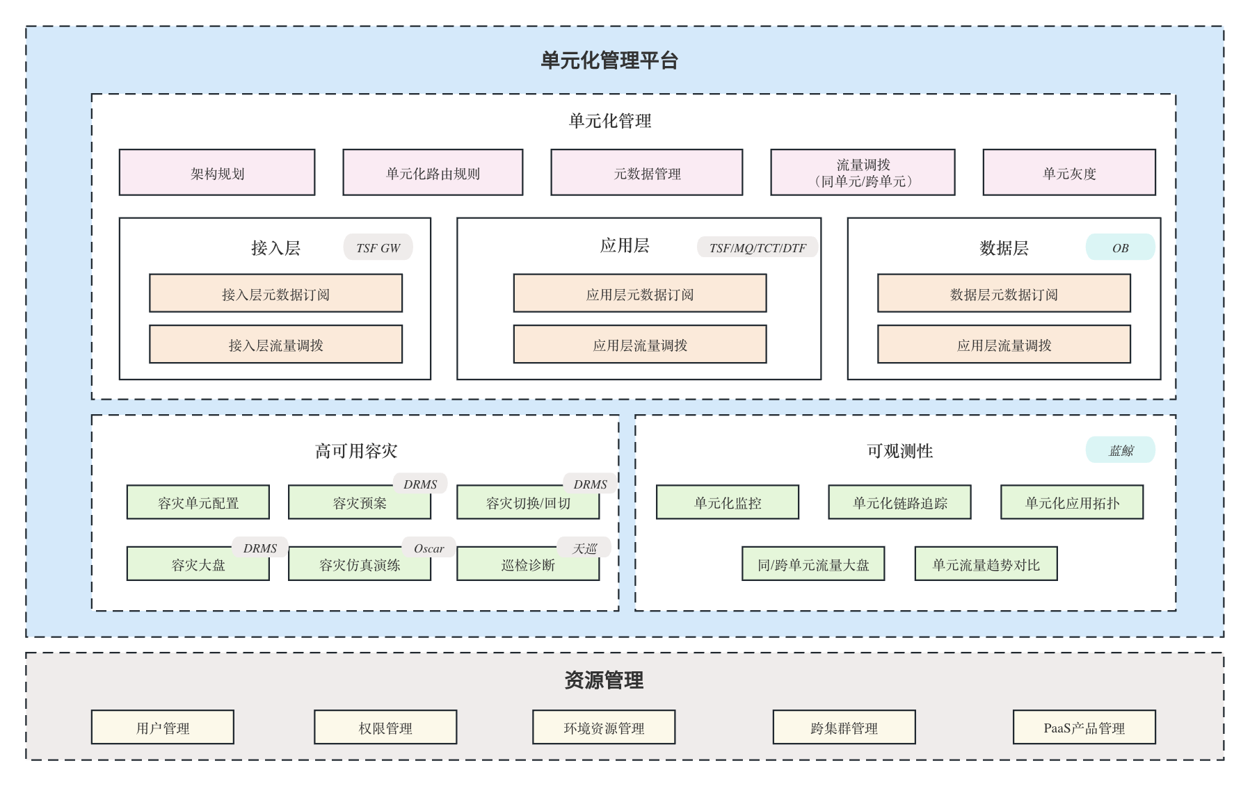

**后续产品能力规划**

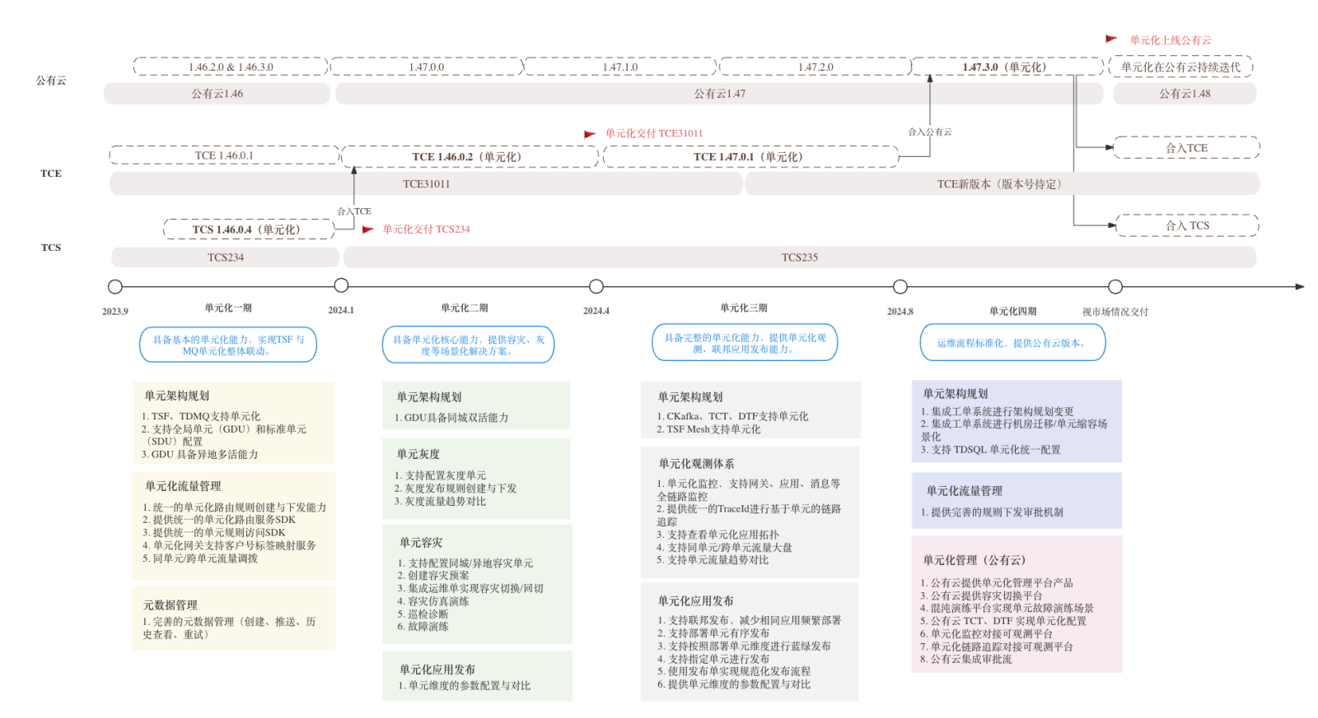

### 单元化产品组成

#### 单元化管理平台

**产品描述**

单元化管理平台，主要用于进行单元化管理，包括架构规划、单元管理、单元化规则管理、单元灰度、单元容灾等功能。

**产品功能**

1. 架构规划：用于添加需要进行单元化的产品，配置不同单元之间的映射关系
2. 单元管理：支持单元的管理，包括定义云空间的单元数量、单元类型（标准单元、同城单元和全局单元）、单元映射规则。
3. 单元化规则管理：支持配置单元化路由规则，推送单元化路由规则。
4. 单元灰度：支持灰度单元的创建和灰度路由规则管理。
5. 单元容灾：支持配置同城/异地灾备单元，实现单元的容灾切换和恢复后回切。

**部署方式**

部署在租户端。

#### 统一接入网关

**产品描述**

统一接入网关，可使用DNS、CLB、里约网关来承载，主要用于入口流量转发，将来自客户端的流量转发到系统内，并进行南北流量管理。

**产品功能**

1）接收来自客户端的流量，将流量转发到微服务网关。

**部署方式**

按机房部署，一个机房部署一个统一接入网关。

#### 单元化网关

**产品描述**

单元化网关，使用 TSF 微服务网关承载，主要用于将客户端访问流量根据全局统一的单元化路由规则分发到目标单元中，实现流量动态调拨。

**产品功能**

1. 接收并存储下发的全局单元化规则。
2. 根据请求标签识别单元信息（单元类型、单元 ID）。
3. 将请求转发到对应的单元，支持同机房转发、跨机房同城转发、跨机房异地转发（通过异地接入网关）三种。

**使用场景**

1. 运行时：接入层流量调度。根据路由规则与请求信息，将请求正确路由到指定的单元。
2. 容灾时：容灾切换时，接收变更后的单元化规则，将流量转发到对应的容灾单元。回切时，将流量转发回恢复后的原始单元。
3. 灰度时：单元灰度时，按一定流量比例/特定标签，将符合特征的流量转发到对应的灰度单元。

**部署方式**

按机房部署，一个机房部署一套单元化网关。

#### 微服务平台

**产品描述**

微服务平台，使用腾讯云微服务框架（TSF）承载，包括注册中心和配置中心，主要用于提供服务注册和发现的功能，通过提供本 TSF 服务发现和跨 TSF 通过微服务网关服务发现的能力，实现流量优先本单元调用，本单元无目标服务再进行跨单元调用。

**产品功能**

1. 服务注册：服务只往本套 TSF 注册中心进行注册。
2. 同单元服务调用：在进行微服务调用时，通过本 TSF 的注册中心进行目标服务的服务发现，如目标服务在本单元中，则直接进行调用。
3. 跨单元服务调用：在进行微服务调用时，通过本 TSF 的注册中心进行目标服务的服务发现，如目标服务不在本单元中，则通过微服务网关找到目标服务所在单元进行间接调用。

**部署方式**

按地域部署，一个地域部署一个微服务平台。

#### 消息队列

**产品描述**

消息队列，使用腾讯云消息队列RocketMQ承载，在单元化场景下，基于TDMQ标签路由能力，对消息设置标签后，路由至对应单元的服务进行消费。

**产品功能**

1. 支持同单元消费和跨单元消费：通过Router组件实现消息在单元间同步，实现跨单元消费
2. 消费方进行消息过滤：通过Tag插件根据单元信息过滤消息进行消费

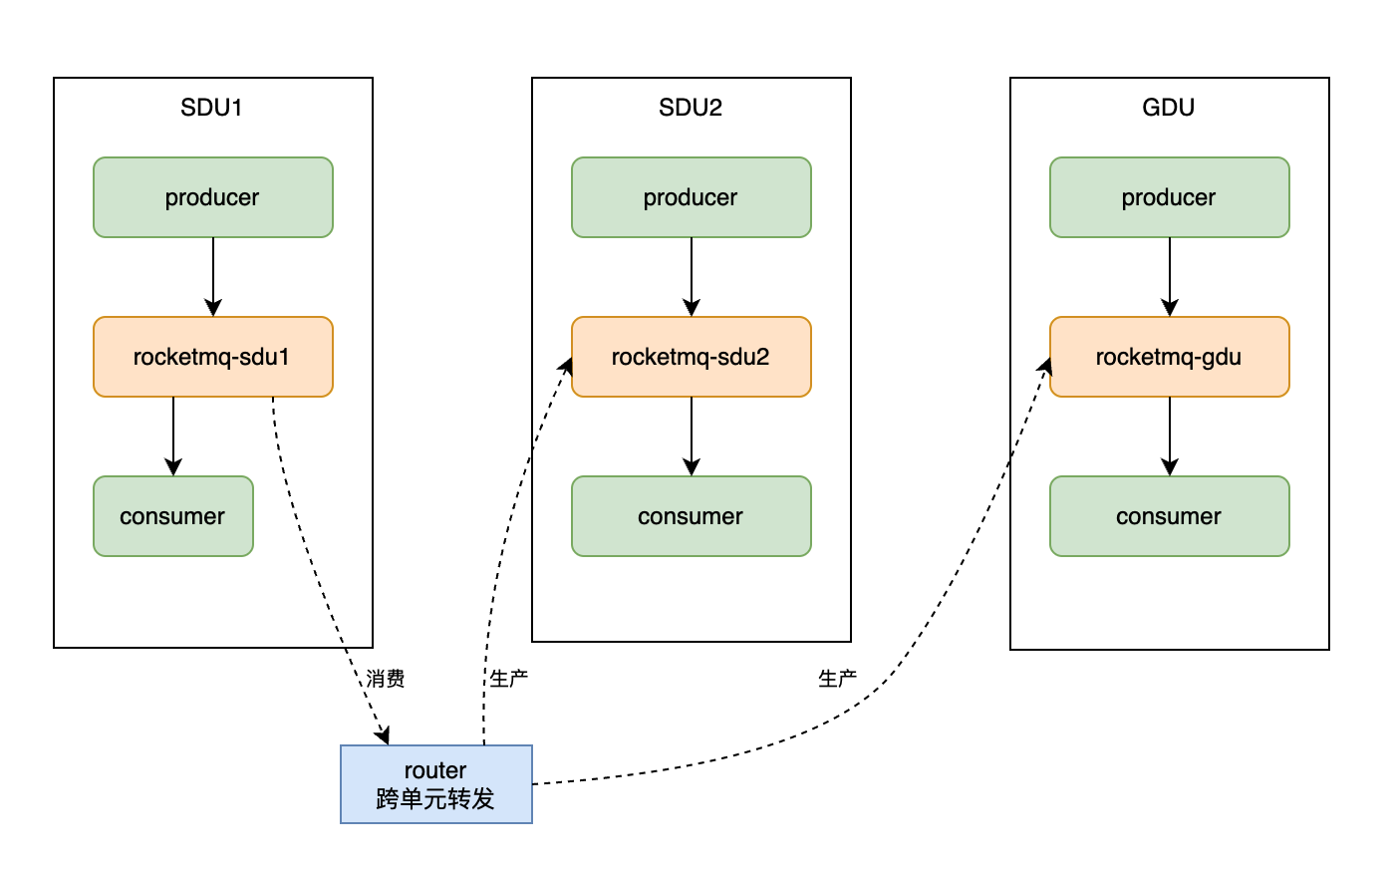

**按地域跨AZ部署**

按地域跨AZ部署，一个地域部署一套RocketMQ。

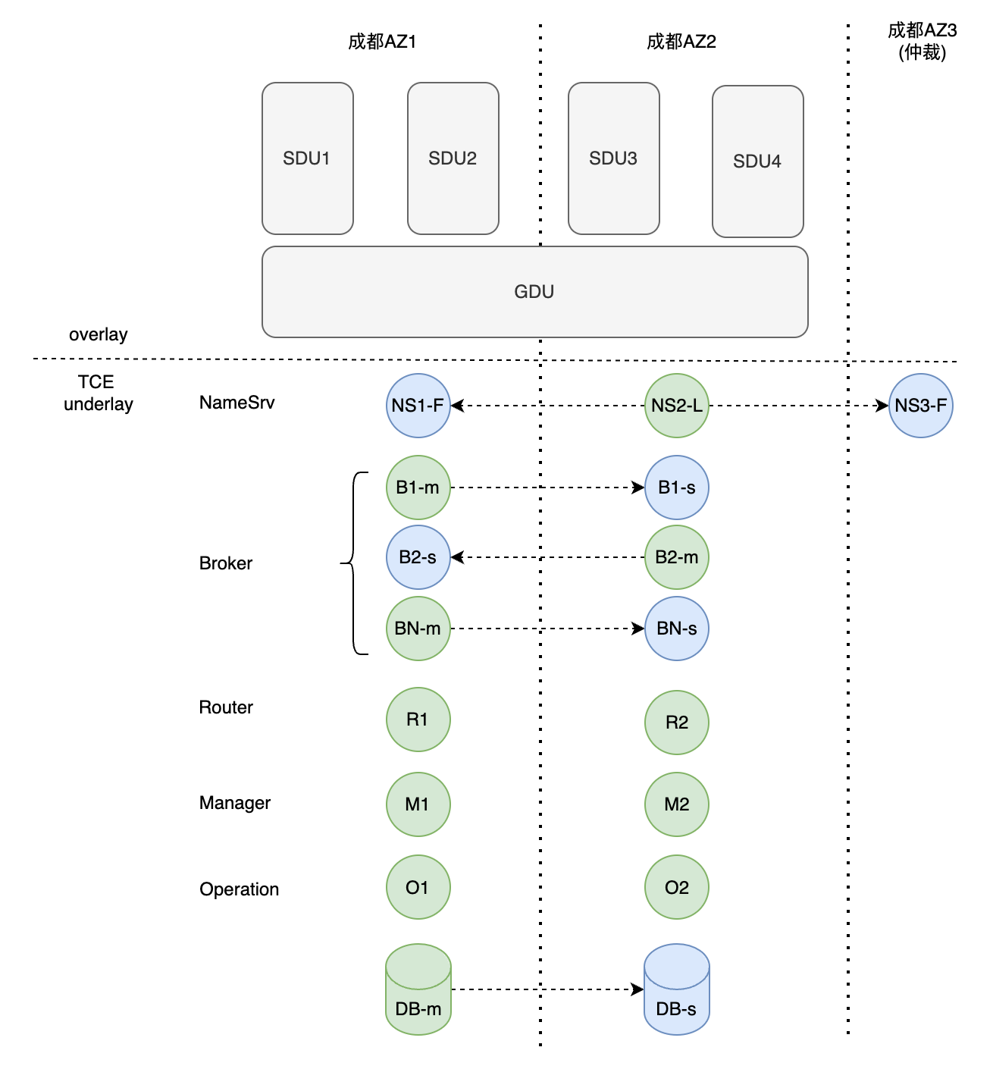

rocketmq组件之间的依赖关系如下图：

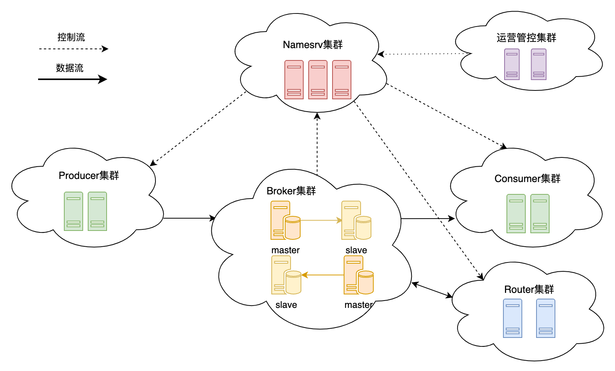

## 产品交互设计

说明：所有的【云原生系统】改名为【云空间】

### 产品入口

#### TCE

#### TCS（超云）

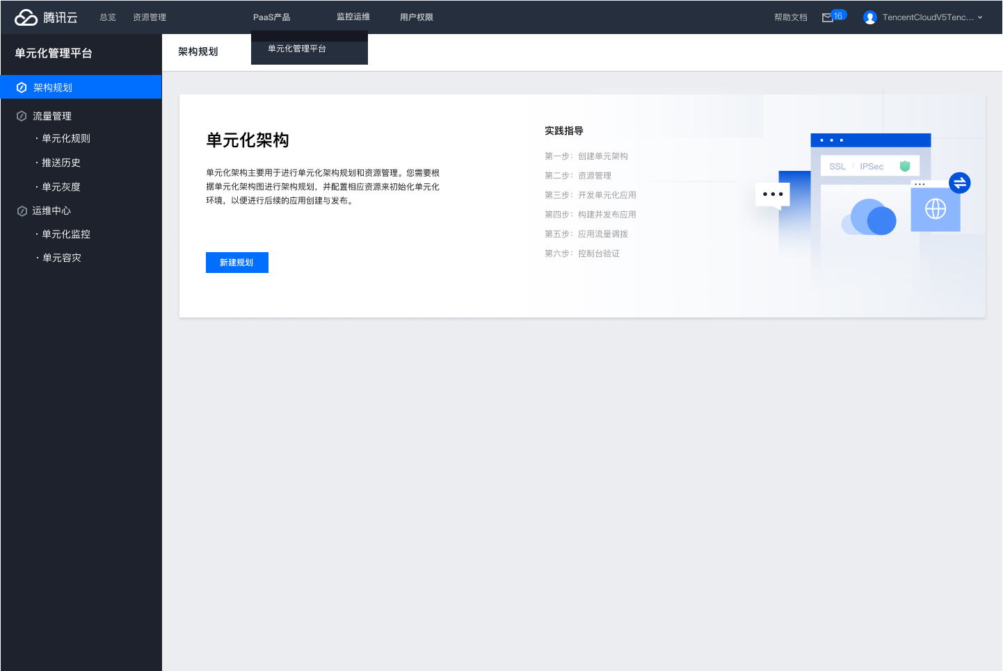

### 架构规划

#### 新建架构规划

新建架构规划分为三个步骤：

1）单元架构：用于定义云空间

2）业务系统：配置单元化架构的业务系统的名称，将自动创建对应的 TSF 命名空间。

3）资源管理：用于定义每一个云空间关联的资源和元数据

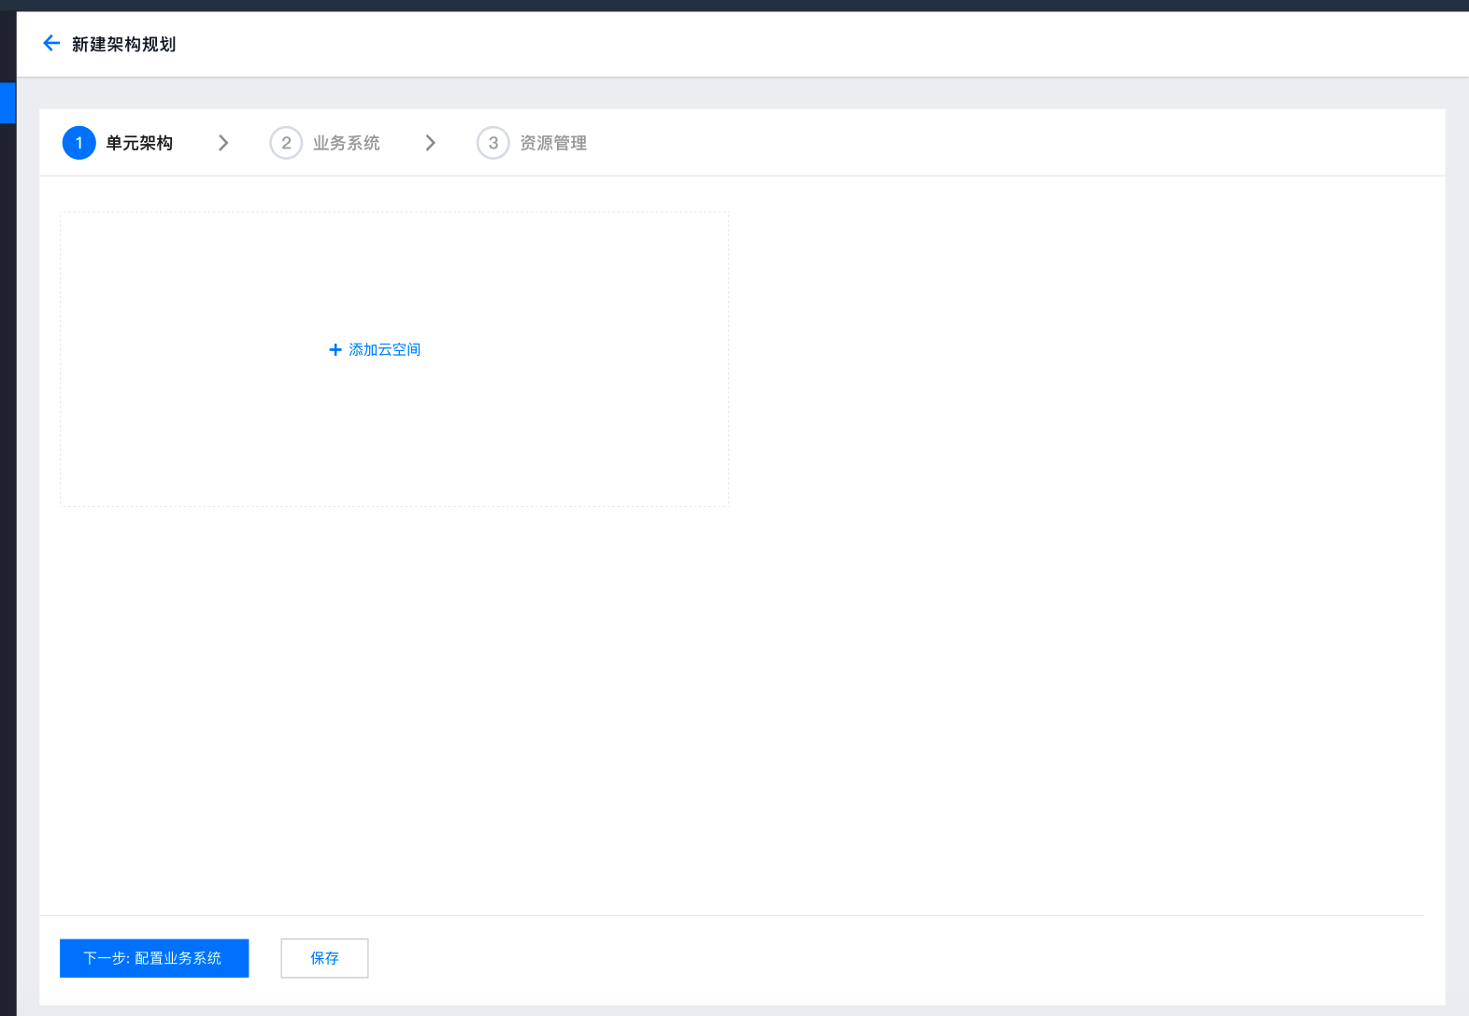

##### 单元架构

每个云空间与底座 TCS/TCE 一一对应。添加云空间包括：

* 定义云空间名称
  + 校验逻辑：不能为空。最长60个字符，只能包含中文、小写字母、数字及分隔符（“-”、“_”)，且不能以分隔符开头或结尾
* 选择底座平台：
  + TCS：下拉选择 TCS 的 ID/名称
  + TCE：下拉选择 TCE 的 ID/名称+Region
* 选择单元化产品：支持选择TSF 微服务网关、TSF 微服务平台、TDMQ。选择关联产品后，确定规则下发的对象。
* 设置不同类型单元数量
  + SDU 范围：0-100，默认 2
  + GDU 范围：0-1，默认 1
* 客户号映射服务：
  + 提示文案：可选，仅支持 http 协议服务。
  + 校验逻辑：http scheme校验逻辑

TCS：

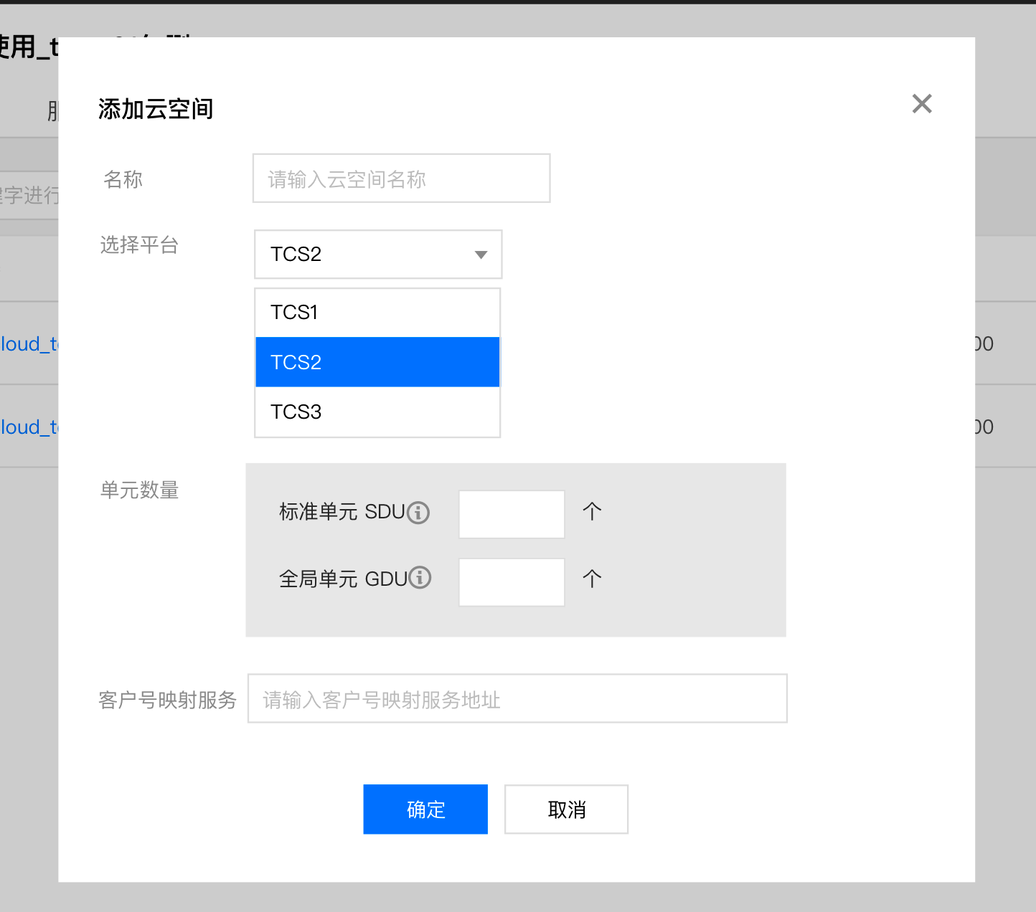

TCE：

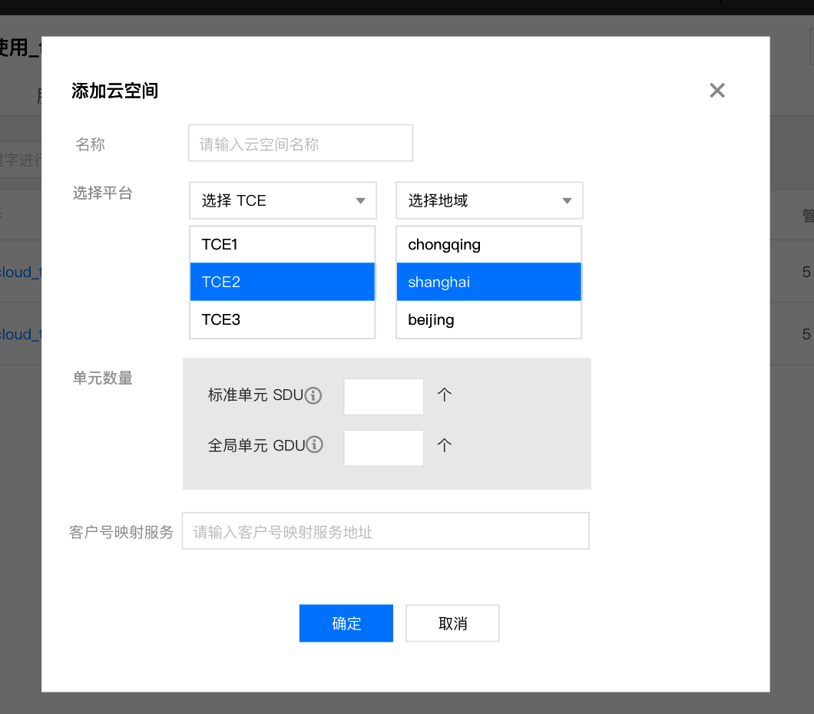

点击确定后，云空间将出现在架构规划拓扑图中，展示内容包括：

* 云空间名称
* 关联的底座信息
* 不同类型的单元

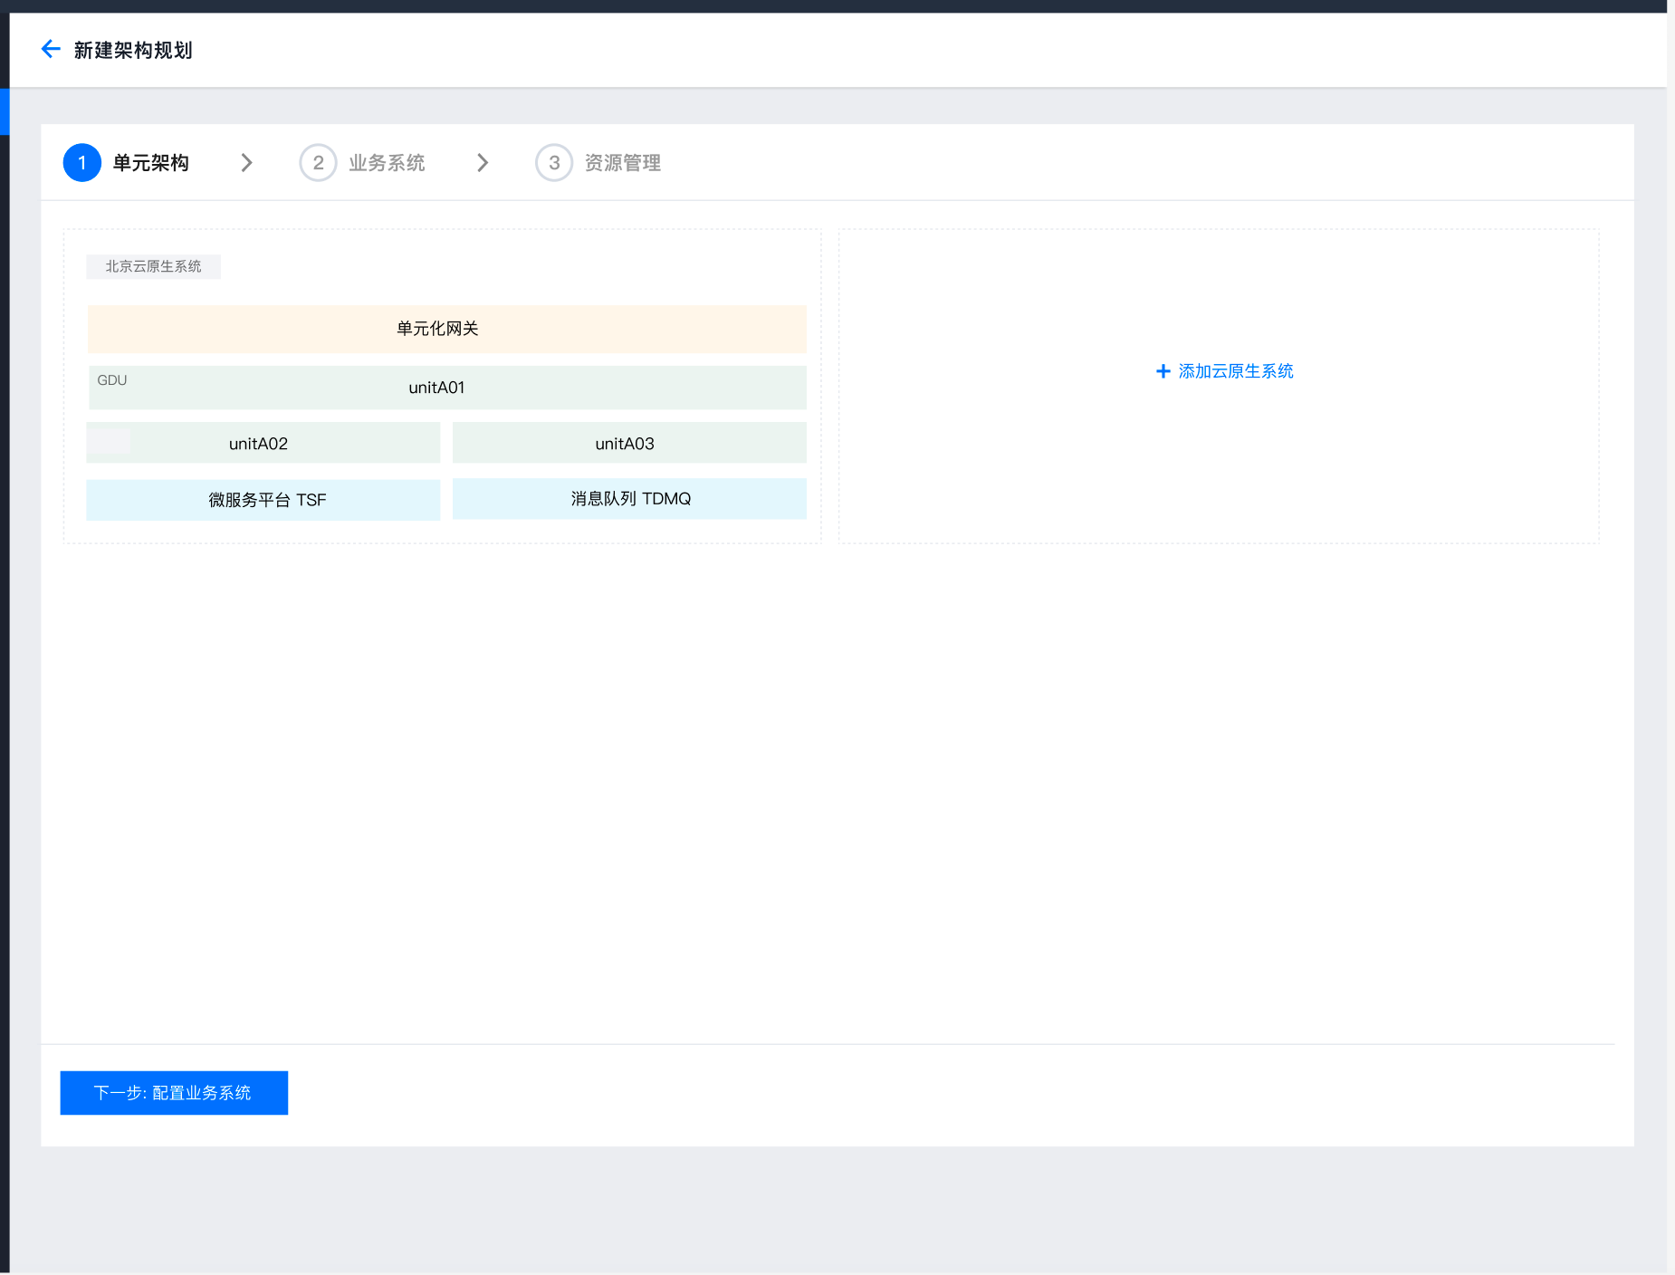

##### 配置业务系统

点击【下一步：配置业务系统】，配置业务系统，不同业务系统中的应用默认使用TSF 命名空间进行隔离。添加完ns，将在每个标准单元都创建对应的命名空间。

业务系统名称不能相同。

* 全局单元业务系统：当客户架构规划添加了GDU 时展示该选项，展示【全局系统（global-ns）】，对应TSF 全局命名空间。
  + 如果单套 TSF 已有全局命名空间，则不用创建。如果没有全局命名空间，则新建全局命名空间，名称为【global-ns】。
  + 提示文案：全局单元业务系统为部署在全局单元的业务，默认使用 TSF 全局命名空间。
* 标准单元业务系统：范围1-1000 个业务系统，每添加一个都在架构规划中的所有 TSF 中新建同样名称的单元化命名空间。
  + 如果与单套TSF的命名空间重名，则复用该命名空间，不进行新建。
  + 提示文案：标准单元业务系统为部署在标准单元的业务，添加后，将在 TSF 中为每个标准单元自动创建命名空间。
  + 校验逻辑：不能为空。最长50个字符，只能包含中文、小写字母、数字及分隔符（“-”、“_”)，且不能以分隔符开头或结尾

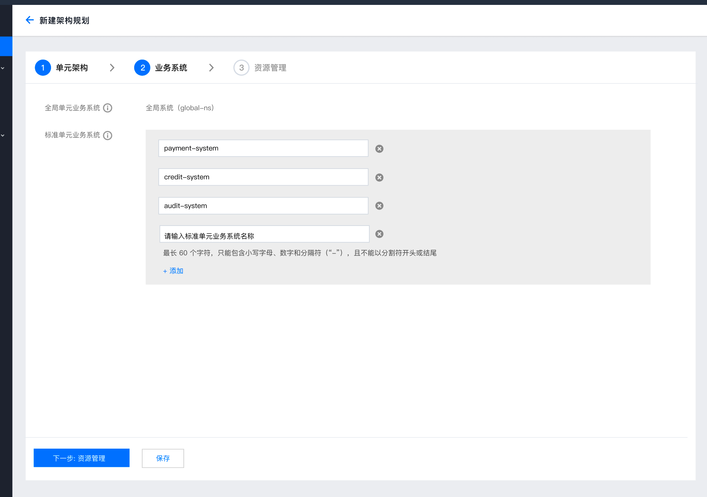

配置完成，点击【下一步：资源管理】，进入资源管理。

配置完成，点击【保存】，回到架构规划（未配置资源管理页面）

#### 资源管理

资源管理用来配置云空间各个产品的资源，以及单元相关信息。

具体包括：

* 配置单元：配置单元基本信息
* 配置单元化网关：单个云空间进行配置，一个云空间支持关联一个或多个网关

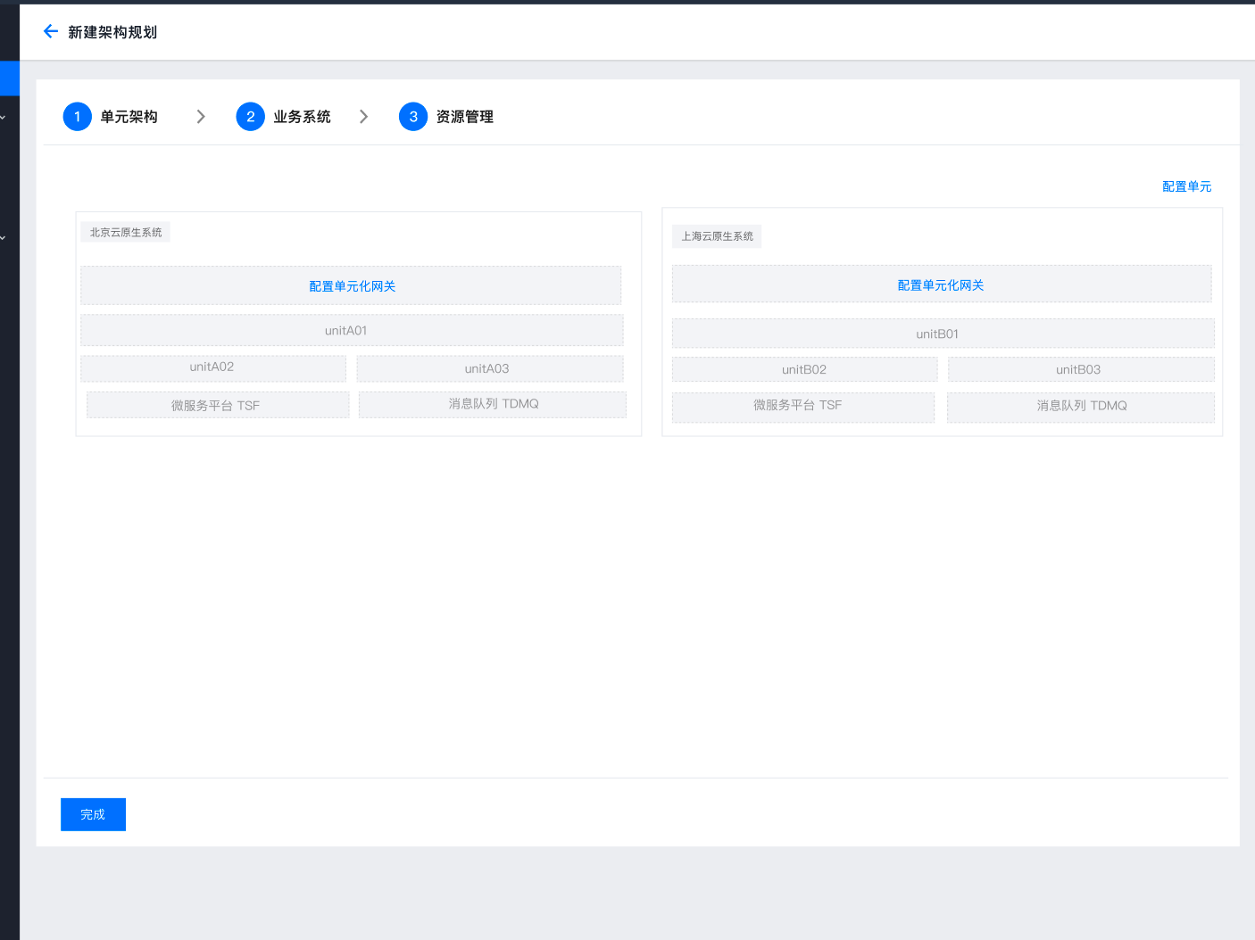

##### 配置单元化网关

单元化网关使用 TSF 微服务网关承载，跨TSF网关访问方式只支持 VIP 访问。

VIP：vport

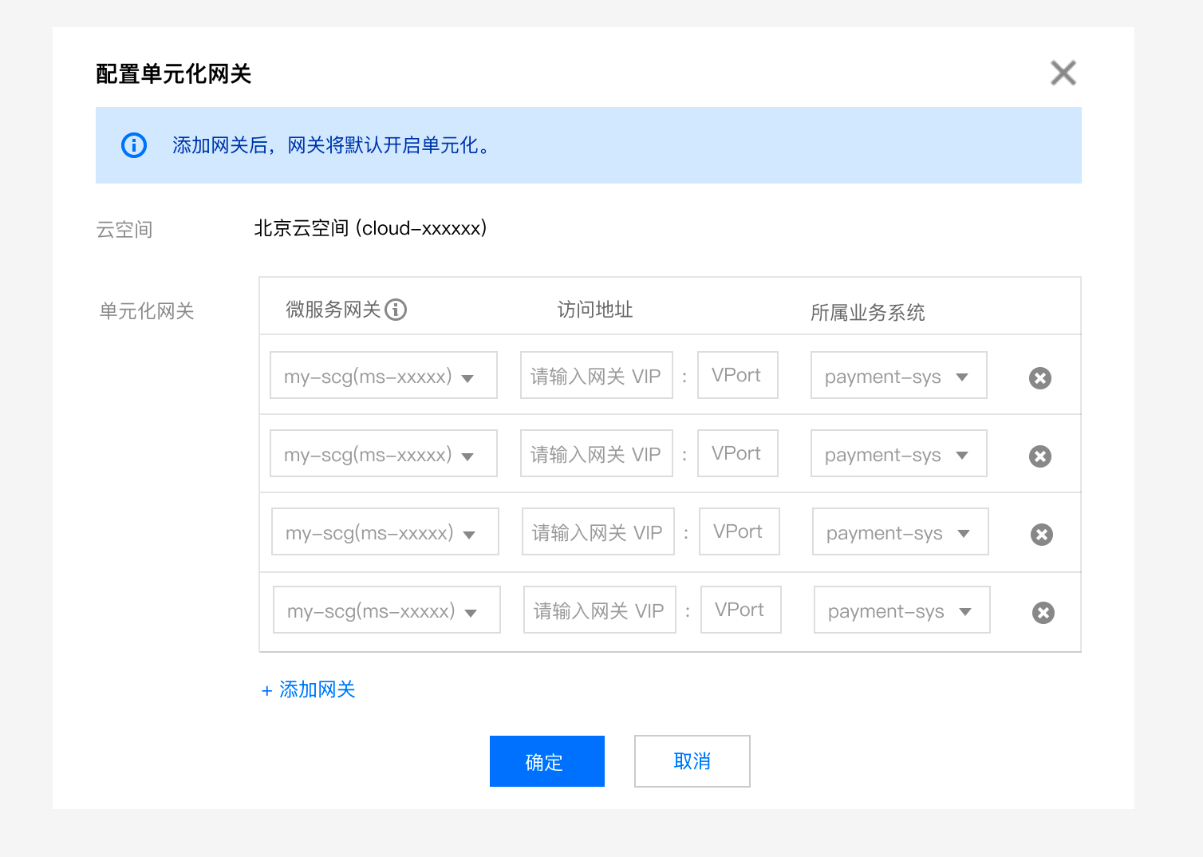

微服务网关的提示信息【仅支持选择未开启单元化并且处于运行状态的微服务网关。若无可选网关，请前往 TSF 新建微服务网关。】

微服务网关默认拉取当前云空间的所有网关，不满足上述条件的网关实例置灰，文案【仅支持选择未开启单元化并且处于运行状态的微服务网关。】

##### 配置单元

11/17 决策去掉优先访问规则步骤

配置单元分为两步，第一步为配置单元基本信息，第二步为配置优先访问规则。

1）配置单元基本信息包括配置单元名称、以及单元与可用区的映射关系。

* 单元名称：默认使用单元 ID 填充，用户可以修改。
  + 校验逻辑：不能为空。最长60个字符，只能包含中文、字母、数字及分隔符（“-”、“_”)，且不能以分隔符开头或结尾
* 可用区：需要从每套云空间进行拉取，不同的云空间仅展示该系统的可用区。可用区列表拉底座的可用区列表。

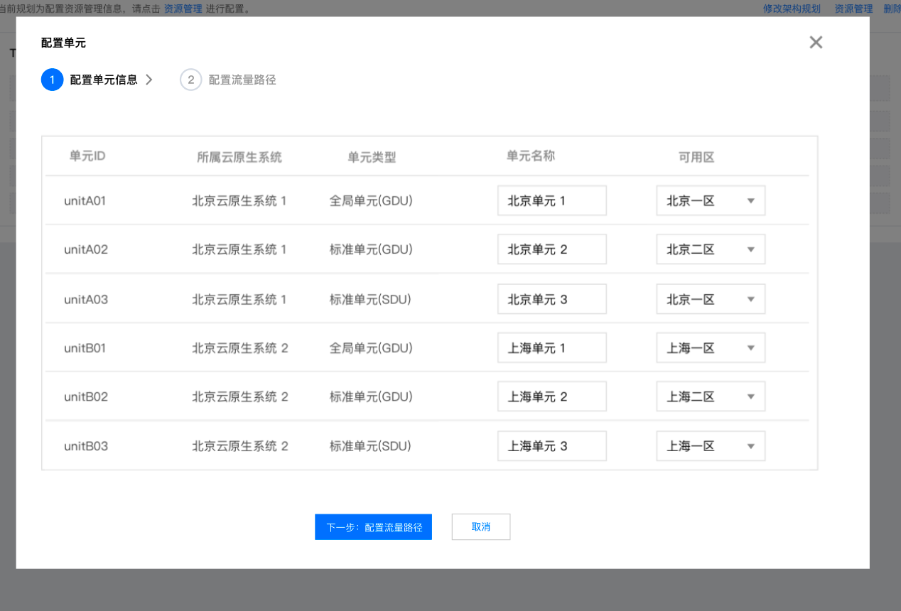

2）配置优先访问规则为配置 GDU 与 SDU 的映射关系。GDU 默认使用同套云空间的全局单元。(11/17 决策去掉优先访问规则步骤）

优先访问规则：

北京 SDU -> 北京 GDU

南京 SDU -> 上海 GDU -- >北京 GDU

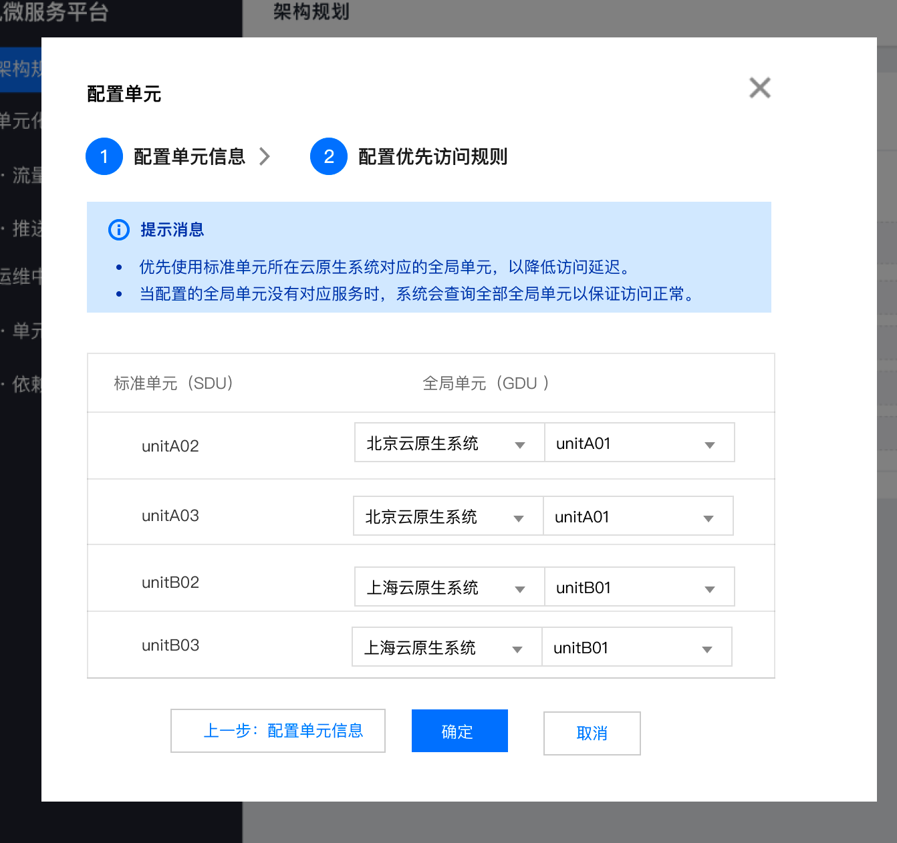

点击【完成】，更新架构规划图，架构规划拓扑图更新相关信息，状态为【未生效】。

#### 架构规划展示汇总

架构规划去掉【删除】按钮

##### 未配置资源

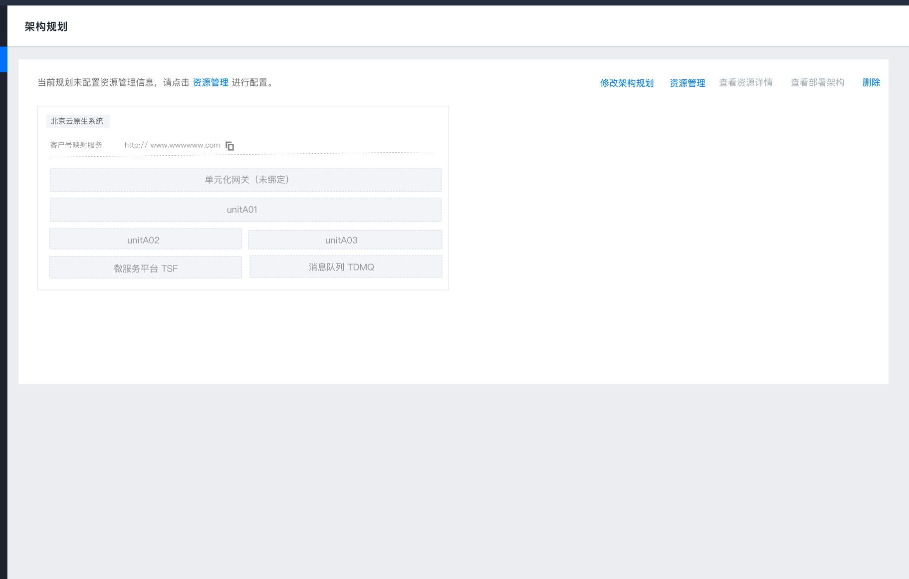

##### 未生效

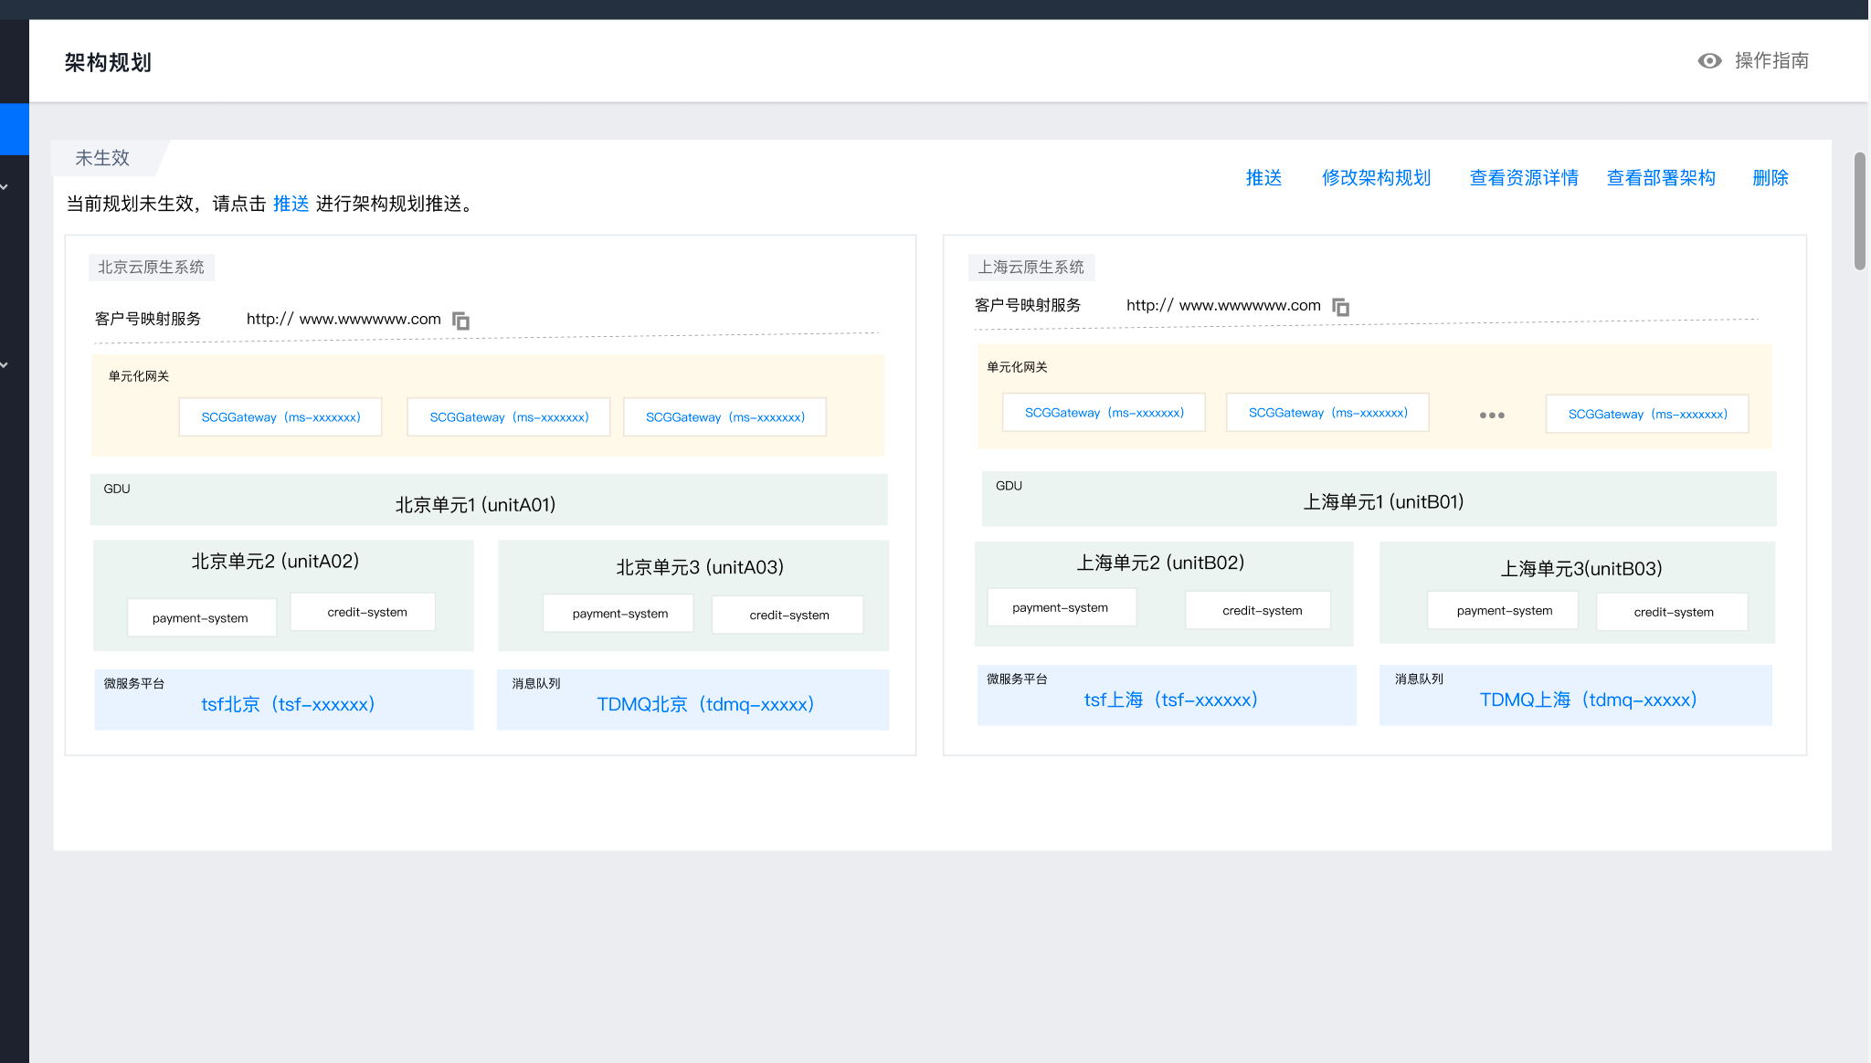

##### 已生效

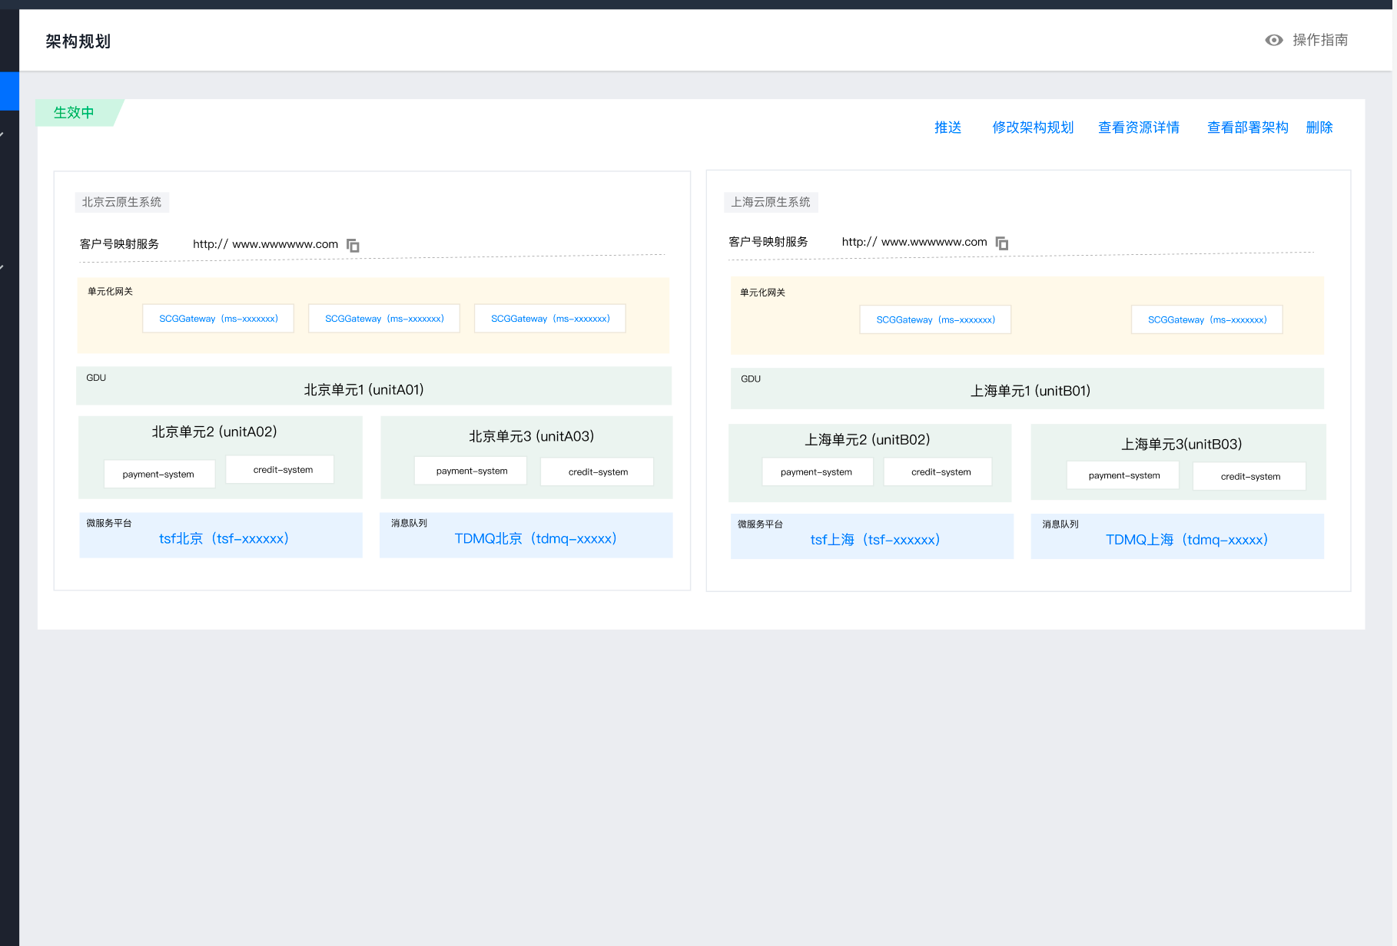

##### 已修改未推送

首页展示【未生效】的架构规划，增加提示条：【已有生效中的架构规划，点击查看】

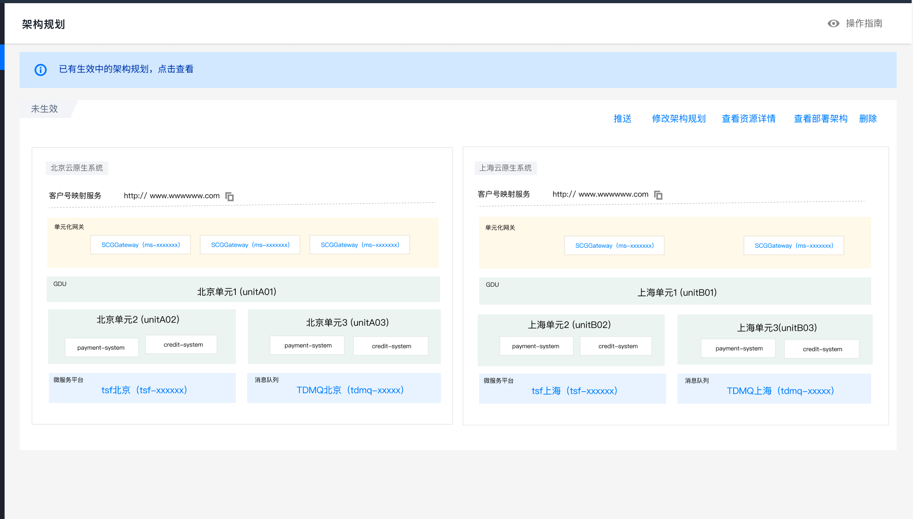

点击【点击查看】，滑窗展示

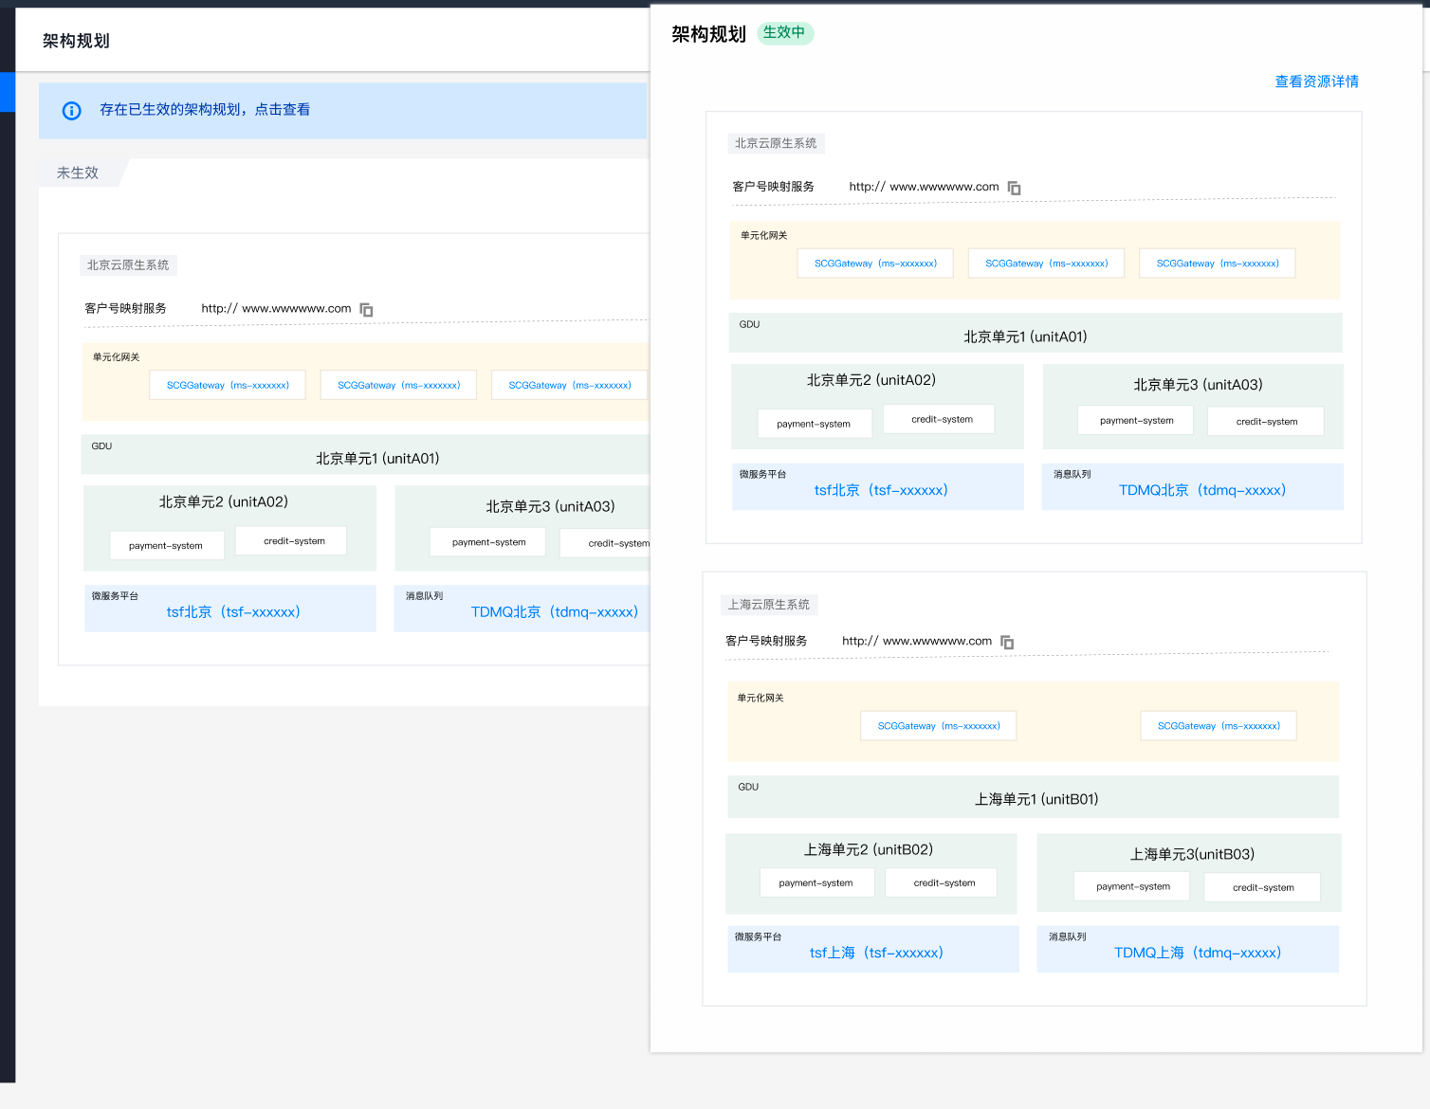

点击【查看资源详情】弹窗：

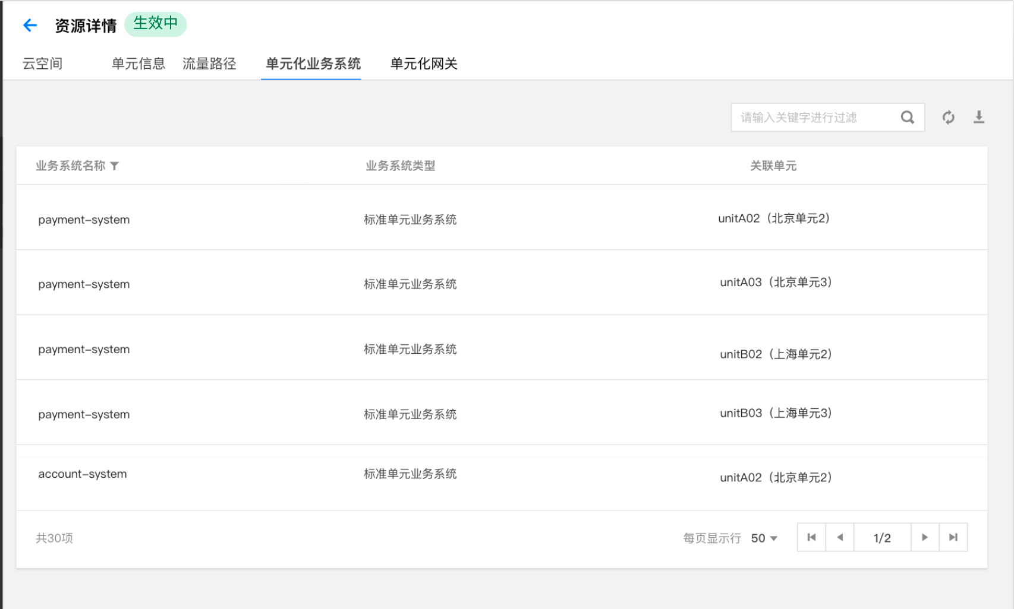

#### 跳转资源

##### 网关详情

* 点击网关 ID，可跳转到网关详情页

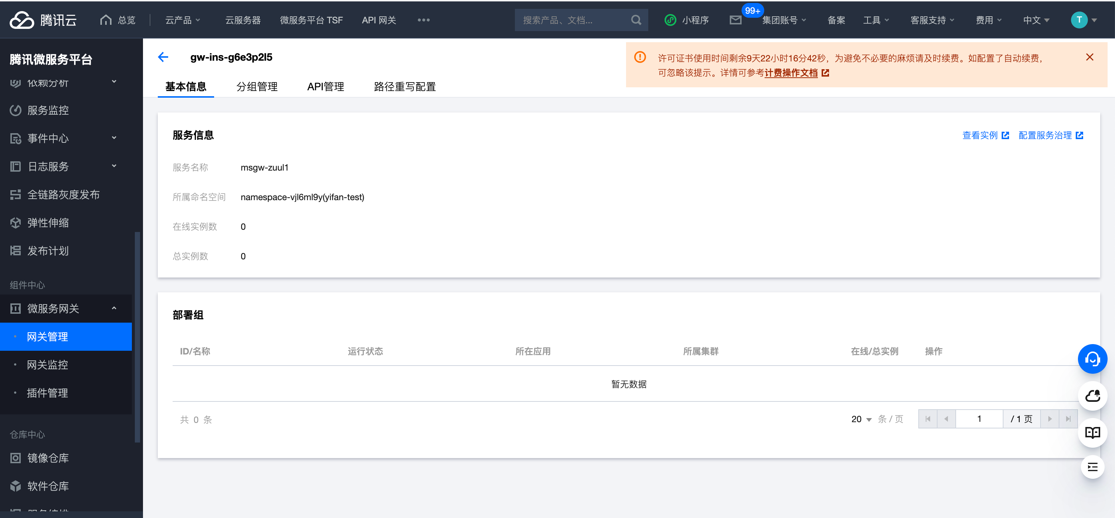

##### TSF详情

* 点击 TSF ID，可跳转到 TSF 详情页面

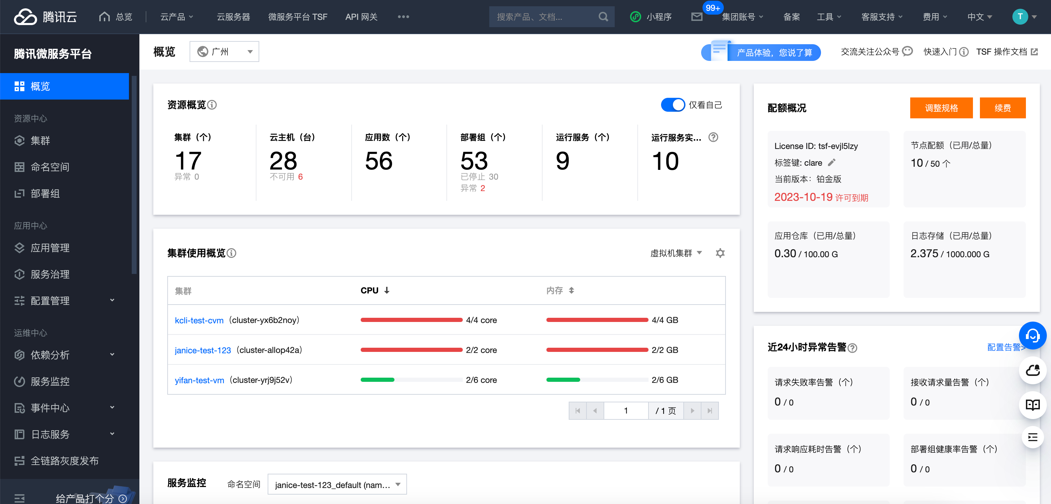

##### MQ详情

* 点击 MQ ID，可跳转到 MQ 详情页面（待提供链接）

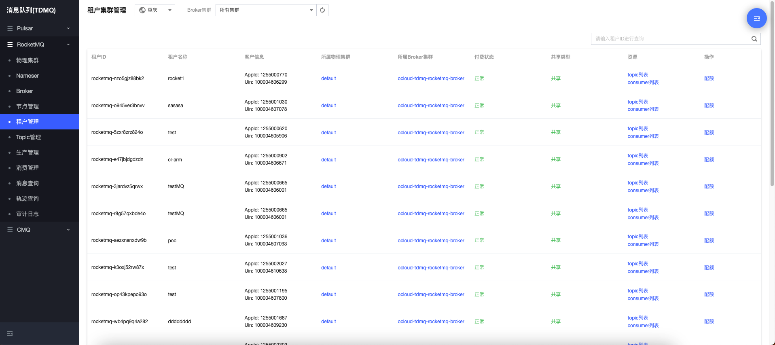

#### 修改架构规划



点击【修改架构规划】，进入编辑页面，能够提供的操作及前置检查包括：

* 修改云空间名称
* 修改业务系统
* 修改单元
  + 新增 GDU/SDU 单元
  + 删除 GDU/SDU 单元
  + 修改单元名称、可用区
  + 修改单元优先访问规则
* 修改单元化网关
* 删除云空间
* 新增云空间

##### 修改单元架构

第一步，修改单元架构，提供以下操作：

* 修改云空间名称
* 添加云空间
* 删除云空间
* 修改客户号映射服务

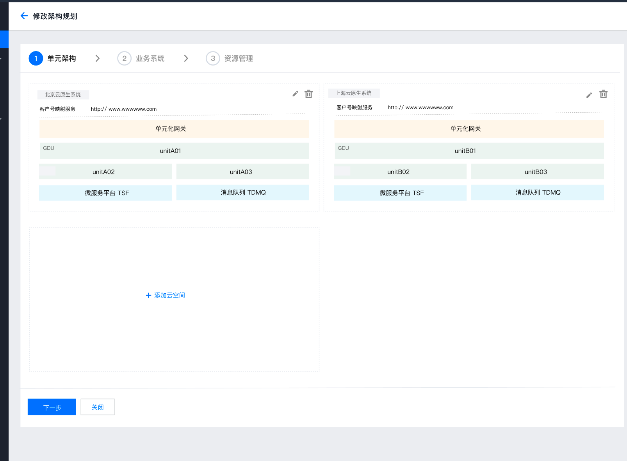

* 修改云空间名称+客户号映射服务

点击云空间边上的编辑，弹窗修改云空间名称和客户号映射服务。

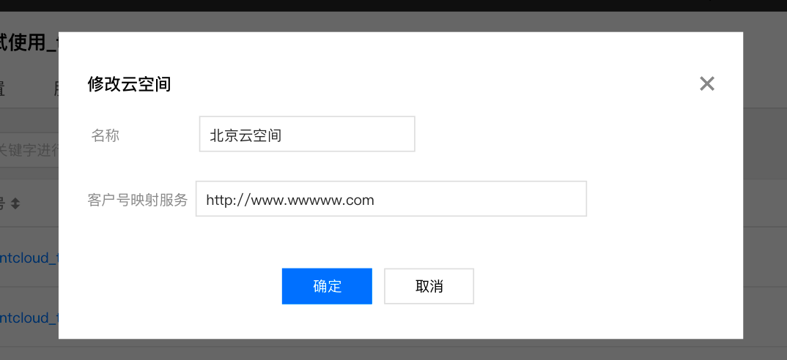

* 添加云空间

点击【添加云空间】，弹窗创建云空间，与新建架构规划时弹窗一样

确定后，根据当前业务系统，自动在 TSF 创建对应的命名空间。

* 删除云空间
  + 对于未生效的架构规划，支持直接删除，弹窗确认。

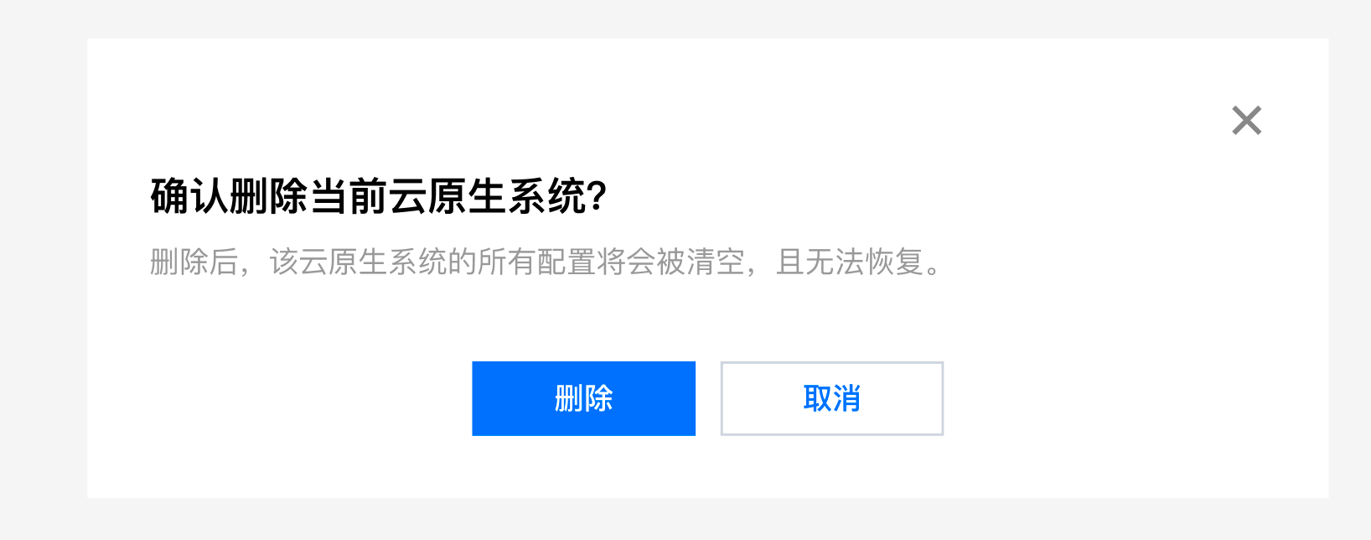

* + 对于已生效的架构规划，需要校验以下两点：

1）生效中的单元化规则的目标单元不包含该套云空间的任意单元

2）单元配置的优先访问规则不包含该套云空间的单元

上述两点都满足，才允许删除。

* 点击【下一步：配置业务系统】
* 点击【保存】：
  + 如果添加了云空间，返回架构规划（未配置资源）页面，提示需要配置资源
  + 如果删除了云空间，返回架构规划（未生效）页面，提示需要推送生效
  + 如果修改了云空间名称，返回架构规划（已生效）页面，架构拓扑图更新为新的名称
  + 如果没有变更，返回架构规划（已生效）页面

##### 修改业务系统

点击下一步【配置业务系统】，展示当前的业务系统配置。

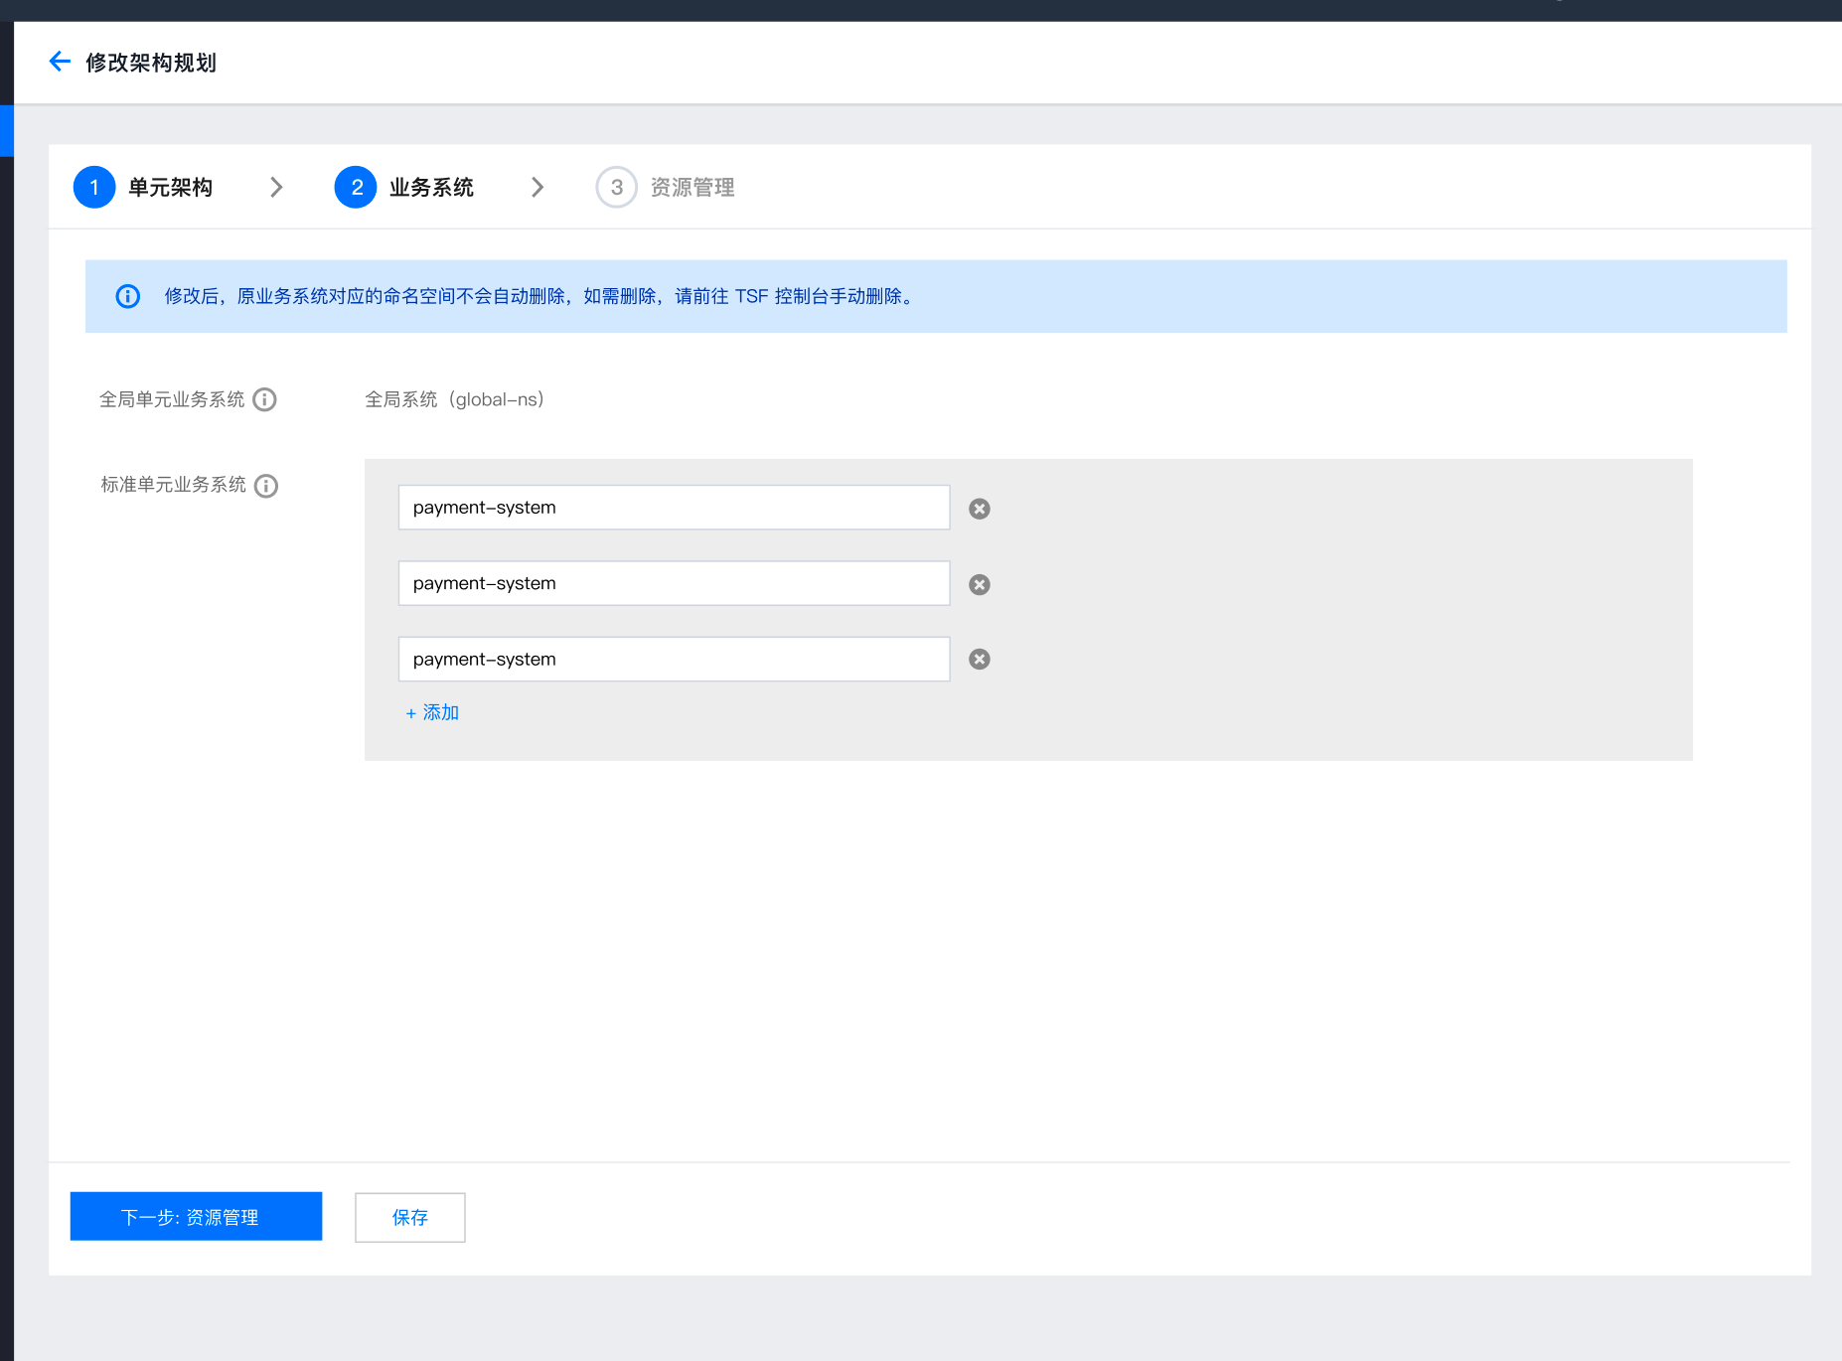

只支持添加和删除，不支持改名称。

* 点击【下一步：资源管理】，进入资源管理页面
* 点击【保存】：
  + 如果没有变更，返回架构规划（已生效）页面
  + 如果变更了业务系统，回到架构规划（未生效）状态，提示需要推送生效。

##### 资源管理

点击【下一步：资源管理】，进入资源管理页面，提供以下操作：

* 修改绑定的单元化网关
* 修改单元配置

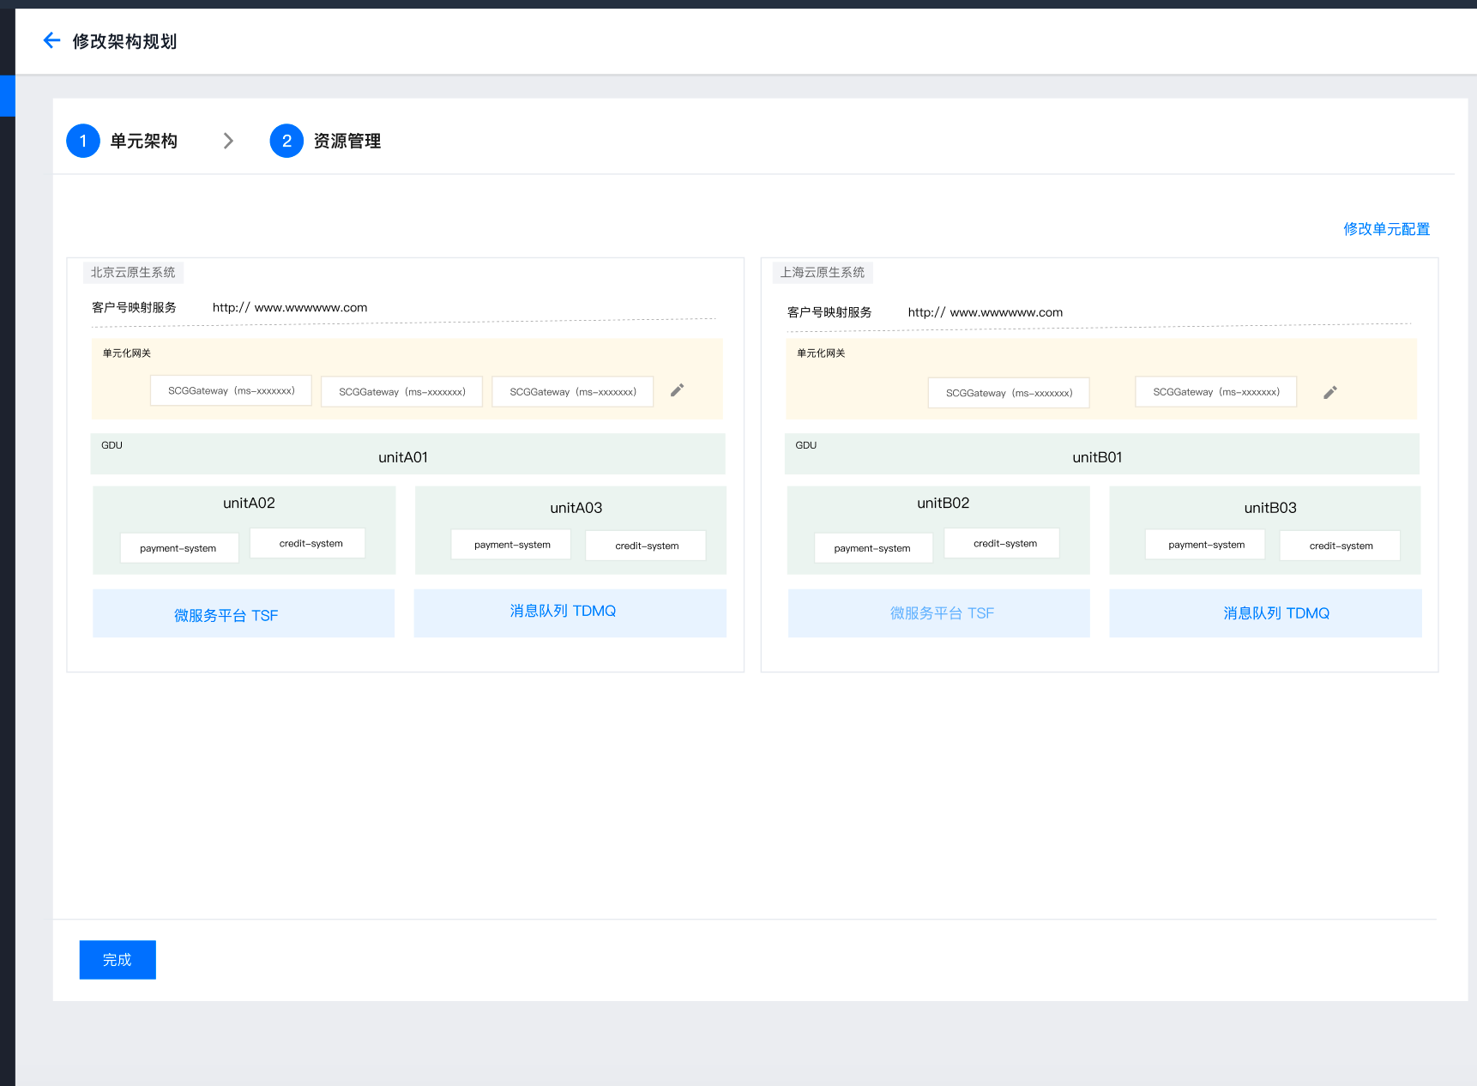

###### 1、修改单元配置

11/17 决策去掉优先访问规则步骤

修改单元配置提供修改：1）原有单元基本信息（名称、可用区）；2）新增单元；3）修改单元的优先访问规则

* 点击【添加单元】，自动增加一行，单元 ID 展示【自动生成】，单元类型默认展示【标准单元】，单元名称提示输入单元名称。
* 如当前架构规划未生效，可直接删除单元。
* 如当前架构规划已生效，需进行删除单元合法性检测：
  + 已生效的单元化规则中存在该单元，不允许删除，提示文案【该单元已用于生效中的单元化规则，请修改单元化规则后重试】
  + 优先访问规则中存在该单元，不允许删除，提示文案【该单元已用于生效中的优先访问规则，请修改优先访问规则后重试】
  + 上述检测通过的单元允许删除。

修改单元配置：

1）已推送过的：不能改，按照之前的删除规则

2）新增但未推送：可以改单元 ID，其他字段都不能改，但是可以删掉

新增单元 ID：输入框，唯一性校验

只允许英文，去掉单元名称

单元 ID 校验规则：不能为空。最长10个字符，只能包含小写字母、数字及分隔符（“-”)，且不能以分隔符开头或结尾

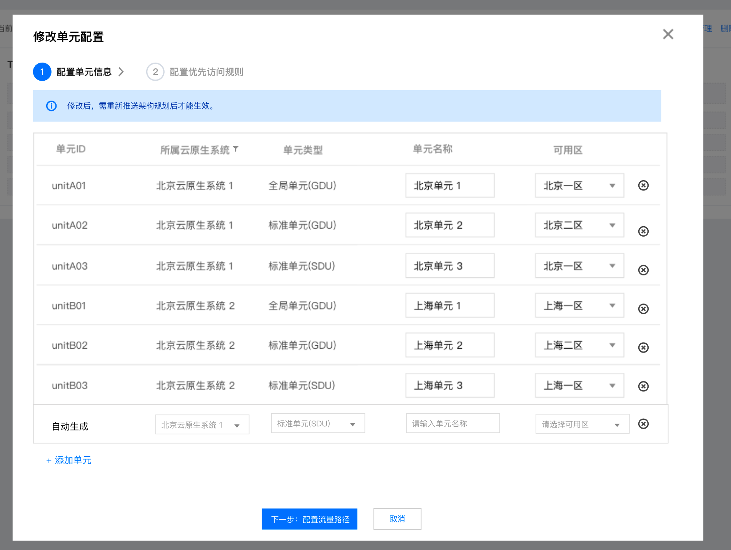

优先访问规则需要拉取上一步配置的所有单元。

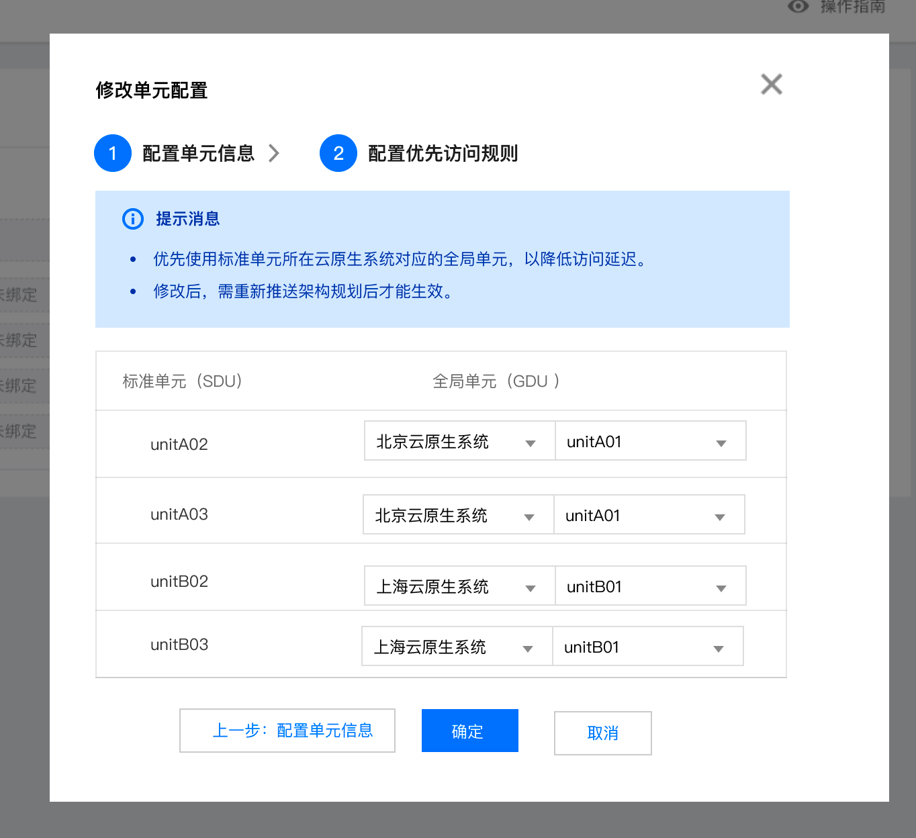

点击【确定】，回到架构规划。

###### 2、修改单元化网关

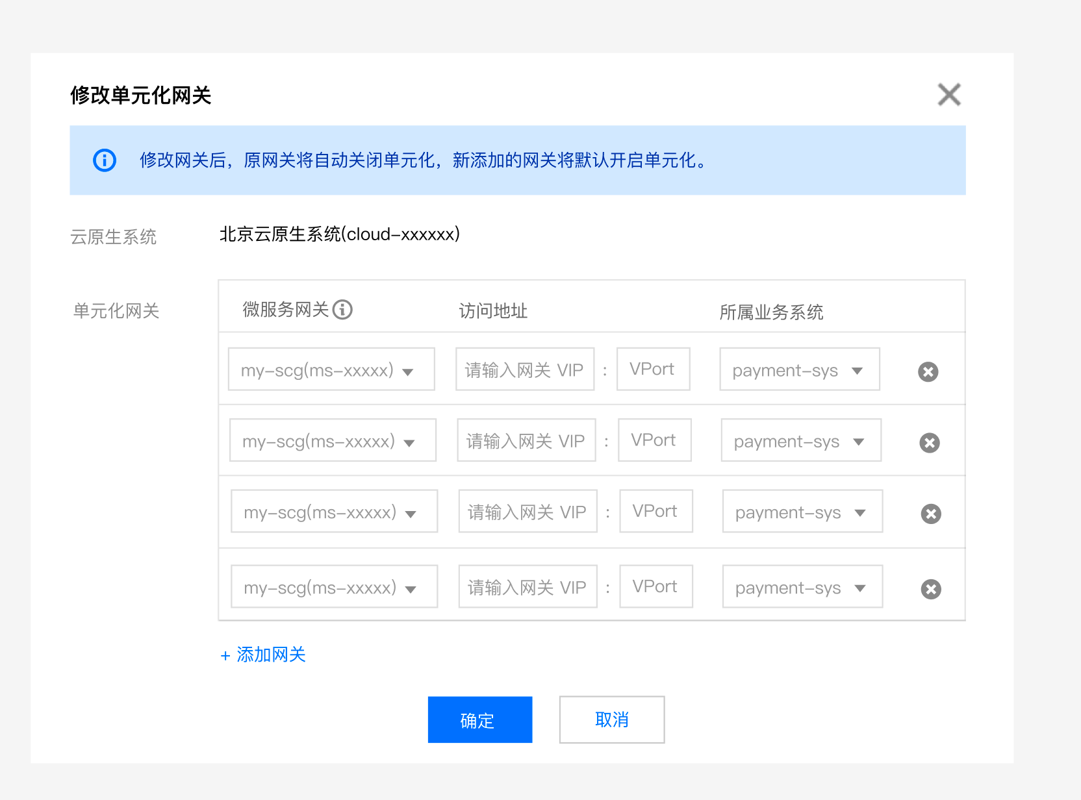

上述所有修改完成后，点击【完成】更新架构规划图。修改后，为【未生效】的状态，需要重新推送。推送完成后，变为生效状态。

#### 推送架构规划

点击【推送】，将推送以下元数据：

1. 云空间
2. 单元信息
3. 优先访问规则
4. 单元化网关配置
5. 业务系统：各套TSF 拿到业务系统信息后需要创建对应名称的 NS

点击【推送】，弹窗确定推送架构规划元数据：

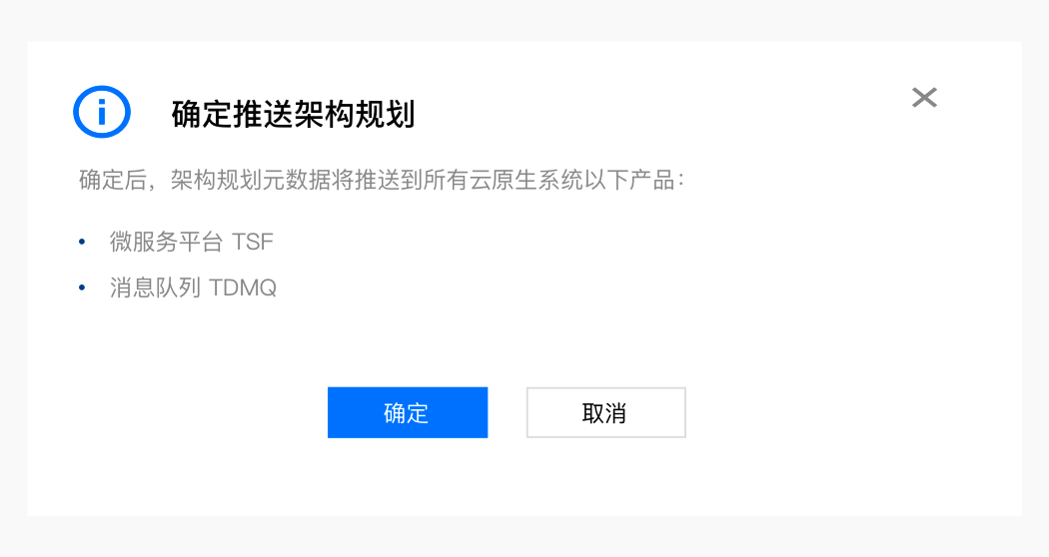

点击【确定】后，下发单元配置到各产品，页面跳转到推送历史Tab。

1）全部产品的全部云空间推送成功后，架构规划更新为【生效中】状态。

2）存在部分云空间推送失败，架构规划保持【未生效】状态，用户可在推送历史中，进行日志查看和重试。

#### 查看部署架构

部署架构用于查看单元与 AZ 之间的对应关系。

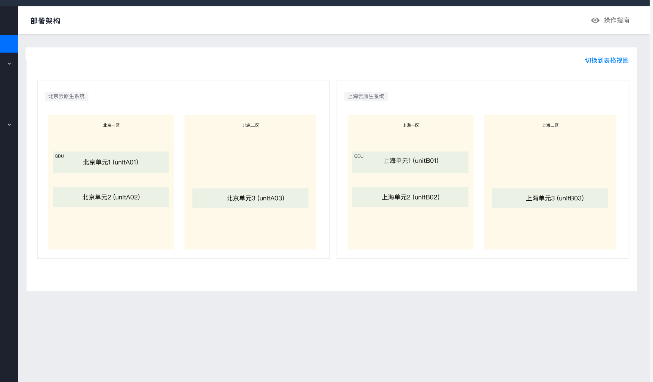

点击【切换到表格视图】，跳转到【资源详情】-【单元信息】

#### 查看资源详情

点击【查看资源详情】，进入资源详情，资源详情仅用于查看和下载存储，包括四个TAB：

1. **云空间**

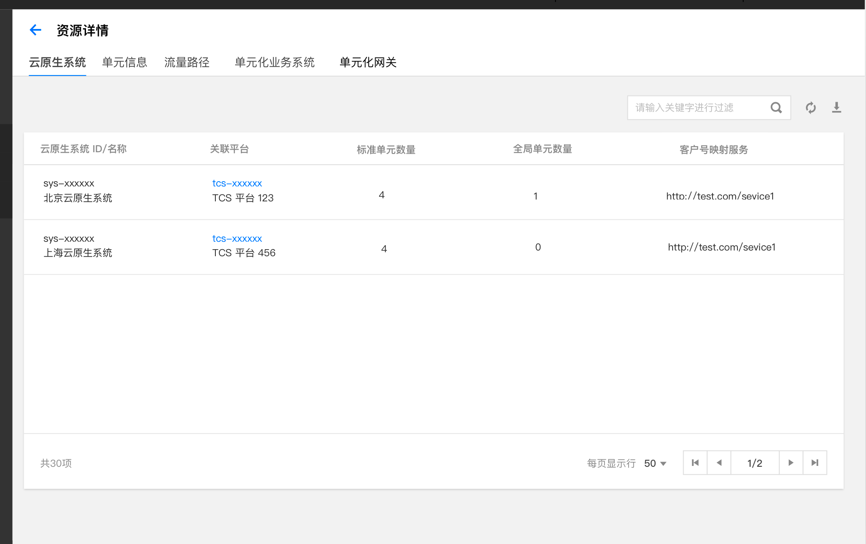

1. **单元信息**

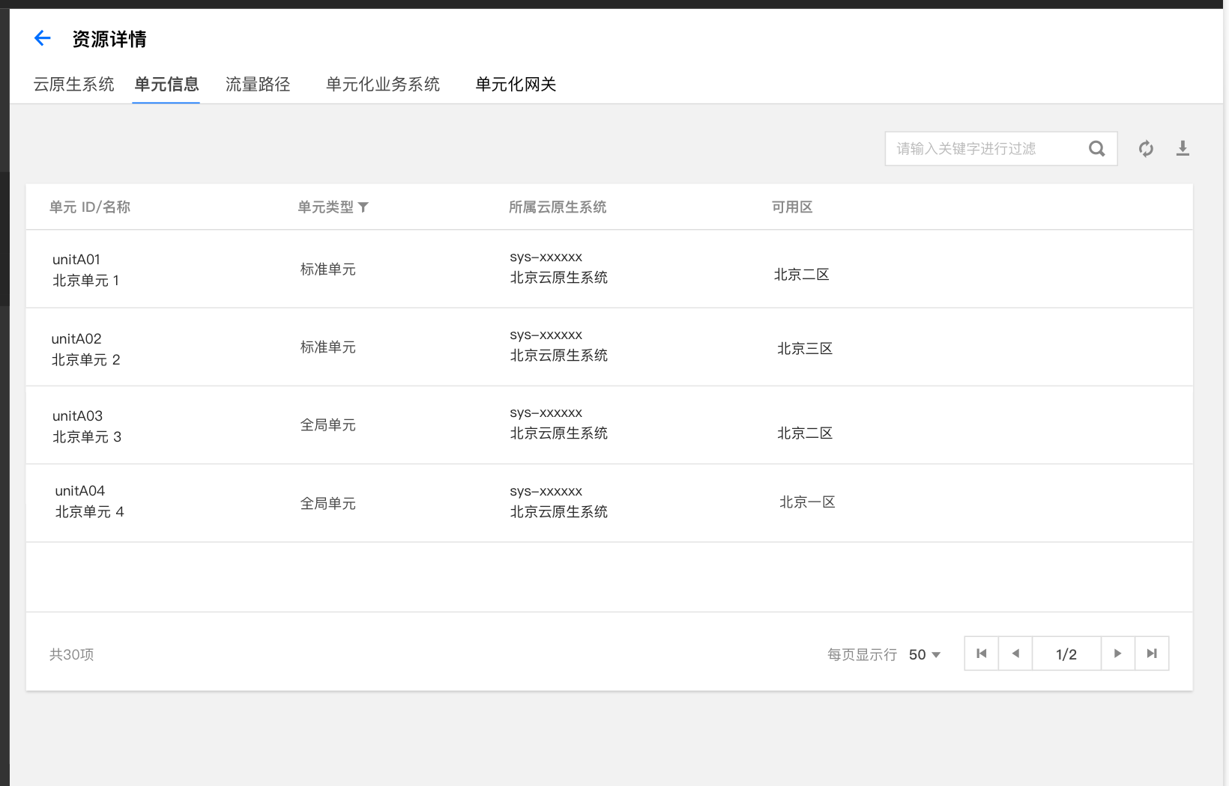

1. **优先访问规则（原流量路径）**

11/17 决策去掉优先访问规则tab

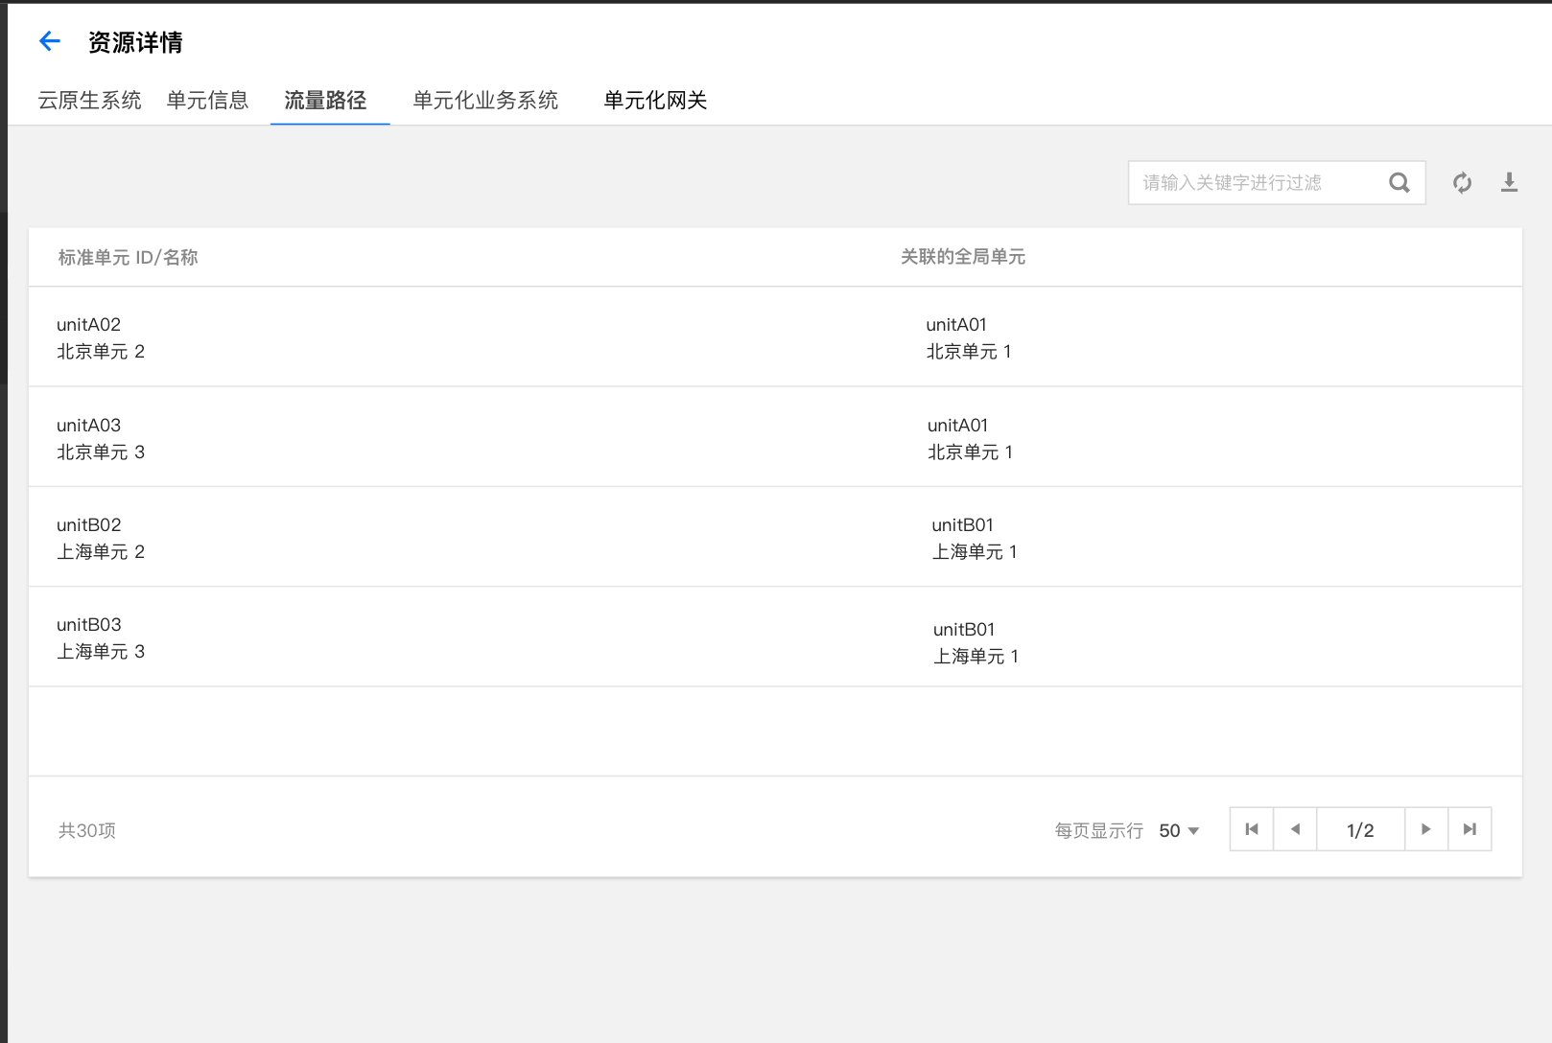

1. **单元化业务系统**

去掉业务系统名称过滤，搜索支持按照业务系统名称模糊搜索

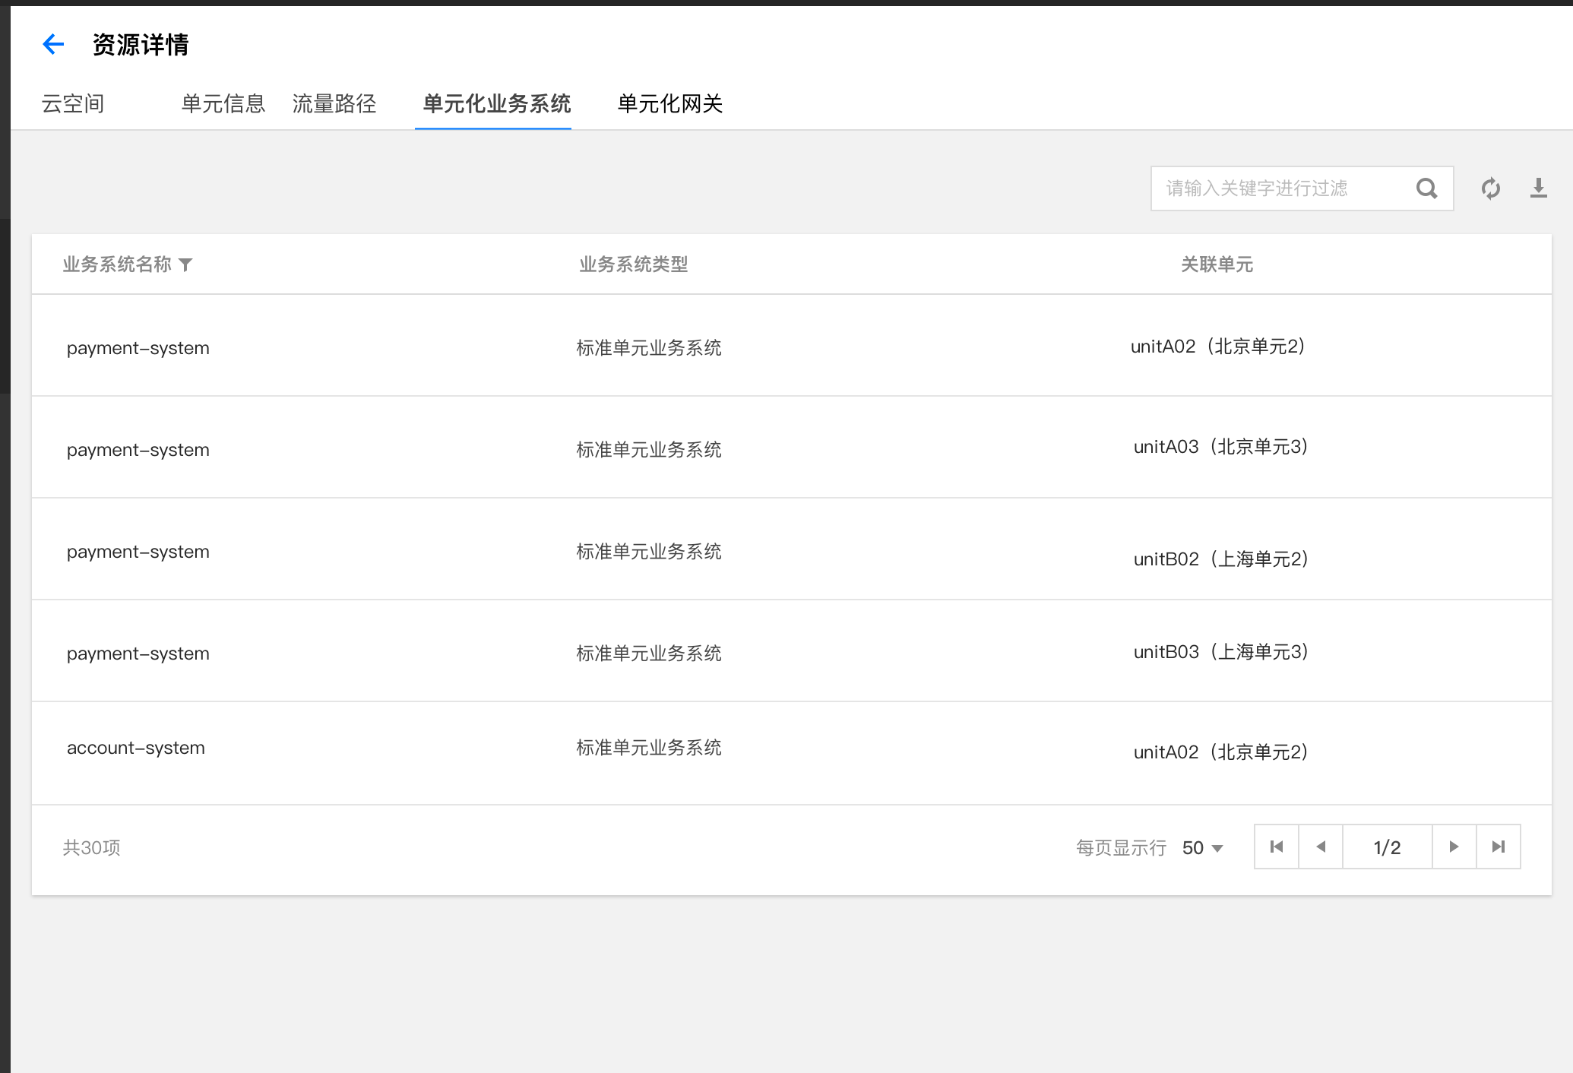

1. **单元化网关配置**

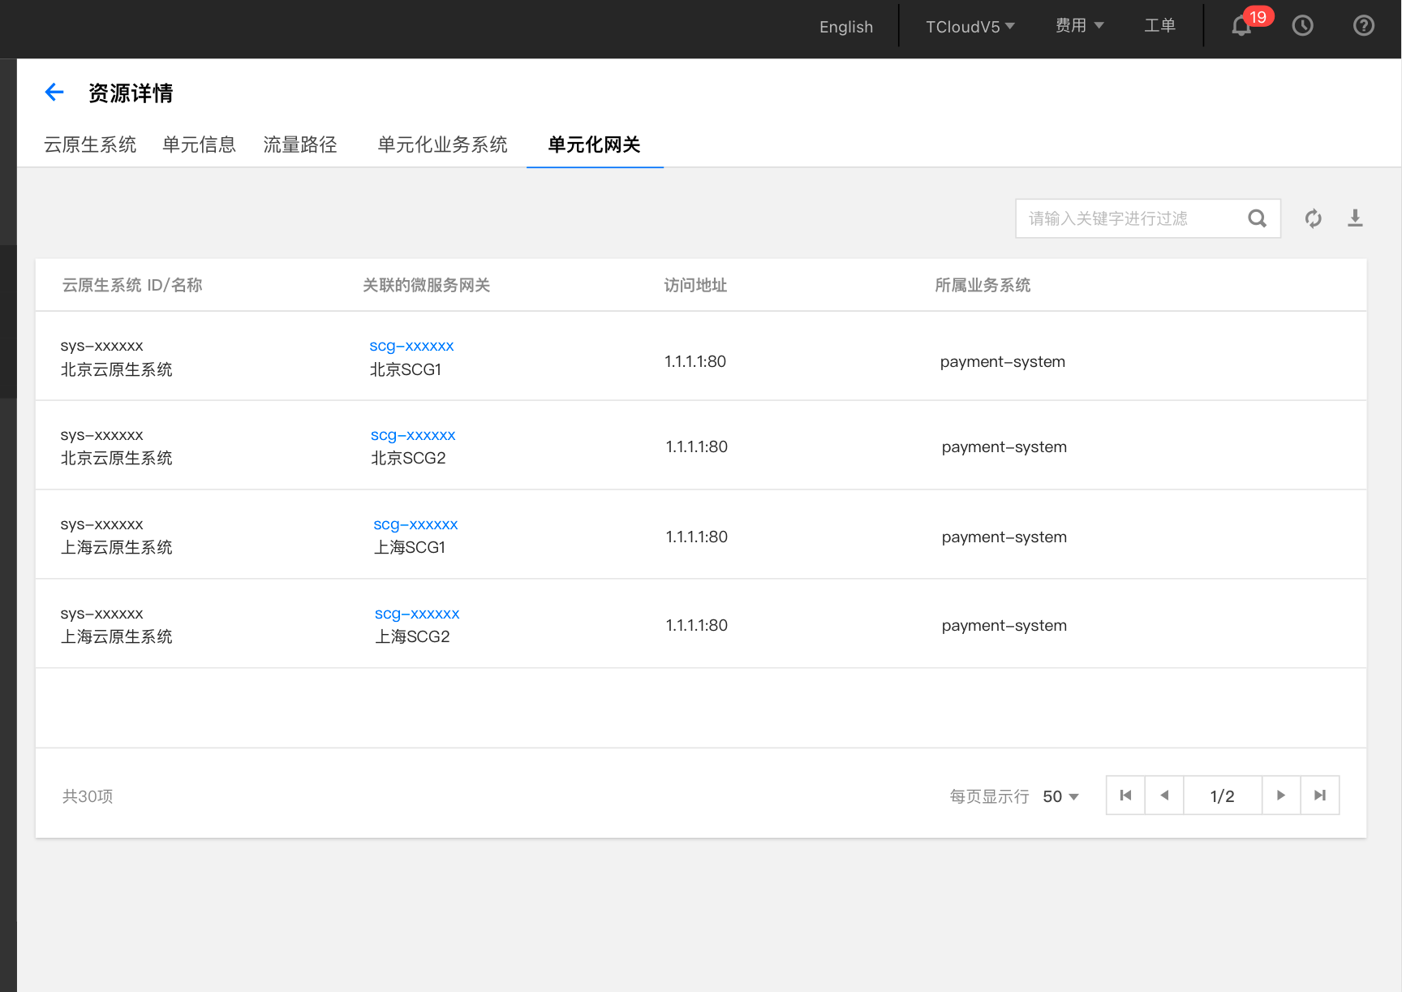

### 单元化路由规则

#### 单元化路由规则列表

点击单元化管理-单元化路由规则，进入单元化路由规则列表。

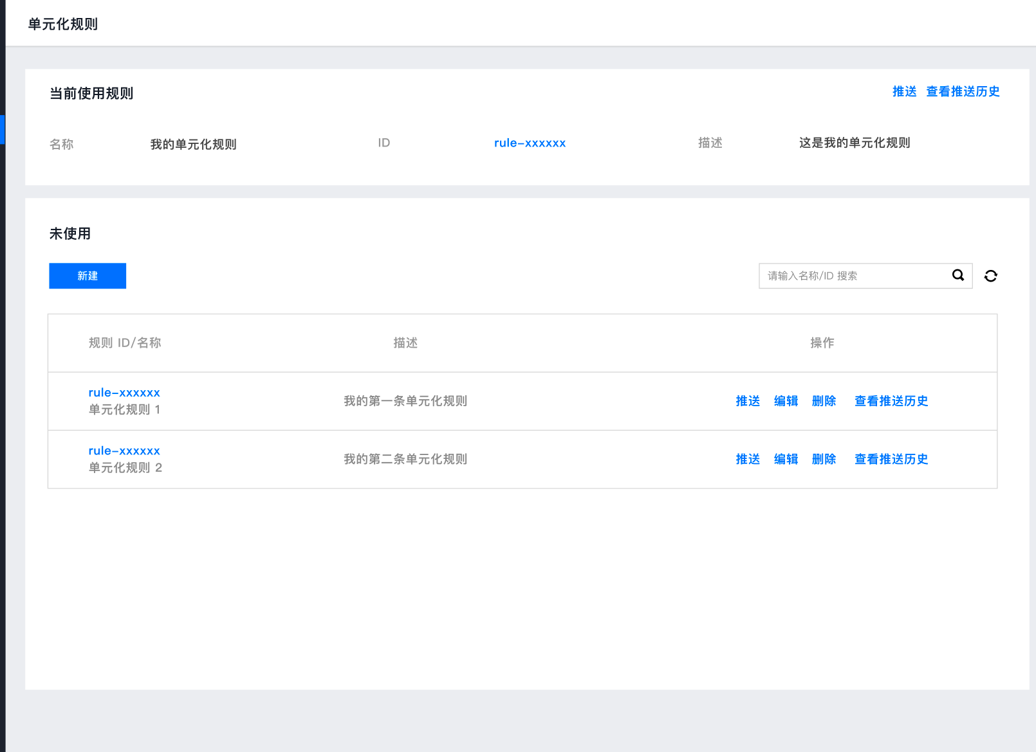

#### 新建单元化路由规则

**1）新建单元化路由规则**

新建单元化路由规则默认一键填充所有架构规划的单元，如架构规划中有 4 个单元，则默认生成四条规则。

* 规则名称：默认生成格式为【单元 ID】规则，如unitA01、unitA02等。
* 如果当前有运行中的规则，增加选项【填充当前使用的规则配置】，点击后，基本信息和规则配置回填当前使用中的规则配置内容，用户修改后确定新建。
* 标签配置（11.23 变更）
  + 取模值：取模值用于配置原始标签到用户标签的取模值，可根据物理分片数定义。如mod16，mod32。全架构规划的所有云空间共用相同的取模值。
    - 必填，只支持数字，取值范围 1-100。提示文案【配置原始标签customNum到用户标签的取模值，配置后所有云空间生效】
  + 标签名称：标签名称为用户标签的名称，输入后填充每个规则项中用户标签的tag值（填充后，变为只读态，不支持用户修改）。提示文案【原始标签映射后的用户标签名称】
    - 必填，最长 32个 字符，支持字母、数字、"-"、"."、"_"

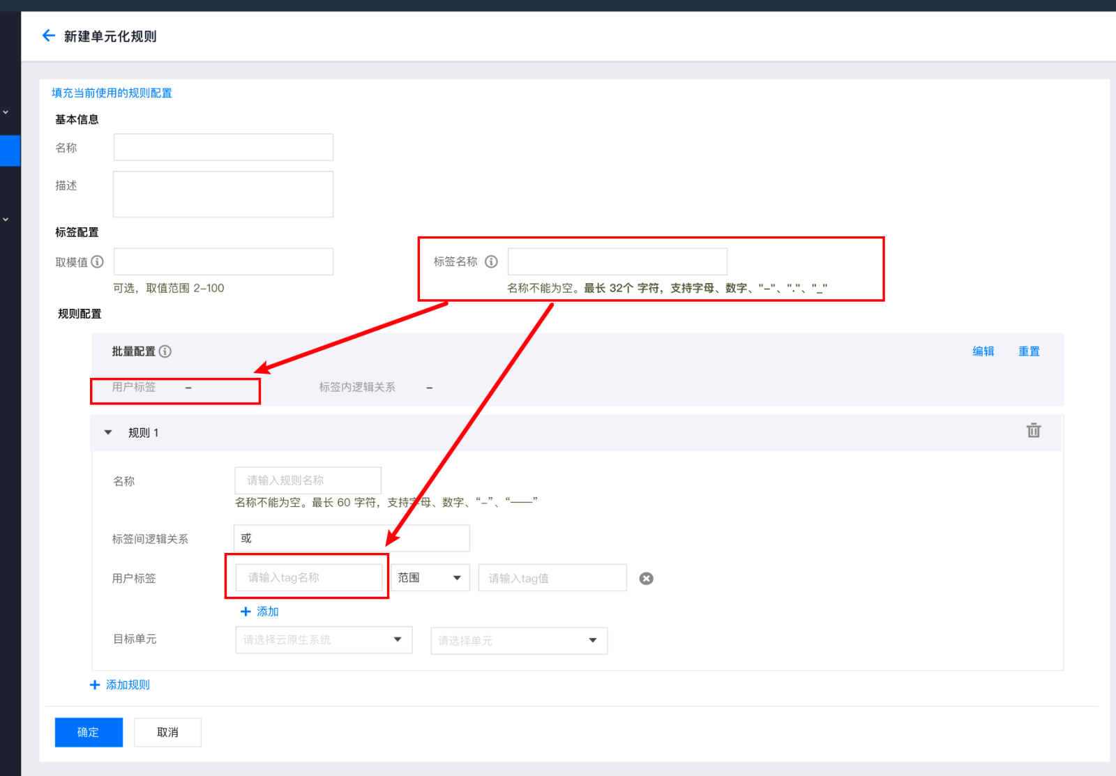

* 批量配置支持批量配置用户标签~~、标签间逻辑关系~~和标签内逻辑关系，应用后，所有规则项的对应字段会统一使用此处配置的内容。如配置了用户标签为uin，则所有规则的用户标签默认填充uin。如配置了标识间逻辑关系为或，则所有规则的标签间逻辑关系使用或。如配置了标识内逻辑关系为等于，则所有规则的标签内逻辑关系使用等于。
  + 支持单独配置用户标签，支持单独配置标签间逻辑关系，支持单独配置标签内逻辑关系
  + 批量配置应用后，会覆盖掉用户已有的配置，包含弹窗提示。
  + 批量配置应用后，再进行单规则配置，以单规则配置为准。
  + 批量配置只出现在新建单元化规则和编辑单元化规则页面，展示都为-，作为辅助工具。单元化规则详情页不需要展示。
  + 批量配置提示文案：批量配置支持批量配置用户标签~~、标签间逻辑关系~~和标签内逻辑关系，应用后，所有规则项的对应字段会统一使用此处配置的内容。
  + 批量配置去掉【标签间逻辑关系】和【用户标签】，只支持标签内逻辑关系。（11.23 变更）
* 标签间逻辑关系只支持或，去掉下拉框（11.23变更）
* 目的单元：下拉框展示架构规划中的所有单元，展示方式为单元名称（单元 ID）
* 本期一条规则只支持一个目标单元，不支持权重配置。
* 匹配优先级：如果重复，按顺序匹配
* 校验逻辑
  + 用户标签
    - tag名称；最长 32个 字符，支持字母、数字、"-"、"."、"_"
    - tag：最长 32 个字符，开头结尾不允许为英文","

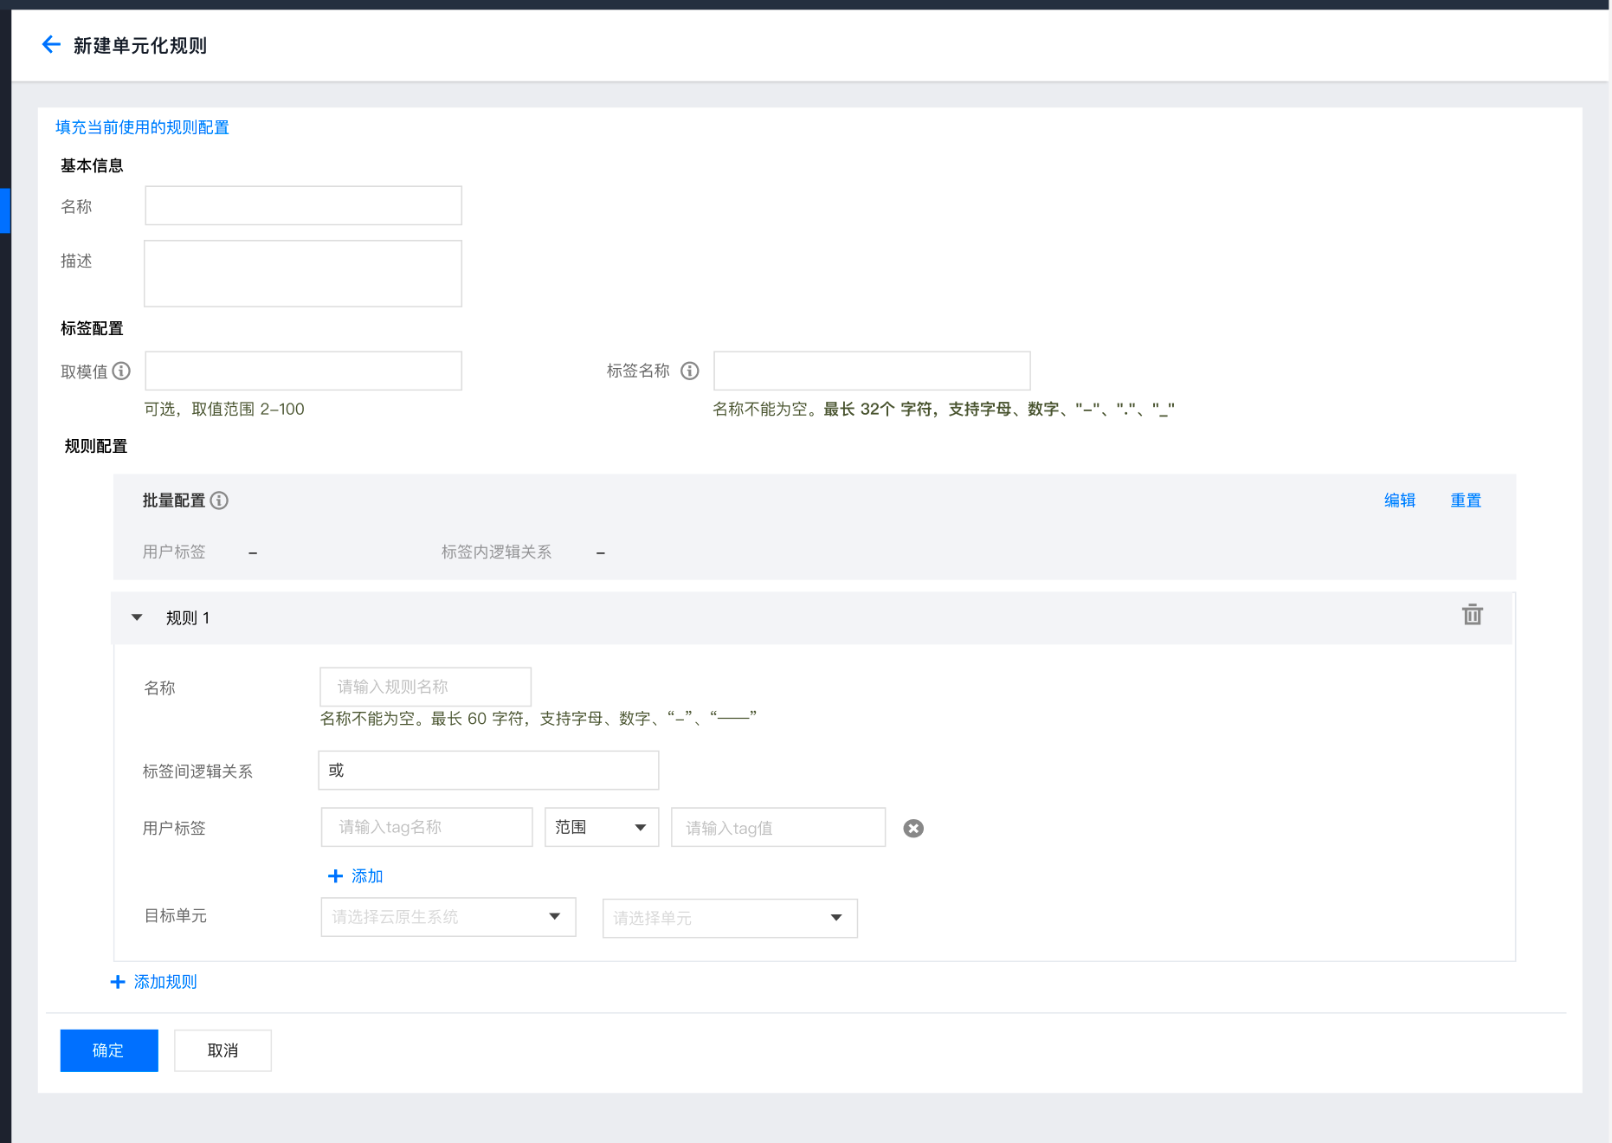

点击【确定】，进行单元化规则保存。同时对单元化规则进行校验。判断是否不重复不遗漏，如存在重复/遗漏配置，进行弹窗提示，不强制校验。

* 如存在重复或遗漏单元，进行弹窗提示：

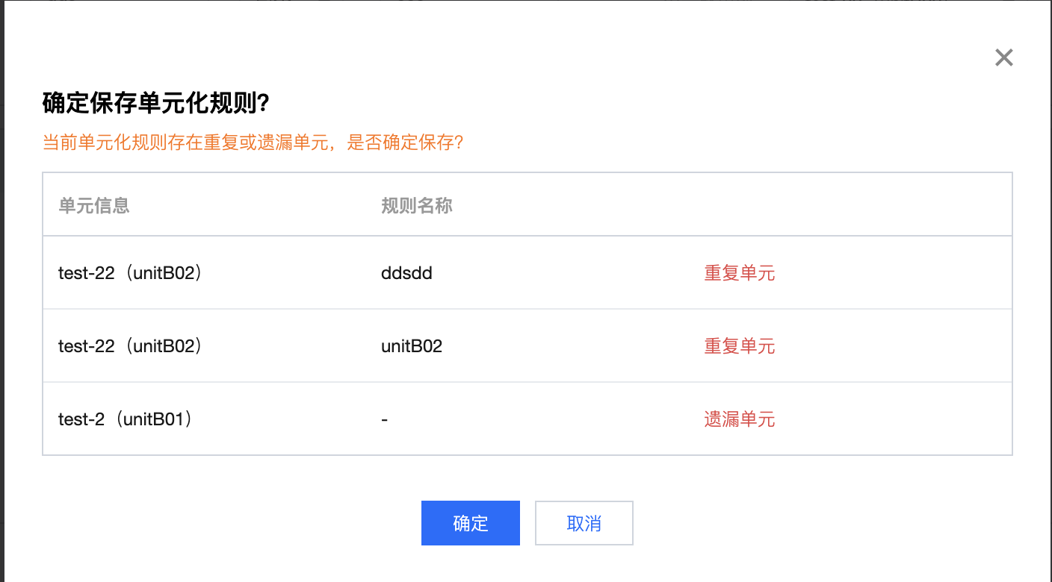

**2）编辑批量配置**

点击批量配置的【编辑】，弹窗进行批量配置的编辑。

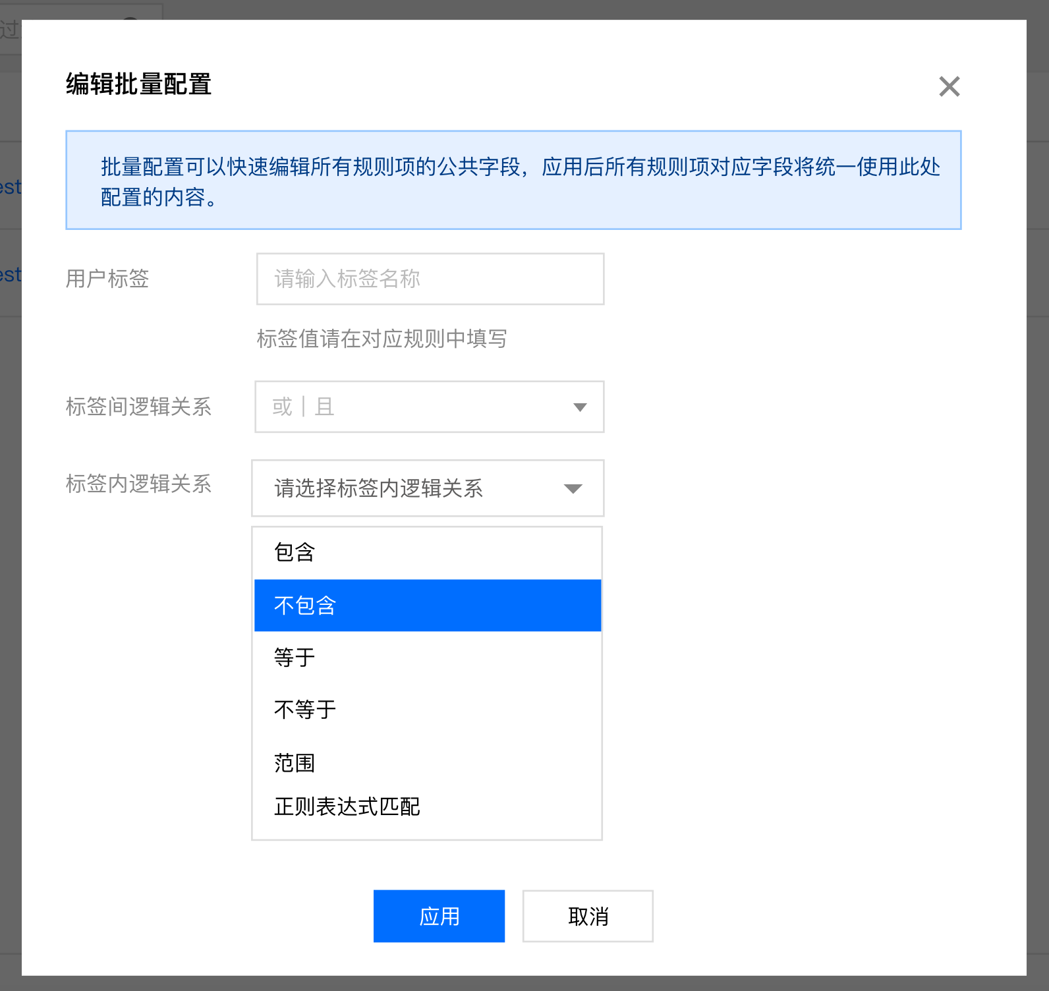

**3）重置批量配置**

点击批量配置工具的【重置】，弹窗进行参数重置。

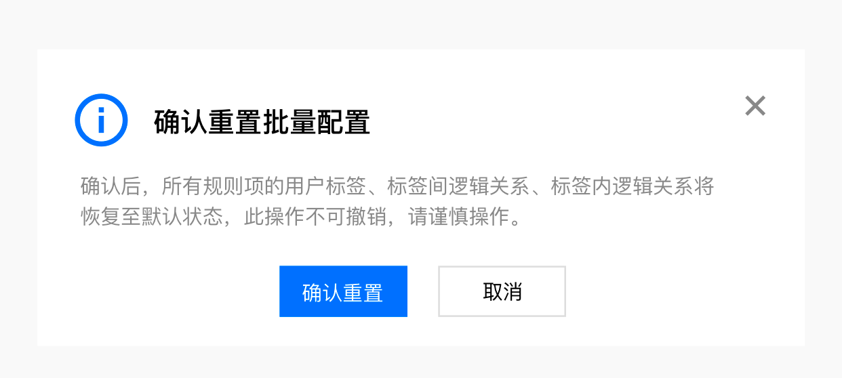

**4）标签内逻辑关系**

标签内逻辑关系支持以下几种：

* 包含
* 不包含
* 等于
* 不等于
* 范围（新增）：选择范围时，同时出现大于和小于的输入框，提示用户填写，只支持整数，闭区间。
* 正则表达式匹配

#### 单元化规则详情

点击单元化规则，进入单元化规则详情。

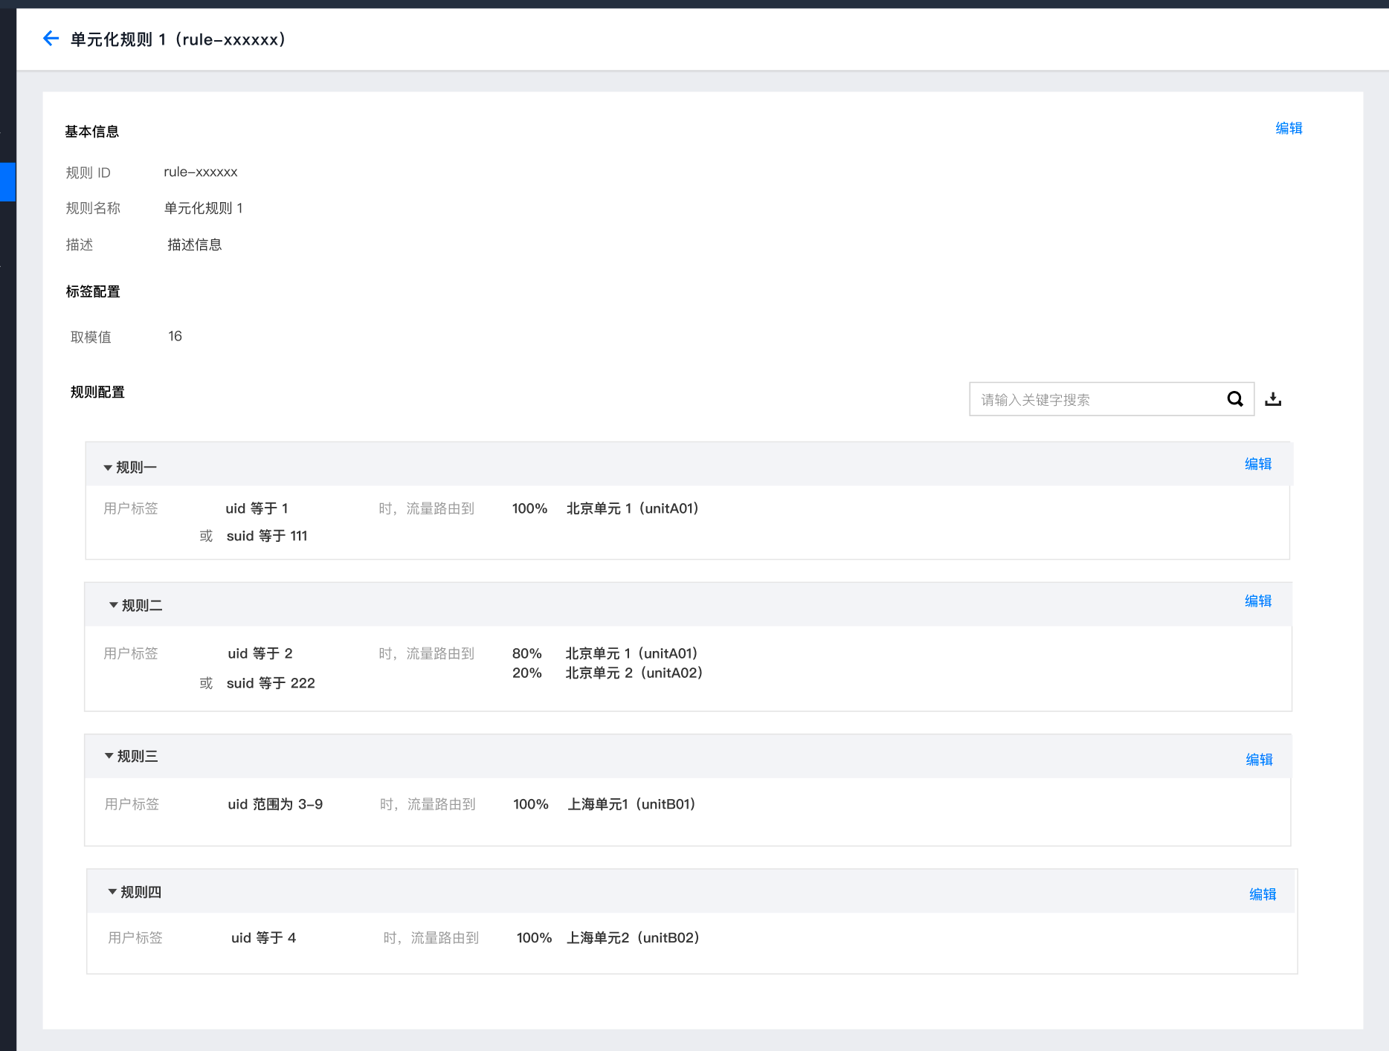

单套的单元化规则详情在 4.6 中

#### 推送单元化路由规则

点击**推送，**将规则推送到所有云空间

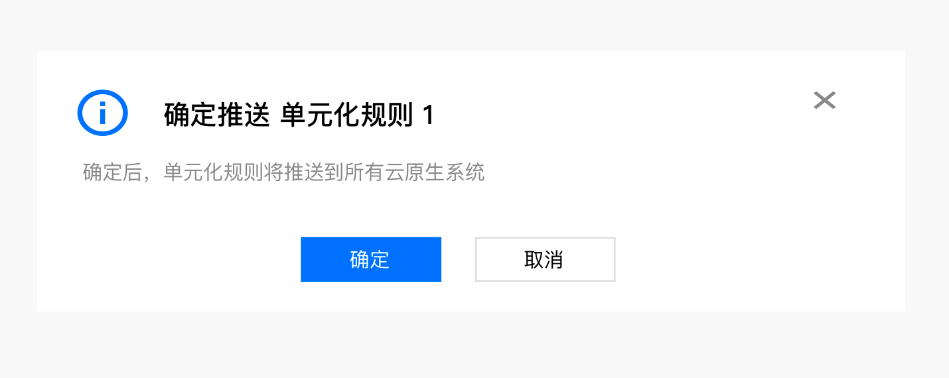

#### 编辑单元化规则

仅支持编辑未使用的单元化规则，编辑完成后，点击推送，全部推送成功，变为生效规则，未推送成功不发生变更，可以通过查看推送历史查看问题。

#### 删除单元化规则

仅支持删除未使用的单元化规则，编辑完成后，点击推送，全部推送成功，变为生效规则，未推送成功不发生变更，可以通过查看推送历史查看问题。

### 推送历史（架构规划、单元化规则）

推送历史用于查看所有推送信息的历史信息。

* 类型支持：单元化规则、架构规划
* 状态支持：成功和失败。
  + 状态为【成功】：表明当前元数据已成功推送给所有云空间，此时支持【查看详情】操作。
  + 状态为【失败】：表明当前元数据存在至少一套云空间推送失败，此时支持【查看详情】和【重试】操作。
* 查看详情：点击【查看详情】操作，从右侧滑窗，展示当前推送的详情。
* 在推送历史列表点击【重试】，相当于再进行一次推送，新生成一条记录
  + 确定重新推送 单元化规则 1/架构规划元数据？确定后，当前架构规划元数据/单元化规则 1将重新推送到所有云原生系统。

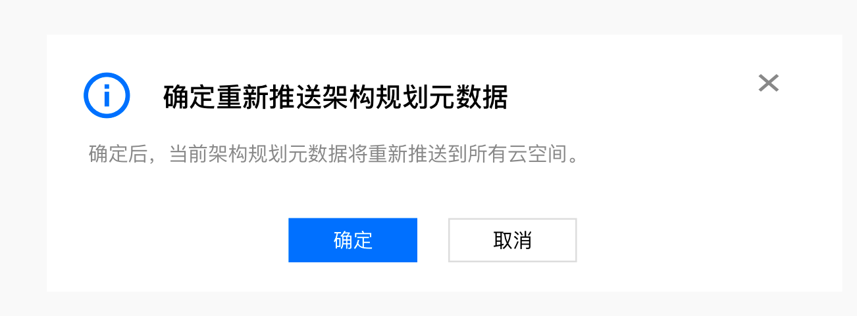

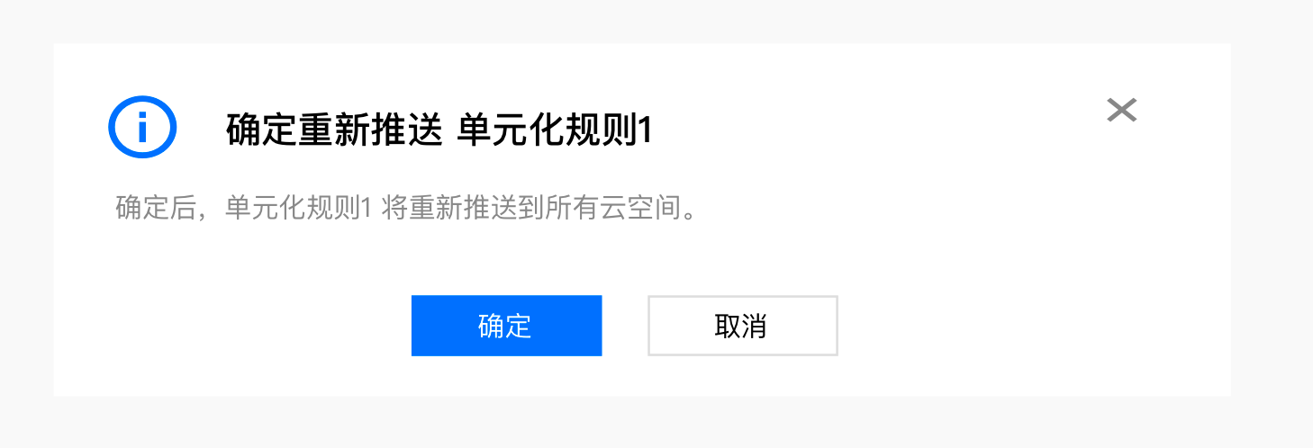

* 在推送详情点击【重试】，只针对该云空间的该产品进行推送，在推送历史生成一条新纪录，推送详情展开后，只展示此次对该产品的推送。
  + 架构规划：确定重新推送架构规划元数据/单元化规则 1？

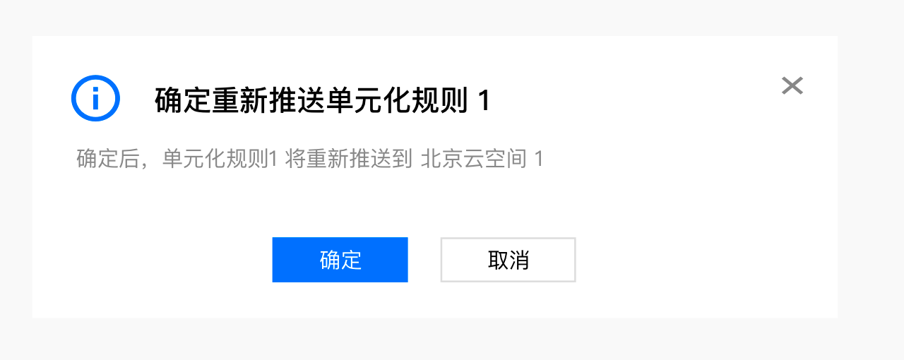

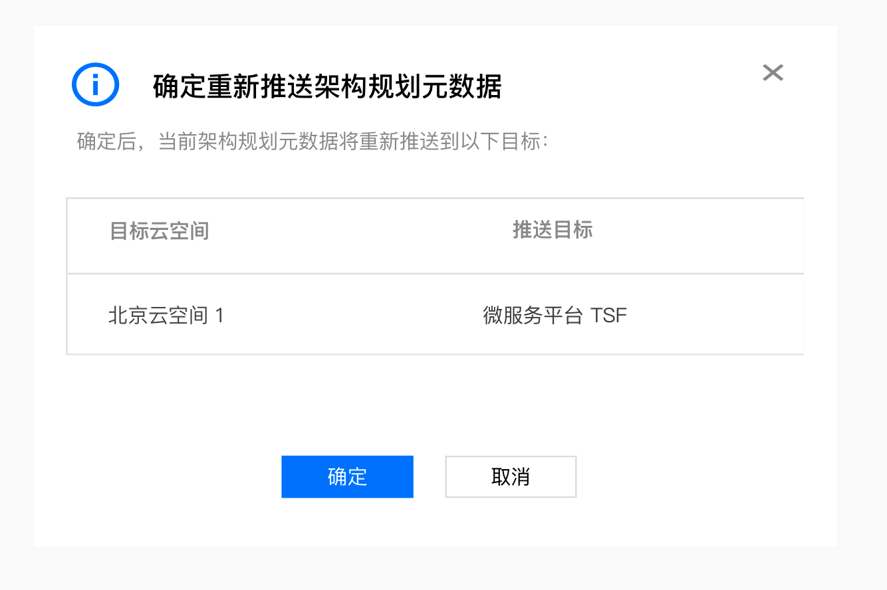

推送历史：按照推送时间倒排

* 架构规划元数据：跳转到【查看资源详情】页面
* 单元化规则元数据：跳转到对应的单元化规则详情页

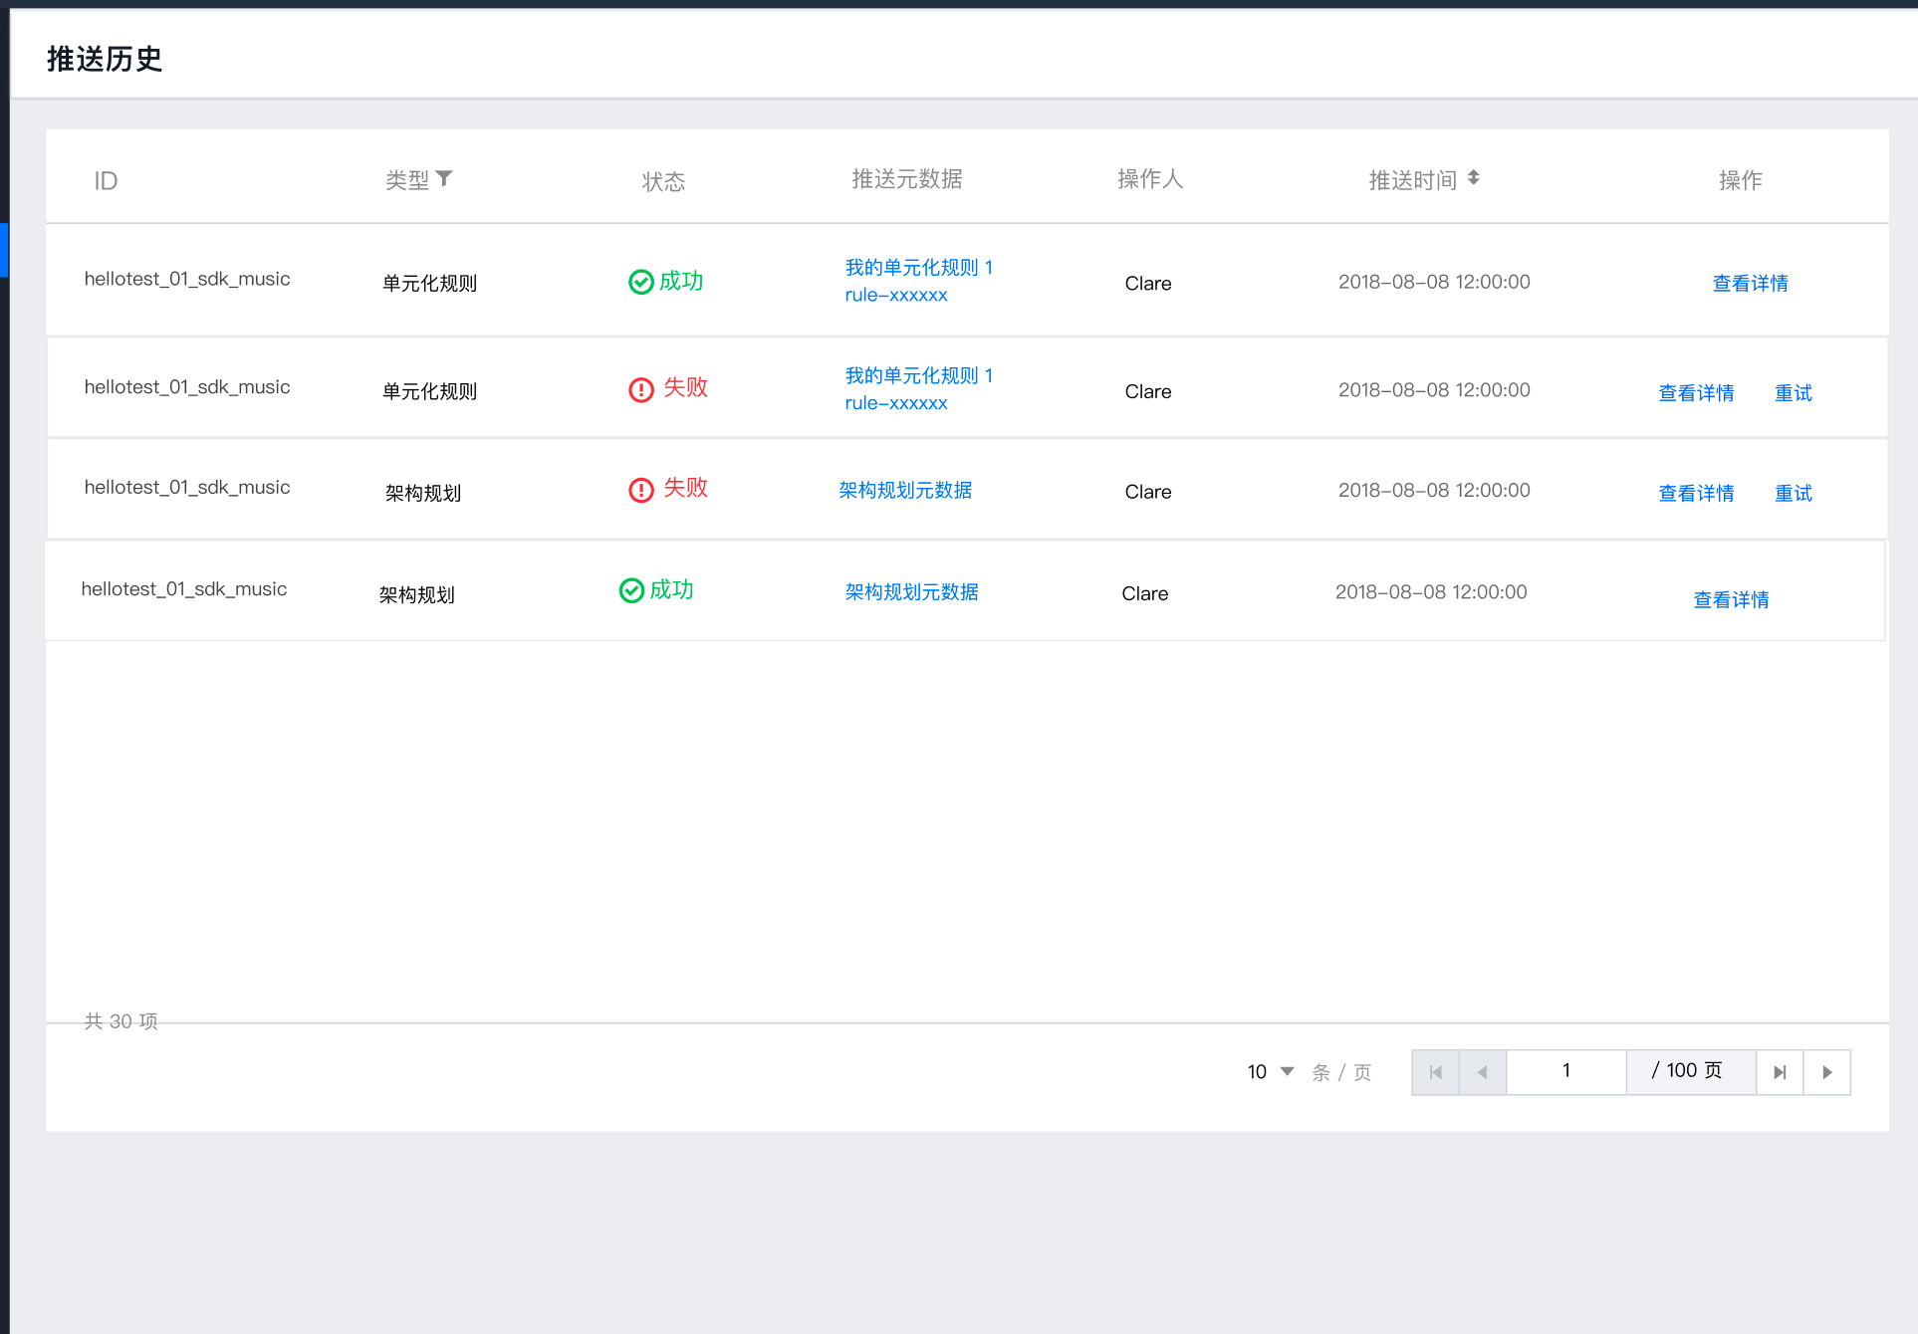

推送详情：优先展示失败状态的记录

* 架构规划元数据：云空间可展开具体产品的推送结果

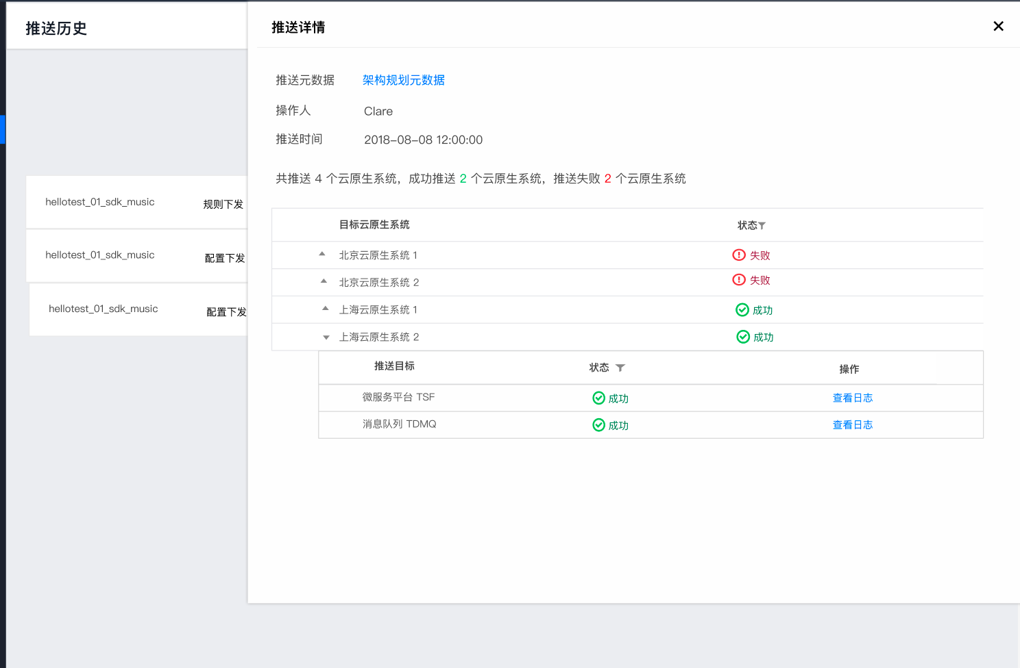

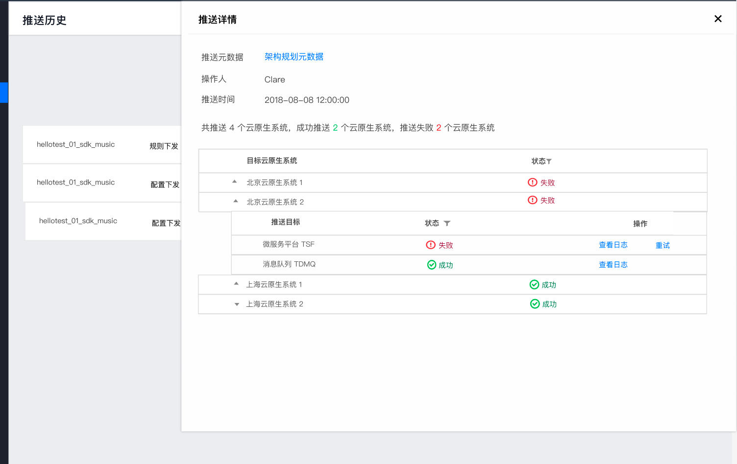

* 单元化规则：只支持展示各个目标云空间的状态

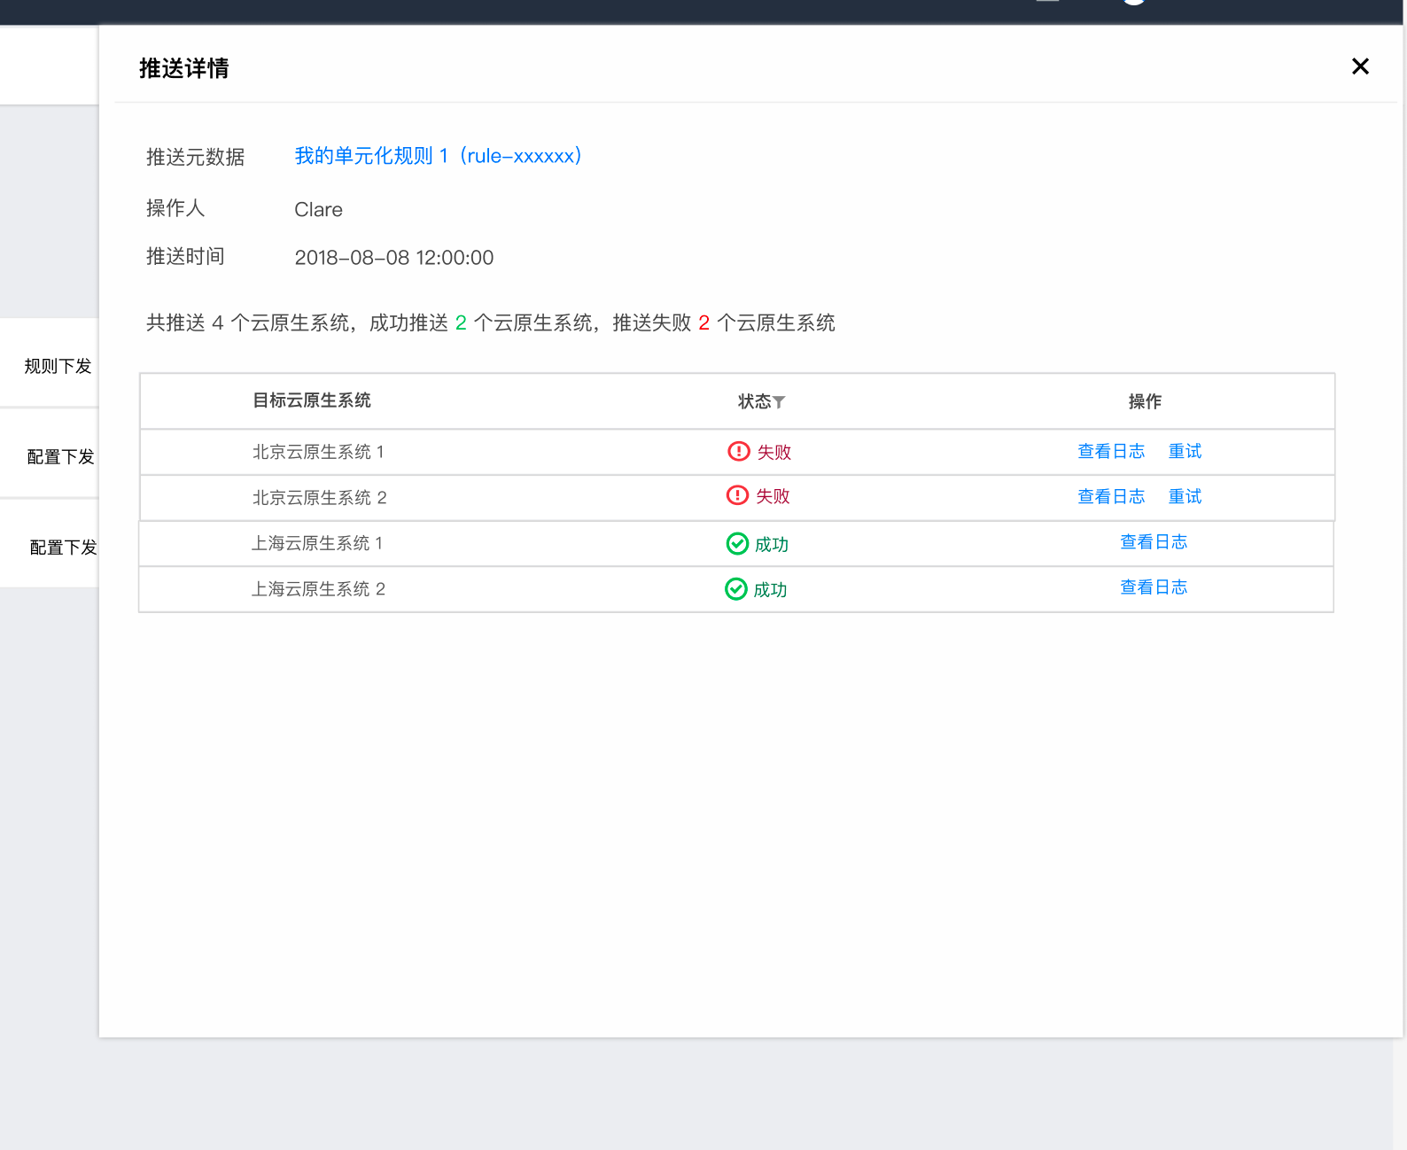

### ~~单元化标签映射插件（确定不做）~~

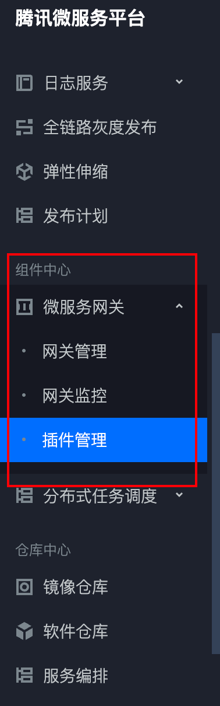

微服务网关新增单元化标签映射插件，提供客户要素到客户号的标准映射服务。

##### 插件功能

从控制台配置的请求头字段拿到客户要素，再将客户要素发送给单独部署的客户号映射服务。映射服务负责将客户要素转换到客户号，返回给 TSF 微服务网关。

##### 插件交互

**1）新建插件**

插件类型：UnitTag

参数位置：支持以下四种(Query, Header, Cookie, Path）

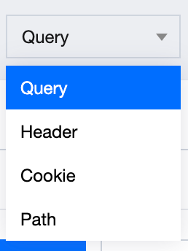

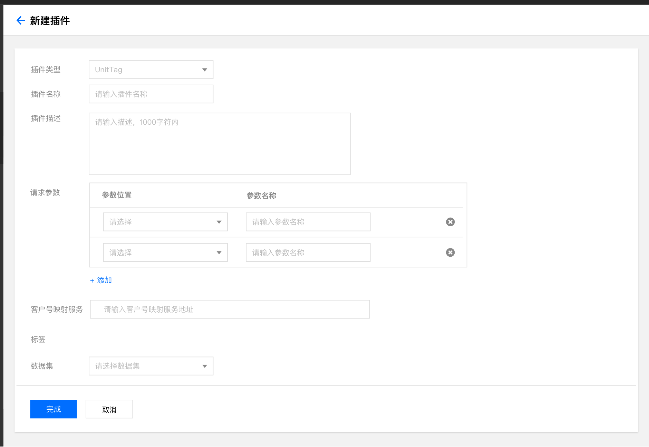

**2）插件详情**

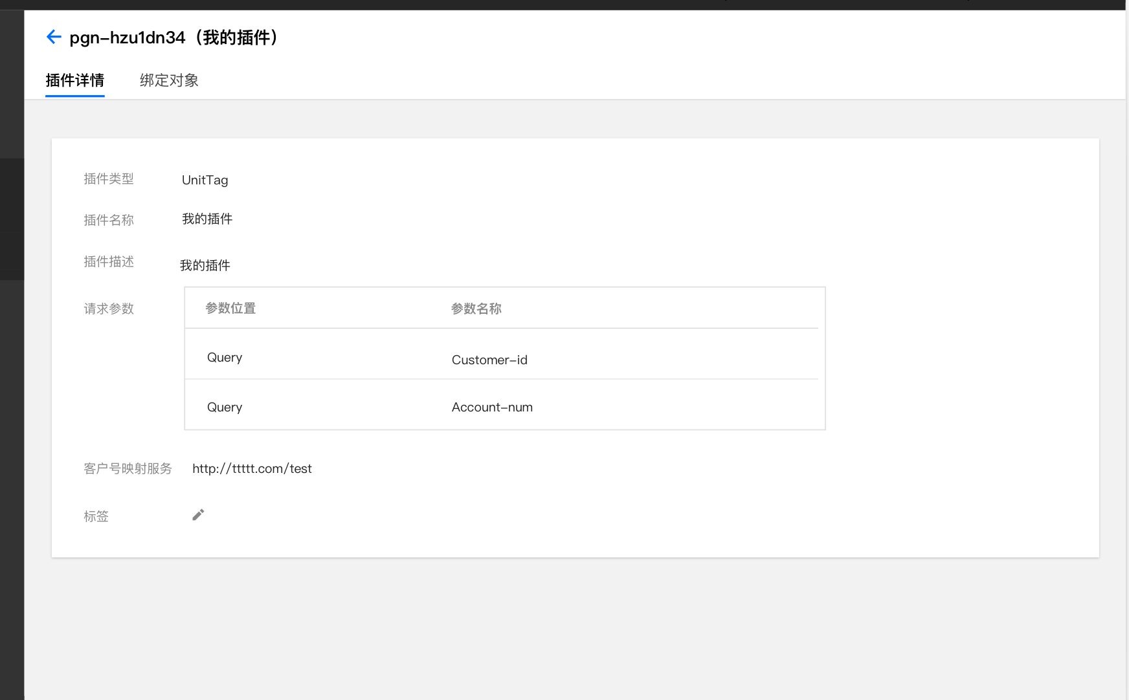

**3）使用方式**

新建插件后，绑定对应的网关分组或API 后即可生效。生效后，会从客户端拿到插件配置的参数，转发到客户号映射服务中，返回客户号给网关。

**4）说明**

1. 此插件输出的客户号，将作为单元化路由规则的配置依据。
2. 待确认客户号映射服务的协议、个数

### 单套 TSF 变更（一期）

#### 命名空间新增来源

架构规划推送成功后，在单套 TSF 中创建对应的命名空间。

* 命名空间命名规范：业务系统名称+单元 ID，如payment-system-unitA01
* 从单元化管理创建的命名空间增加来源：单元化管理平台，其余为微服务平台，支持筛选

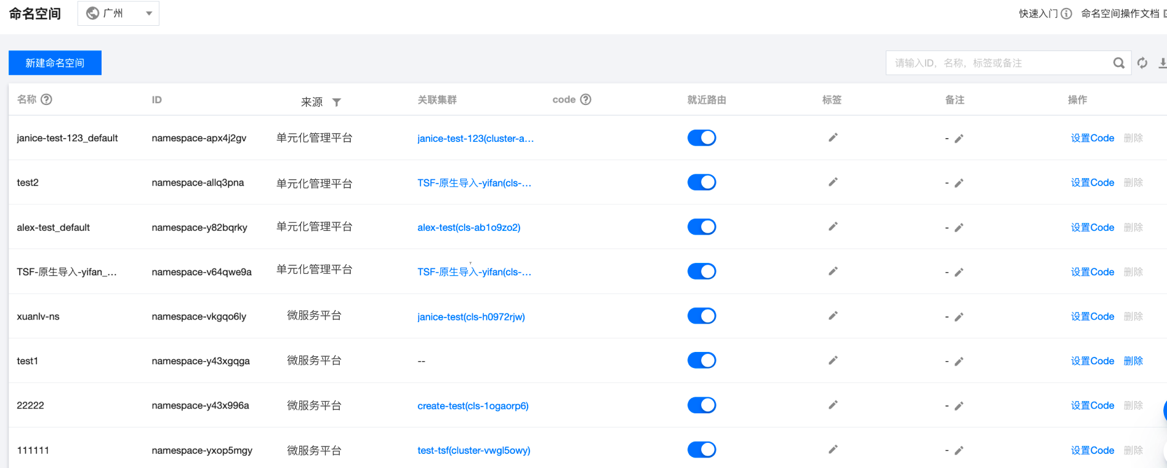

#### 部署组新增单元属性

对于架构规划添加的云空间，对应的 TSF 默认开启单元化配置，仅部署组新增单元化部署组。

1）新建部署组

新建部署组增加单元属性。选择对应的单元后，自动加载当前单元的命名空间。

* 对应GDU，命名空间自动使用 global-ns
* 对应 SDU，命名空间自动加载 SDU对应业务系统的命名空间

单元：只展示集群对应的可用区的单元

命名空间：只展示单元对应的业务系统创建的ns

新建单元化类型的部署组时，增加【业务系统】下拉框，命名空间直接通过单元+业务系统确定

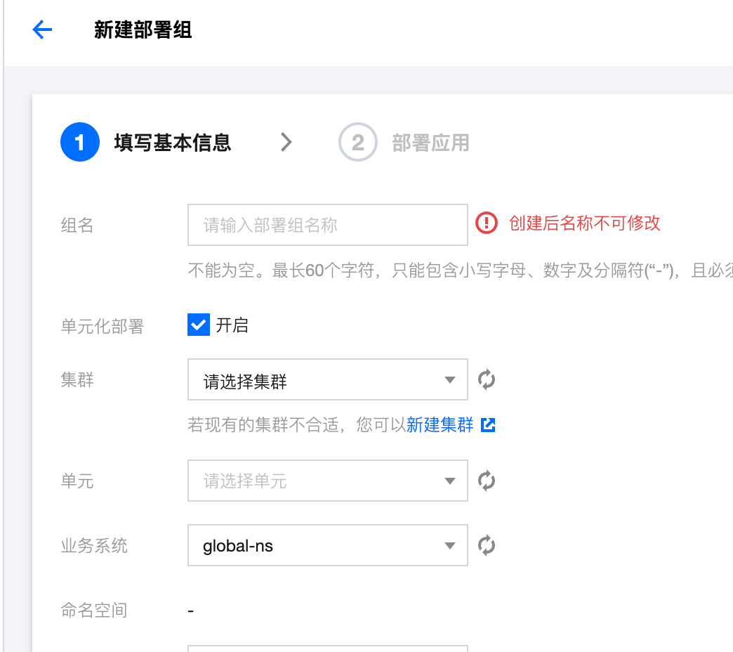

开关置灰：集群-可用区 业务系统 -单元

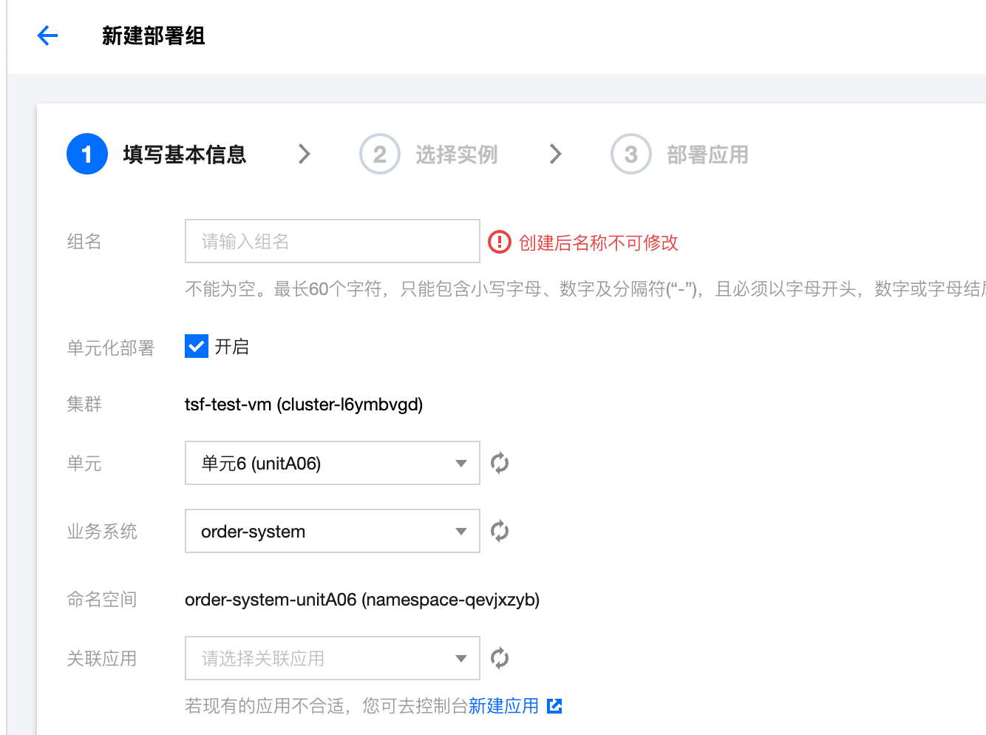

第二步部署应用保持不变，部署用户写好的单元化应用。

2）部署组详情增加单元化配置

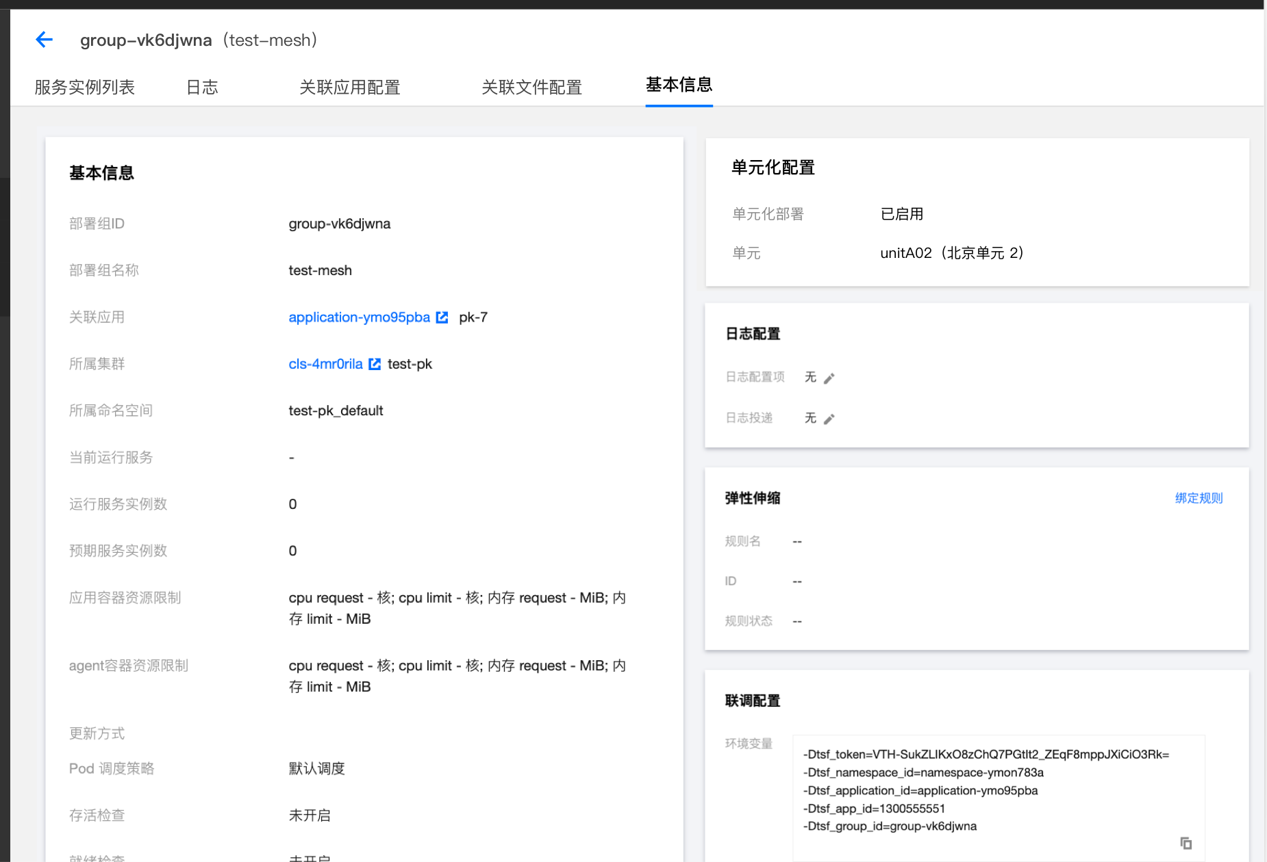

3）部署组列表增加【是否开启单元化部署】，支持筛选。

支持根据单元 ID 筛选。

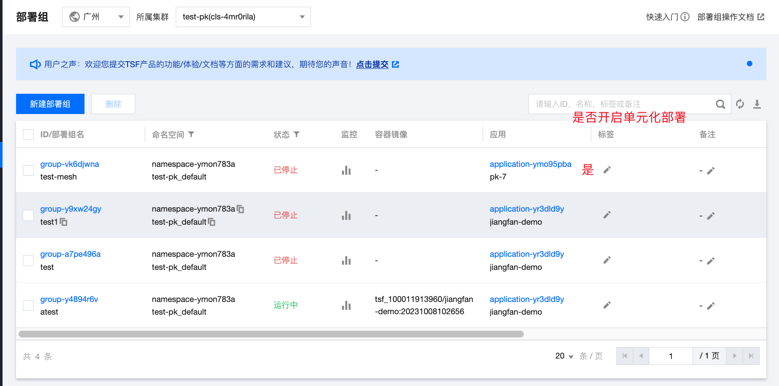

#### 应用部署增加单元信息

当应用部署到单元化类型的部署组时，自动将单元 ID 写入-D参数。

-Dtencentcloud_deployment_unit=<单元 ID>，如-Dtencentcloud_deployment_unit=unitA01

#### 微服务网关单元变更

由于新上线的单元化不能与存量单套的兼容，因此单套 TSF 的单元化能力需要去掉。

1）基本信息-单元化配置

* 从单元化管理平台开启单元化的网关，去掉编辑
* 如果为【未启用】状态， 文案【未启用，请前往单元化管理平台开启】

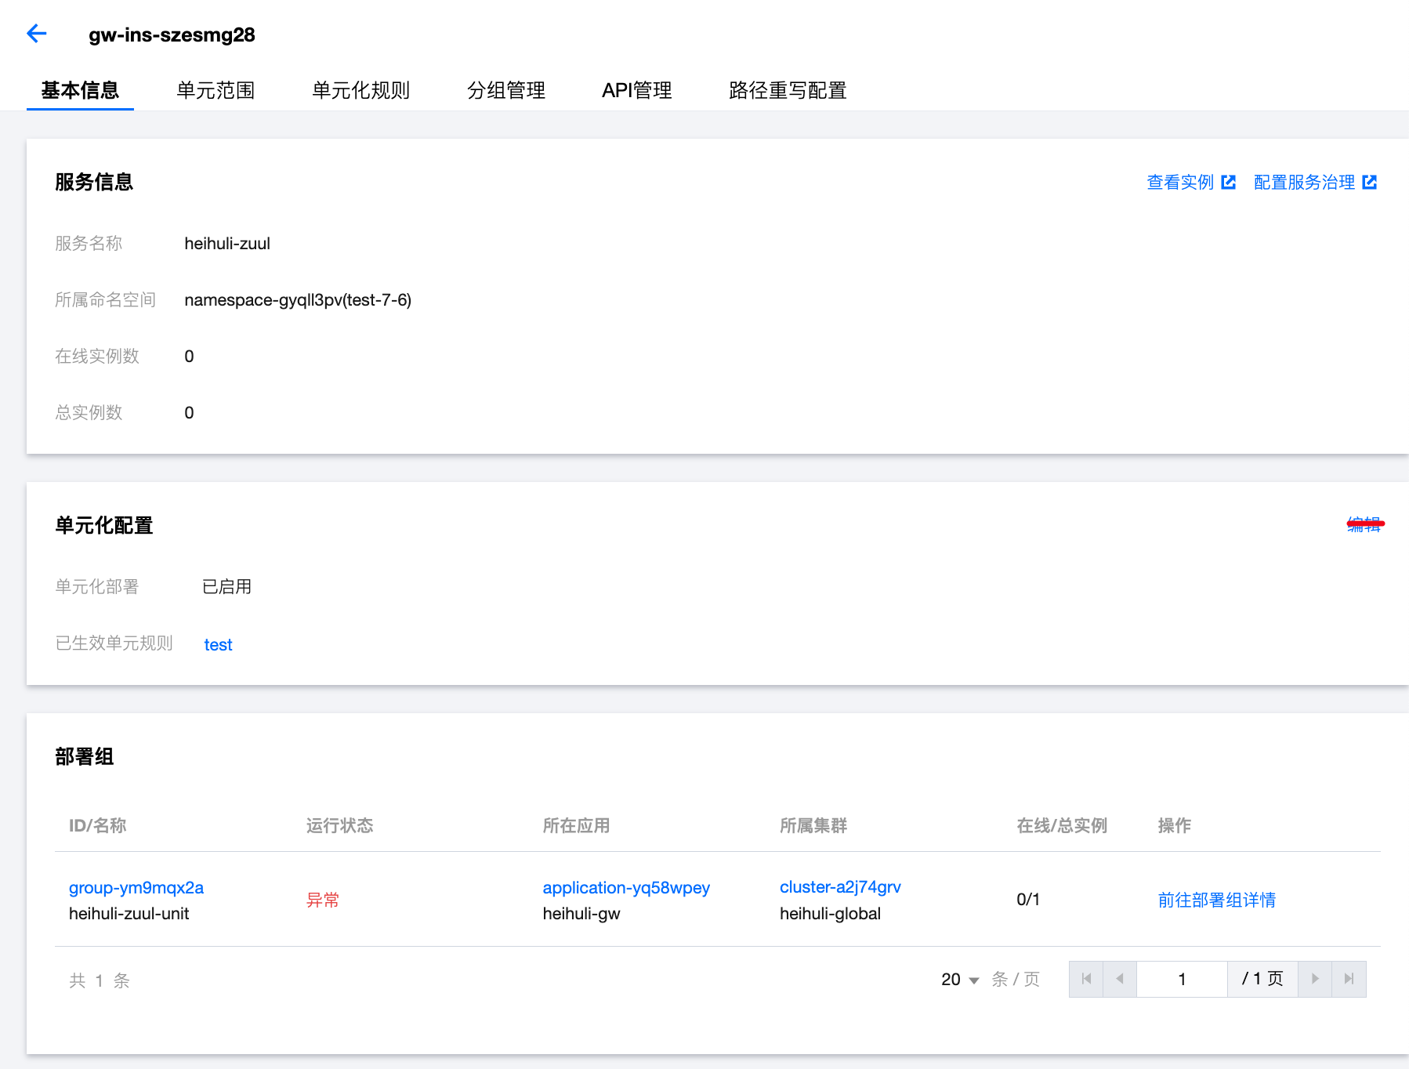

2）去掉单元范围

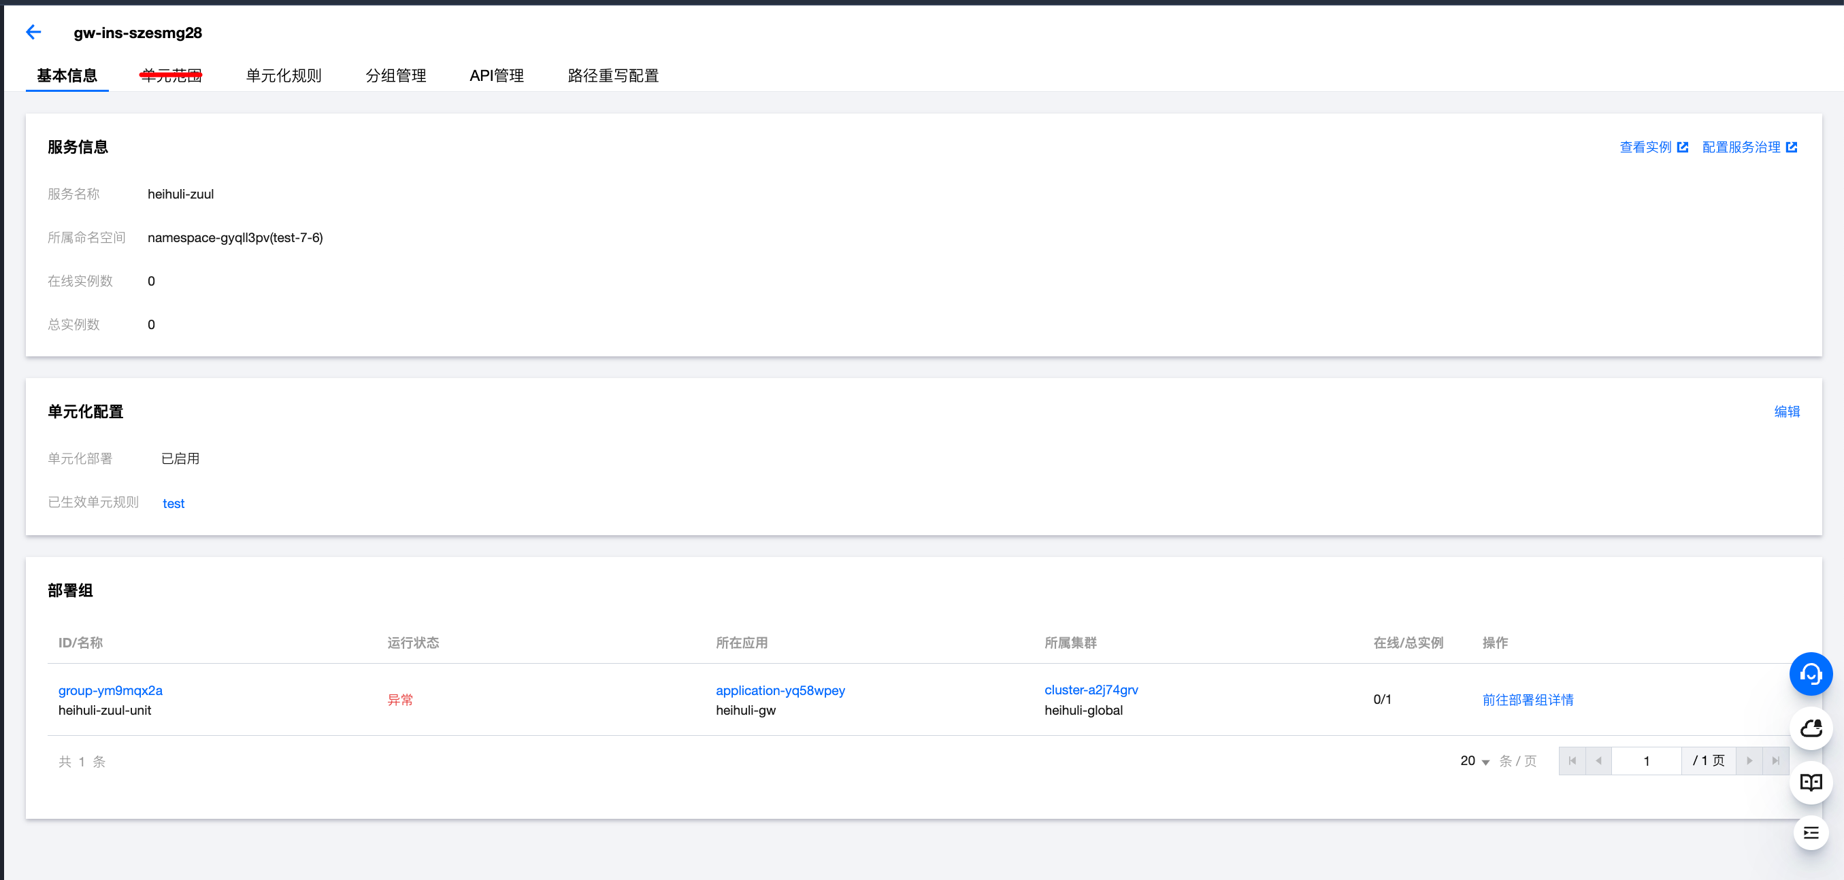

3）单元化规则：从单元化管理平台推送的单元化规则，默认展示在对应的网关中。

* 状态：生效中
* 操作：编辑、删除、切换生效状态、新建规则都去掉
* 增加提示条：单元化管理平台下发的规则不支持修改和删除，请前往单元化管理平台操作

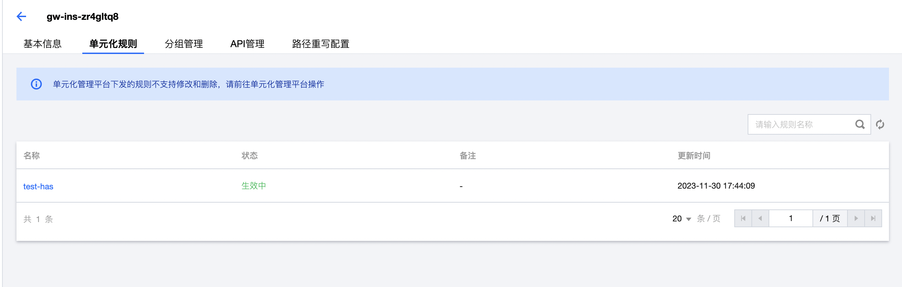

4）单元化规则详情

* 流量路由到<云空间名称><单元名称（单元 ID）>
* 编辑都置灰，文案【单元化管理平台下发的规则不支持此操作，请前往单元化管理平台操作】

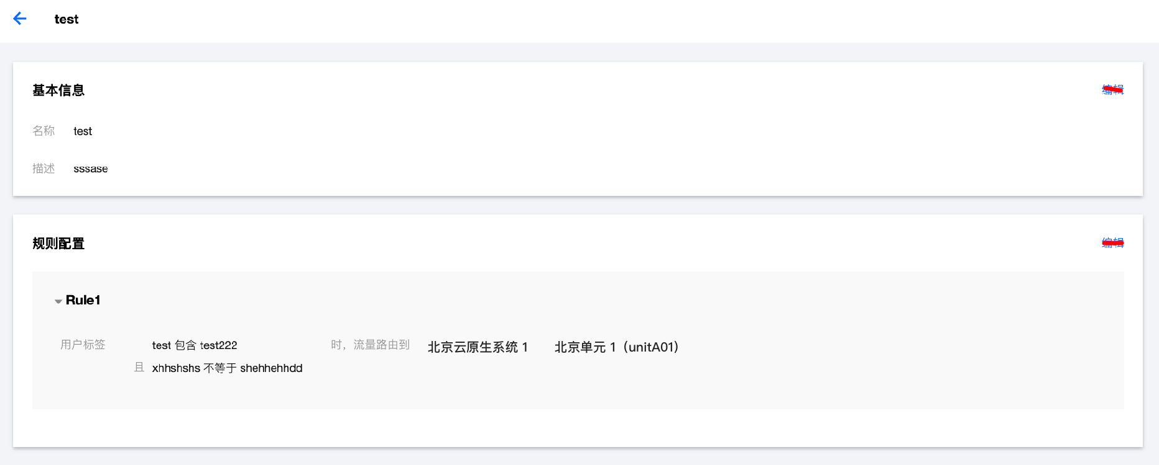

5）API 管理

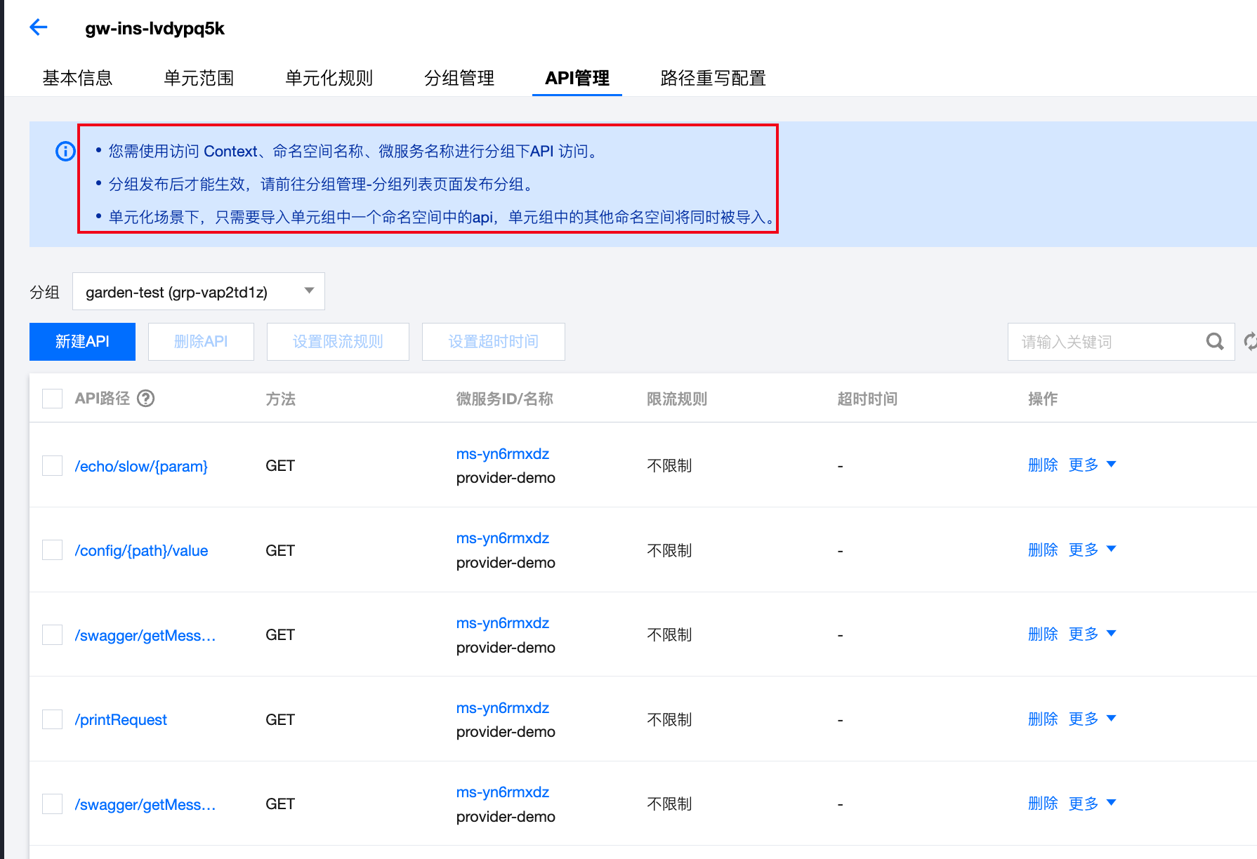

* 提示说明变更为
  + 您需使用访问 Context、业务系统名称、微服务名称进行分组下API 访问。
  + 分组发布后才能生效，如发布失败请重试发布分组。
* API 路径复制粘贴的拼接逻辑修改：{context}/{业务系统名称}/{微服务名称}/API路径

6）新建 API

* 新建 API 增加业务系统下拉框，选中业务系统后，自动加载该业务系统对应的ns，提供用户选择
* 命名空间增加说明【单元化场景下，只需要导入业务系统中一个命名空间的api，业务系统其他命名空间的API 将同时被导入。】

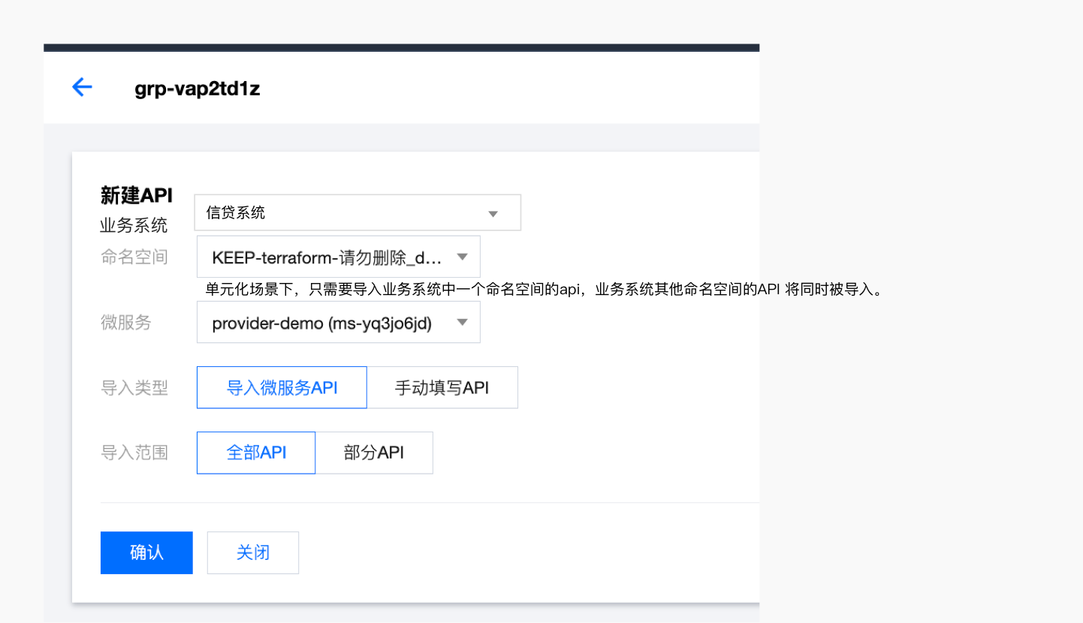

## 以上是单元化一期内容（TCS 234 版本）

## 单元容灾切换

* 本期单元容灾切换依赖DRMS的能力。
* 调用链路为：业务->DRMS 接口->*单元化容灾接口* ->完成容灾切换/恢复
* 场景：
  + 仅单元故障（无平台底座切换）：业务->DRMS 接口->*单元化容灾接口* ->完成容灾切换/恢复
  + 可用区故障：DRMS 内部做编排（TCE 管控->同城切换单元）
  + 地域级别故障：DRMS（平台管控->异地单元切换）
* 本期单元化管理平台只需要提供相应接口给DRMS进行调用，从产品能力完备度考虑，需要提供在单元化管理上进行容灾切换的能力。
* 单元化管理平台容灾切换的本质为：1）修改单元化规则（目标单元）；2）推送单元化规则；3）验证是否切换成功（配合容灾监控大盘）
* 单元化管理平台与 DRMS 元数据交互方式：
  + 推：单元化管理平台在用户完成灾备单元配置时会将配置的单元信息推送给 DRMS
  + 拉：单元化管理平台提供查询接口，DRMS 可获取每个单元的同城/异地灾备单元信息
* 用户使用流程：

1）前往容灾规划配置灾备单元、推送容灾规划，确保当前容灾规划已生效。

2）如需进行容灾切换，前往容灾状态，选择需要切换的单元，进行容灾切换。

3）如需进行容灾恢复，前往容灾状态，选择需要恢复的单元，进行容灾恢复。

### 容灾规划

单元化容灾列表默认展示所有的单元，包括单元ID、名称、容灾状态、同城灾备单元和异地灾备单元默认为-。

#### 初始状态

**图形化视图**

仅展示架构规划对应的单元信息，单元未配置容灾规则展示为橙色。点击hover文案【当前单元未配置灾备单元】

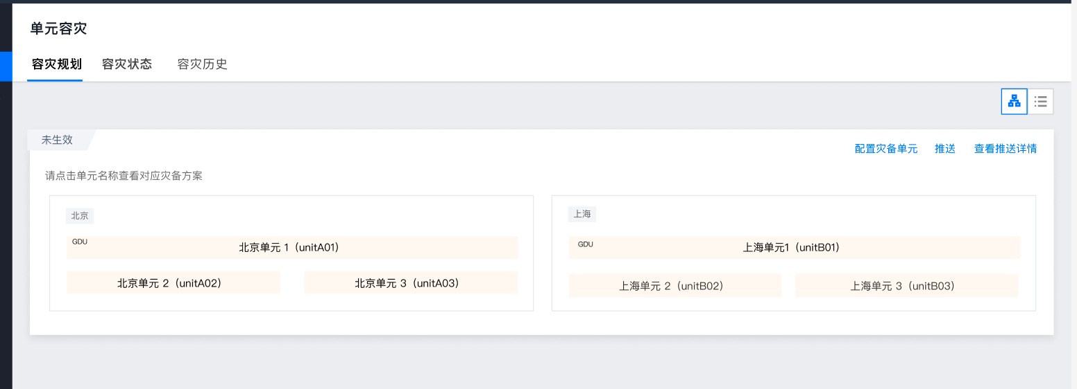

**表格视图**

* 全局单元：
  + 同城灾备单元：没有同城灾备单元，展示【-】
  + 异地灾备单元，展示【未配置】（6 月版本增加异地灾备单元）
* 标准单元：都展示【未配置】

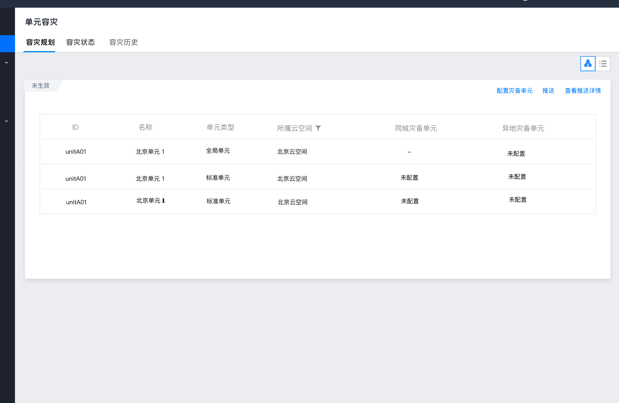

#### 配置灾备单元

单元处于容灾状态时，对应的同城和异地单元下拉置灰，文案【当前单元处于容灾状态，不支持修改】。

6月版本增加异地灾备单元配置

* 全局单元不支持配置同城灾备单元，展示【-】，只支持配置异地灾备单元。
* 标准单元支持选择同城灾备单元和异地灾备单元。
  + 同城灾备单元：下拉展示相同云空间除本身之外的其他单元
  + 异地灾备单元：先选择除本云空间之外的其他云空间，再下拉选择单元
* 只能支持配置同类型的灾备单元，例如 SDU 只支持选择 SDU 类型的单元作为灾备单元。

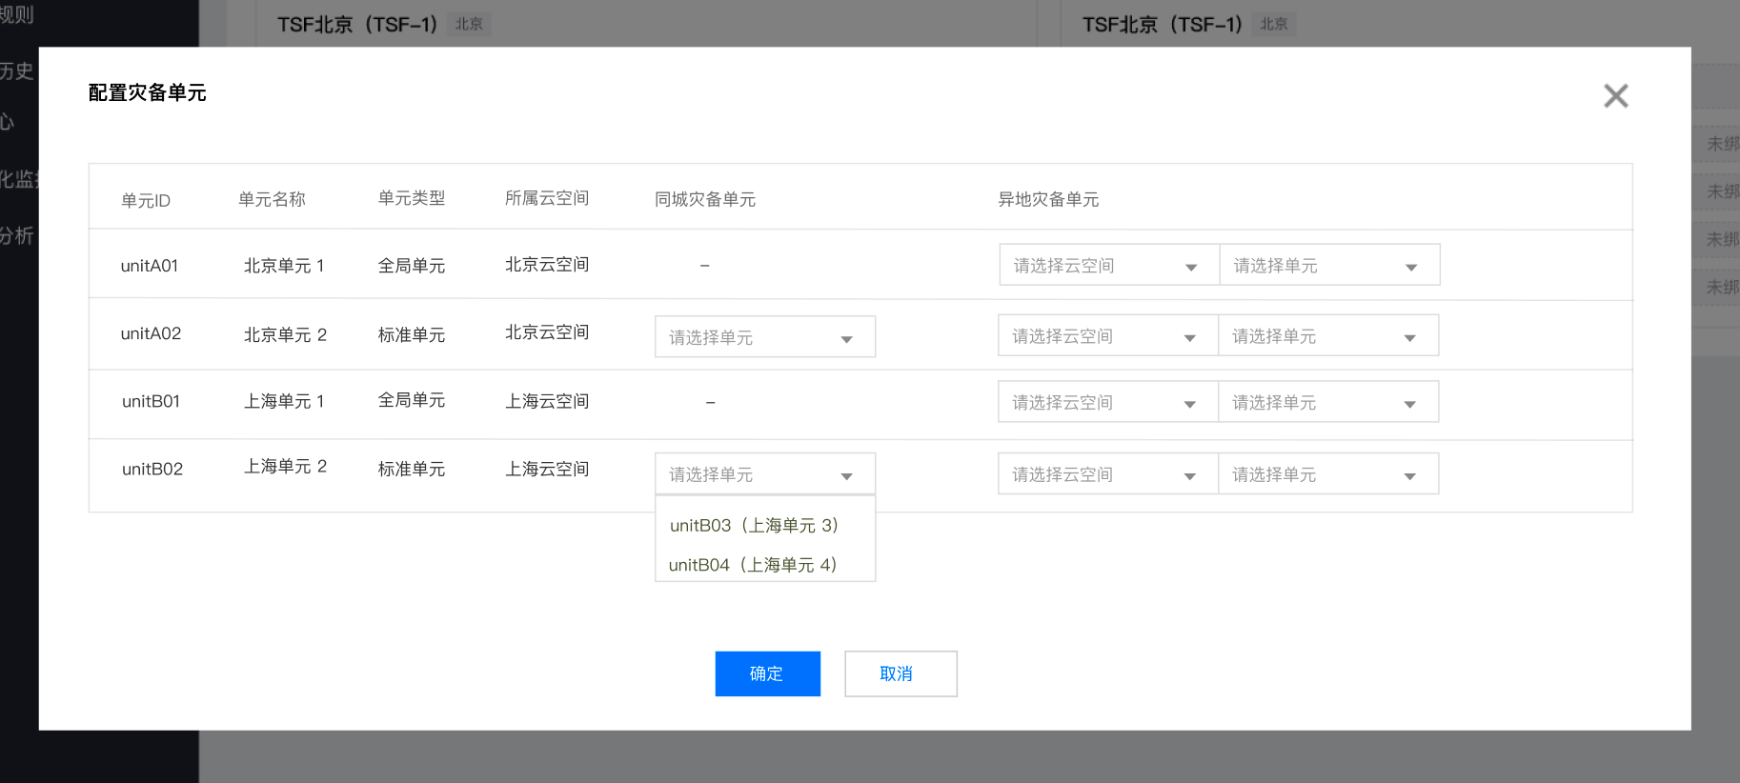

已生效的规划进行灾备单元配置后，增加提示条【已有生效中的容灾规划，点击查看】

6 月版本增加异地灾备单元

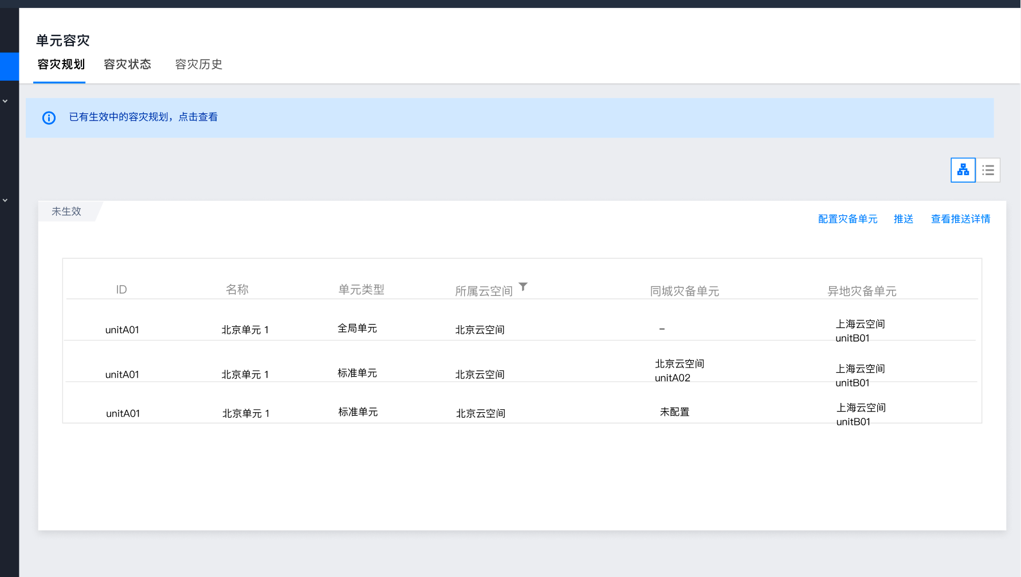

点击查看，右侧滑窗：

6月版本增加异地灾备单元

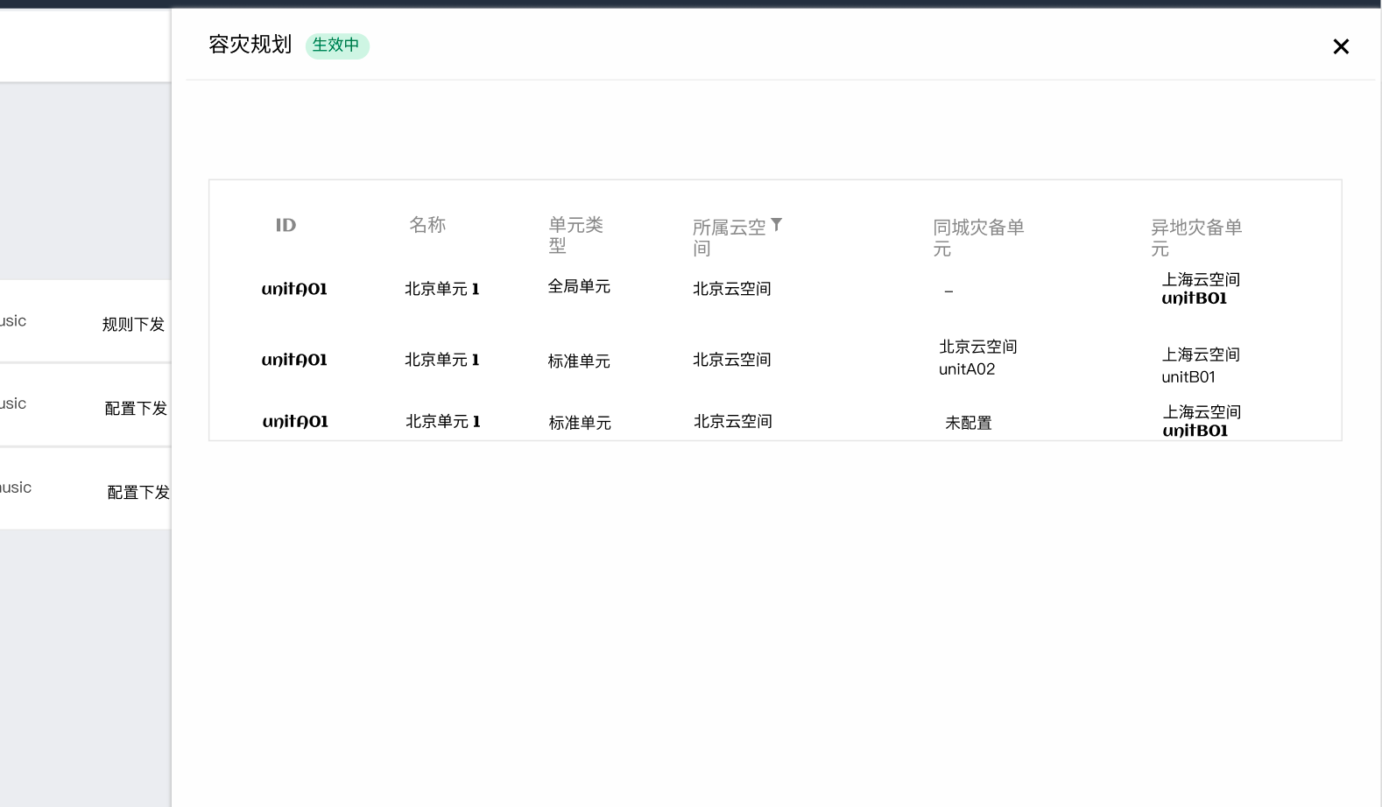

#### 完成态

配置后的初始状态为【未生效】，推送成功后变为【生效中】。

6 月版本增加异地灾备单元的连接线

**图形化视图**

容灾配置后的单元，变为绿色。点击单元展示当前单元的城/异地灾备单元。

未配置的单元还是橙色，不支持点击，文案【当前单元未配置灾备单元】

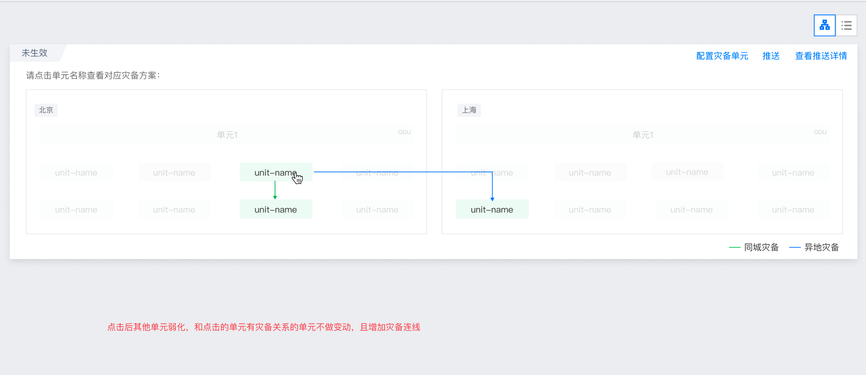

**表格视图**

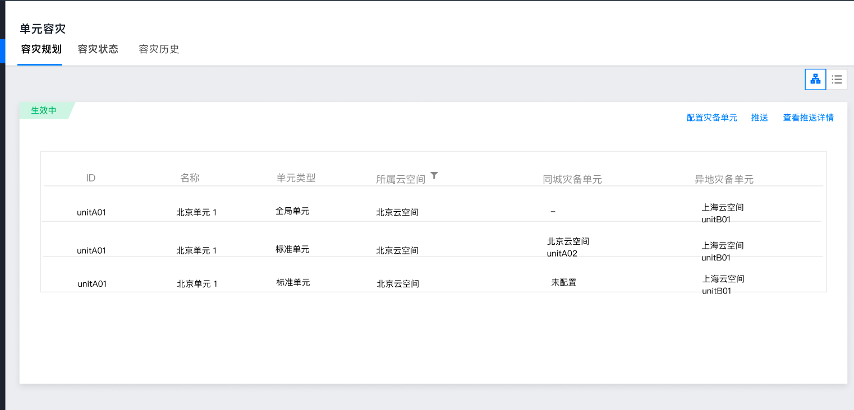

#### 推送

如果对接了 DRMS ，支持推送和查看推送详情。

容灾规划会推送给所有云空间，接收产品包括：TSF 、 MQ 、 DRMS

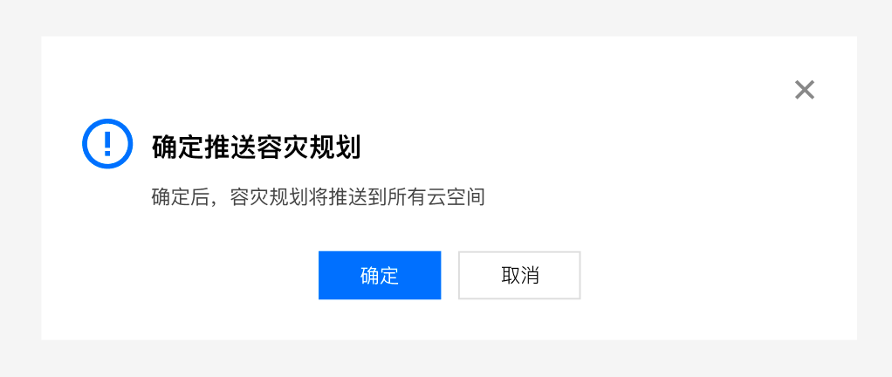

#### 查看推送详情

如果对接了 DRMS ，支持推送和查看推送详情。

点击推送详情跳转到该条推送的推送详情。

推送历史中增加一条【容灾规划】类型的推送历史

* 推送元数据：容灾规划元数据，点击跳转到容灾规划页面
* 推送目标：TSF、 MQ 、 DRMS

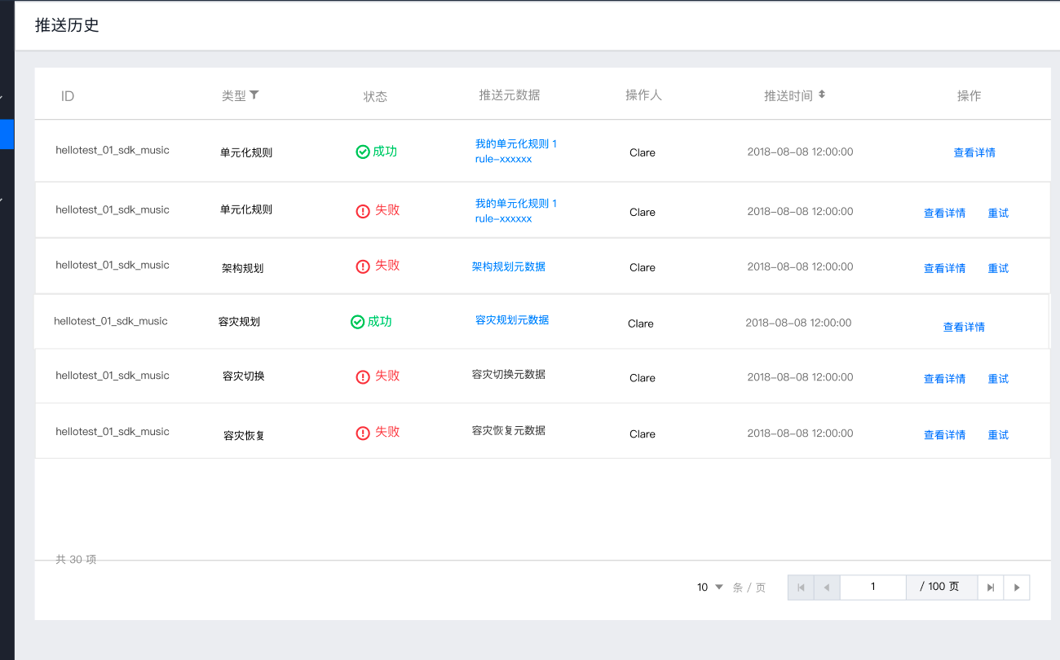

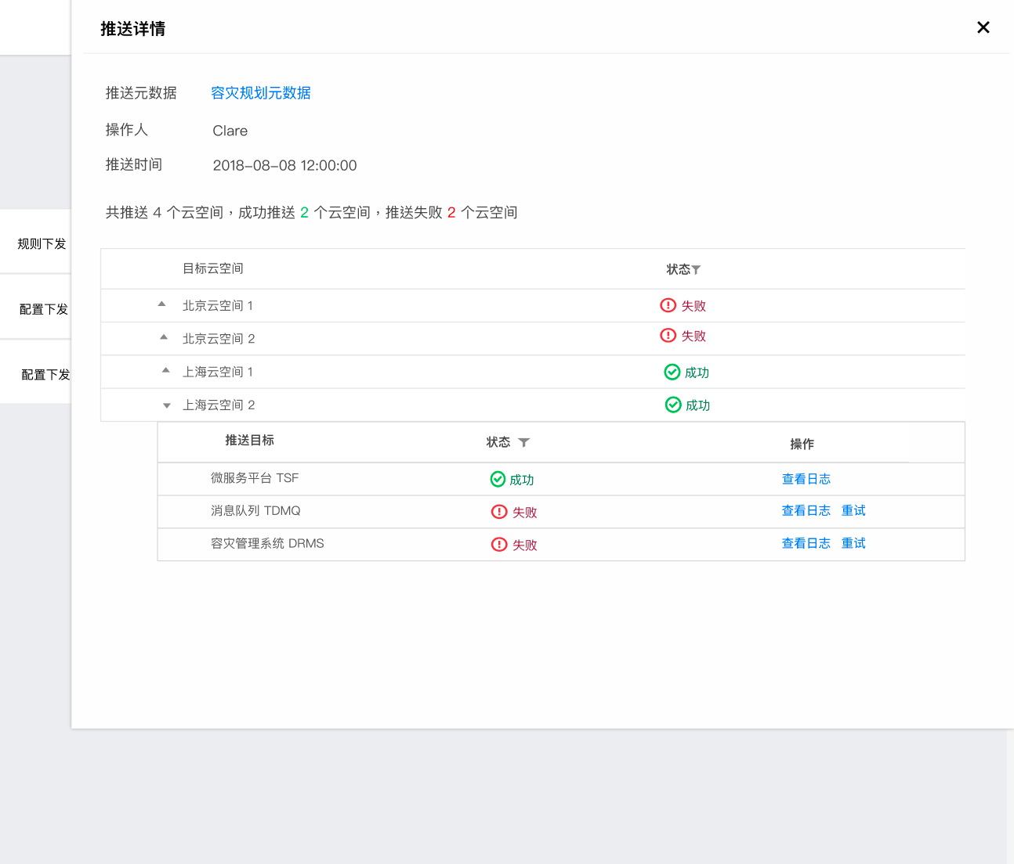

### 容灾状态

#### 容灾状态列表

* 正常：
  + 默认正常，表示未进行容灾，状态展示为【正常】
  + 当前切换单元不展示
  + 支持容灾切换，不支持恢复操作，【恢复】置灰，文案【当前为正常状态，不支持恢复】
* 同城容灾：
  + 当进行了同城容灾切换后，状态展示为【同城容灾】
  + 当前切换单元展示同城容灾单元
  + 支持恢复，不支持容灾切换操作，【容灾切换】置灰，文案【当前已为容灾状态，不支持切换】
* 异地容灾：

6 月版本增加异地容灾状态，增加操作容灾切换和恢复

* + 当进行了异地容灾切换后，状态展示为【异地容灾】
  + 当前切换单元展示异地容灾单元
  + 支持恢复，不支持容灾切换操作，【容灾切换】置灰，文案【当前已为容灾状态，不支持切换】

支持刷新和按单元ID/名称搜索，加搜索条

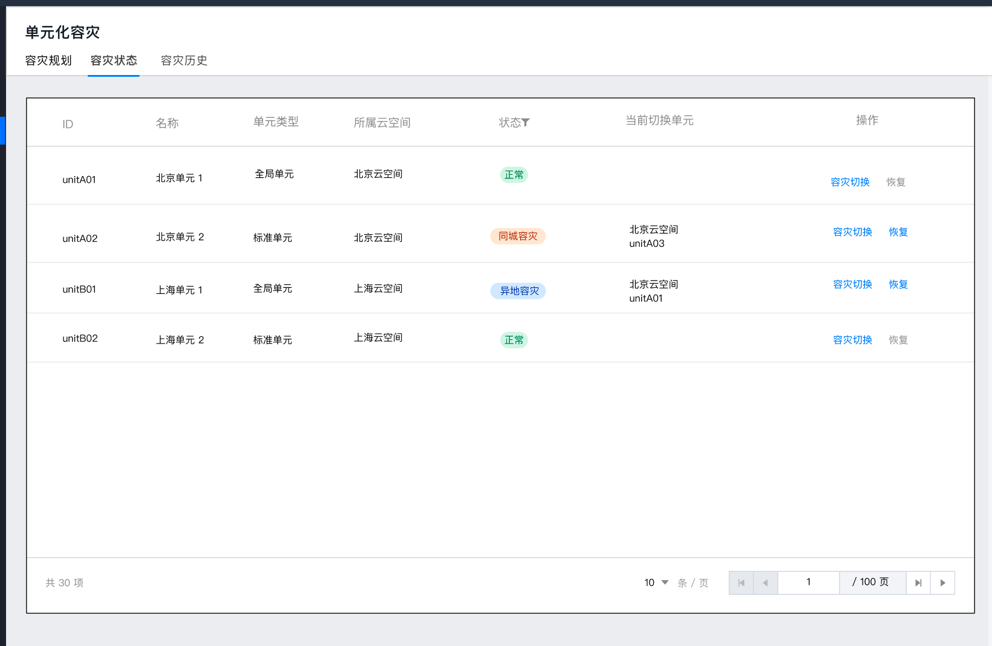

#### 容灾切换

点击容灾切换，弹窗。

展示当前的单元ID、单元名称和切换目标，下方展示切换示意图。

GDU 没有同城灾备切换选项

同城切换，云空间名称一样，异地切换，云空间名称变更

1）标准单元

6 月版本增加异地灾备单元选项

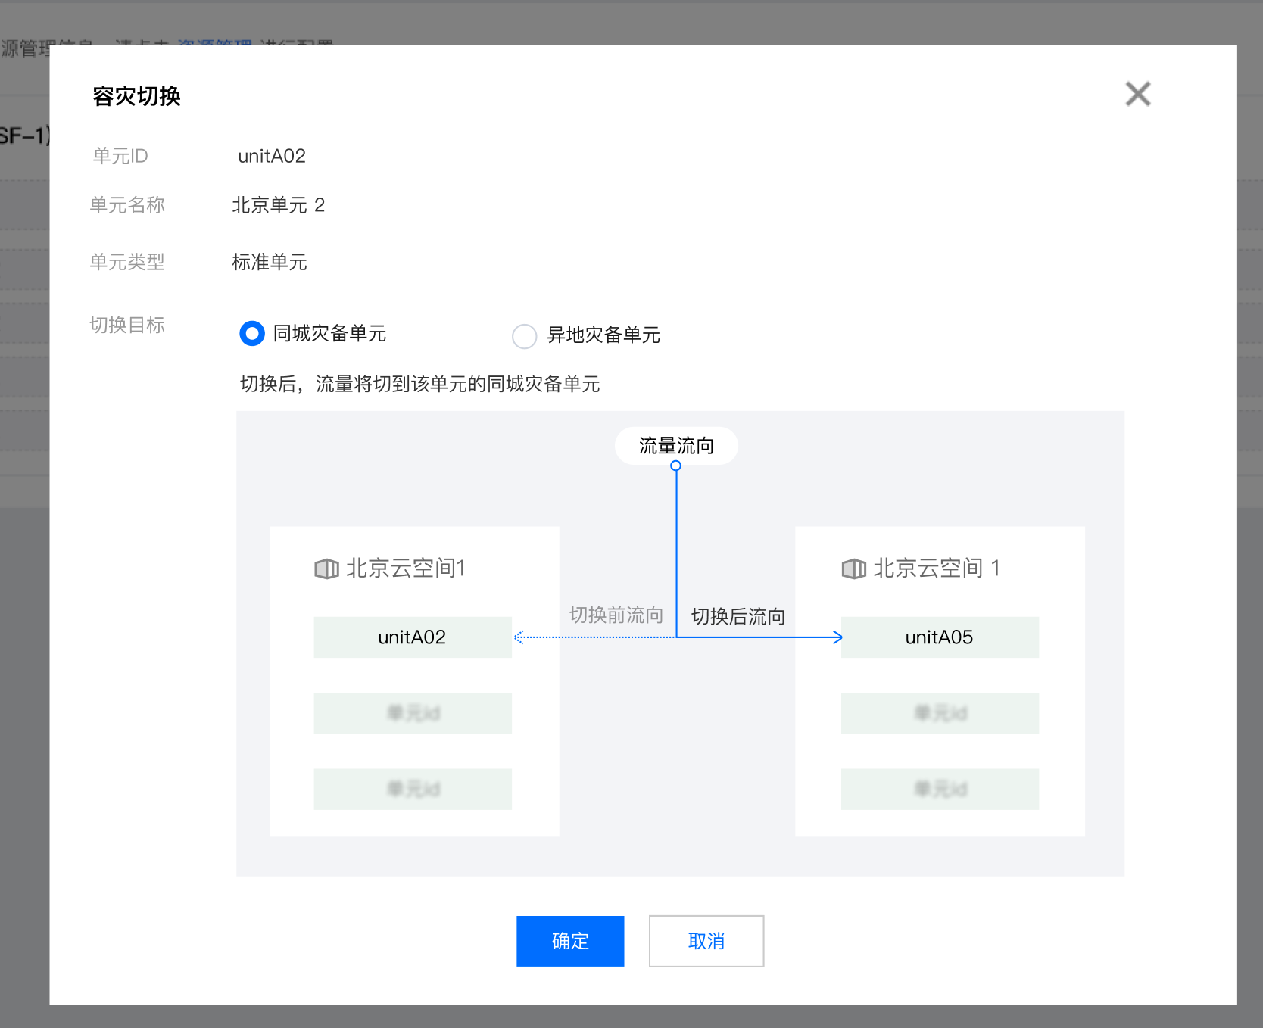

2）全局单元

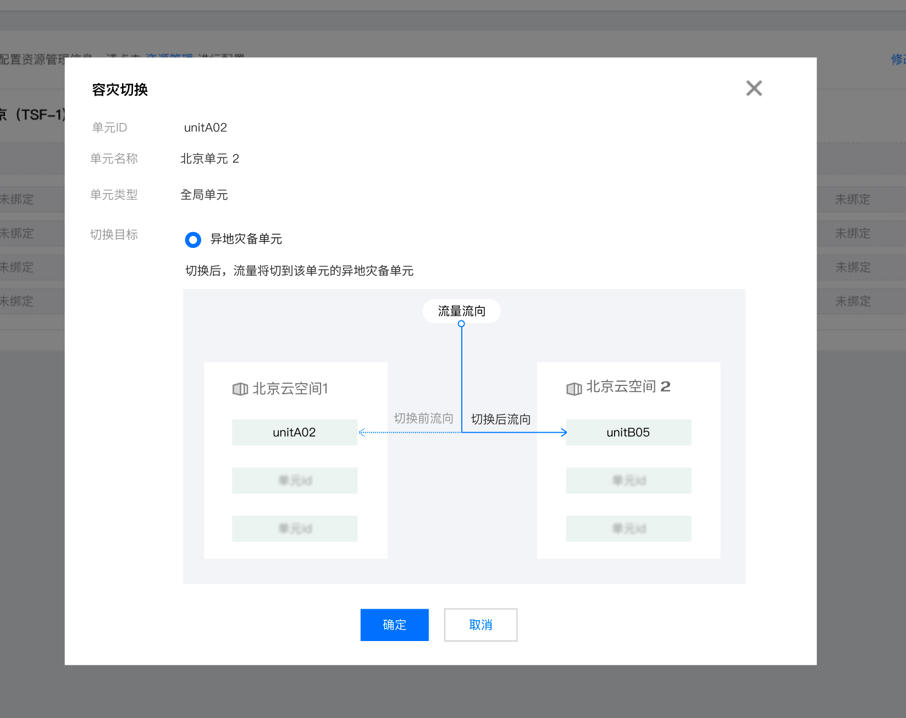

#### 容灾恢复

在列表点击恢复，弹窗确认。

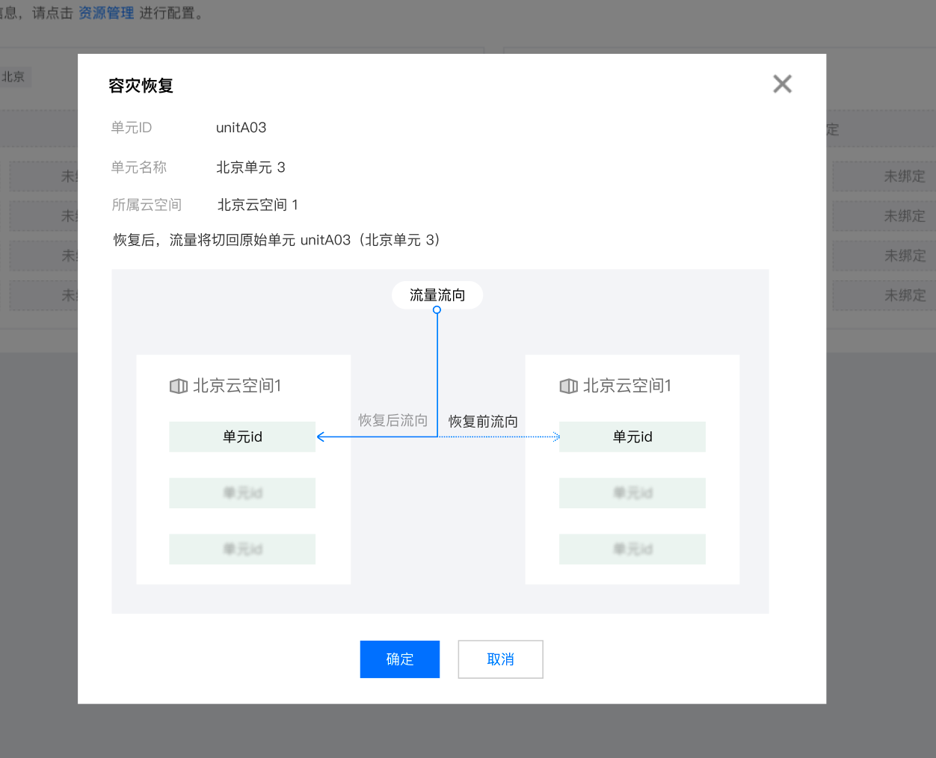

### 容灾历史

容灾历史中展示容灾切换的事件，用于审计。

#### 列表页

6 月版本增加异地容灾切换和异地容灾恢复类型

6 月版本对于状态为【失败】的记录，增加重试

展示容灾事件 ID，类型，状态，原始单元，目标单元，操作人，切换时间和操作。

* 仅容灾失败支持重试
* 类型支持四种：同城容灾切换、异地容灾切换、同城容灾恢复、异地容灾恢复
* 状态：
  + 成功：所有步骤都成功，标记成功，支持【查看详情】
  + 失败：只要有一步失败，标记失败，支持【查看详情】和【重试】
* 支持刷新和按原始单元ID/名称搜索，加搜索条

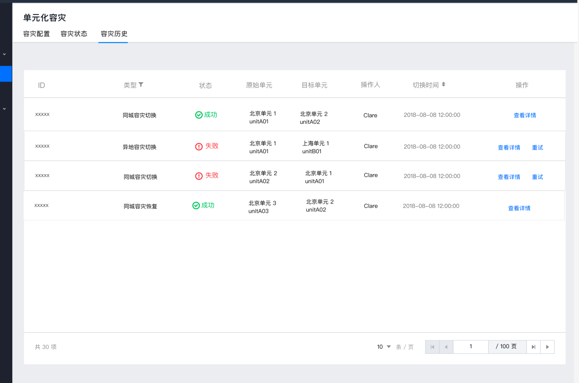

#### **查看详情**

点击【查看详情】，展开容灾历史的详情。

容灾执行情况分为三步：

1）单元化规则生成：根据原始单元和目标单元，生成一条新的单元化规则

* 规则名称：【单元ID】【容灾类型】，如unitA01同城容灾切换
* 规则内容：变更单元化规则项中的目标单元。
* 规则：展示规则 ID（规则名称）
* 生成成功：支持【查看规则】，点击跳转到单元化规则详情页
* 生成失败：支持【查看日志】，点击弹窗查看日志

2）规则推送：对生成的单元化规则进行推送

* 推送记录：自动生成一条类型为【单元化规则】的推送记录

3）容灾状态推送：

* 将当前的容灾切换情况进行推送，元数据包含源单元、源单元所属云空间、切换类型（同城切换、异地切换）、目标单元、目标单元所属云空间。
* 推送给 TSF 和 MQ 。
* 如果当前为容灾切换，自动生成一条类型为【容灾切换】的推送记录，点击跳转到推送历史。
* 如果当前为容灾恢复，自动生成一条类型为【容灾恢复】的推送记录，点击跳转到推送历史。

**状态标识交互**

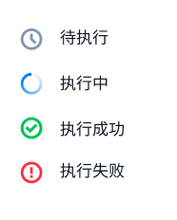

**容灾切换详情页**

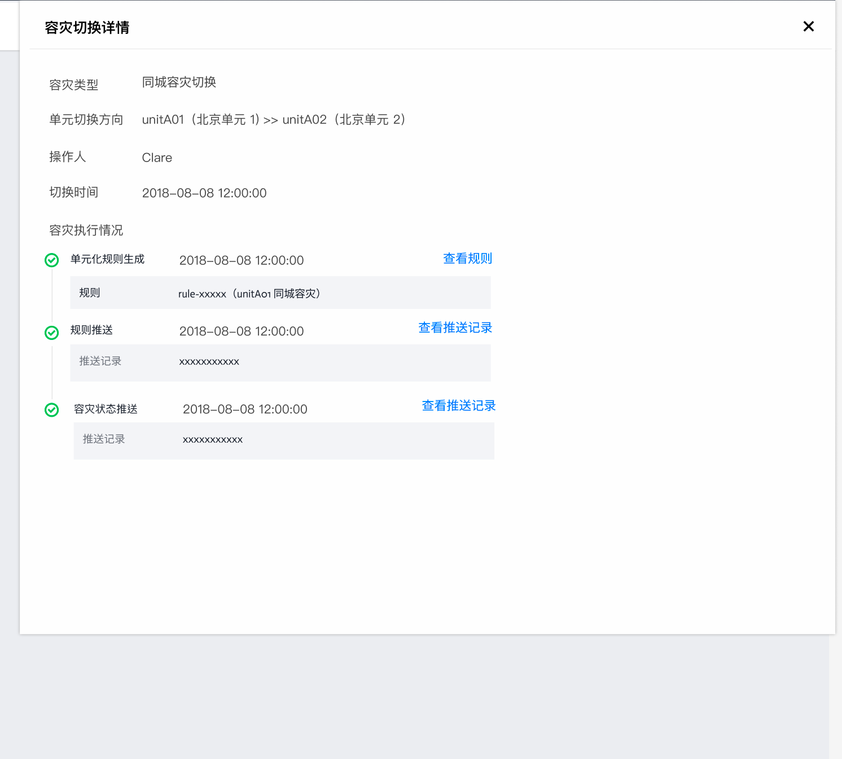

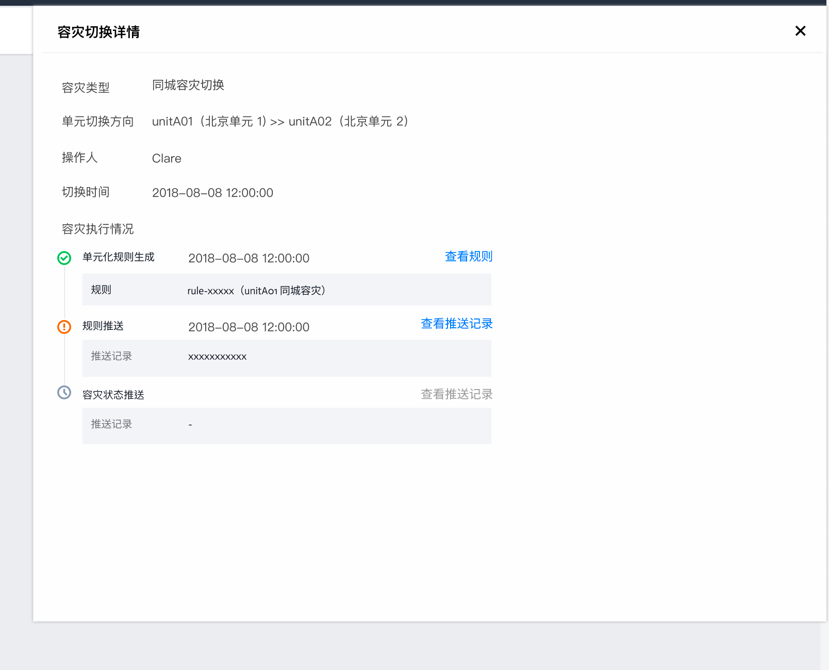

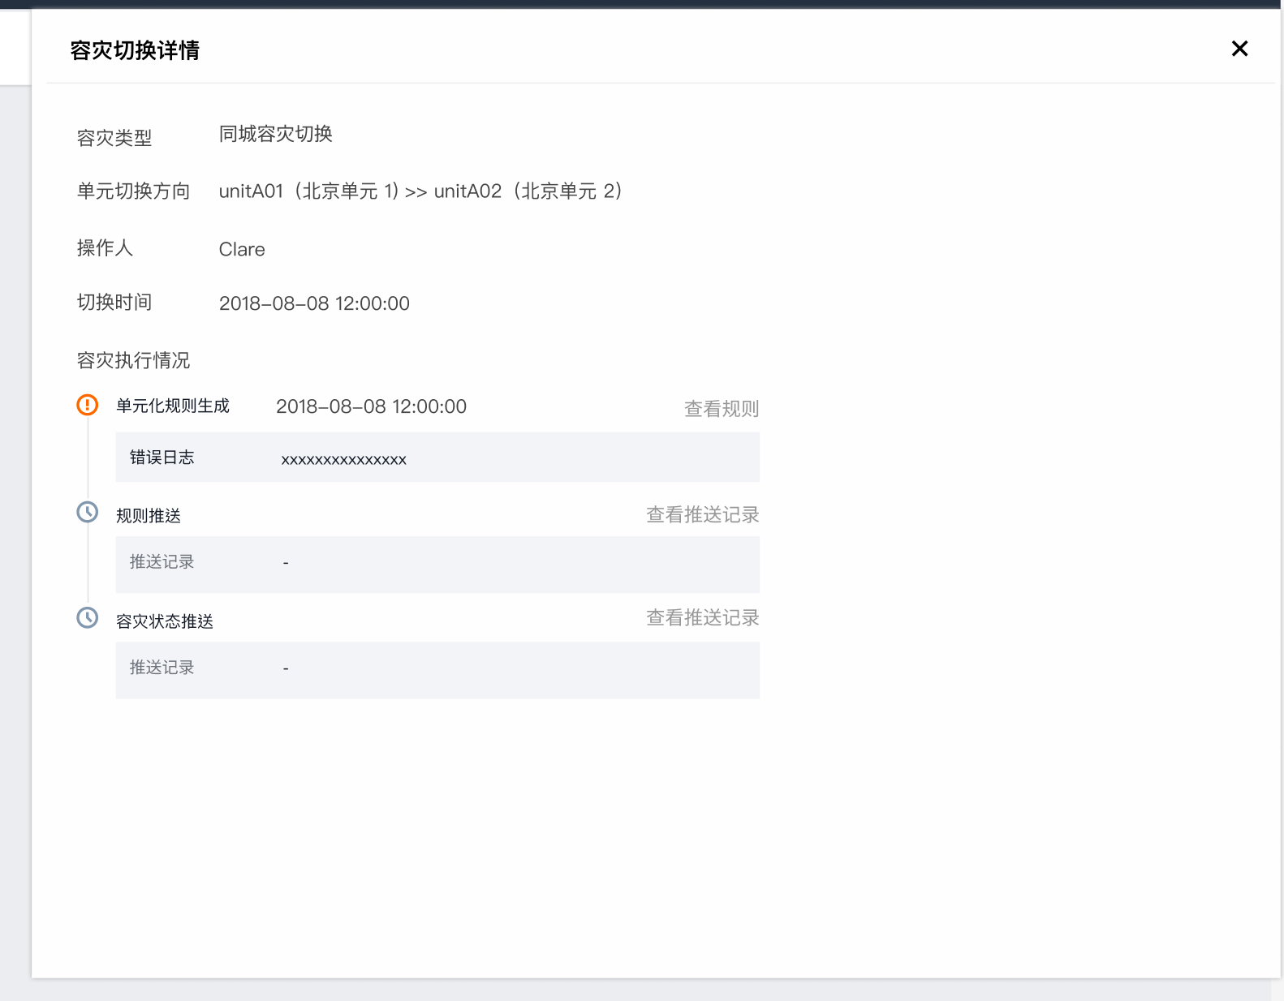

推送历史

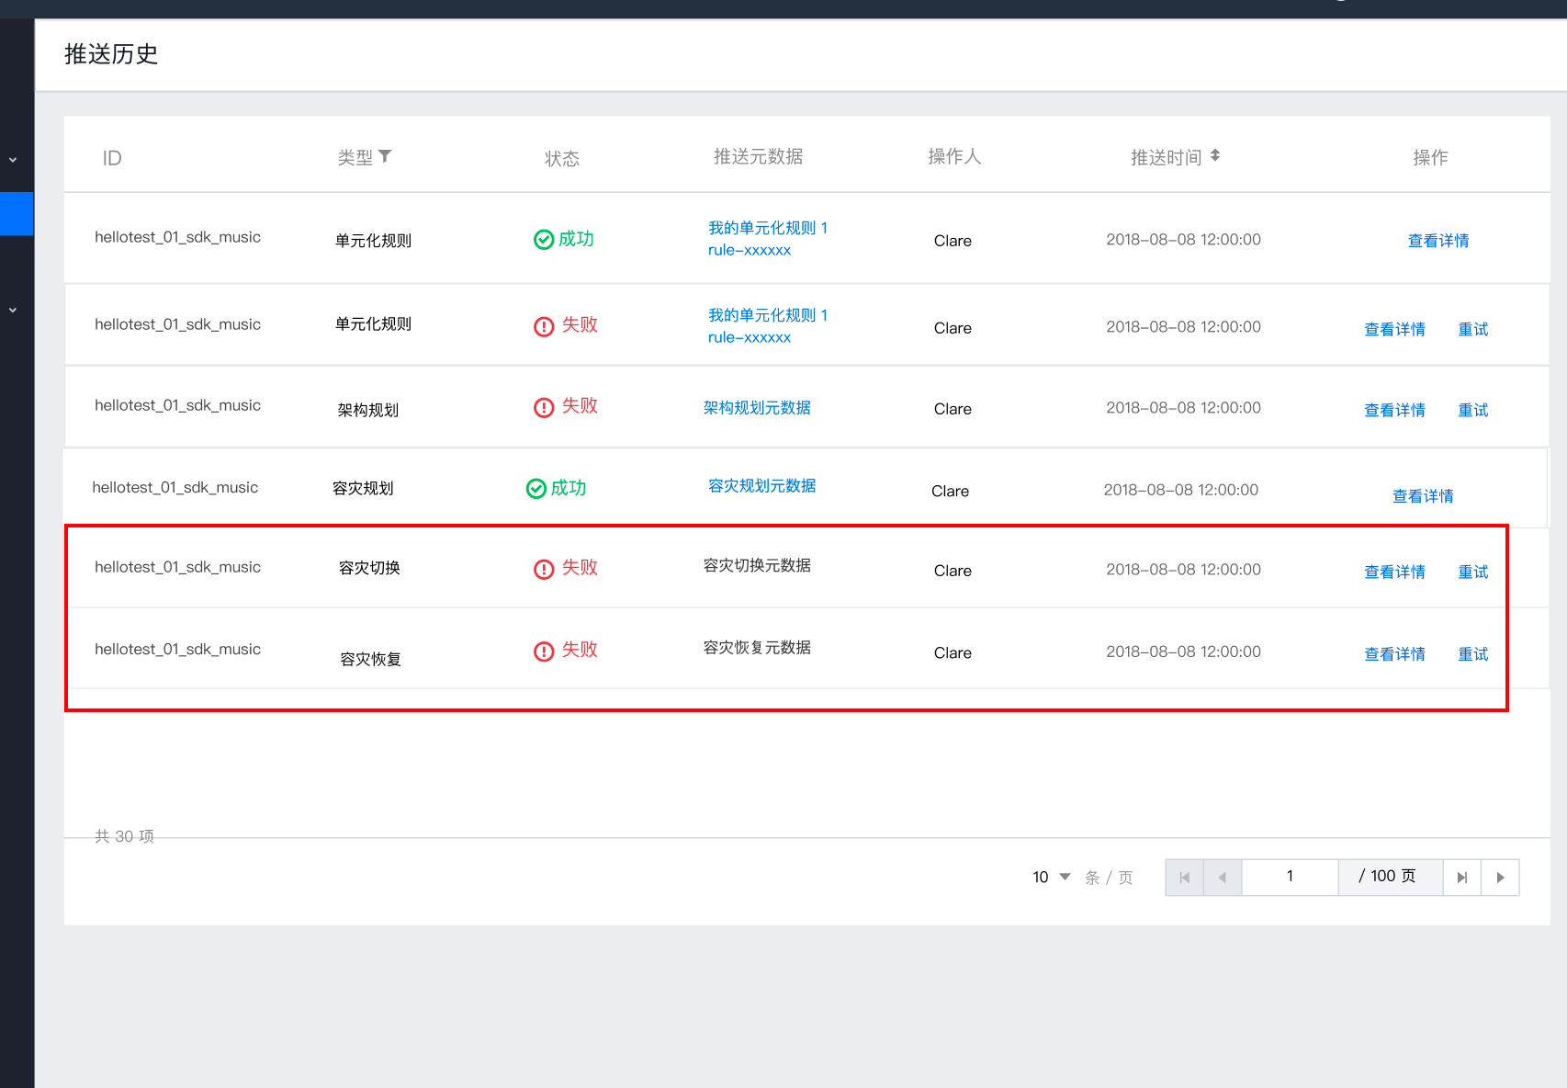

推送详情

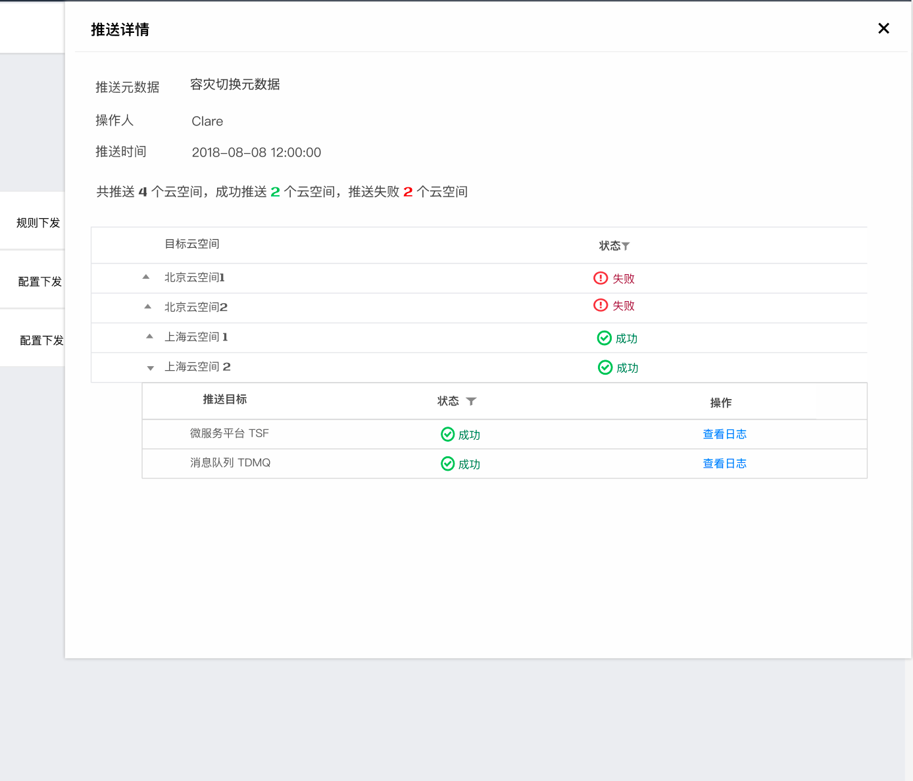

TCUA目前的数据有：

1）架构规划：包括生产单元 ID 、可用区信息

2）单元化规则

3）灰度：灰度单元、灰度流量规则

4）容灾：容灾单元、单元的容灾状态

#### 重试

对于容灾切换/恢复失败的记录，点击【重试】，重新进行容灾切换/恢复弹窗

1）容灾切换

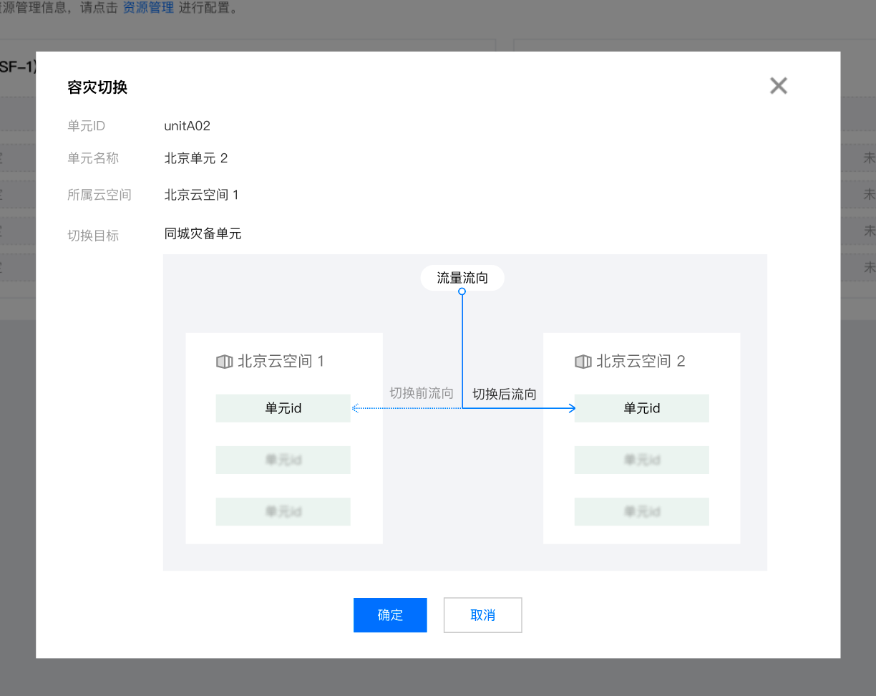

2）容灾恢复



点击【确定】，新生成一条容灾历史。

## 单元灰度

**1）灰度策略**

单元灰度目前通过配置灰度名单，将名单上的客户号对应的请求转发到灰度单元来实现。后续支持根据标签规则等其他灰度策略。

**泳道与灰度单元的关系：**

1. 泳道是逻辑划分全链路，按需添加部署组，添加进去的应用才进行灰度
2. 灰度单元是一个物理隔离空间，放置在灰度单元的应用需全量灰度，如灰度结束需要移除该应用。
3. 后续计划支持单元化泳道，即配置了灰度单元后，可以针对单元进行泳道动态划分。
4. 单套的全链路灰度只允许选择非单元化的部署组，后续单元化全链路灰度支持选择单元化的部署组。

**2）灰度流量路径**

在整个灰度流量转发过程中，会存在灰度单元与生产单元交替的场景，包括：

* 入口流量转发到灰度单元
* 服务调用时转发到灰度单元

标准单元 SDU 需要全量部署灰度应用  
全局单元 GDU 可以部分部署灰度应用

**3）用户配置路径**

* 配置灰度单元并推送
* 配置灰度名单并推送
* 配置灰度策略并推送

**4）需要下发的数据**

* 灰度单元：下发给 TSF、 MQ
* 灰度策略：下发给 TSF 、 MQ
* 灰度名单：下发给 TSF、 MQ

全链路灰度：

1 、分为单元化泳道和非单元化泳道。

单元化：添加 GDU 部署组+全量 SDU 单元

非单元化：过滤能选的部署组（非单元）

1. 单元化部署组允许跨单元调用
2. 灰度单元
   1. 配置 GDU 灰度单元

### 灰度单元

灰度单元配置在架构规划级别，每一套架构规划包含一组灰度单元。

#### 灰度单元列表

1）未配置

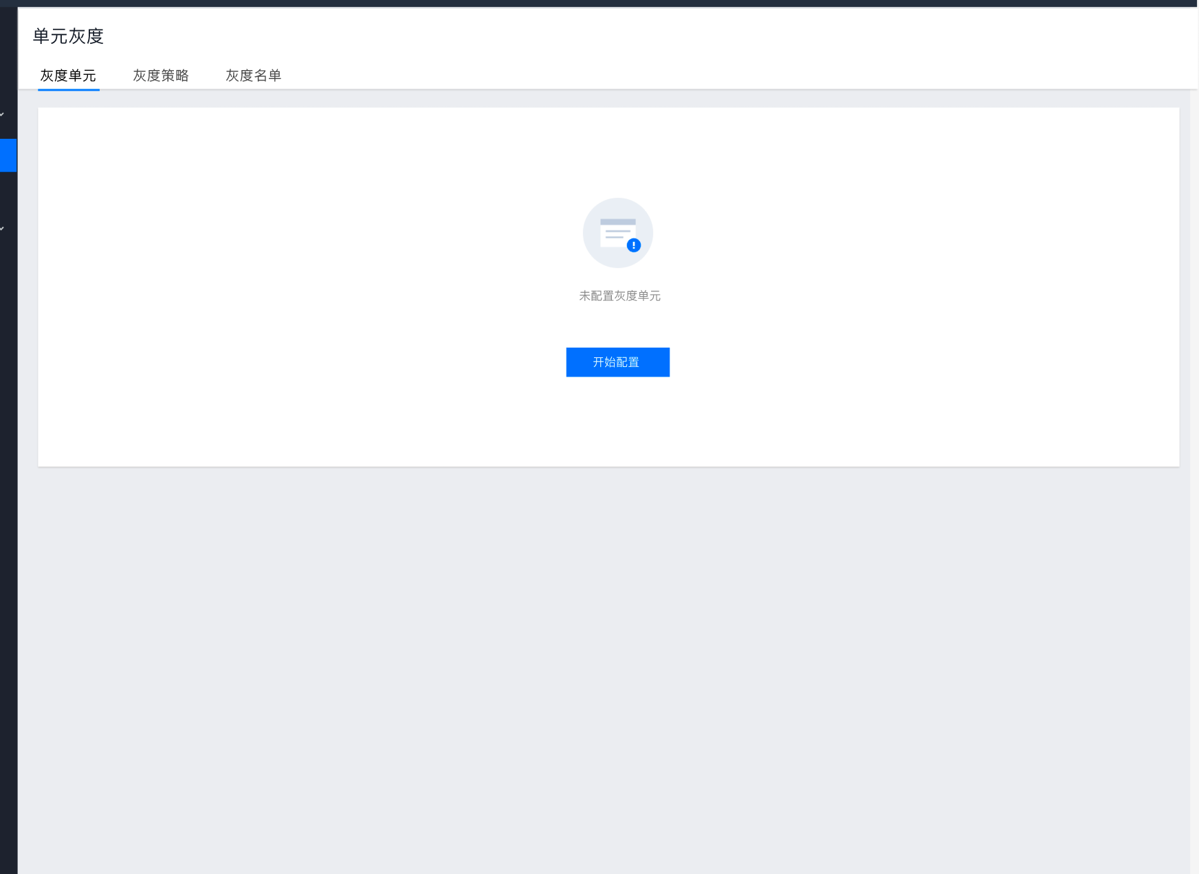

#### 灰度单元列表

展示灰度单元ID/名称、所属云空间、单元名称和可用区。

创建后为【未生效】，推送成功后为【生效中】。

支持两种视图：图形化和表格视图。

图形化仅展示灰度单元，去掉生产单元。

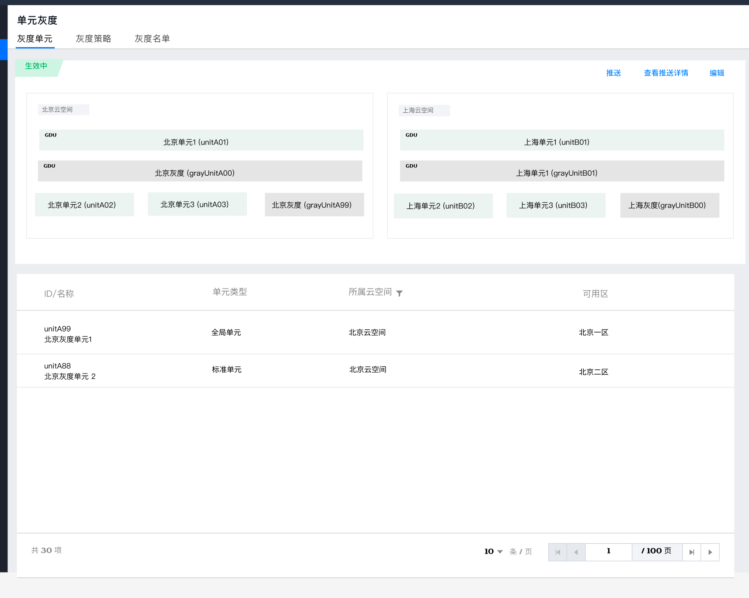

#### 配置灰度单元

* 单元 ID：配置后，自动生成默认单元 ID，允许用户修改。
* 灰度单元 ID 生成规范见 10.5
* 单元名称
  + 校验逻辑：不能为空。最长60个字符，只能包含中文、字母、数字及分隔符（“-”、“_”)，且不能以分隔符开头或结尾
* 单元类型：支持 SDU 和 GDU
* 可用区：支持选择可用区
* 单元数量限制：GDU 允许1个，SDU 允许 1 个（后续考虑支持多个 SDU 灰度单元）

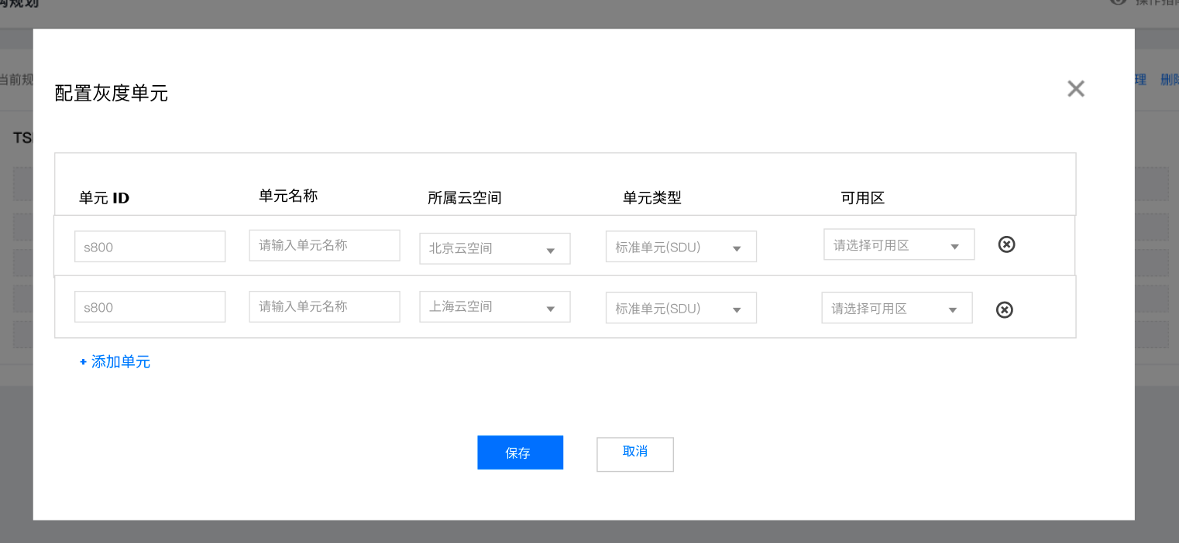

配置后更新拓扑图，灰度单元展示为灰色。

#### 修改灰度单元

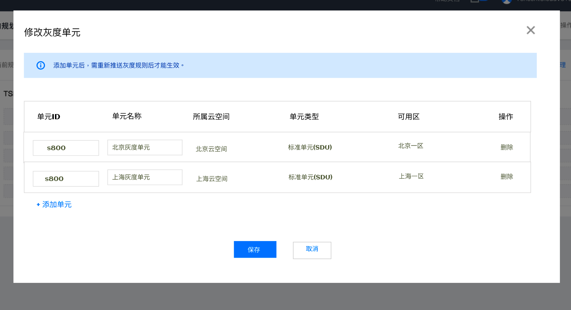

* 修改灰度单元只允许修改单元ID 和名称
* 未推送过的灰度单元，支持删除。已有生效中的灰度规则，不允许删除，删除置灰，文案【当前单元正在灰度中，不支持删除。】
* 添加单元同新建。
* 修改确认后，增加提示框展示已有生效中的灰度单元配置，点击查看。

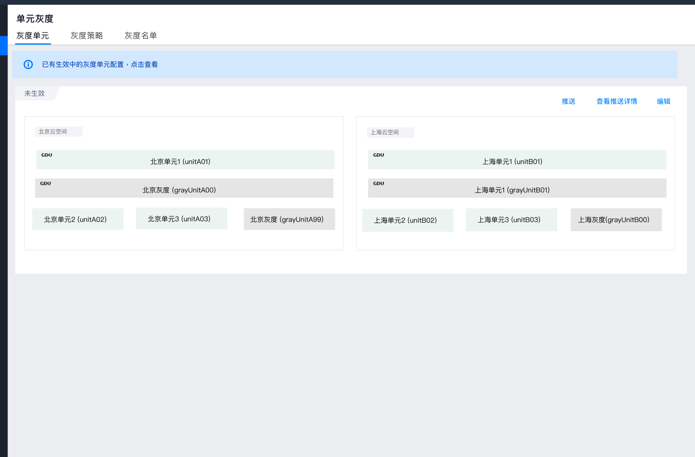

点击【点击查看】，右滑窗展示生效中的灰度单元配置。（展示列表，不展示图了）

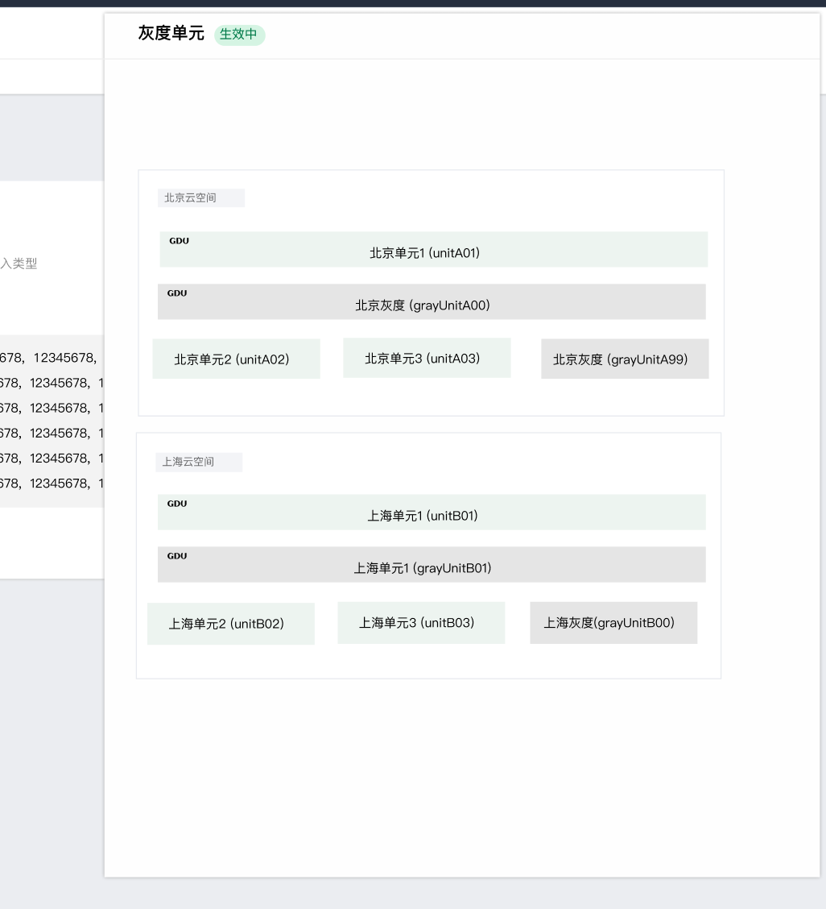

#### 推送灰度单元

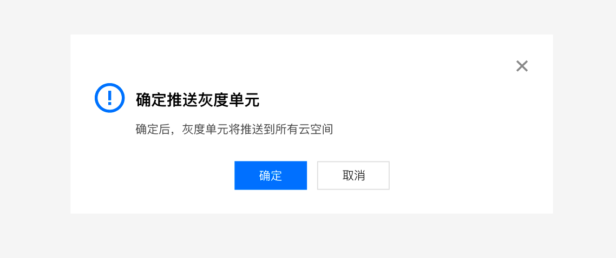

推送灰度单元成功后，会根据当前业务系统情况自动创建对应的命名空间。

与普通单元不同，GDU也会根据业务系统创建相应的命名空间。（考虑到实际部署灰度服务时，如果还使用全局命名空间，就无法将灰度应用与生产应用做隔离，因此 GDU 也会创建新的灰度命名空间用于应用部署）

以当前有两个业务系统payment-system和 credit-system为例，创建的ns如下：

|  |  |
| --- | --- |
| 灰度单元 | 创建的ns |
| grayUnitA01（GDU） | gray-unitA00 |
| grayUnitB01（SDU） | 1. credit-system-gray-unitB00 2. payment-system-gray-unitB00 |

生产：GDU1 (ns1)，GDU2(ns2)

灰度：GDU1g(gray-ns1), GDU2g(gray-ns2)

#### 查看推送详情

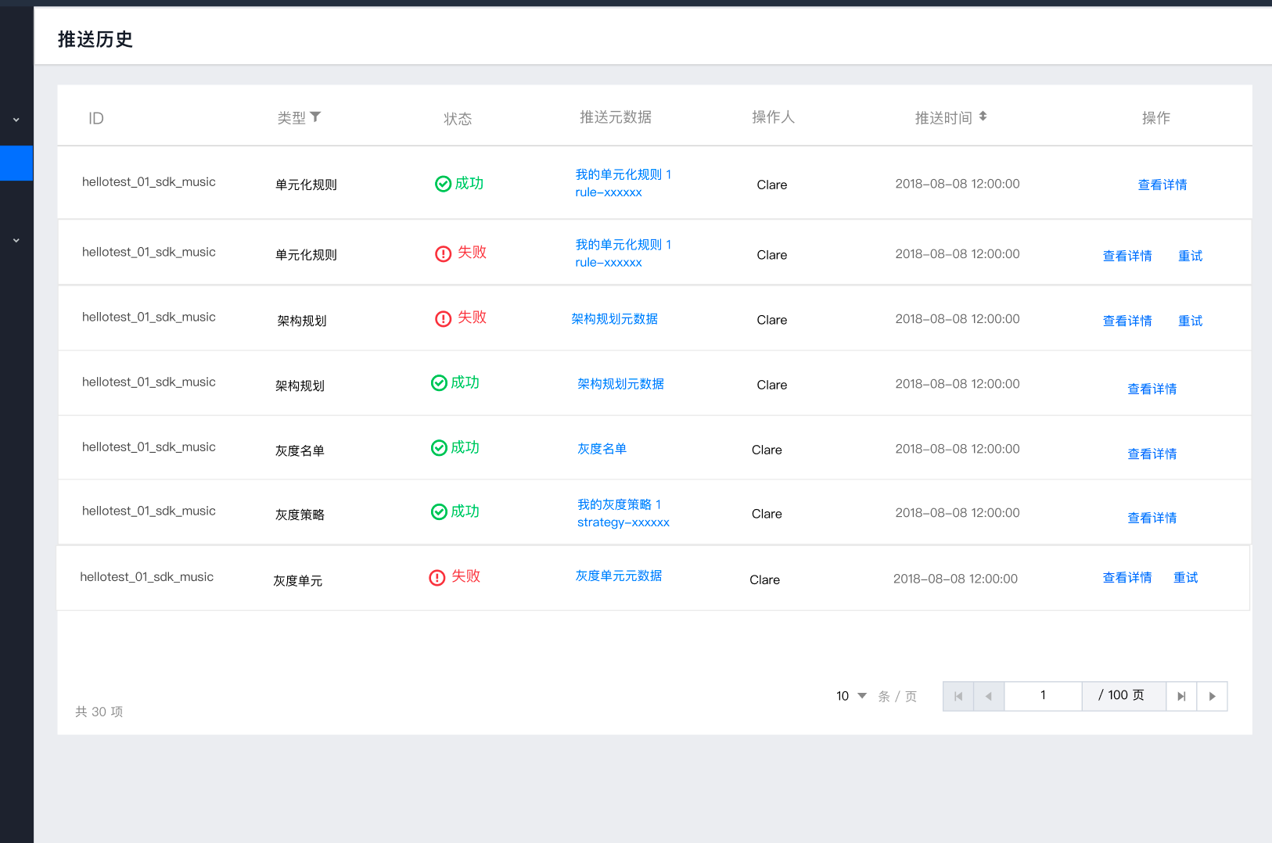

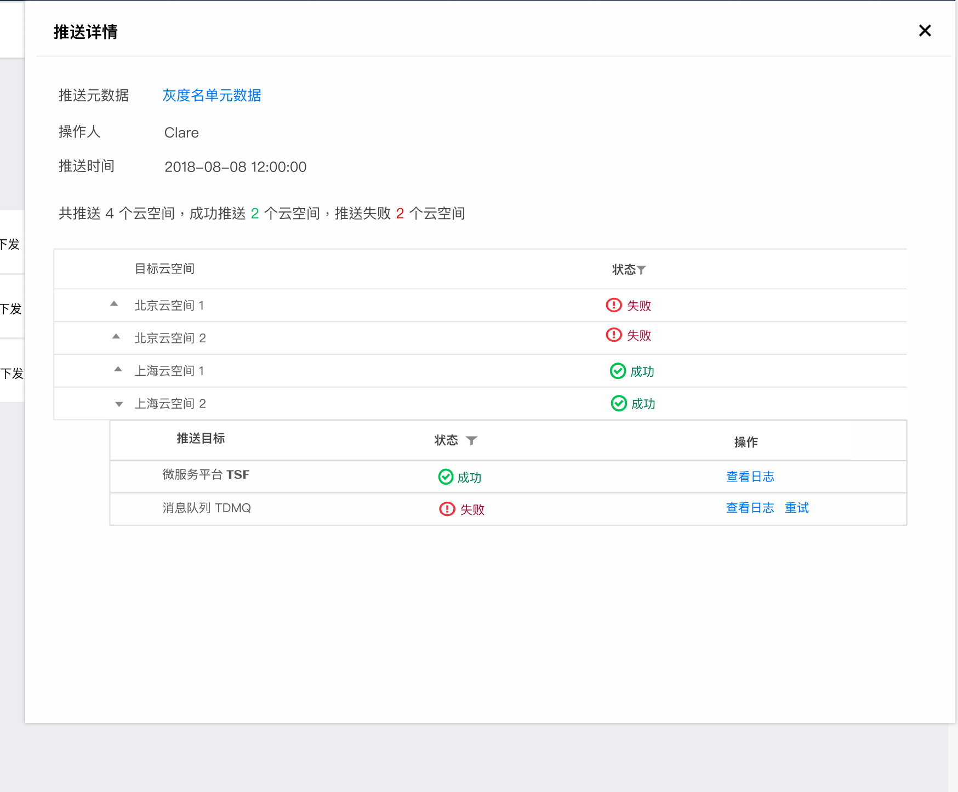

### 灰度策略（旧版）

灰度策略用于配置在满足一定灰度条件下，将流量转发到目标单元。

#### 灰度策略列表

1）同一个灰度单元支持创建多个灰度策略，但同时只有一个可以开启。如果需要更换策略，需要先关闭旧的再开启新的。

2）支持多个不同单元的策略同时开启。

3）状态：开启和关闭。

* 启用中：不支持编辑和删除，置灰文案【当前策略启用中，不支持此操作】
* 关闭中：关闭状态支持开启。点击开关开启会弹窗确认启用该条策略。

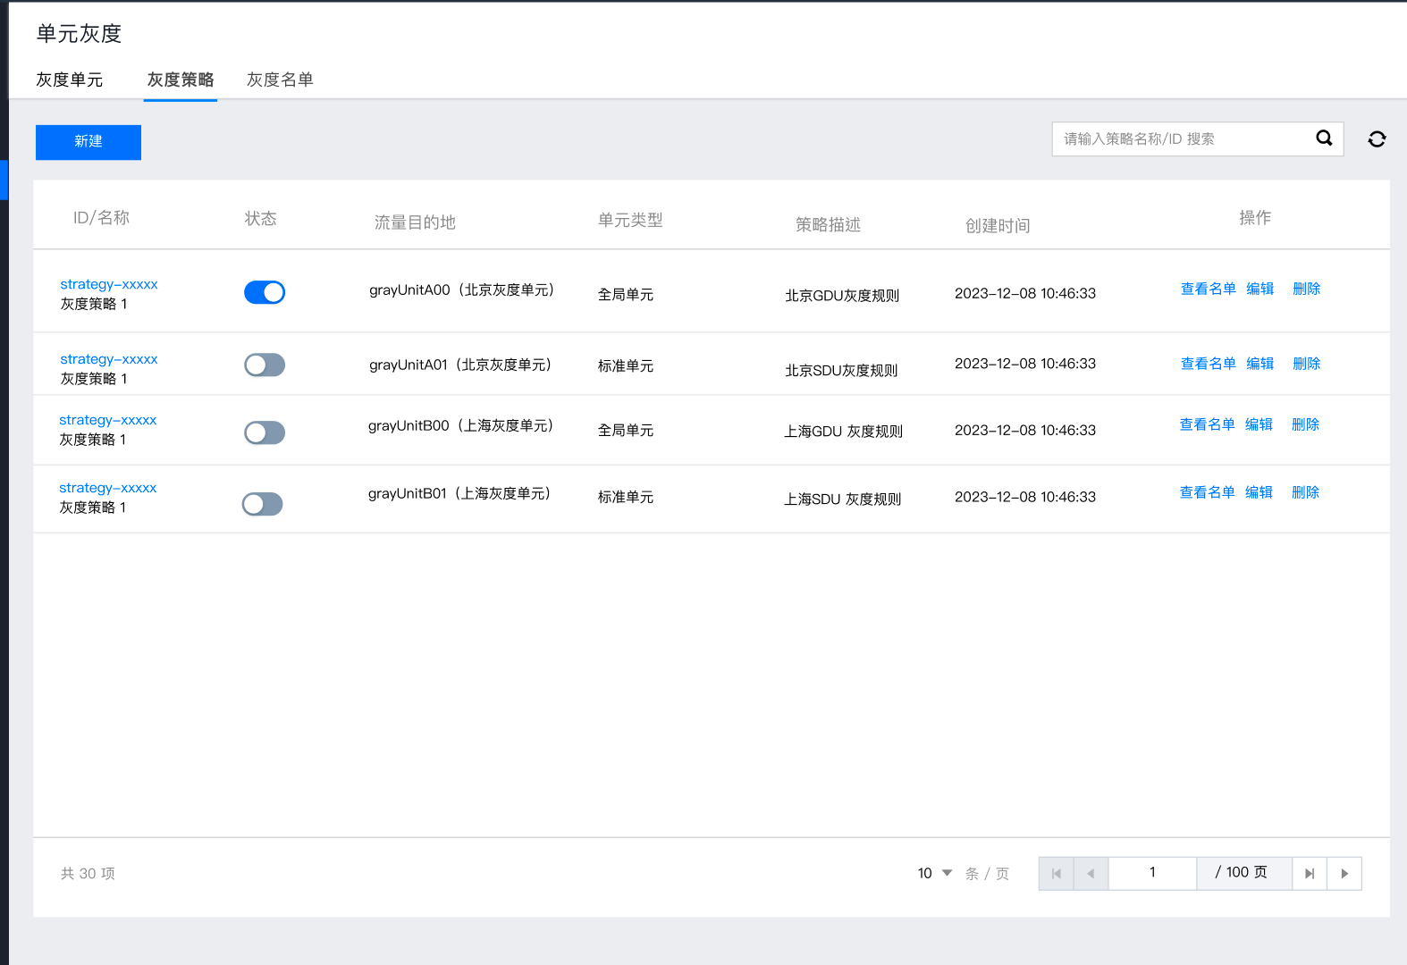

#### 新建灰度策略

* 灰度策略支持两种类型：灰名单和灰度规则。
* 全局单元只支持一个灰名单和一个灰度规则策略
* 标准单元只支持添加一个灰名单策略
* 当策略类型为灰名单时，需要对灰名单和目标单元进行校验。
* 灰度单元类型：默认全局单元
* 参数校验
  + 策略描述：选填，200 字符内
* 目标单元
  + 需要支持搜索



**1）标准单元**

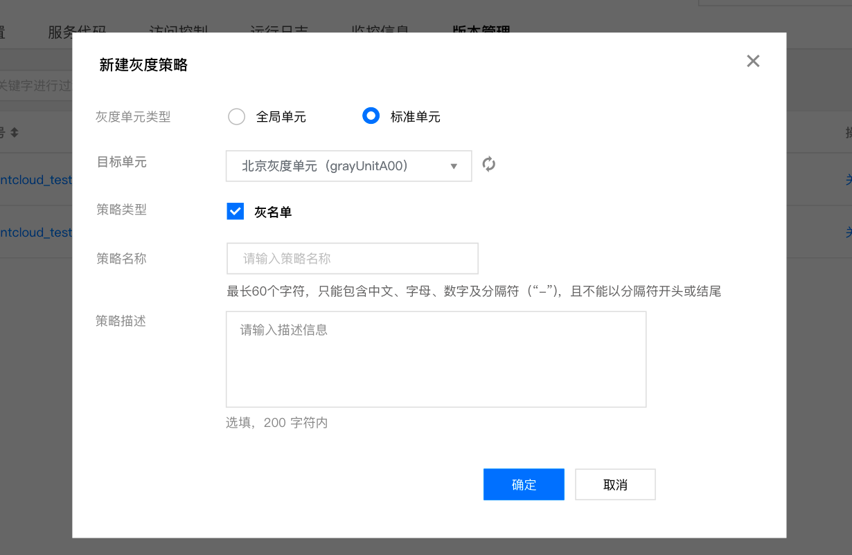

**2）全局单元**

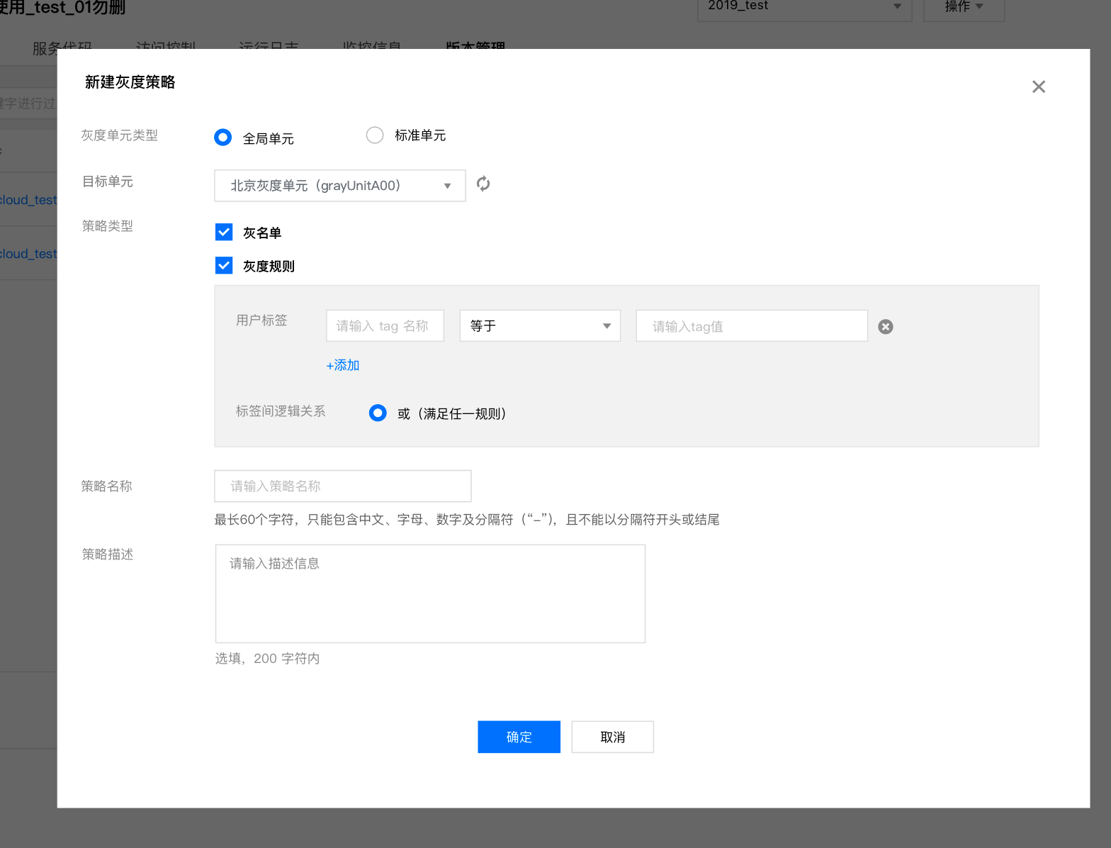

##### 目标单元校验逻辑

1）未创建灰度单元：提示新建灰度单元



2）已配置灰度单元未生效：增加橙色提示【灰度单元未生效，请推送生效后重试】



##### 灰名单校验逻辑

1）未配置灰名单：提示前往配置，跳转到灰名单页签



2）已配置灰名单未生效：提示前往推送，跳转到灰名单页签



##### 策略类型校验逻辑

1）GDU：两种策略必须选至少一个，如果两个都没选，橙色强提示【须选择至少一个灰度策略】

2）SDU：默认勾选灰名单

#### 编辑灰度策略

回填新建表单，所有参数都支持修改。

#### 灰度策略详情

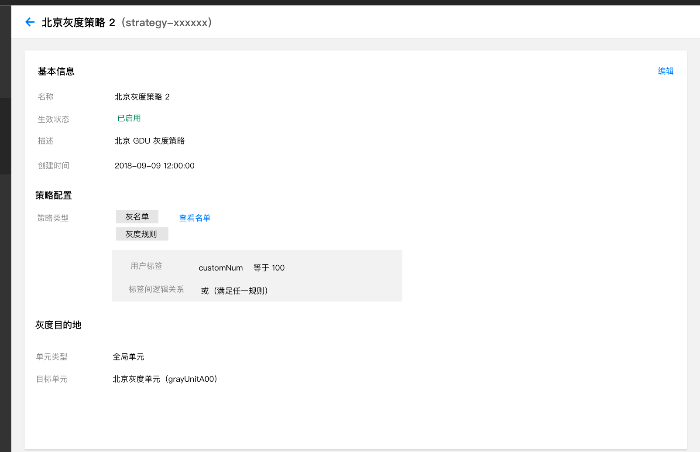

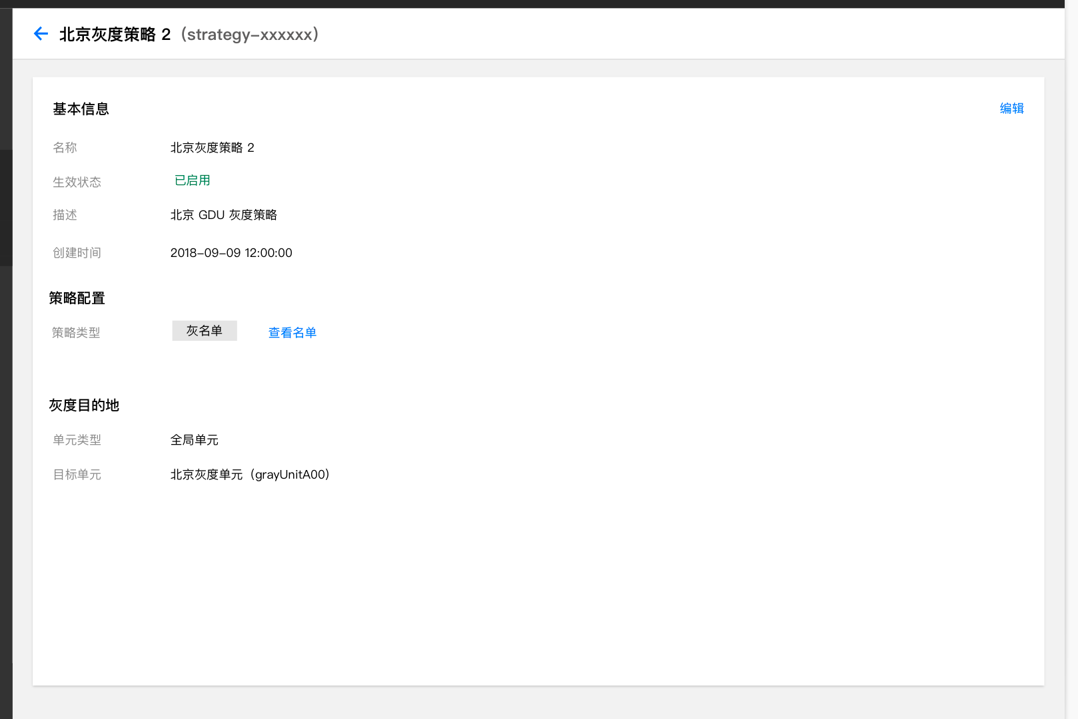

#### 启用灰度策略

点击确定，灰度策略会推送到所有云空间，推送给 MQ 和 TSF ，同时生成一条推送历史

* 类型：灰度策略启用
* 推送元数据：灰度策略名称/ID

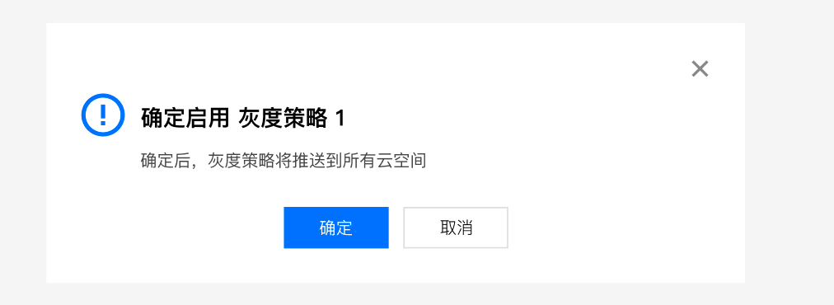

#### 关闭灰度策略

点击确定，灰度策略会推送到所有云空间，推送给 MQ 和 TSF ，同时生成一条推送历史。

* 类型：灰度策略关闭
* 推送元数据：灰度策略名称/ID

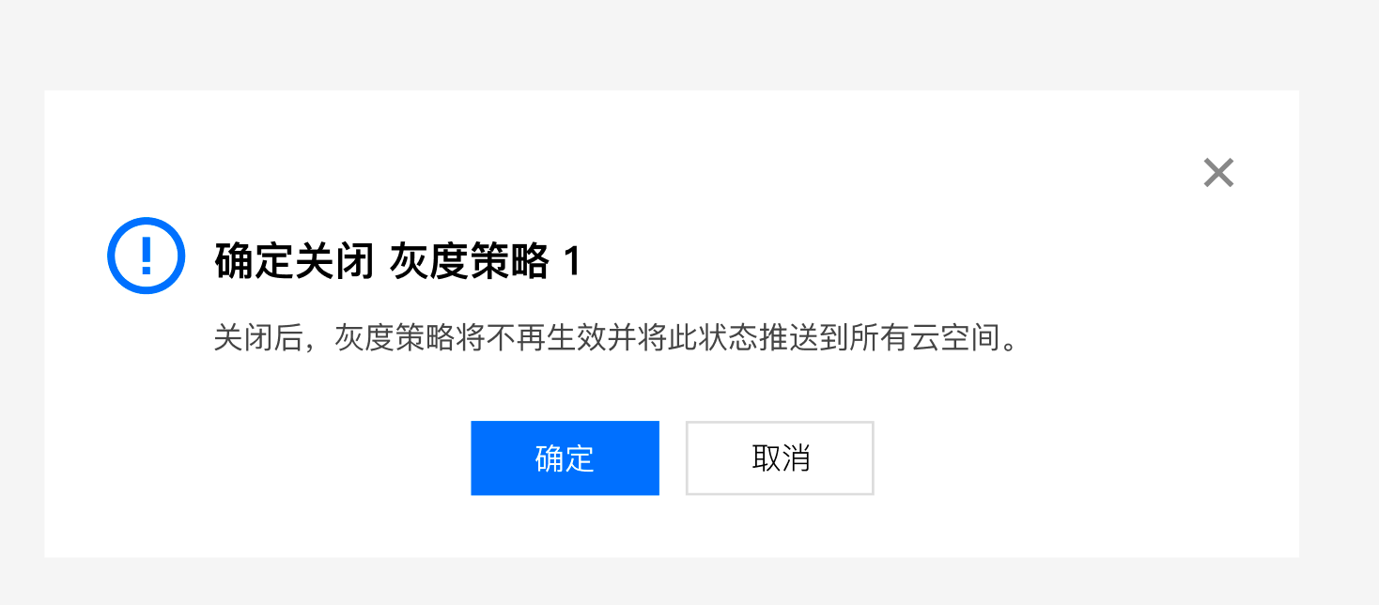

#### 删除灰度策略

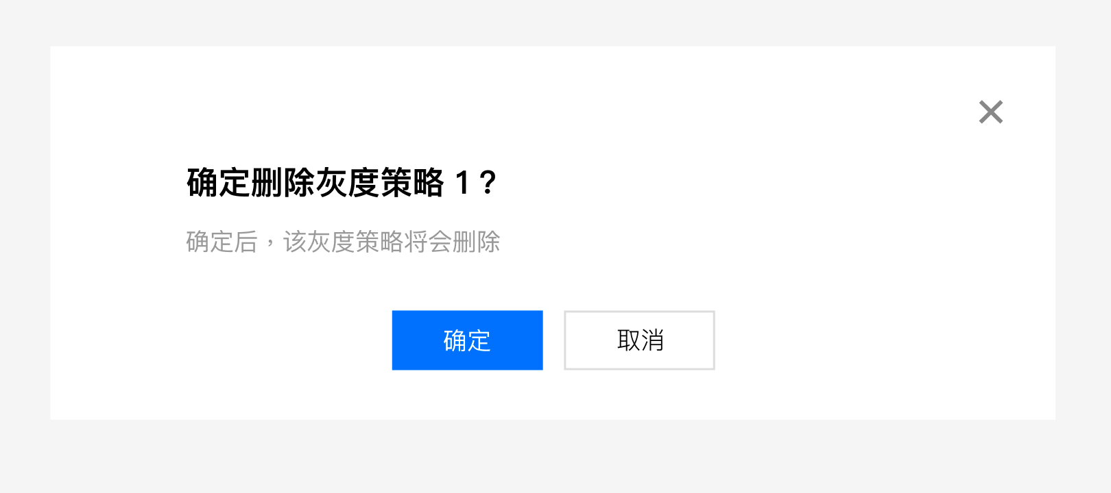

#### 查看推送详情



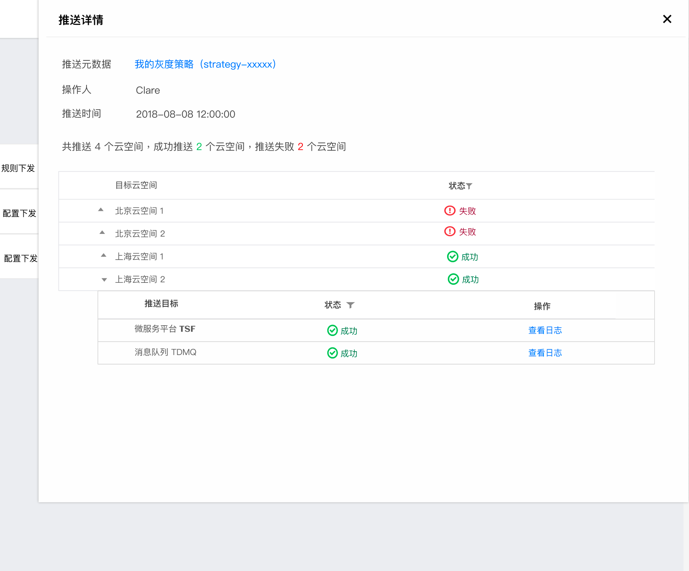

### 灰度规则（新版12/28）

#### 灰度规则详情

1）未配置

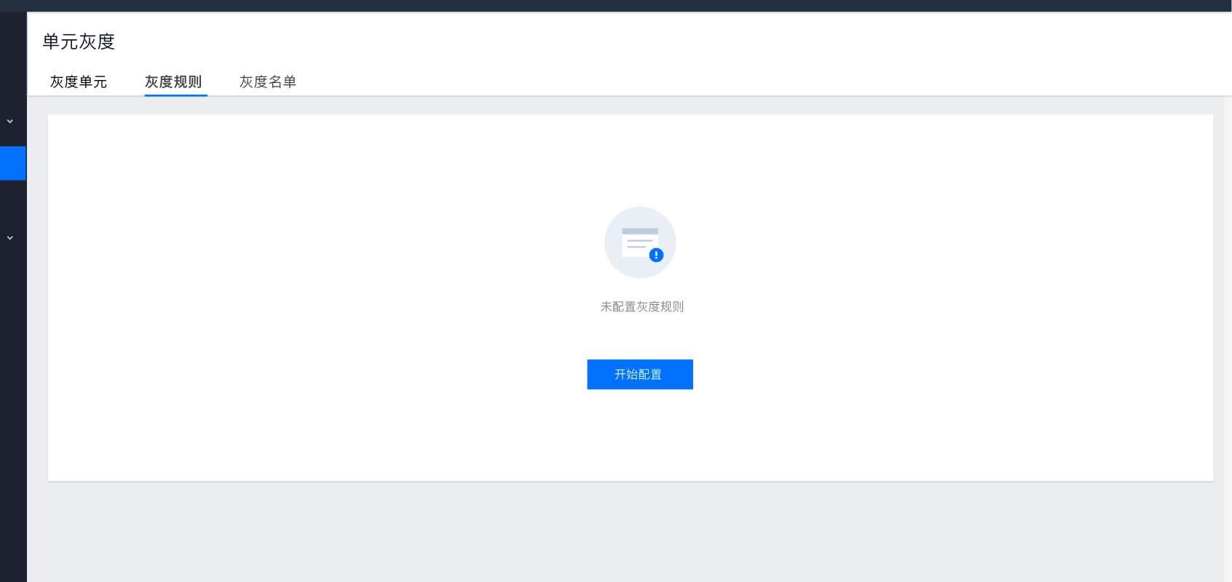

2）未生效

灰度规则状态为未生效

3）生效中

灰度规则状态为生效中



4）已有生效中，又进行编辑后出现信息提示条。

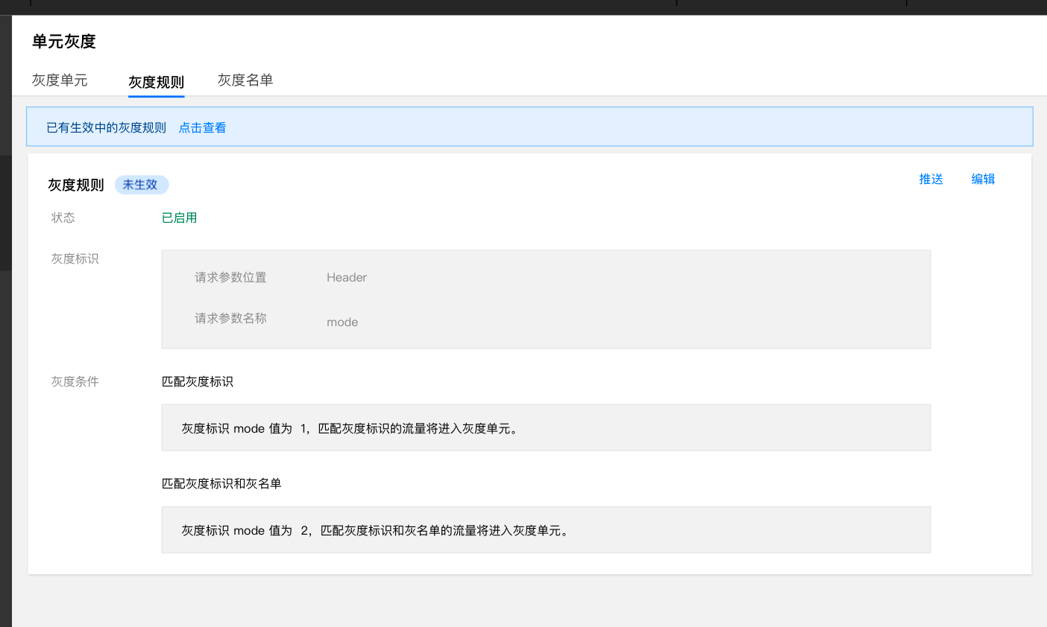

#### 配置灰度规则

配置灰度规则，灰度条件要求至少一个，允许两个都开启。

参数校验：

* 灰度标识名称/值：最长 32个 字符，支持字母、数字、"-"、"."、"_"

1）灰度单元校验

开启任意条件后，进行灰度单元存在和生效校验。

* 未配置提示【未配置灰度单元，前往配置】
* 未生效提示【灰度单元未生效，前往推送】

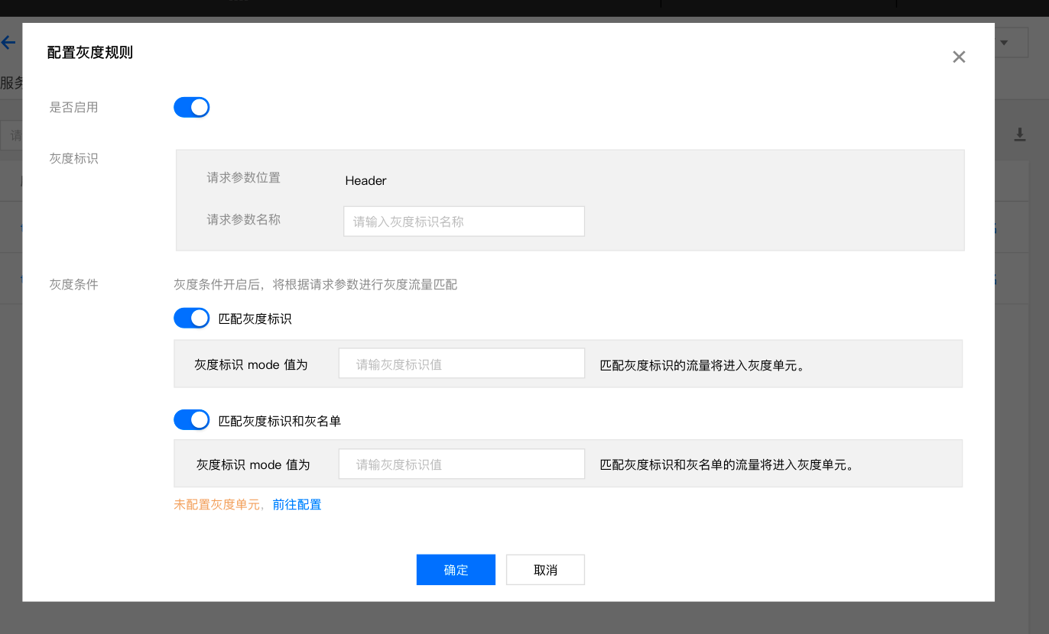

2）灰名单校验

选择匹配灰度标识和灰名单选项，进行灰名单存在和生效校验

* 未配置提示【未配置灰名单，前往配置】
* 未生效提示【灰名单未生效，前往推送】

#### 编辑灰度规则

编辑灰度规则，回填灰度规则表单，支持关闭某个条件。

#### 推送灰度规则

点击推送，弹窗确定推送，将灰度规则推送给TSF 和 MQ ，同时生成一条推送历史。

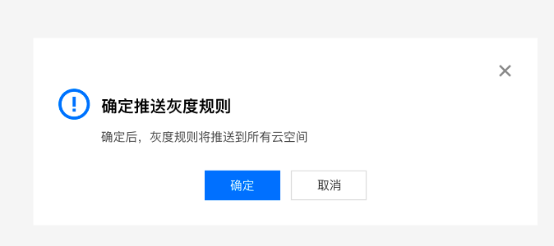

#### 查看推送详情

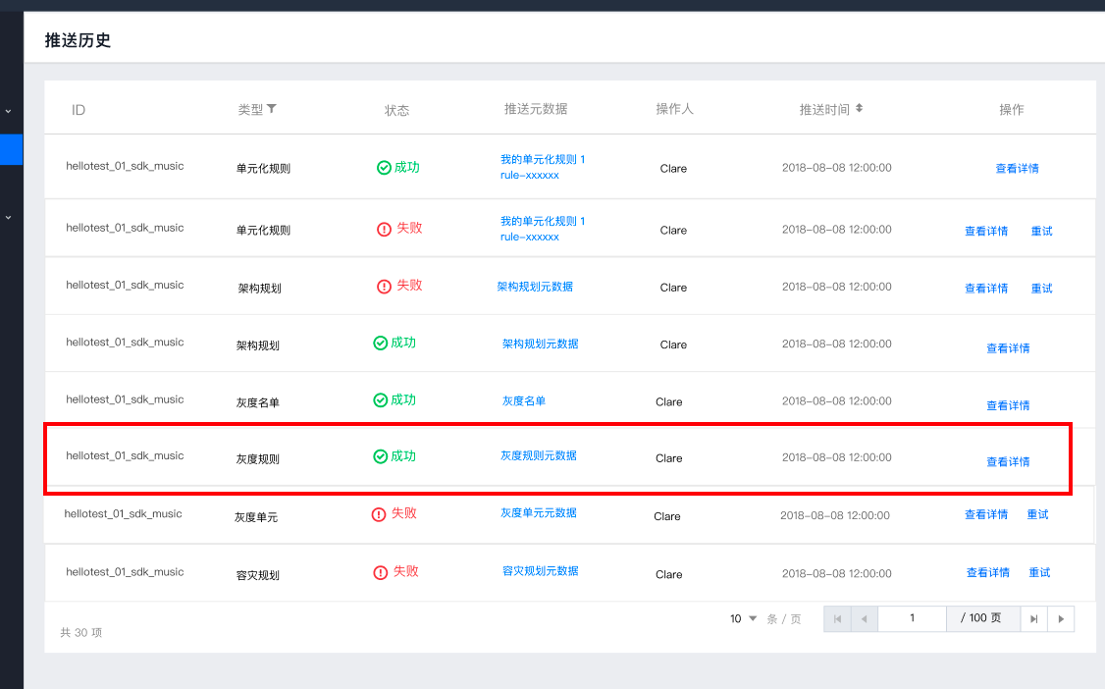

### 灰度名单

#### 灰度名单列表

1）未配置

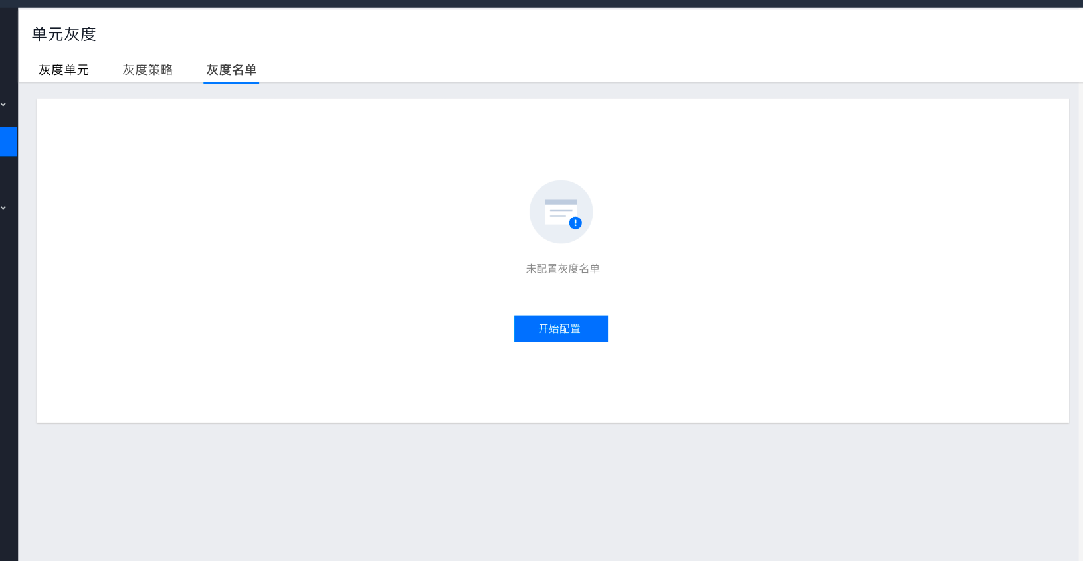

2）未生效

当创建成功未推送或推送失败时，状态为未生效。

去掉输入类型字段

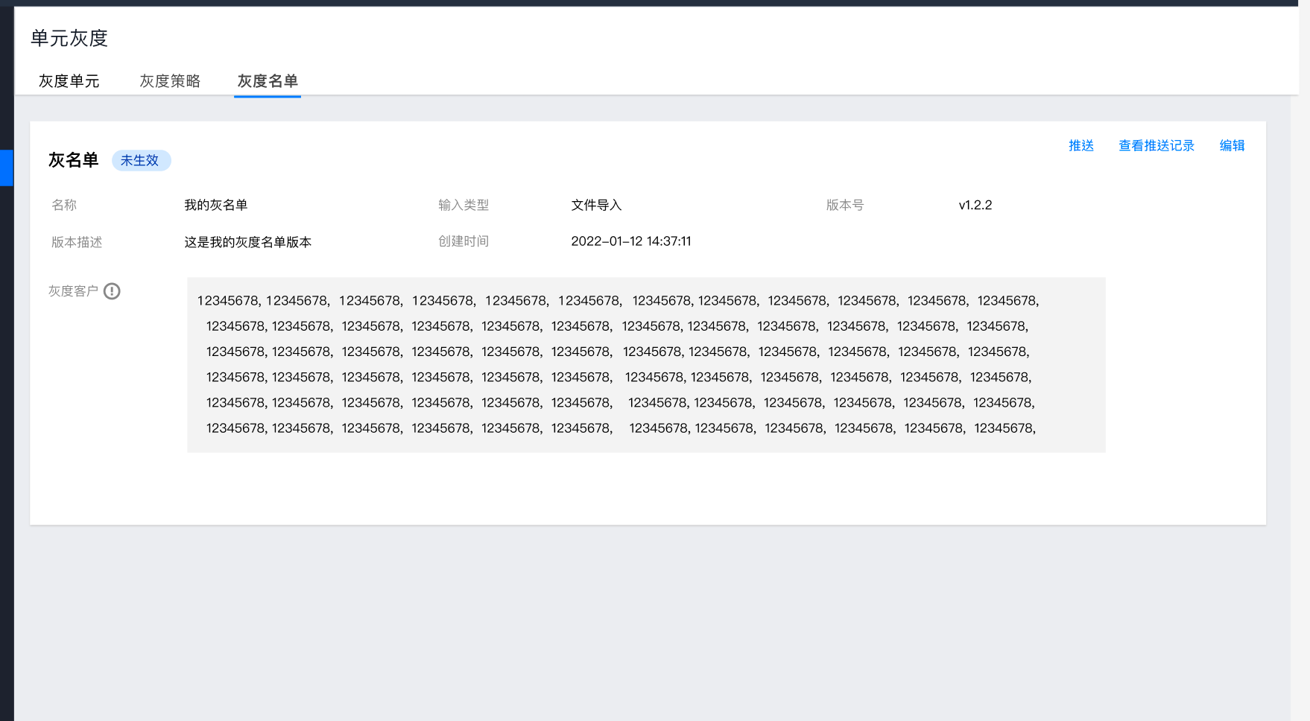

3）生效中

推送成功，状态为生效中。

去掉输入类型字段

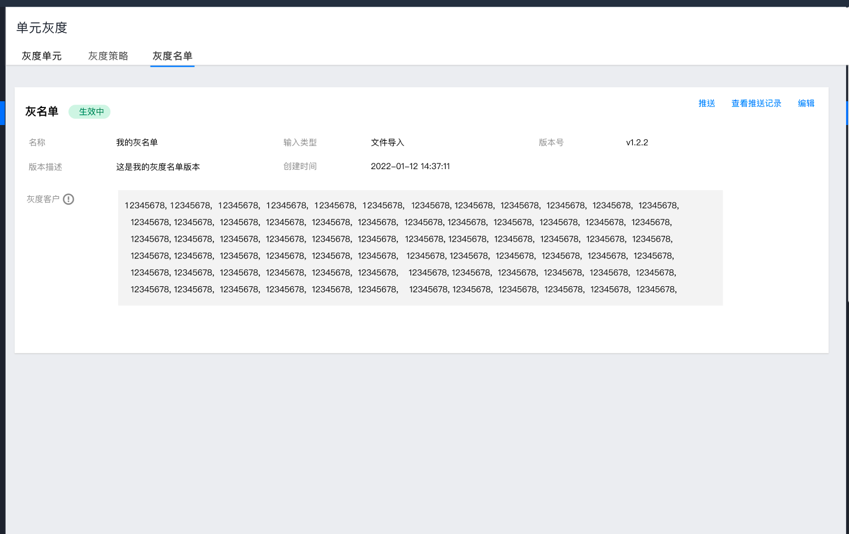

#### 新建灰度名单

支持从文件导入和手动输入两种方式。

校验逻辑：

1. 从文件导入：仅支持 csv 格式文件，最大500K。文件内容从首行开始解析，不支持行头。
2. 手动输入：最多支持 3 万个客户号，客户号间使用换行分隔

**1）从文件导入**

仅支持csv格式文件（不要行头），固定客户号

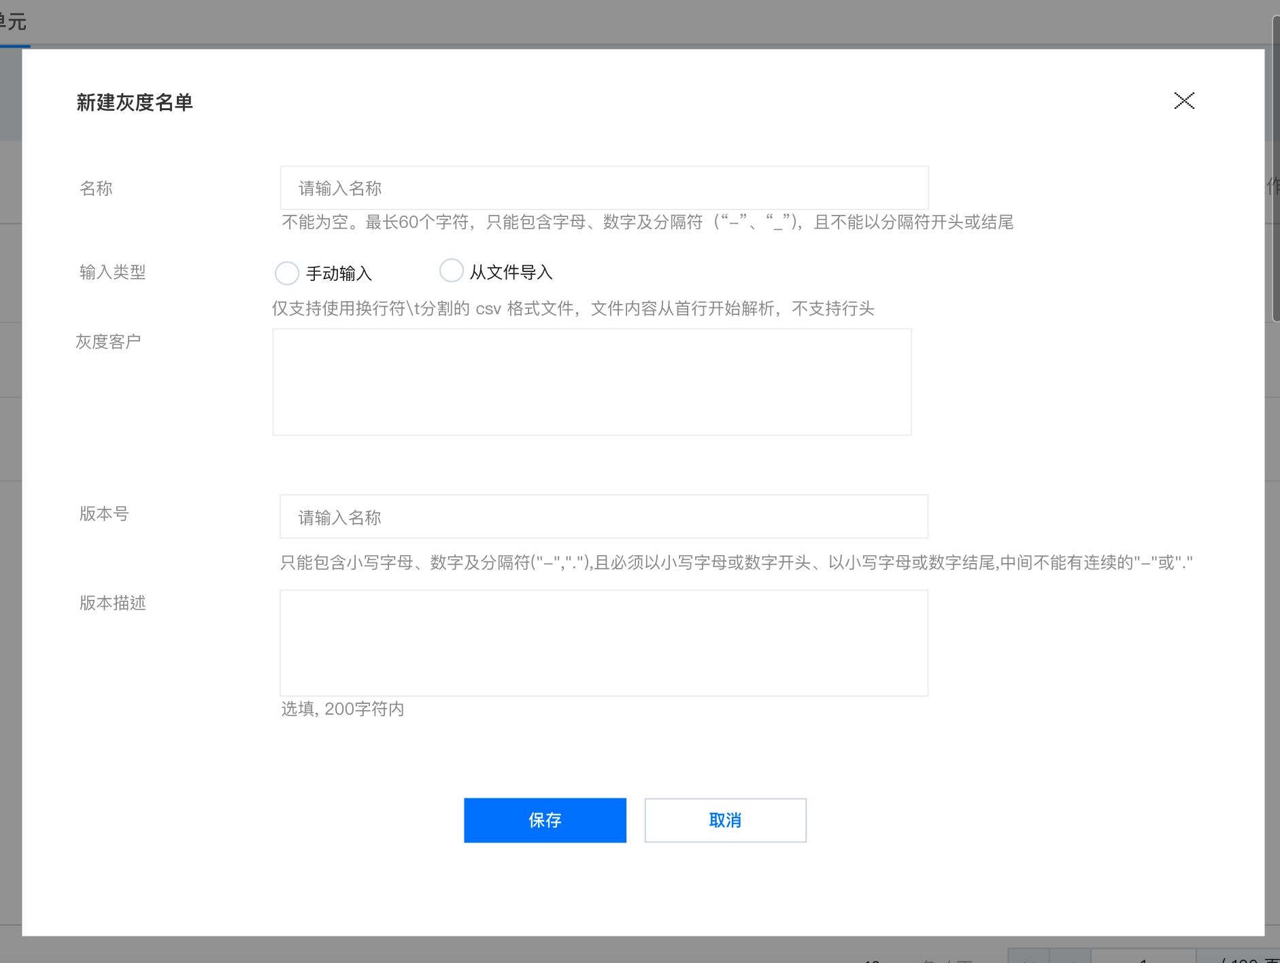

**2）手动输入**

一行一个客户号

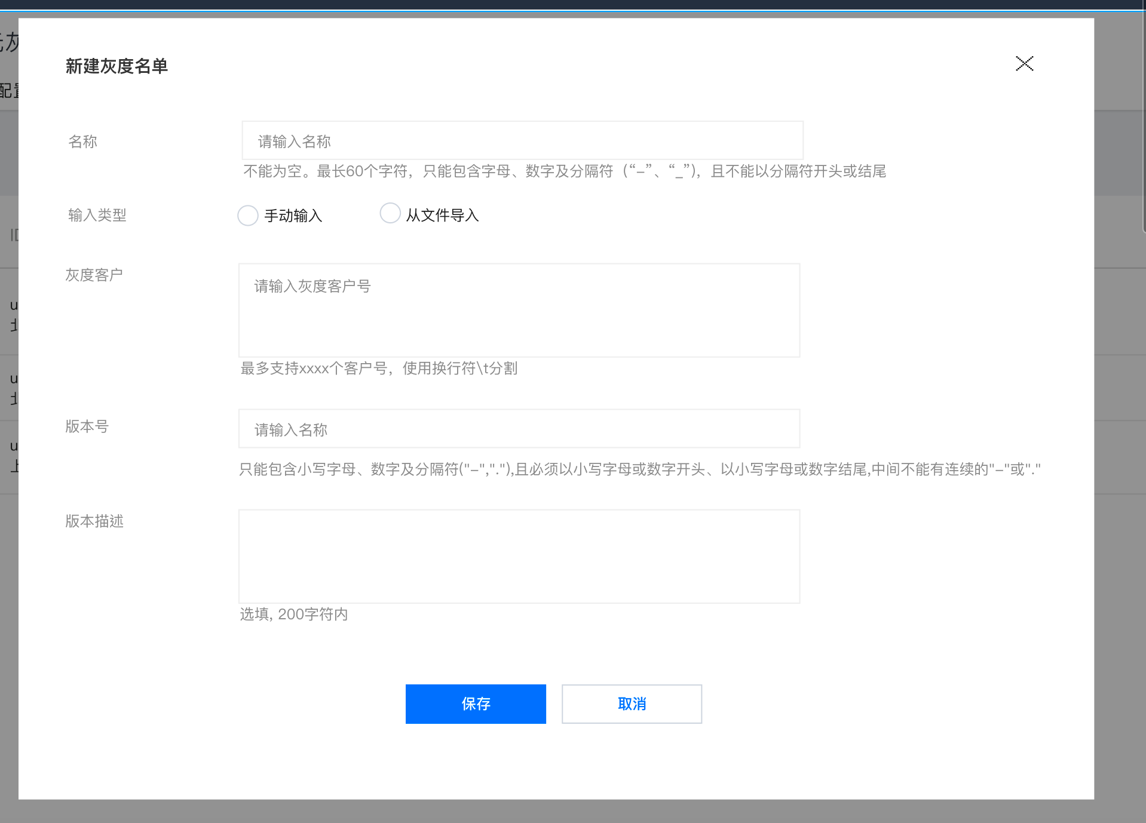

#### 推送

点击推送，推送灰度名单到所有云空间，在每套TSF 内创建全局配置。

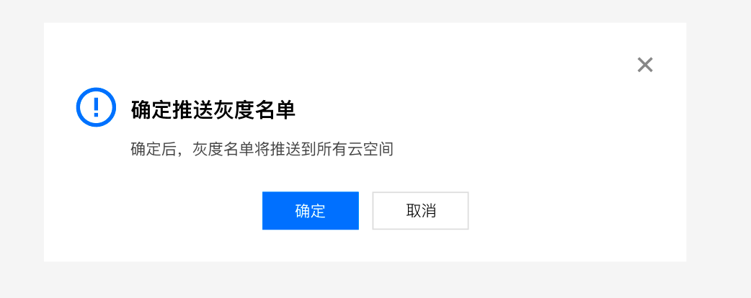

#### 编辑灰名单

编辑灰名单弹窗回填表单。

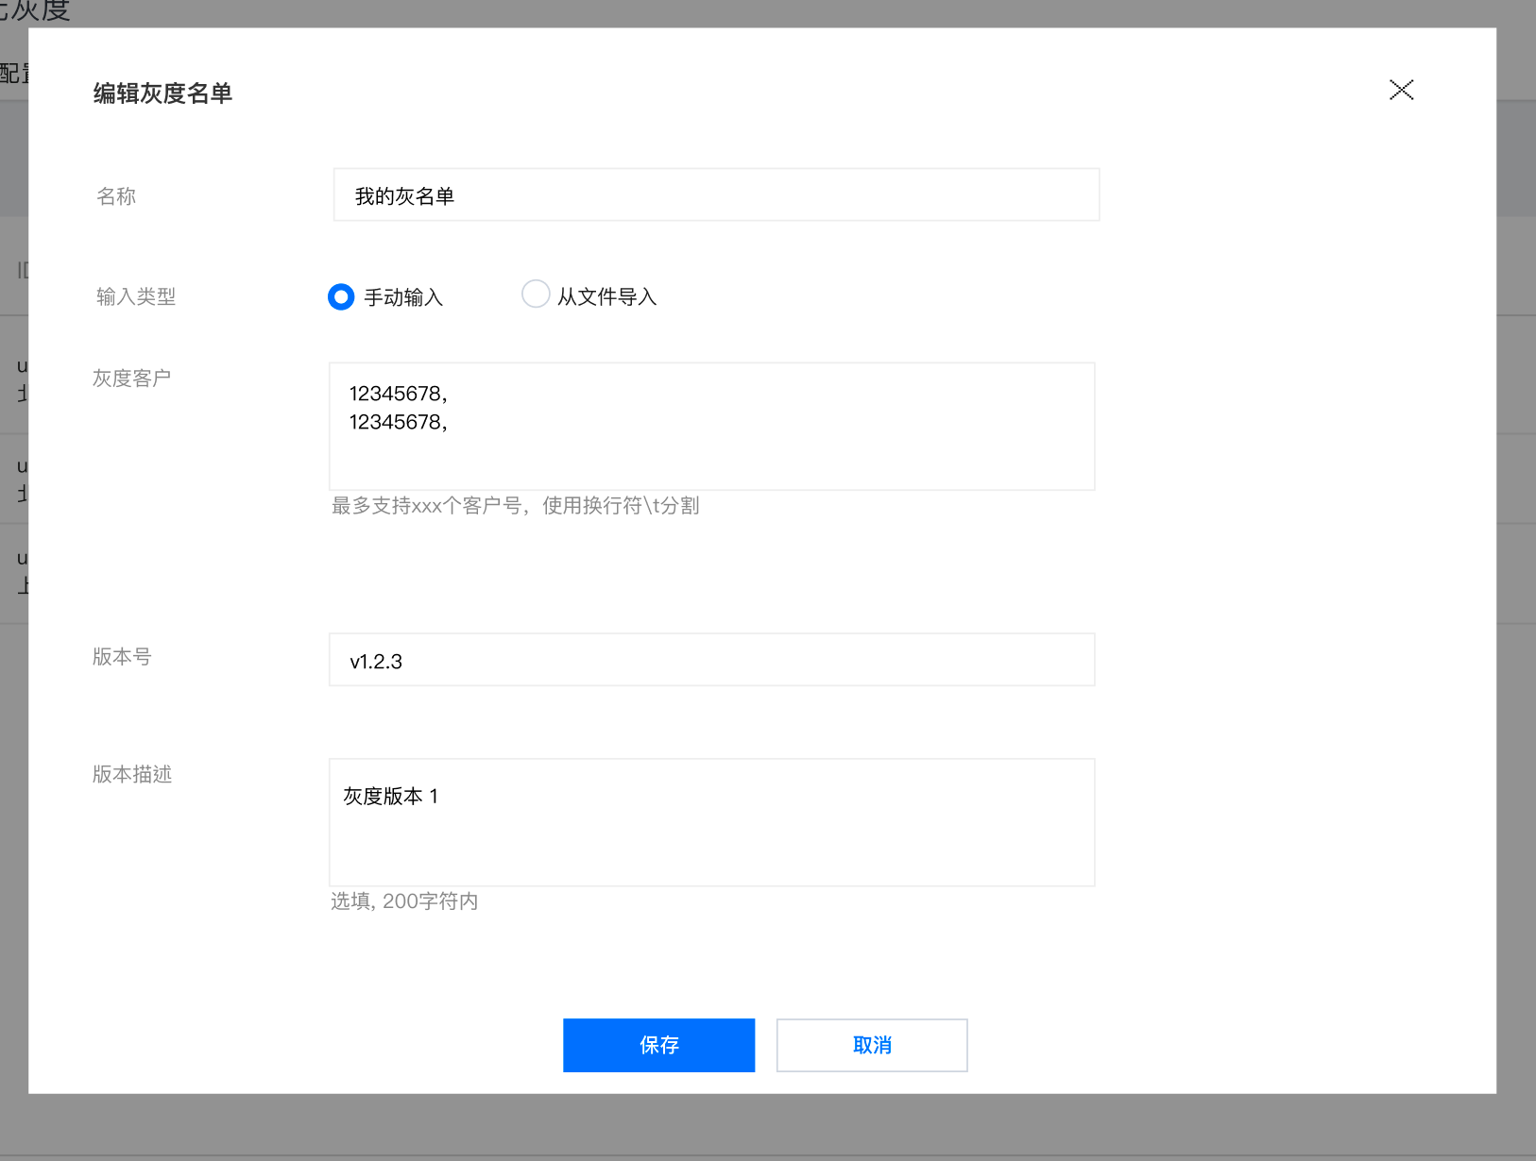

点击确定后，生成一个未生效的名单，橙色条提示【有可推送的新名单，点击查看并推送】。

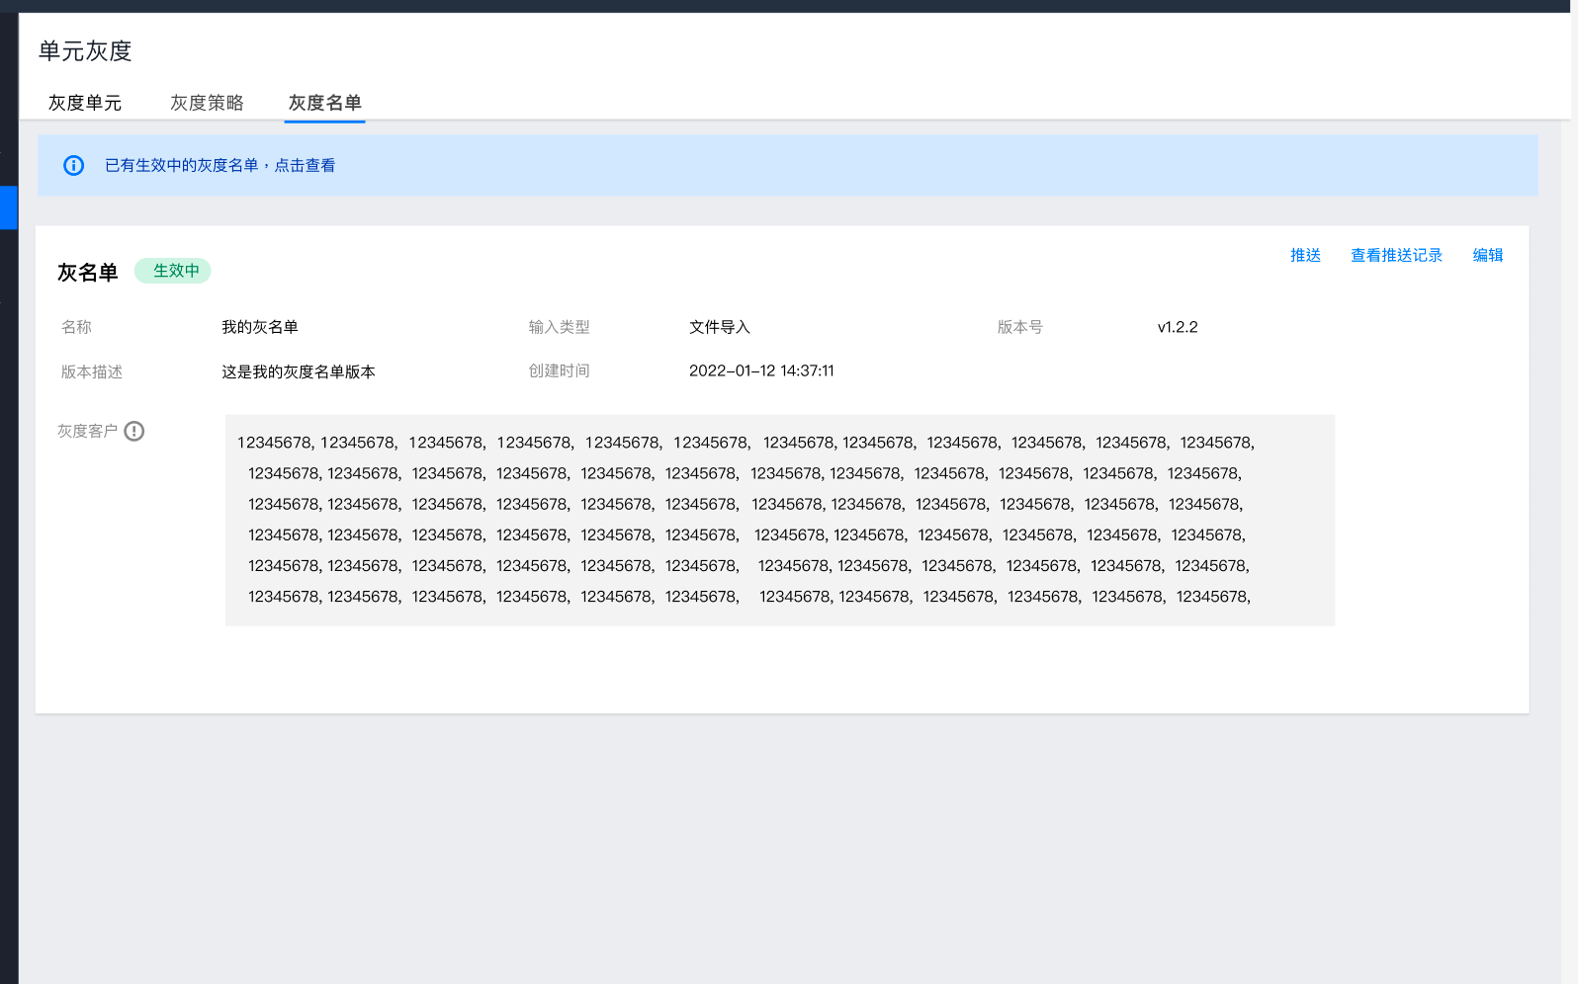

点击【点击查看并推送】，右边滑窗展示未生效的灰名单。

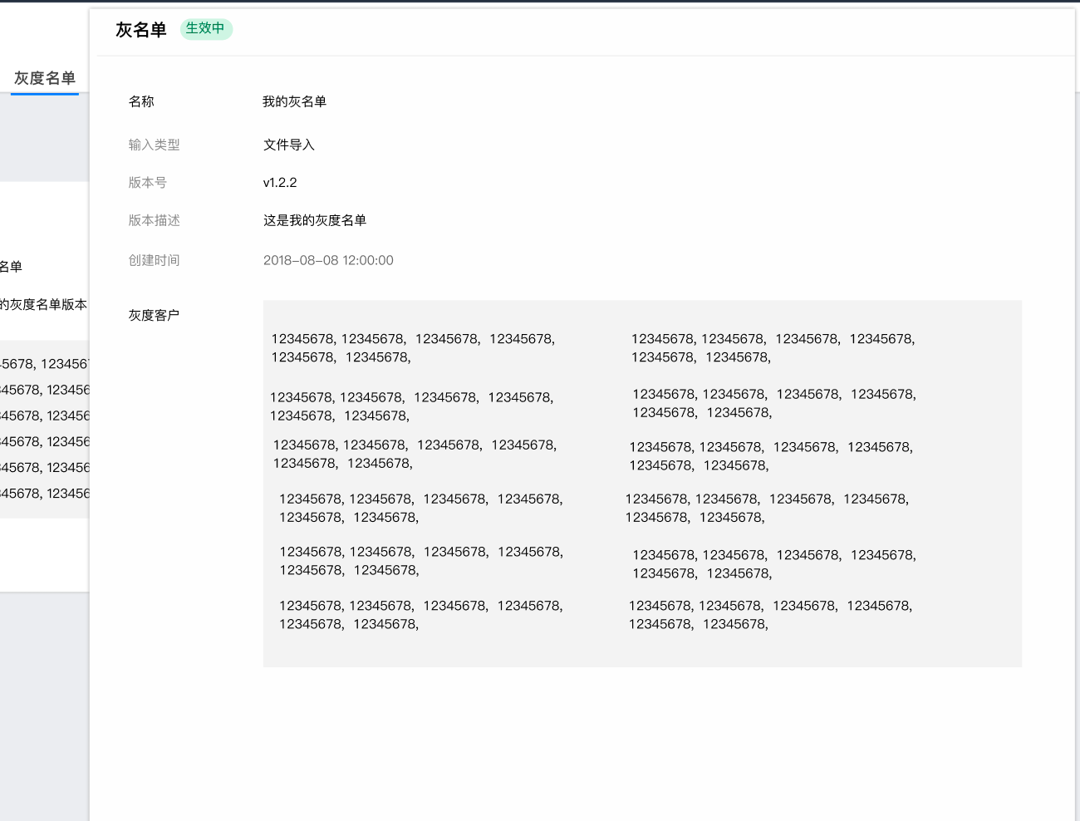

支持推送和删除。

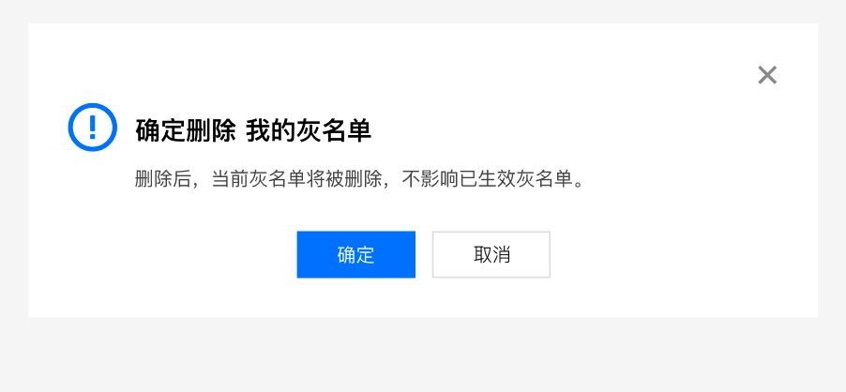

点击推送，弹窗确认后，当前灰度名单变为生效中。



#### 查看推送详情



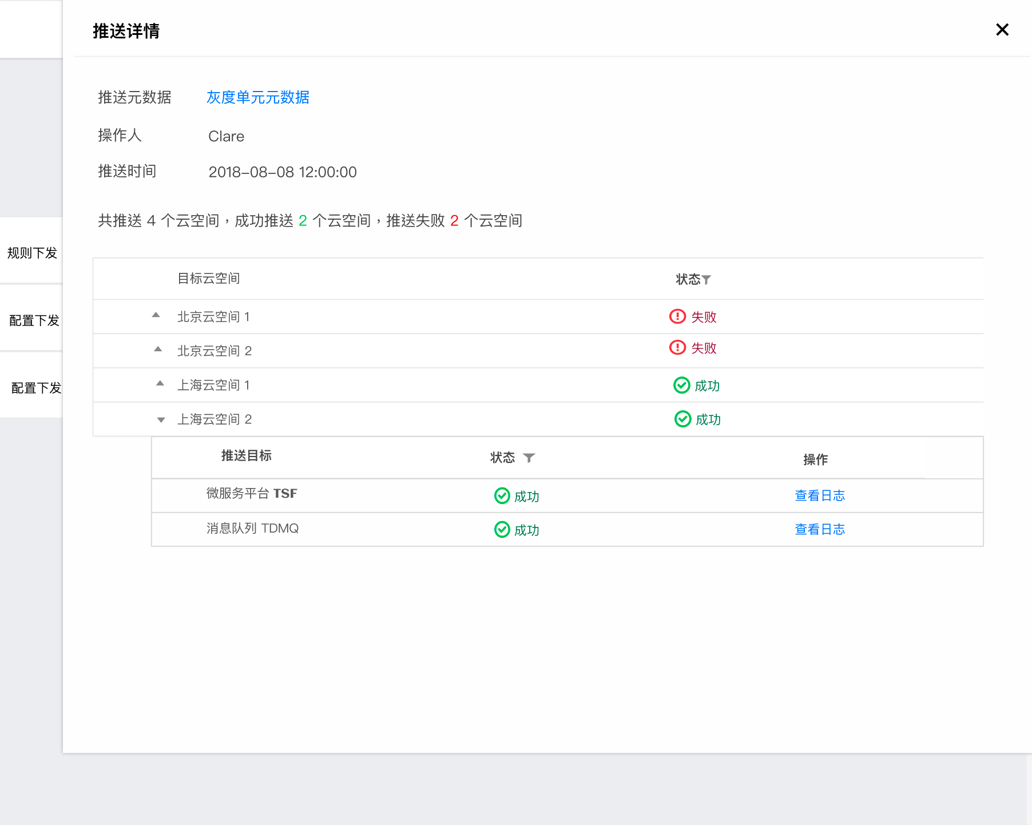

## 单套 TSF 变更（二期）

### 支持调整单元顺序进行应用部署

在单套 TSF 中，目前支持通过发布单调整应用发布时，部署组的顺序。本需求复用该能力，通过给部署组增加单元属性，实现应用发布时能够调整单元顺序。

#### 新建发布单

**1、基本信息**

新建发布单增加【单元化部署】选项。勾选后，表明该应用为单元化部署。

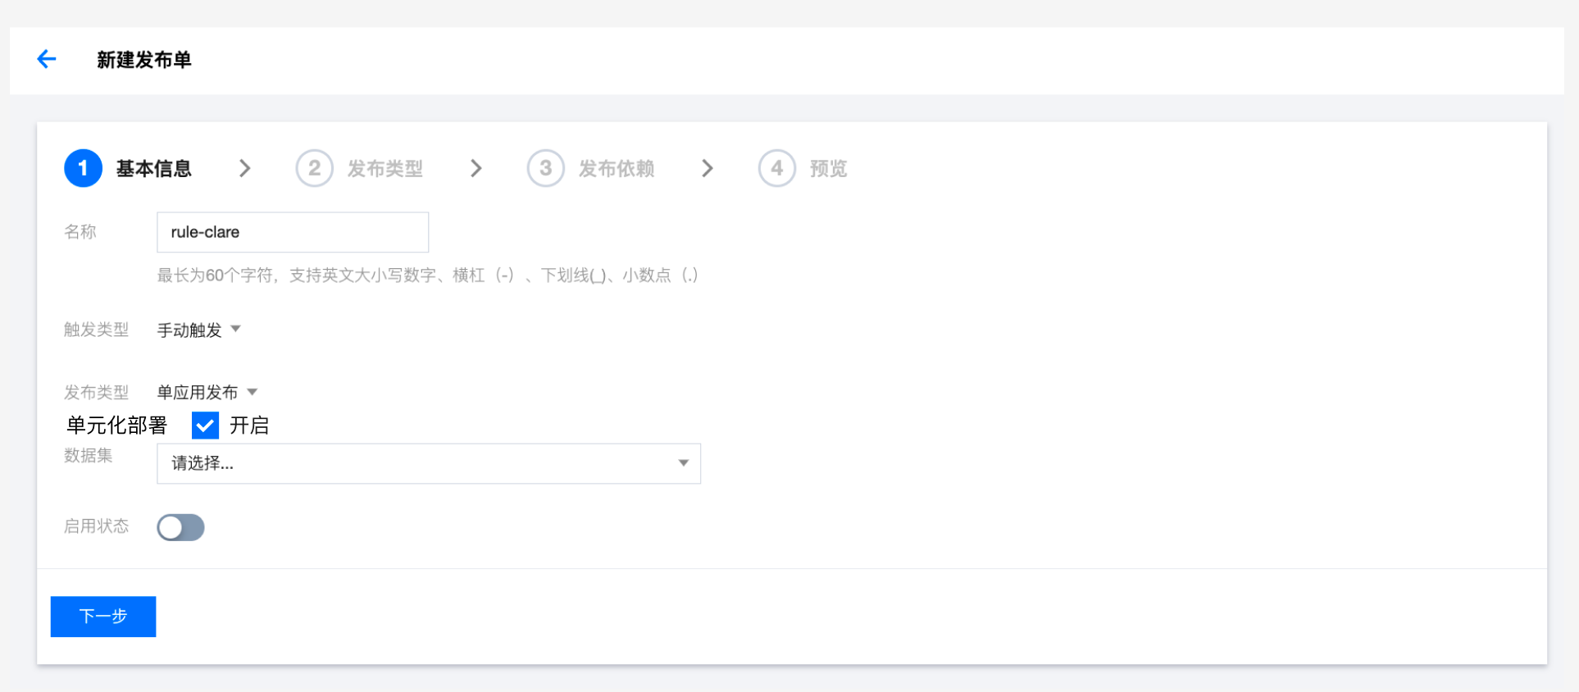

**2 、发布类型**

发布类型仅支持分批发布，去掉蓝绿发布的类型。

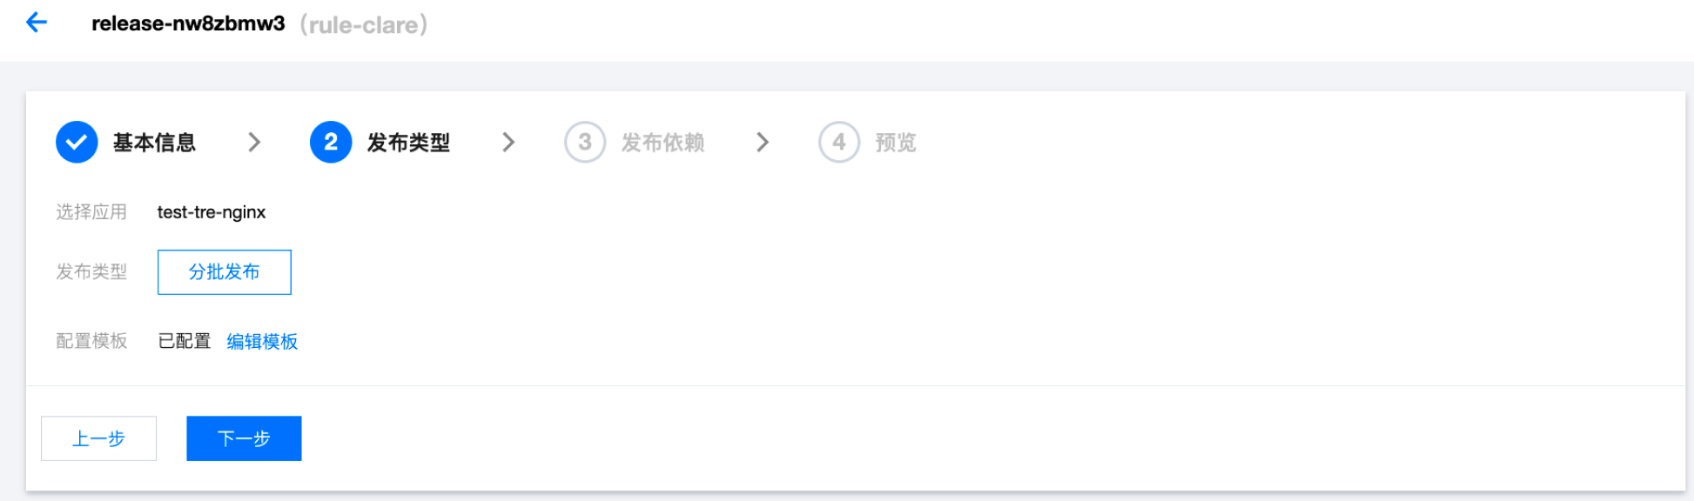

发布模板的发布策略增加云空间和单元选项。

* 单元：默认加载当前 TSF 全部云空间的单元，包括GDU 和 SDU。 GDU 用标签的形式在右上方标注出来。
* 部署组：选择了单元后，默认加载该单元对应的部署组。

分批发布

发布策略分为灰度单元发布策略和生产单元发布策略。

灰度单元发布策略：

1）用户未配置灰度单元，灰度单元发布策略展示如下内容，不做强制校验，仅提示。生产单元发布策略正常展示



2）用户架构规划配置了灰度单元，要求先灰度单元再生产单元

同时展示灰度单元和生产单元发布策略，灰度在先，生产在后，需要添加全部灰度单元和该应用对应单元类型的全部生产单元（需要增加应用部署单元类型的判断，例如该应用部署在SDU，那么需要添加所有SDU，如该应用部署在GDU，需要添加所有GDU，如果该应用两种类型都部署了，需要添加所有生产单元）。

* 需要做的校验：校验已添加架构规划的全部灰度单元，每个灰度单元至少选择过一个部署组。校验已添加该应用部署单元类型的全部单元，且每个单元至少选择过一个部署组。
* 单元不存在部署组校验：如果某个单元未配置部署组，标红提示【请先创建部署组后重试】，表单禁止提交

需要做遗漏和重复校验：

重复：单元+部署组，文案【】

遗漏：单元，文案【】

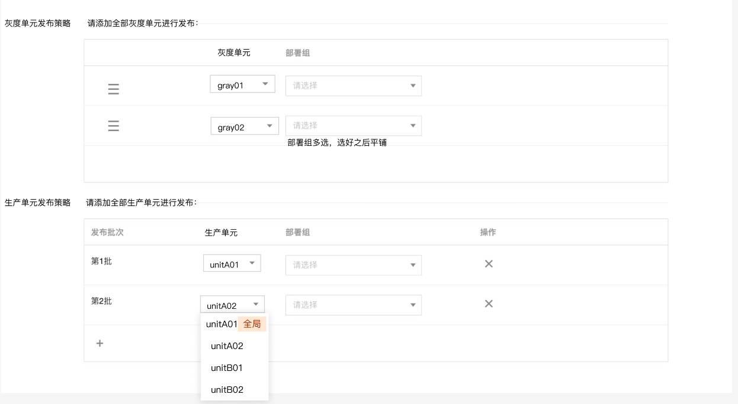

2）蓝绿发布（不支持）

（2/26）蓝绿发布暂不支持单元化应用，直接去掉。

3 、 发布依赖（不变）

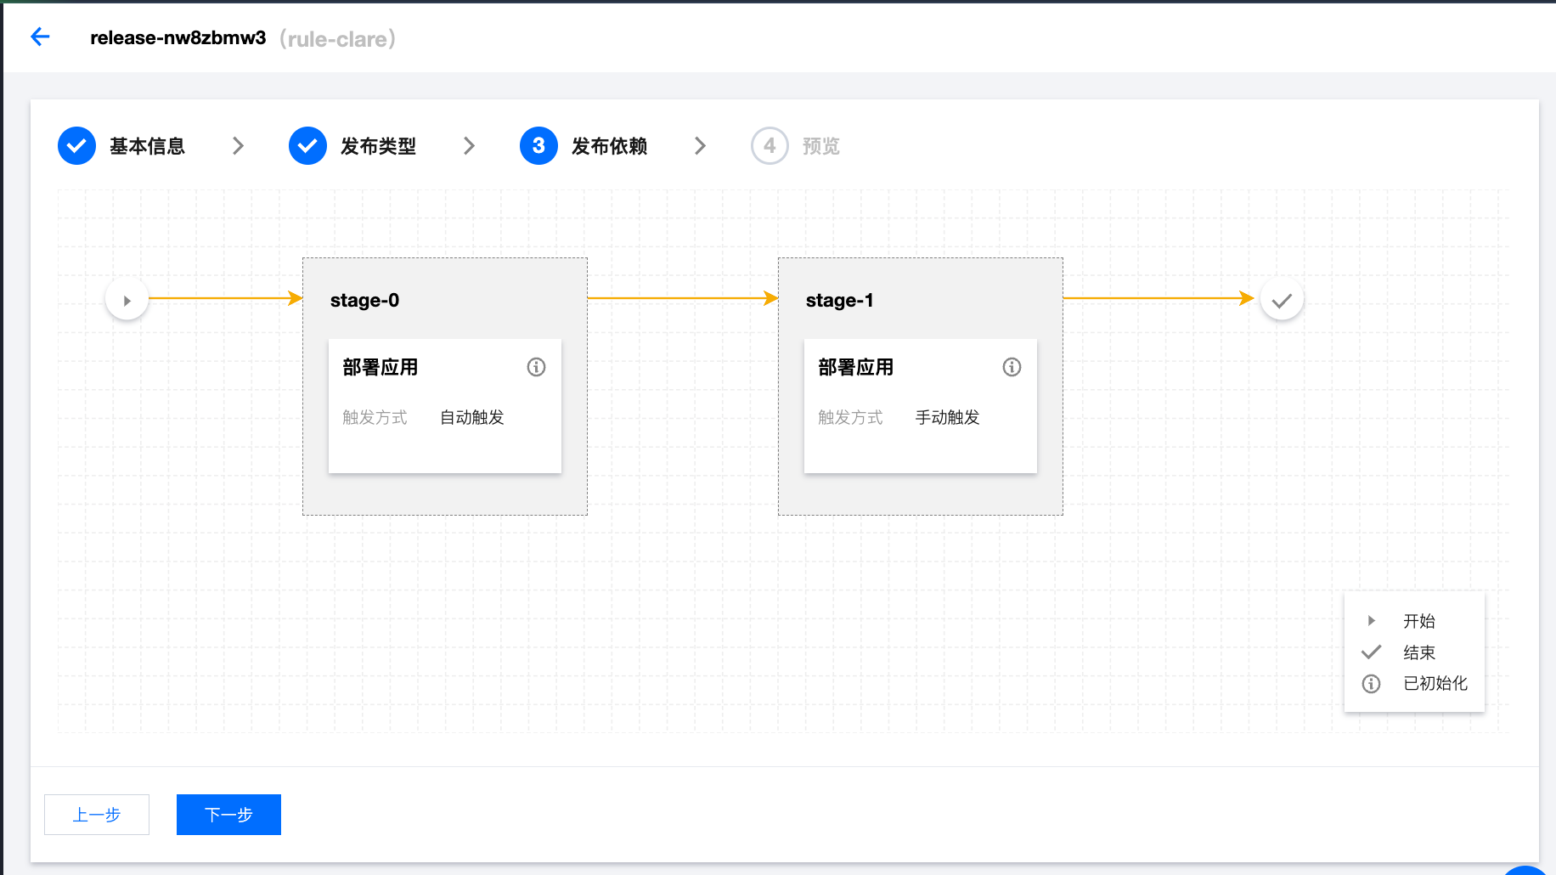

4 、预览

预览新增【单元化部署】配置。

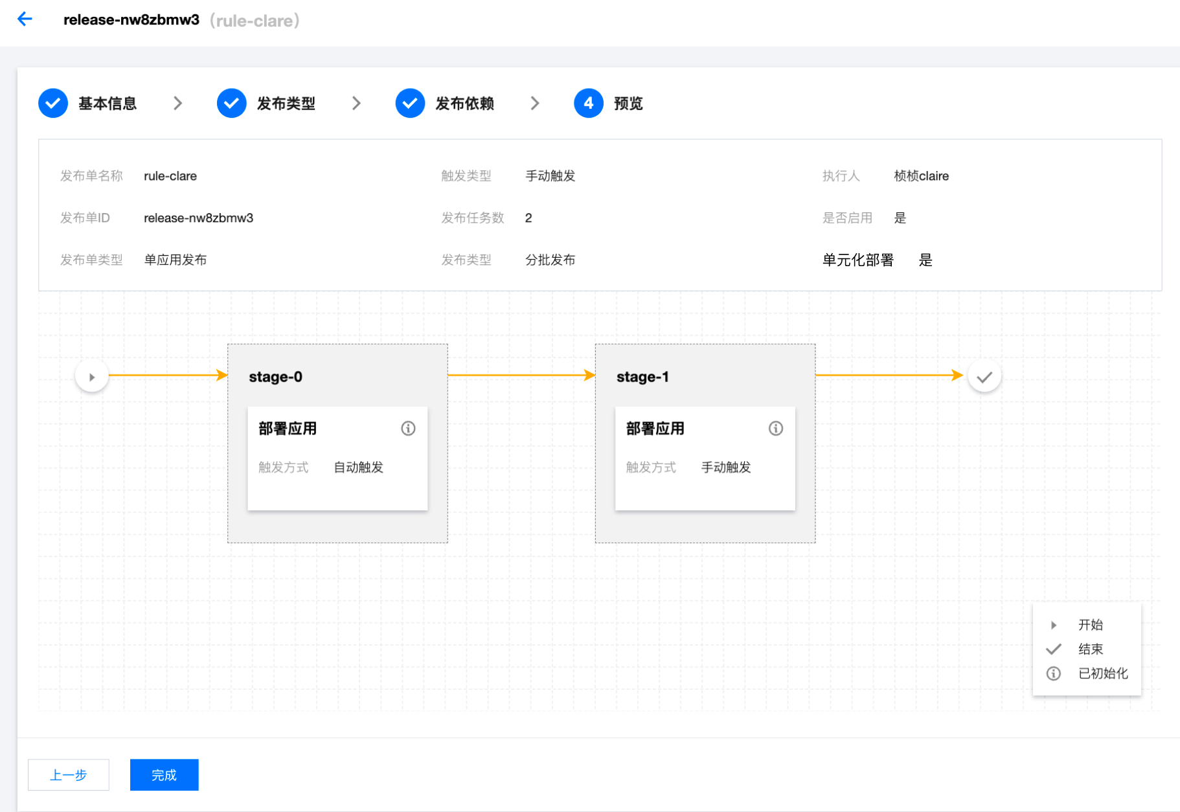

#### 发布计划详情

基本信息增加【单元化部署】

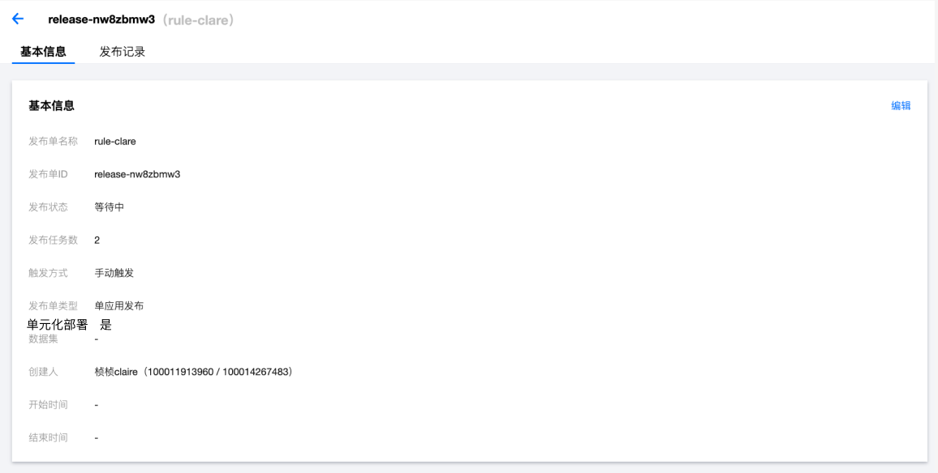

发布类型增加灰度单元发布策略和生产单元发布策略，全局单元标注出来：

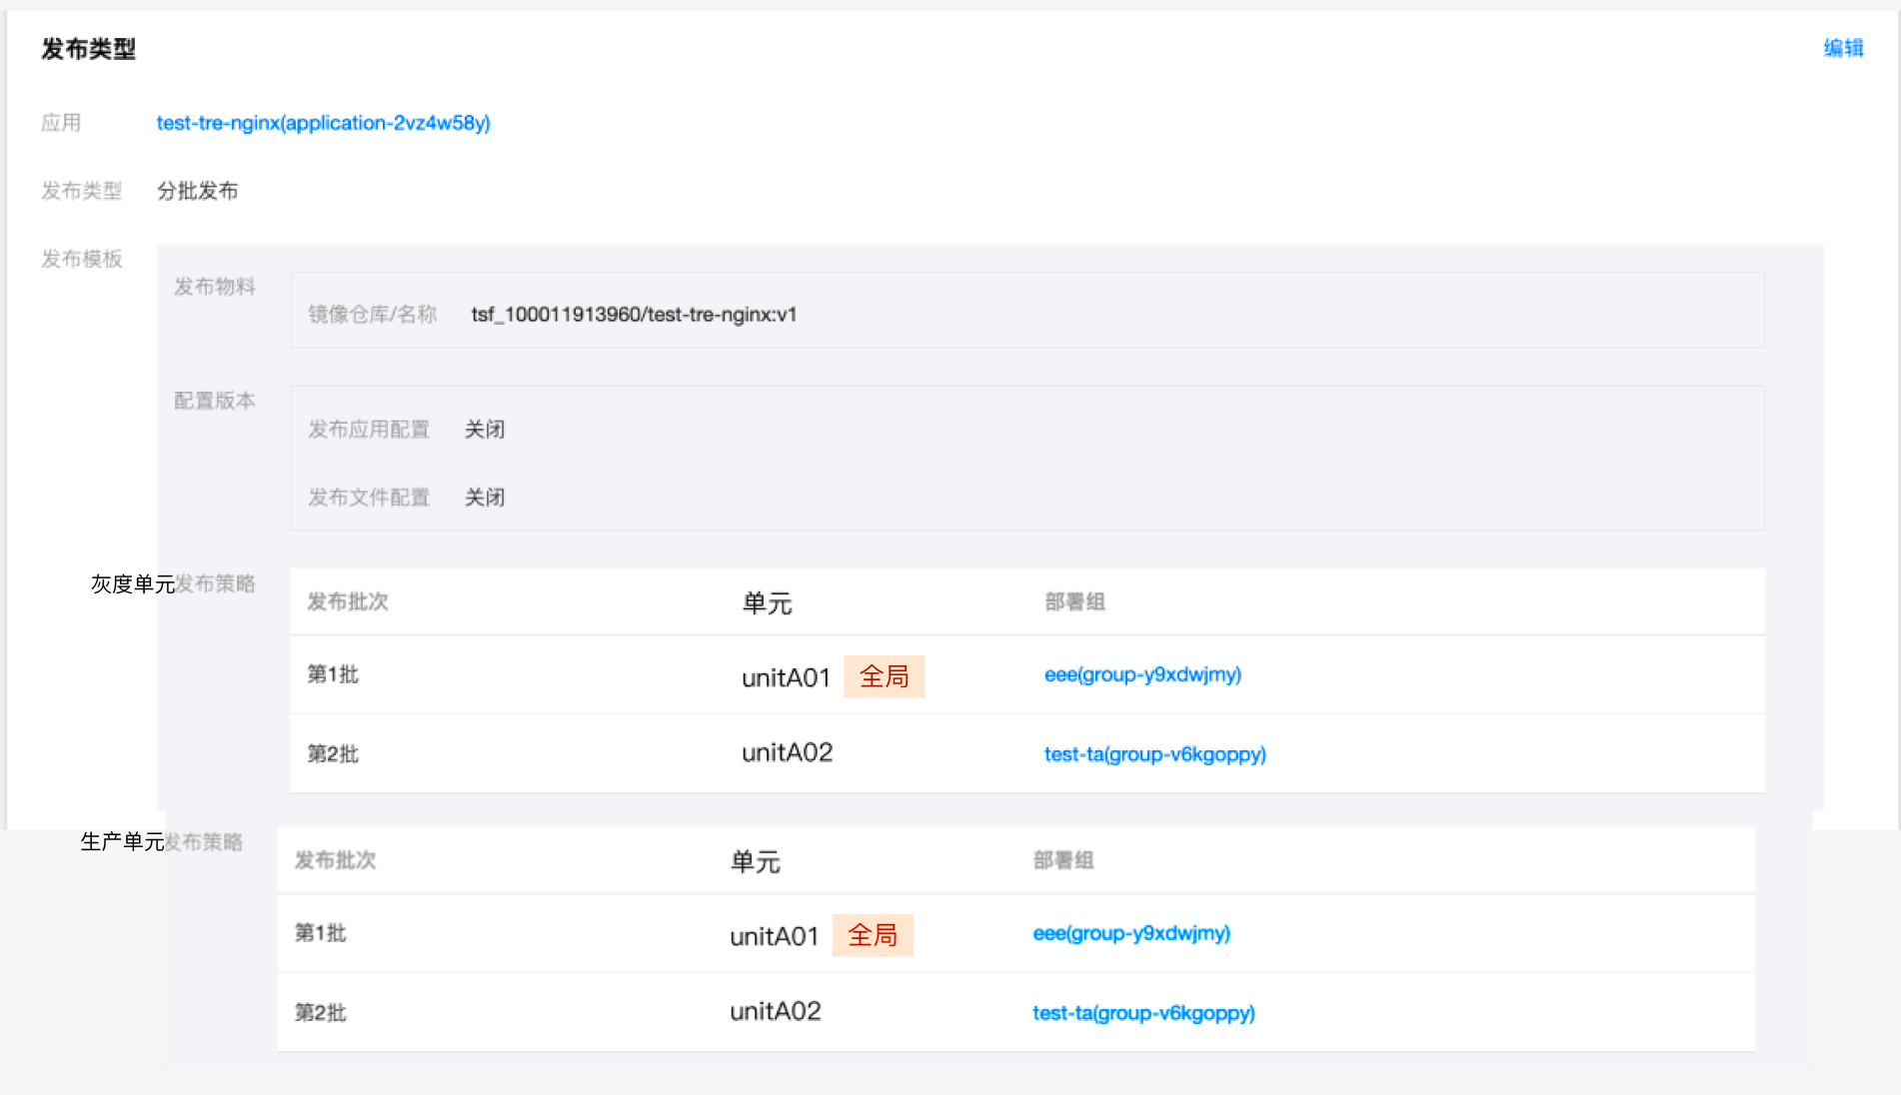

#### 运行发布计划

运行发布计划时，复用之前的能力，根据定义的部署组顺序进行执行。

#### 发布计划列表

发布计划列表增加【是否单元化部署】选项，支持筛选。

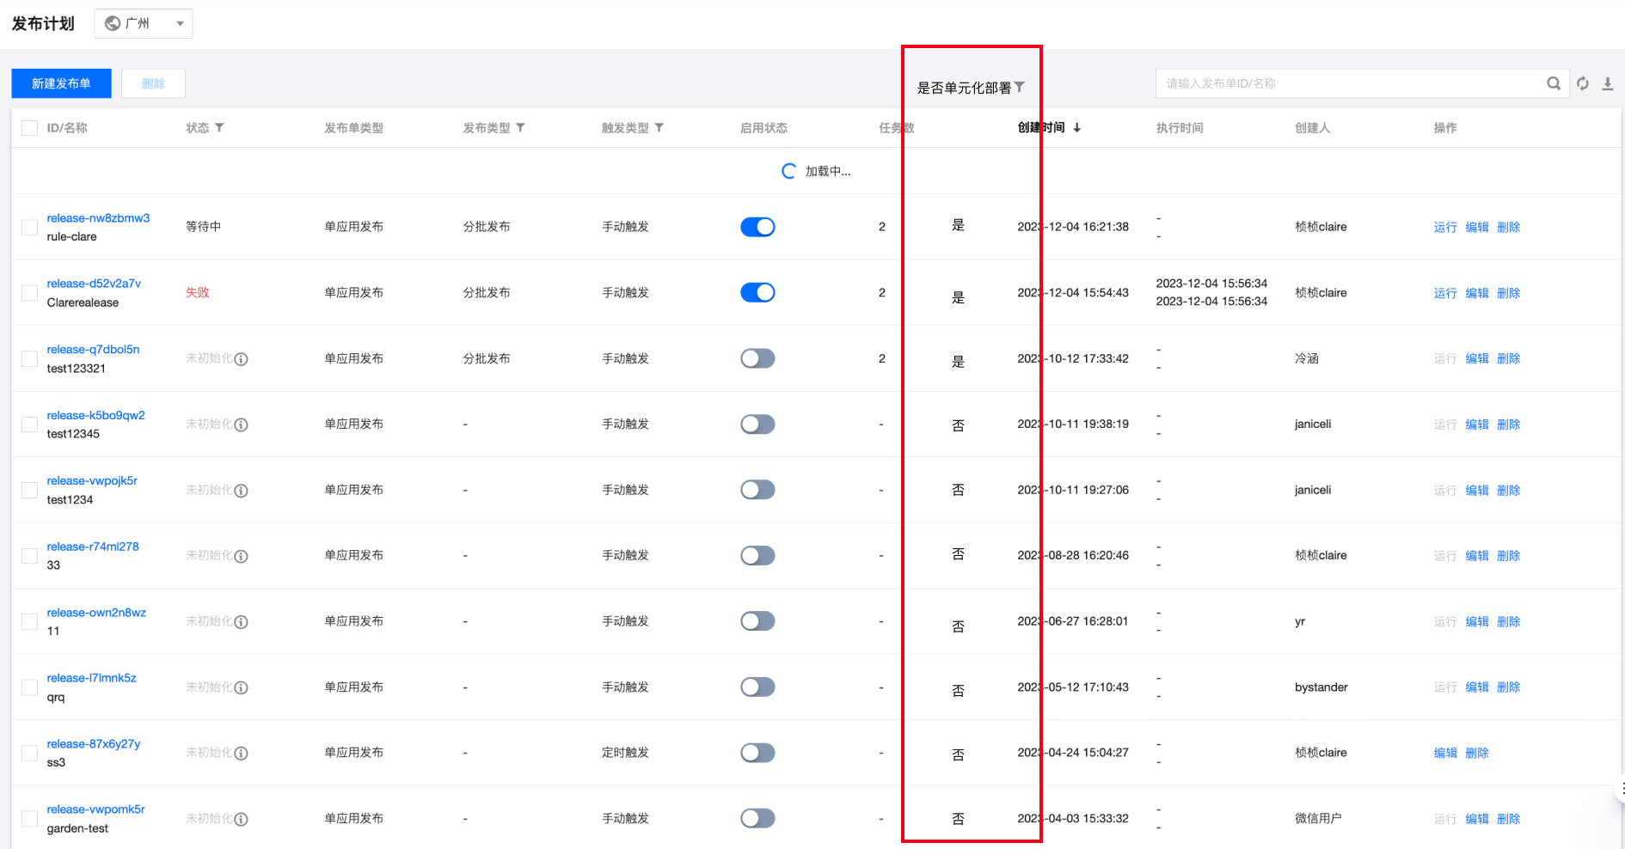

## 推送历史二期（单元容灾、单元灰度）

## 需求变更（二期）

### 单元化规则支持路由要素配置

#### 新建单元化规则

新建单元化规则增加【路由要素配置】

1）优先级关系：默认使用单元化管理平台下发的规则，全局使用一套配置，后续按需增加应用级配置。

2）配置项

* 路由要素间分隔符：默认为英文逗号，支持英文逗号（,）
* 路由要素内kv分隔符：默认为=，支持等号（=）和连字符（-）
* 路由分片要素：默认为customerNumber（当前配置），支持用户填写自己的路由分片要素名称
  + 提示文案：客户号。
  + 参数校验：最长 32个 字符，支持字母、数字、"-"、"."、"_"
* 路由分片要素转换服务：选填，原客户号映射服务，从架构规划移动到这里，如填写则每个云空间都需要填写。
  + 提示文案：选填，客户号映射服务，当请求未携带路由分片要素时，请求该地址获得分片要素，仅支持HTTP协议。
  + 参数校验：http scheme校验逻辑

3）生效范围：单元化规则下发后所有网关和 SDK 都生效

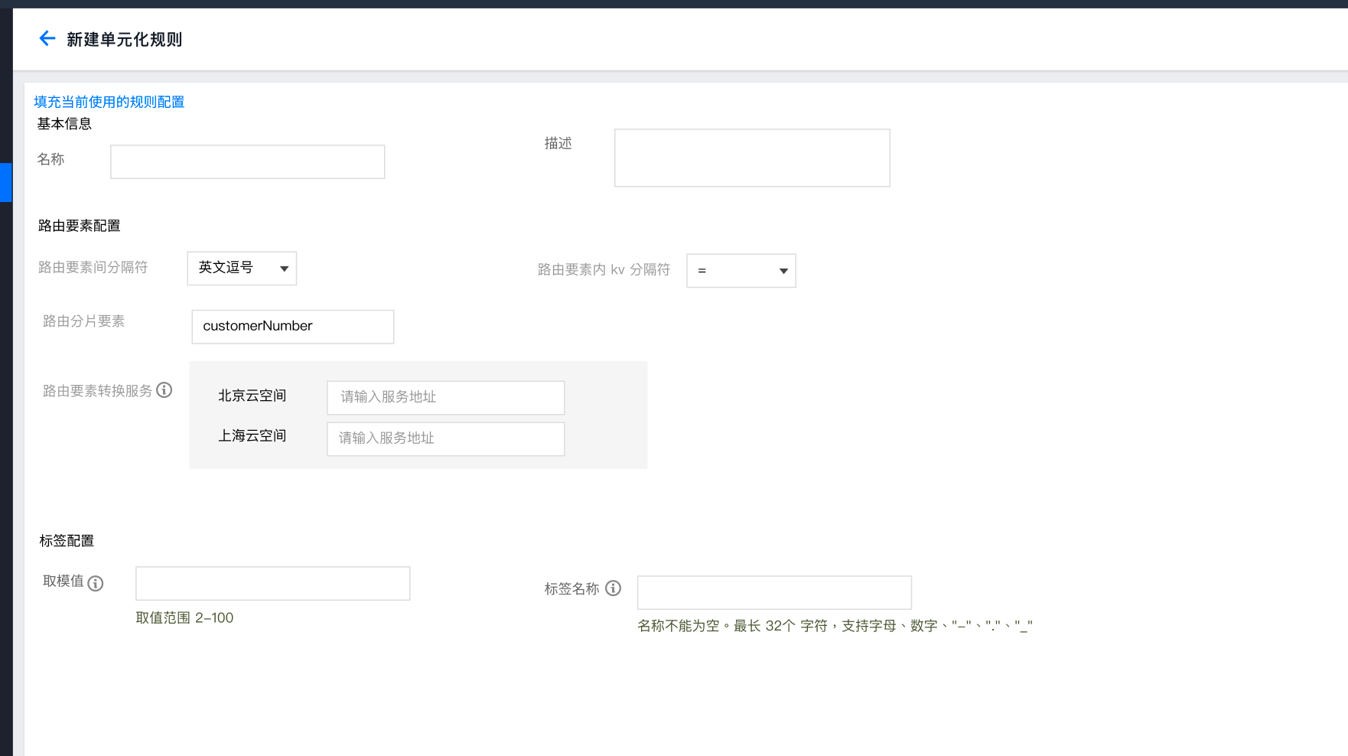

#### 单元化规则详情

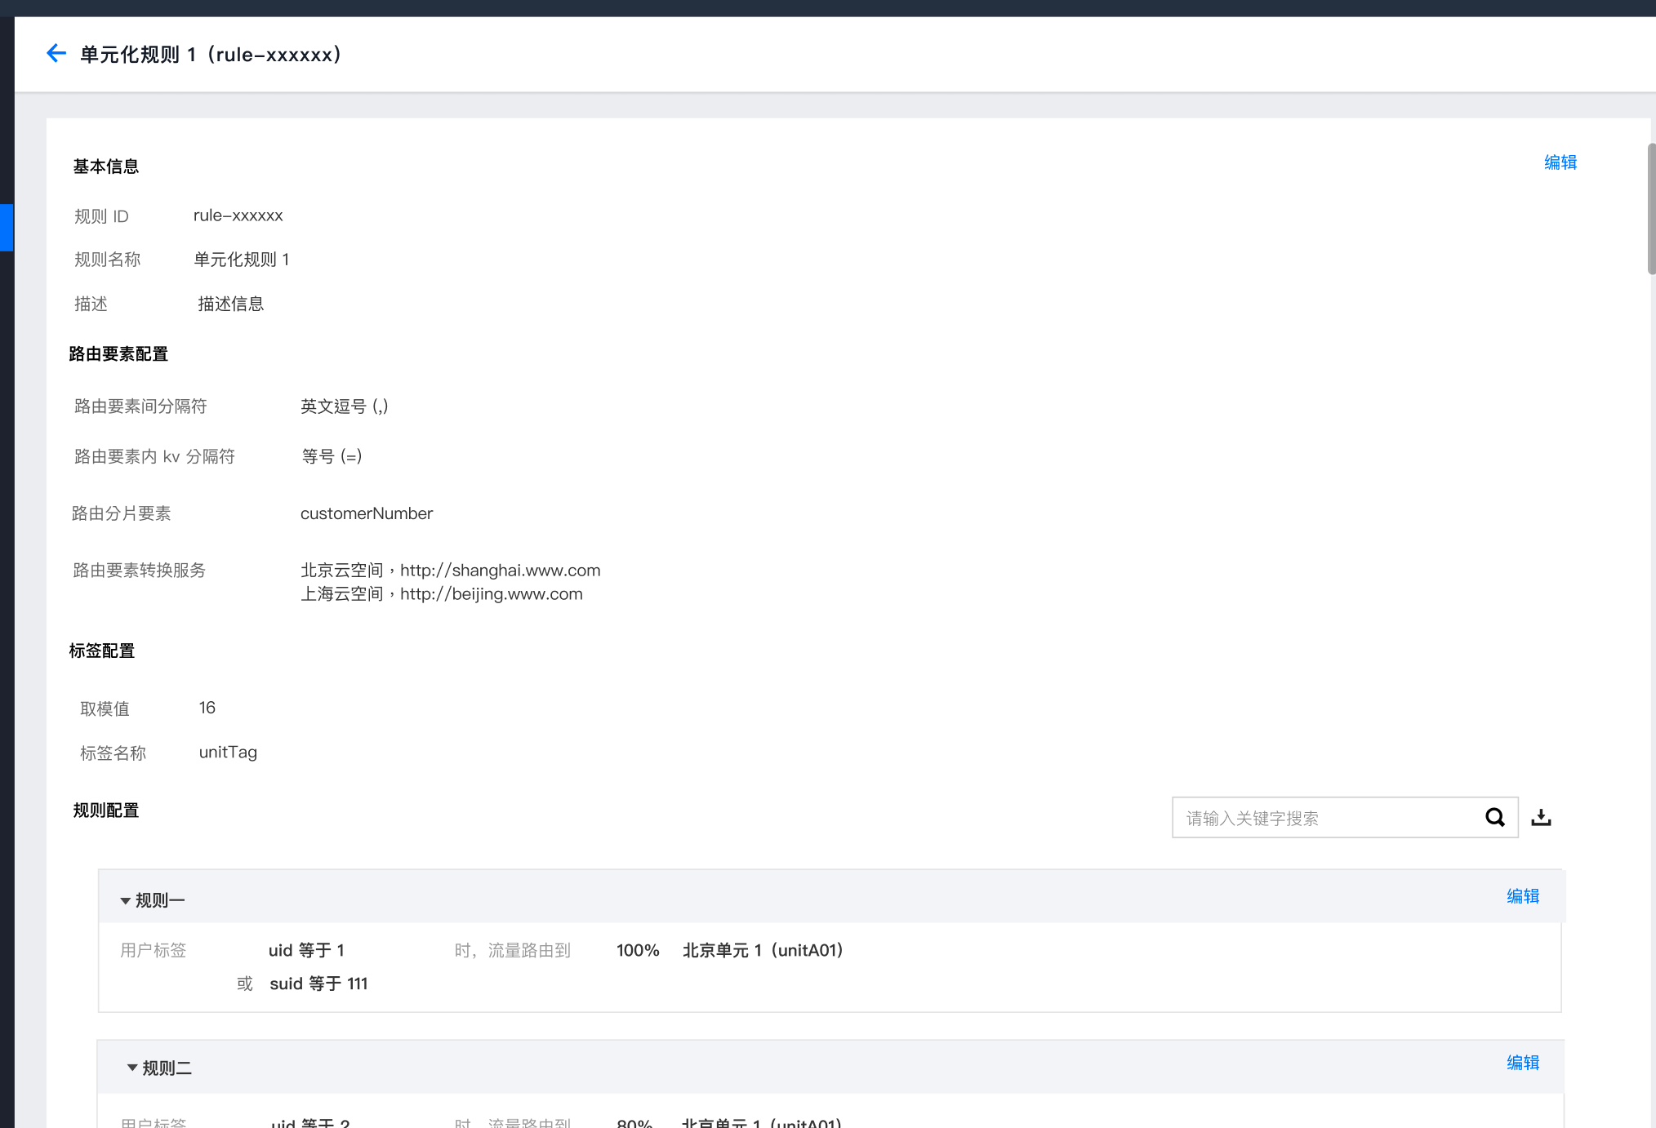

#### 修改单元化规则

点击【编辑】，回填表单。

#### 资源详情-云空间

去掉【客户号映射服务】列



#### 架构规划

1）新建架构规划去掉客户号映射服务

2）编辑架构规划去掉客户号映射服务

### 单元化网关对应的业务系统支持多选

#### 配置单元化网关

网关所属业务系统支持多选。

添加网关需要进行微服务网关校验，只允许添加未添加的网关【判断存量是否兼容】



#### 资源详情-单元化网关

单元化网关所属业务系统支持展示多条，仅展示两条，两条以上用省略号。

……hover浮窗展开全部单元信息

支持下载，下载后使用excel格式。

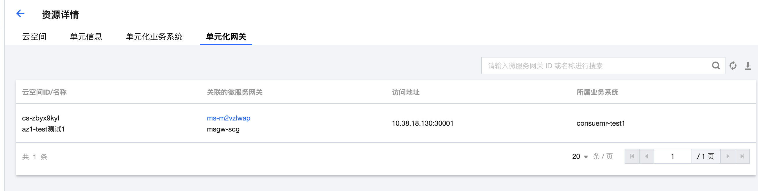

### 业务系统支持配置部署单元类型

#### 新建架构规划-业务系统

新建架构规划-业务系统，支持添加业务系统名称，每个业务系统一行，支持选择该业务系统是否部署在全局单元和标准单元。

* 部署在标准单元的业务系统自动为每个标准单元生成命名空间。
* 部署在全局单元的业务系统使用全局命名空间，有则使用，无则创建，逻辑保持一致。

使用说明文案：

添加业务系统后，将在 TSF 中创建对应的命名空间以进行单元化应用部署。

部署在全局单元的单元化应用，请使用TSF 全局命名空间。

部署在标准单元的单元化应用，请使用单元化平台自动生成的命名空间.命名空间名称生成规范为 {业务系统名称}-{标准单元ID}

架构规划拓扑图增加 GDU 对应业务系统展示

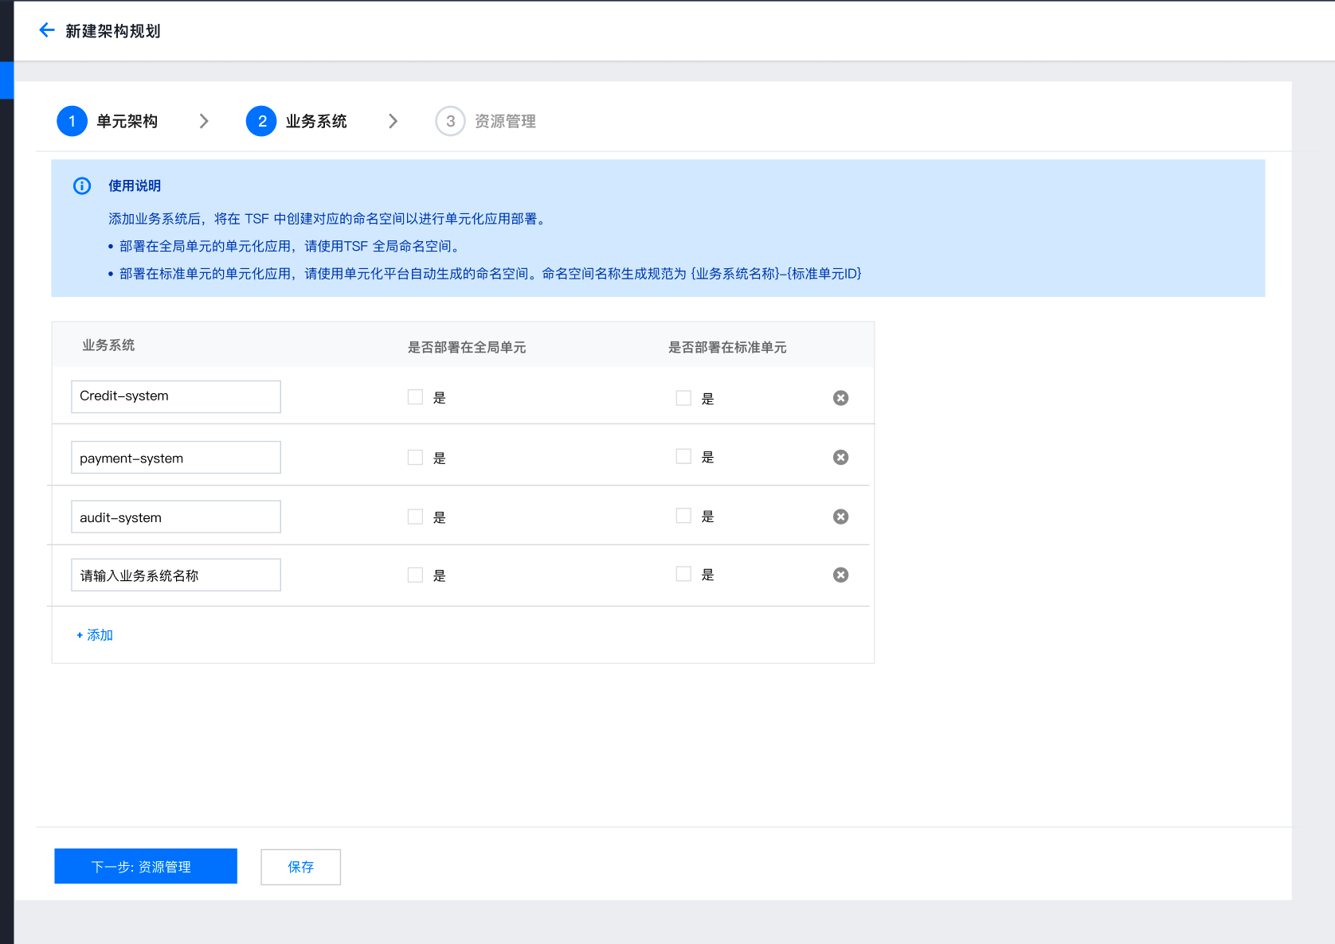

#### 修改架构规划-业务系统

修改回填表单，不允许修改业务系统名称，允许修改该业务系统所部署的单元类型。

允许新增业务系统和删除业务系统。

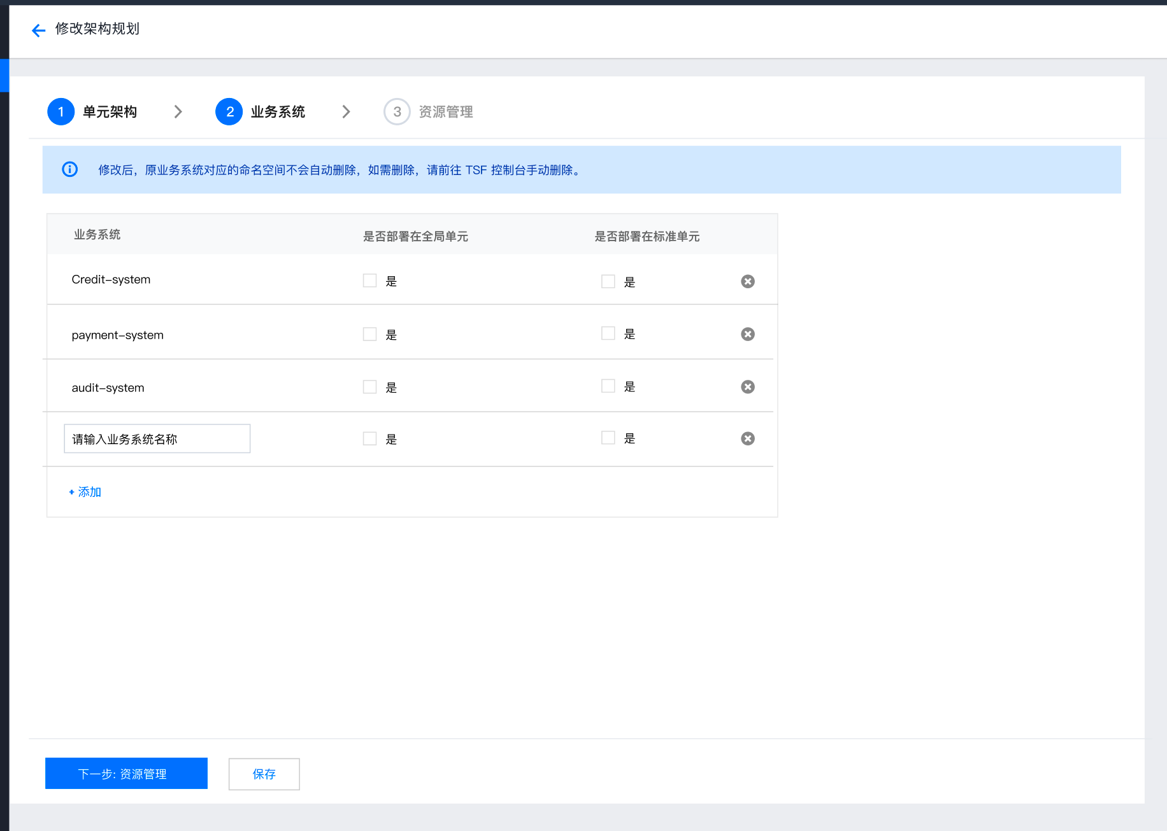

#### 架构规划-资源详情

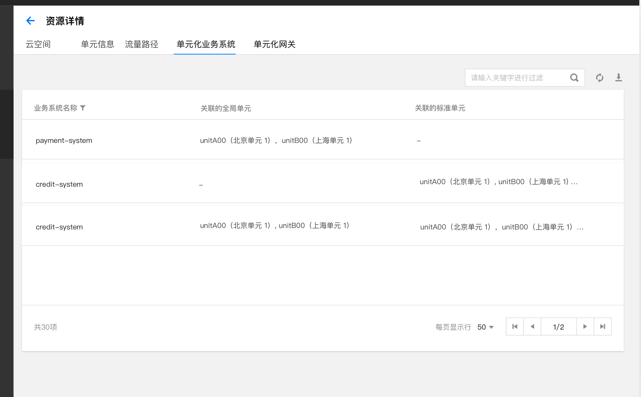

#### 单元化应用部署

新建单元化部署组，字段顺序调整为：

* 单元化部署：开启
* 业务系统
* 集群
* 单元：根据业务系统部署单元类型限制，对单元进行筛选，仅展示该业务系统部署单元类型对应的单元，如该业务系统仅支持部署在 SDU，则单元列表不展示GDU 单元。
* 命名空间



业务系统：信贷系统（SDU+GDU）

具体应用：贷款应用（1,234) image/jar

部署组：（应用+单元+业务系统）（1.2.3.4）



#### 非单元化应用部署

未开启单元化部署，命名空间不能选择单元化创建的命名空间。

### 单元 ID 支持自定义

租户 1：北京云空间（A001S)

租户 2：北京云空间 (A001S)，上海(A001S)

租户的架构规划单元 ID 唯一

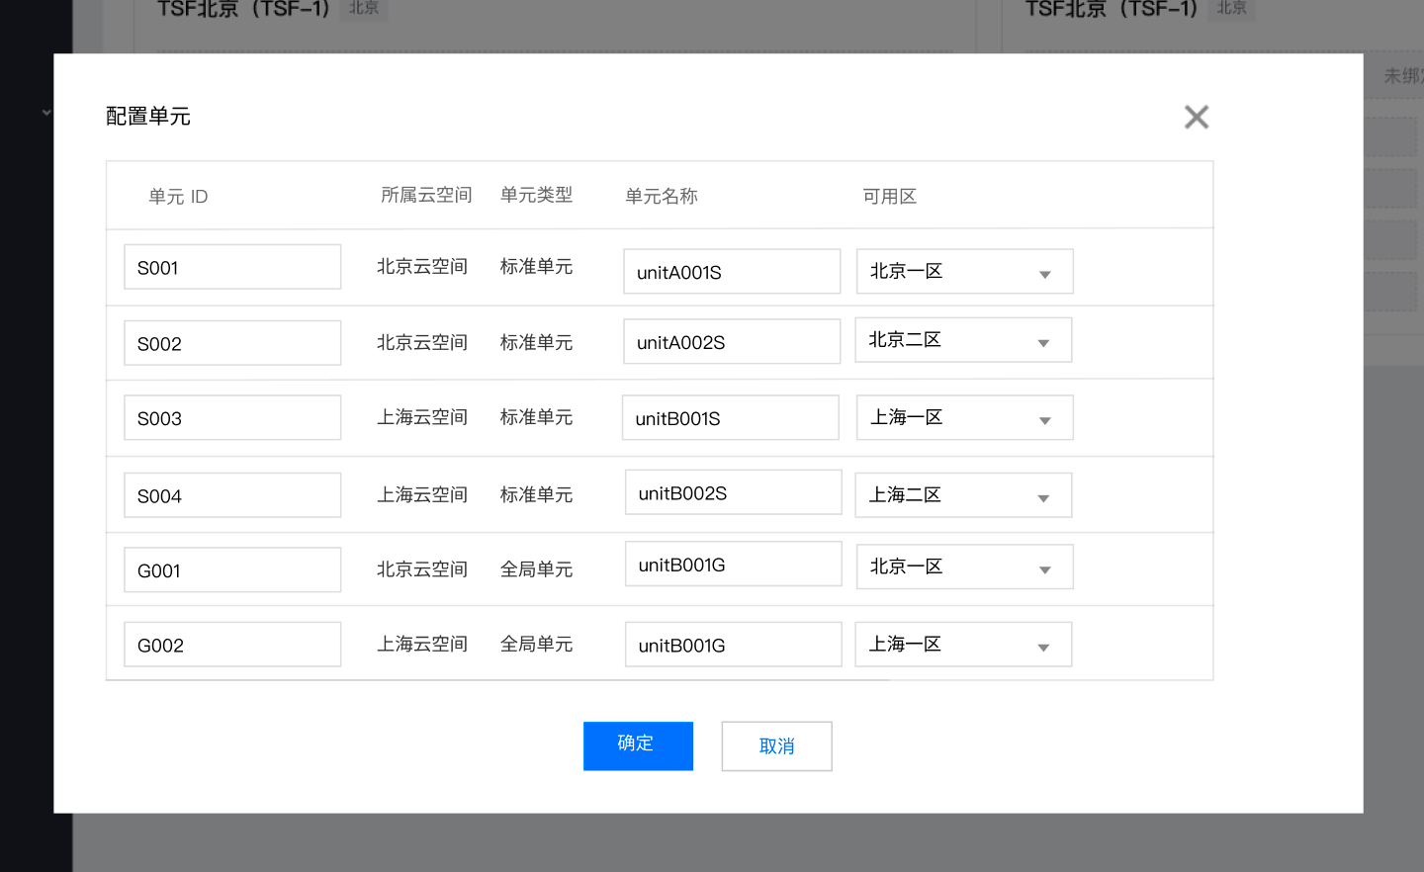

## 以上是单元化二期内容（TCE 31011.1 版本）

## GDU支持按业务系统创建多个命名空间

### 架构规划-业务系统

1）修改使用说明【添加业务系统后，将在 TSF 中创建对应的命名空间以进行单元化应用部署，命名空间名称生成规范为 {业务系统名称}-{单元ID}】

2）如果该业务系统部署在全局单元，同标准单元，也需要自动生成对应的命名空间，生成规范为<业务系统名称>-<单元 ID>，如credit-system-A01G

3）存量兼容：存量已使用global-ns作为GDU 应用部署的命名空间，之前创建的global-ns不能再重新使用，用户修改架构规划-点击保存后，按照新增逻辑生成对应ns，应用和网关需要重新部署到新的命名空间。

网关可以部署在任意命名空间，但可以通过配置确定能访问哪些业务系统

方案一：GDU 对应的ns为普通命名空间(确定使用该方案)

~~方案二：GDU 对应的ns为全局命名空间：需要解除一个全局ns限制（评估技术改动量）~~

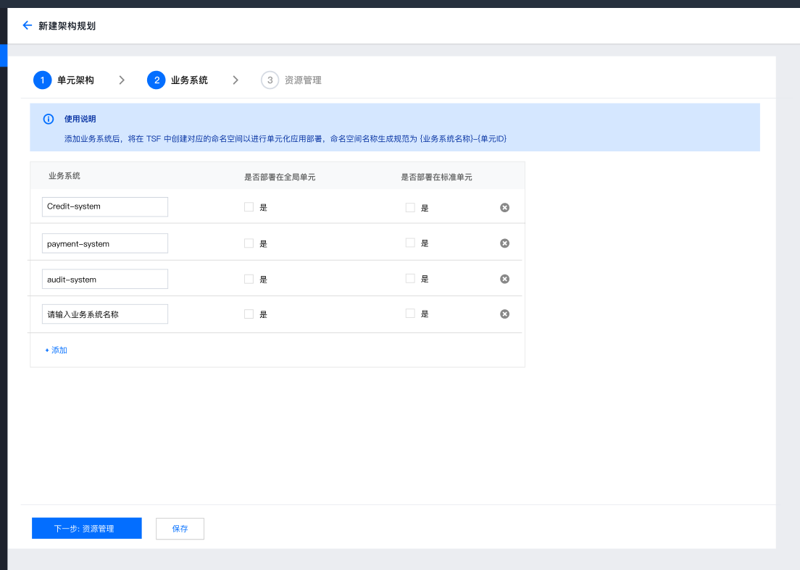

### 灰度单元

配置灰度单元，原先的逻辑为：灰度GDU创建的ns为gray-<单元 ID>，灰度 SDU 创建的ns为<业务系统名称>-gray-<单元 ID>

灰度 SDU 保持不变，灰度 GDU 生成的ns改为<业务系统名称>-gray-<单元 ID>。

ns类型跟 11.1保持统一

### 单元化应用部署

单套 TSF 新建部署组，选择单元后，如果为 GDU，需要同 SDU，根据业务系统名称进行 ns 计算。

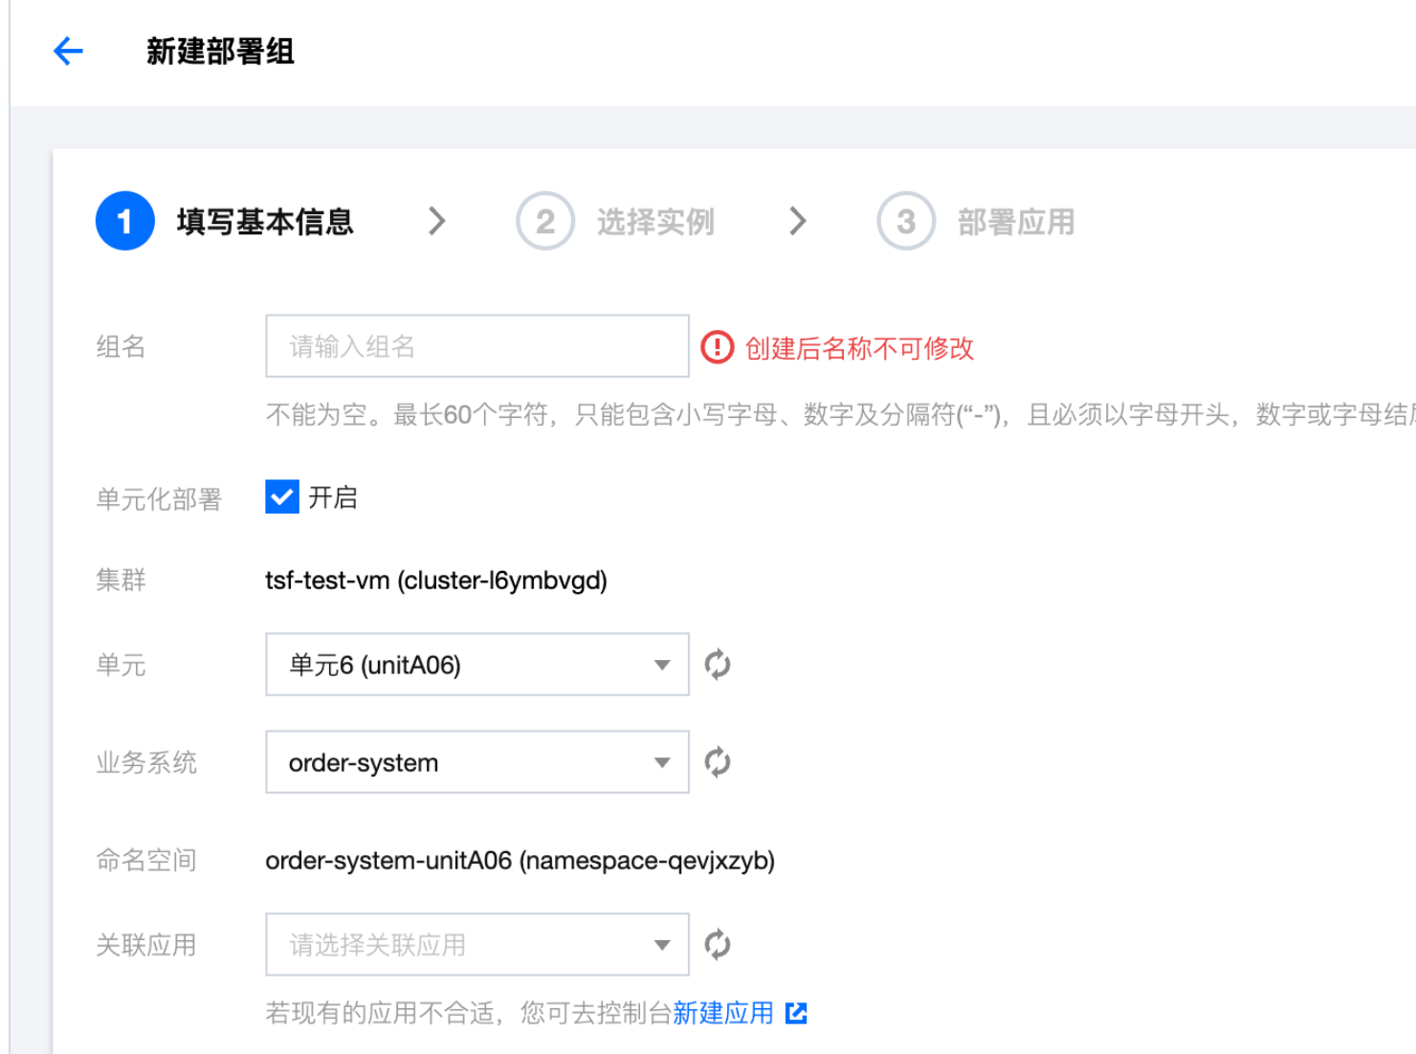

### SDK 变更

## TCE/TCS 统一入口

保持 TCUA 在 TCE 和 TCS 体验一致。

### TCE

TCE 保持不变

云产品-单元化管理平台（TCUA）

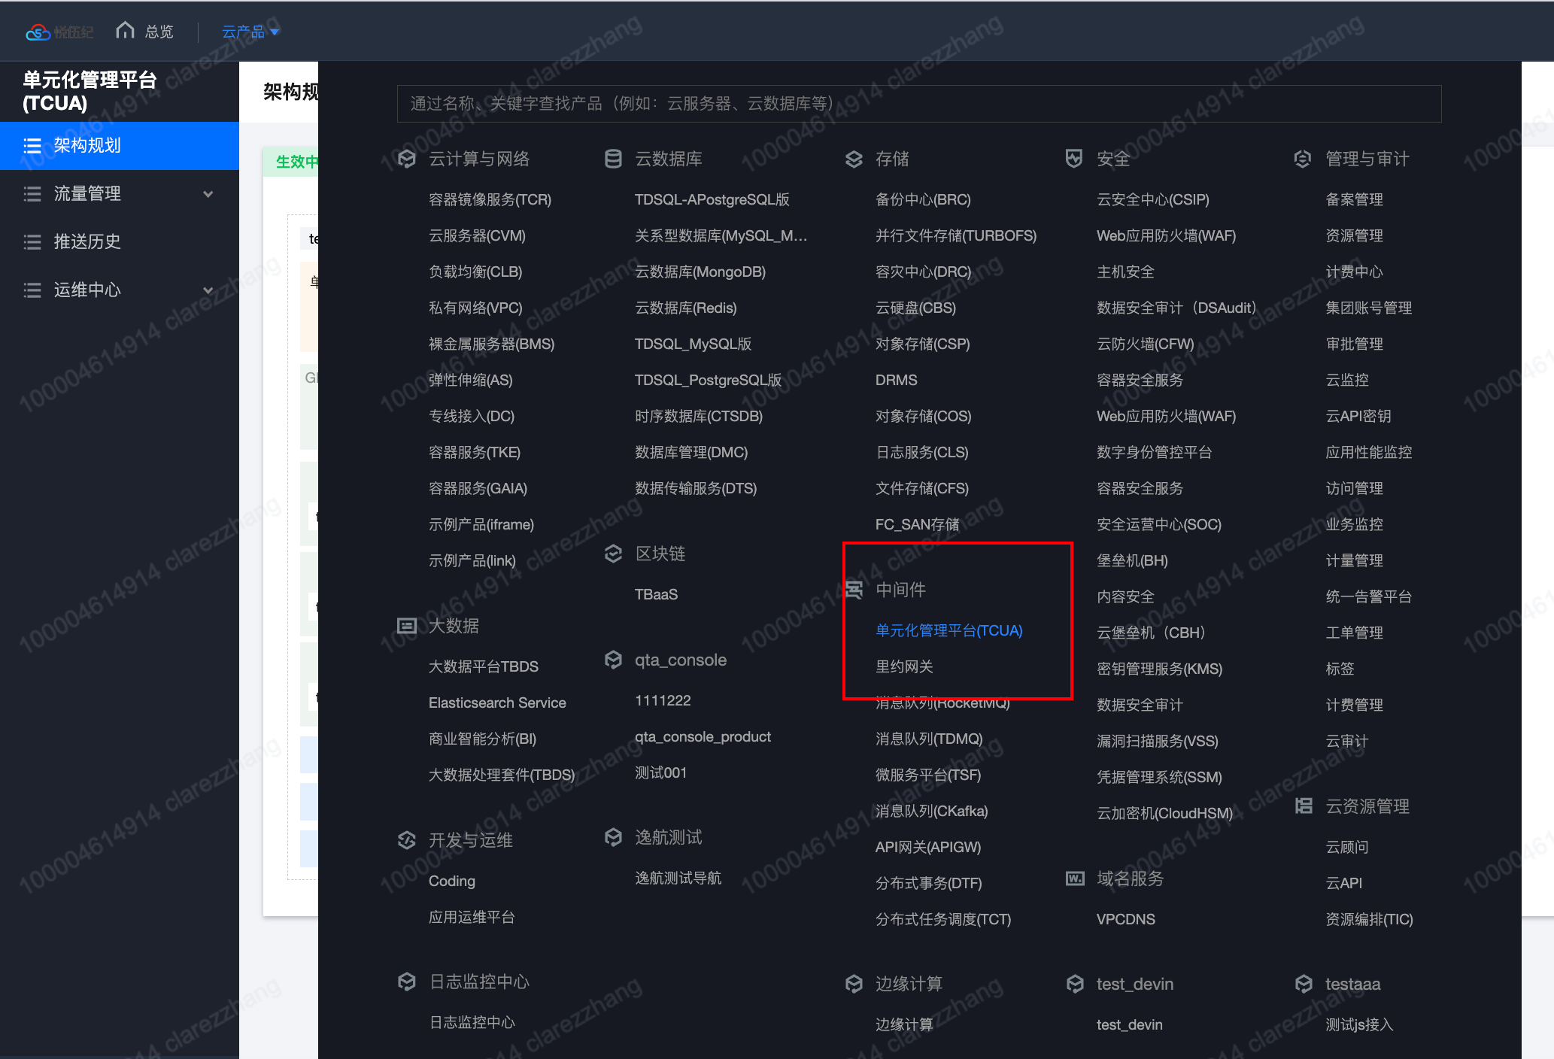

### TCS

TCS目前不分端，租户端和运营端在一起。

TCUA 租户端的入口与其他中间件产品放在一起

云产品-单元化管理平台（TCUA）-单元化管理平台

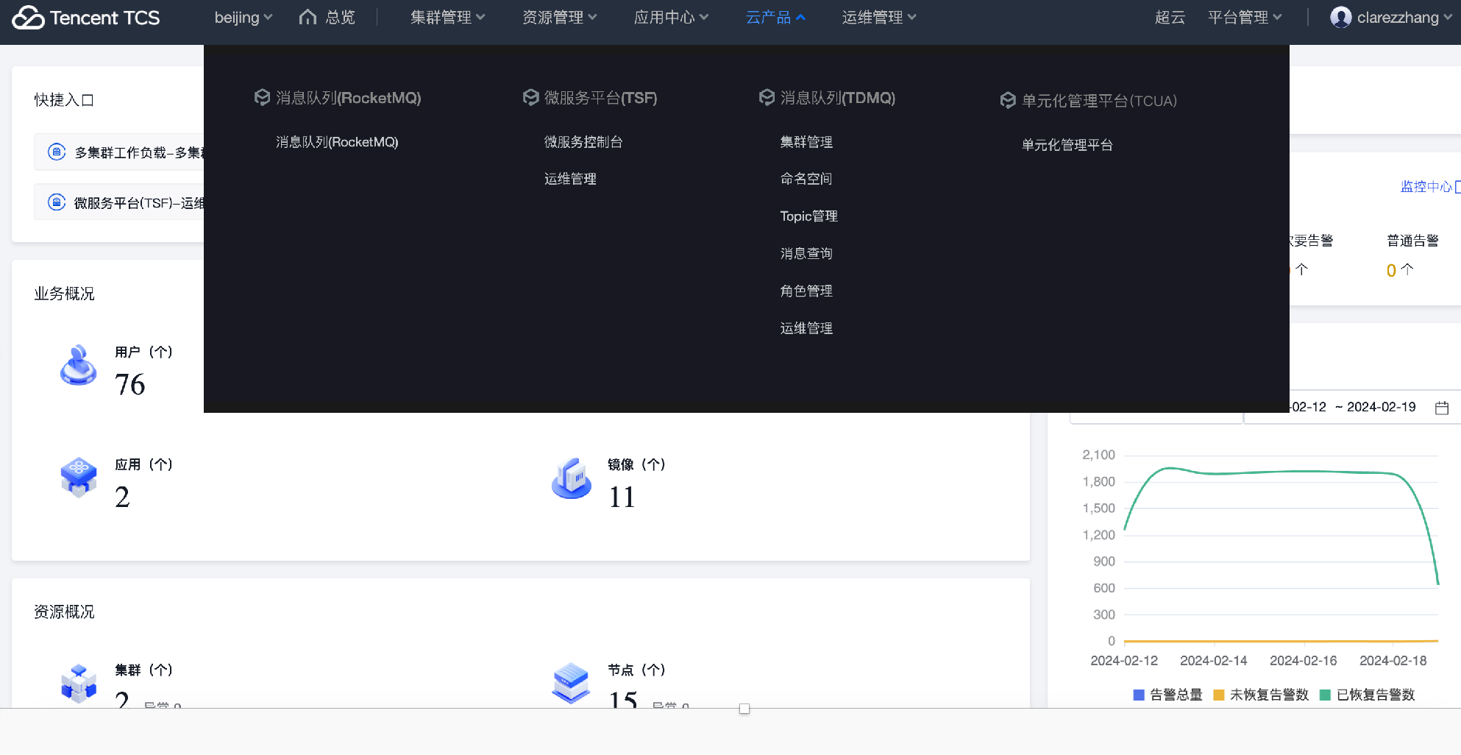

## 新增用户权限

本需求适用范围：TCE 版本以及升级多租户后的 TCS 版本

### 超云当前能力

超云当前存在用户权限模块，用于进行授权管理。

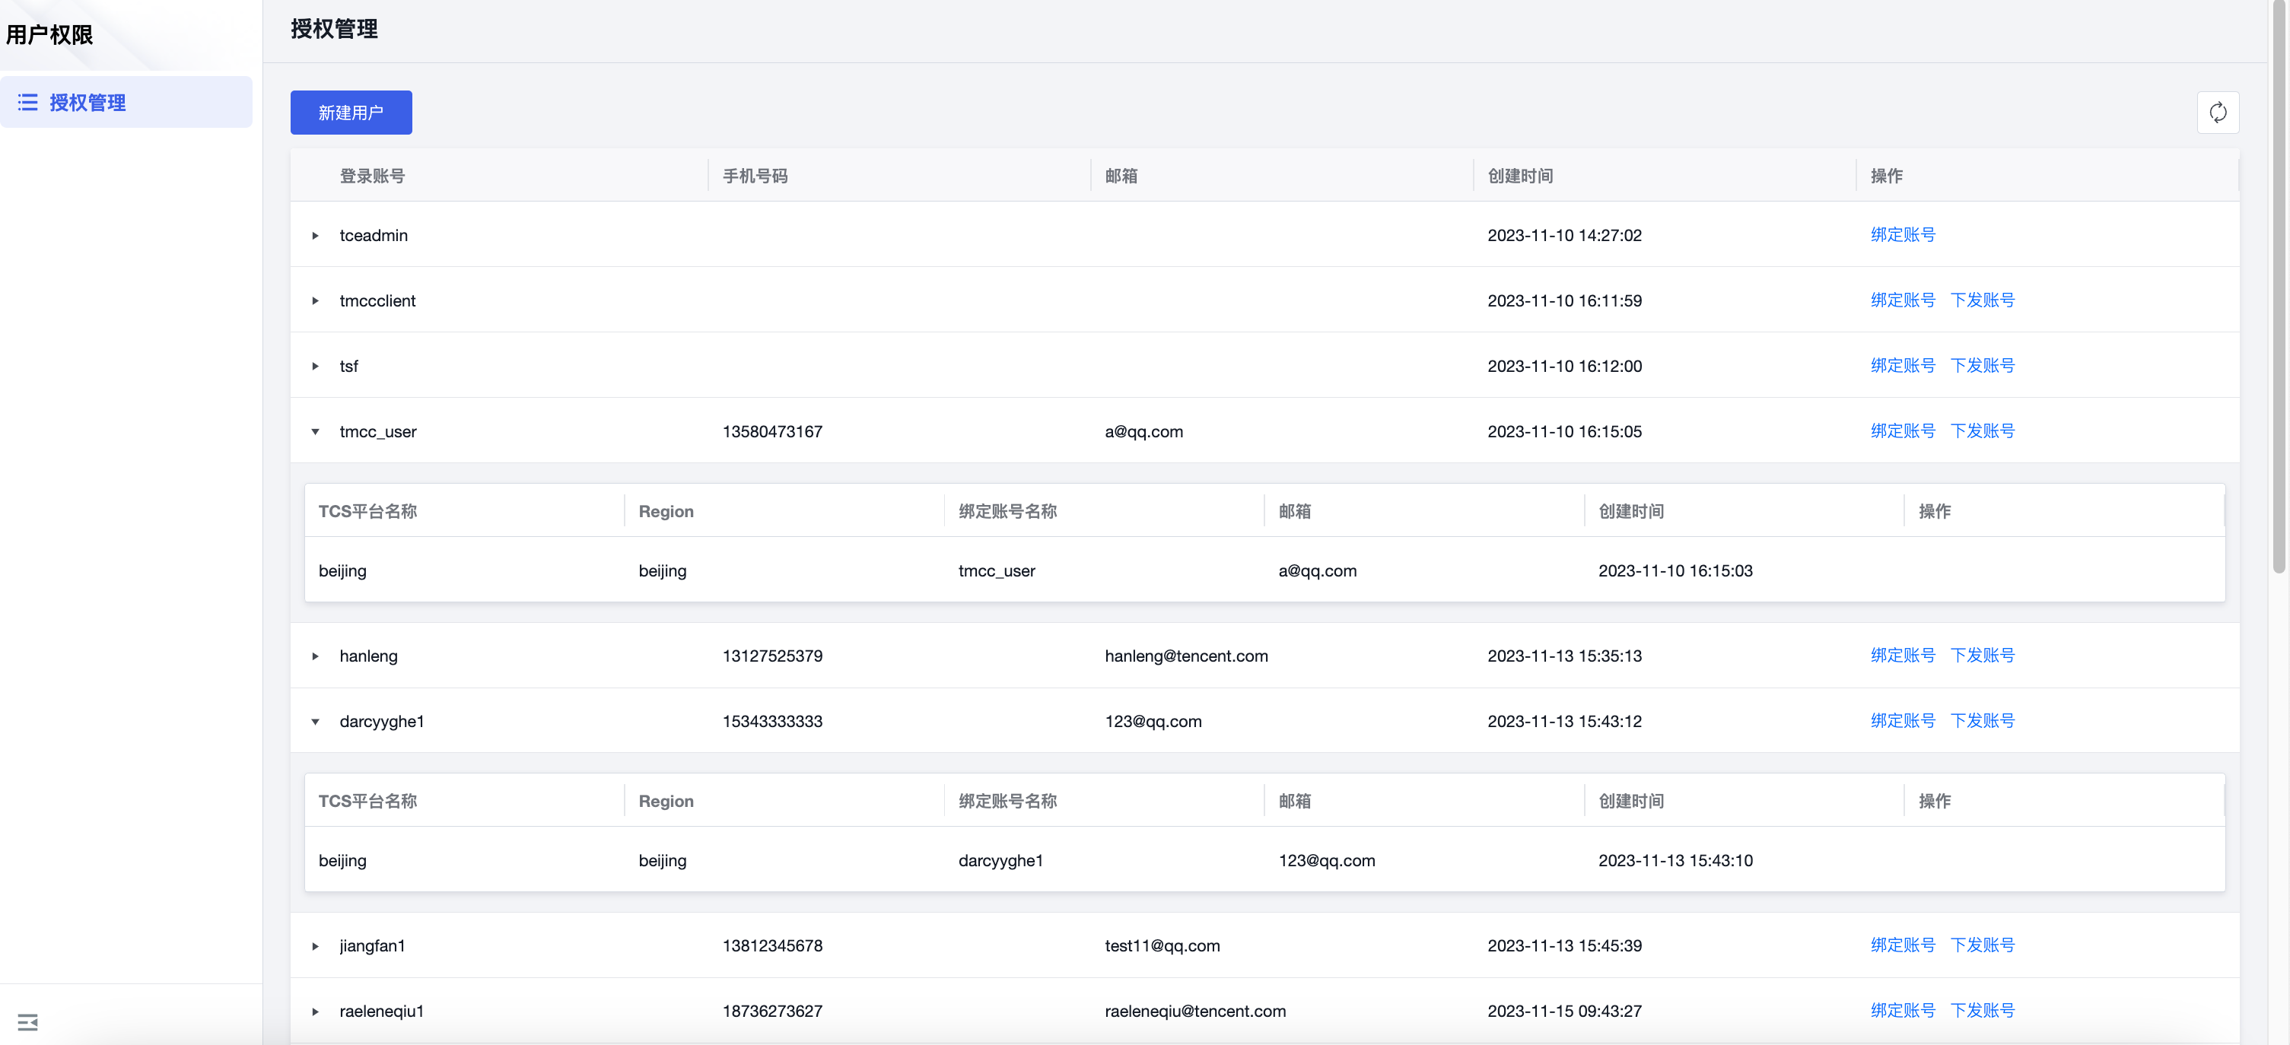

* 新建用户后，支持绑定账号和下发账号两种操作。
  + 绑定账号：可选择绑定多个 TCS 平台，添加该 TCS 平台上的账号

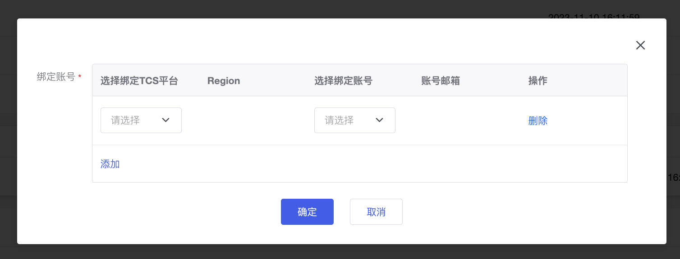

* + 下发账号：下发账号是将当前账号下发给一个或多个 TCS 平台，并进行重名处理

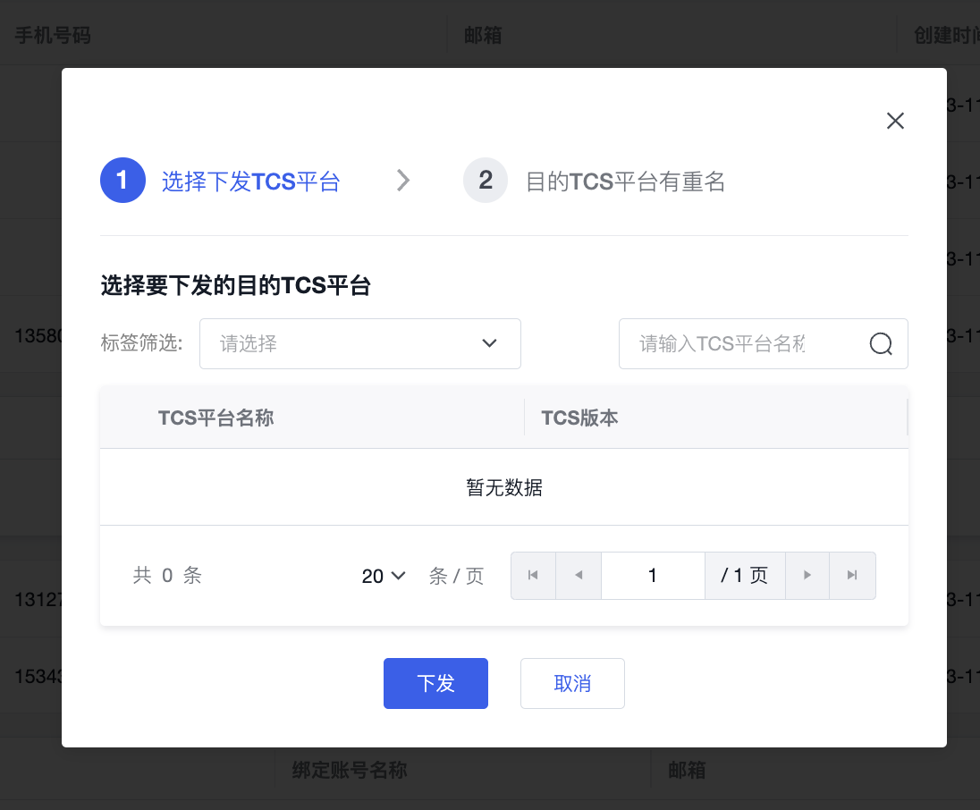

### 云空间增加平台账号配置

#### 账号映射逻辑

以两个云空间（北京、上海）为例：

|  |  |
| --- | --- |
| 应用场景 | TCUA 账号关系 |
| 【多 TCS】  北京：TCS1 a  上海：TCS2 b | 北京a -- 上海b  北京云空间：添加 TCS1 账号  上海云空间：添加 TCS2 账号 |
| 【同 TCE 多 Region】  北京：TCE beijing  上海：TCE shanghai | 北京云空间和上海云空间共用同一个 TCE 账号 |
| 【多 TCE】  北京：TCE1 beijing  上海：TCE2 shanghai | 北京云空间：添加 TCE1 账号  上海云空间：添加 TCE2 账号 |

思路：相关联的账号关系作为云空间的一个属性，在新建云空间的时候进行配置。

问题：

1）账号的越权问题，TCUA 当前账号是否能拉到底座平台全部租户账号？

2）当只有一套 TCE/只有一个云空间时，是否需要屏蔽绑定账号选择（好处是降低用户理解成本，问题是添加第二套时逻辑会很复杂）

3）账号修改时，需要将全部配置元数据全部重新推送一遍，以保证新账号下的资源都有最新的数据，这个逻辑非常繁琐且容易出错。

#### 新建云空间

添加云空间时增加【平台账号】字段，根据当前云空间所选平台进行展示。

* 如所选平台为当前平台，则绑定账号去掉下拉框，直接展示当前登录账号

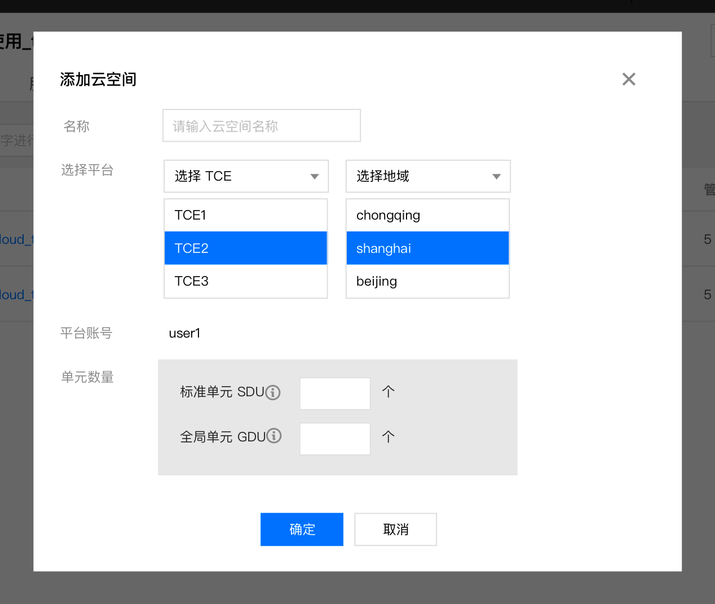

* 如所选平台非当前登录的平台
  + 如本架构规划中，所选TCS/TCE 已绑定过账号，直接展示该账号
  + 如本架构规划中，所选TCS/TCE 未绑定过账号，用户需要在下拉框中选择需要绑定的账号
    - 账号置灰逻辑：如该账号已绑定过云空间，则账号置灰，文案【该账号已绑定云空间，请切换后重试】

账号绑定关系需要在地域间同步

账号校验规则

考虑到拉取全部平台账号会导致越权问题，因此平台账号改为输入框，提示文案【请输入该平台对应的租户appId】

TCE

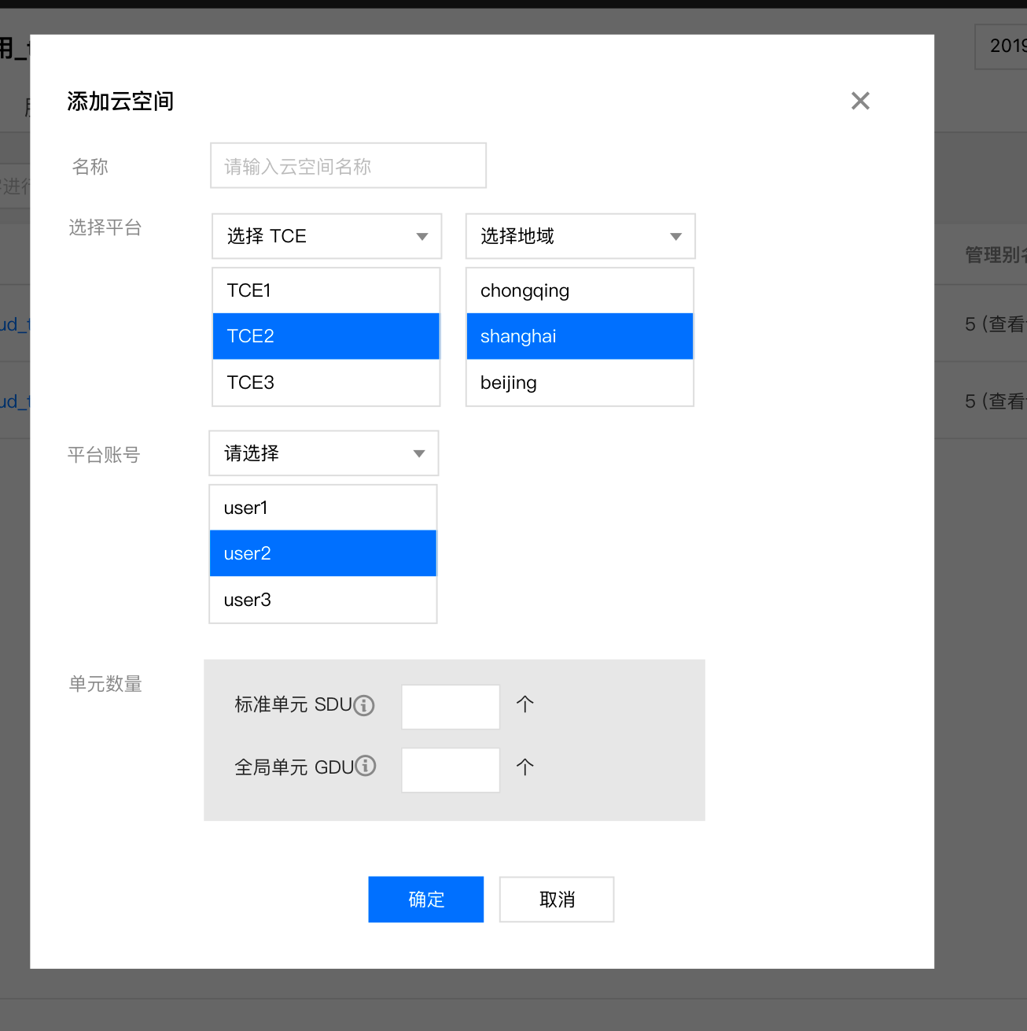

TCS

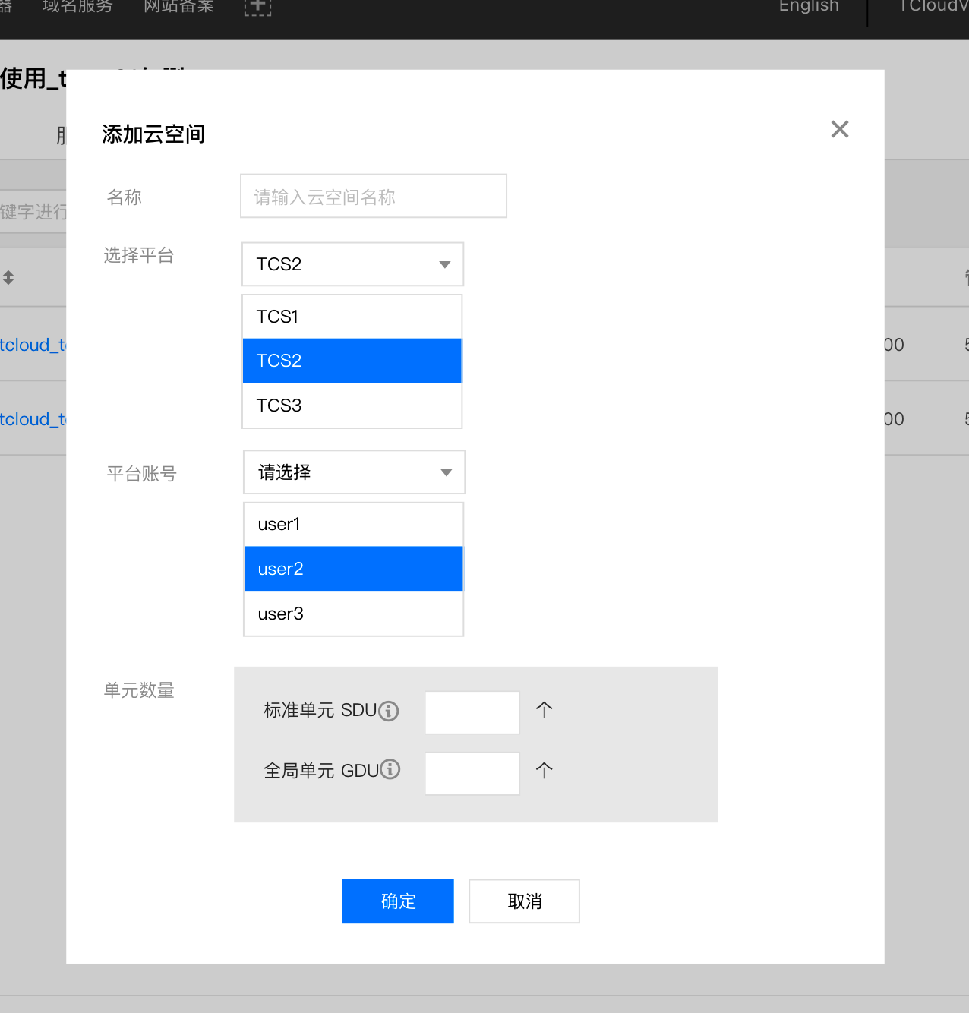

#### 资源详情

资源详情增加平台账号字段

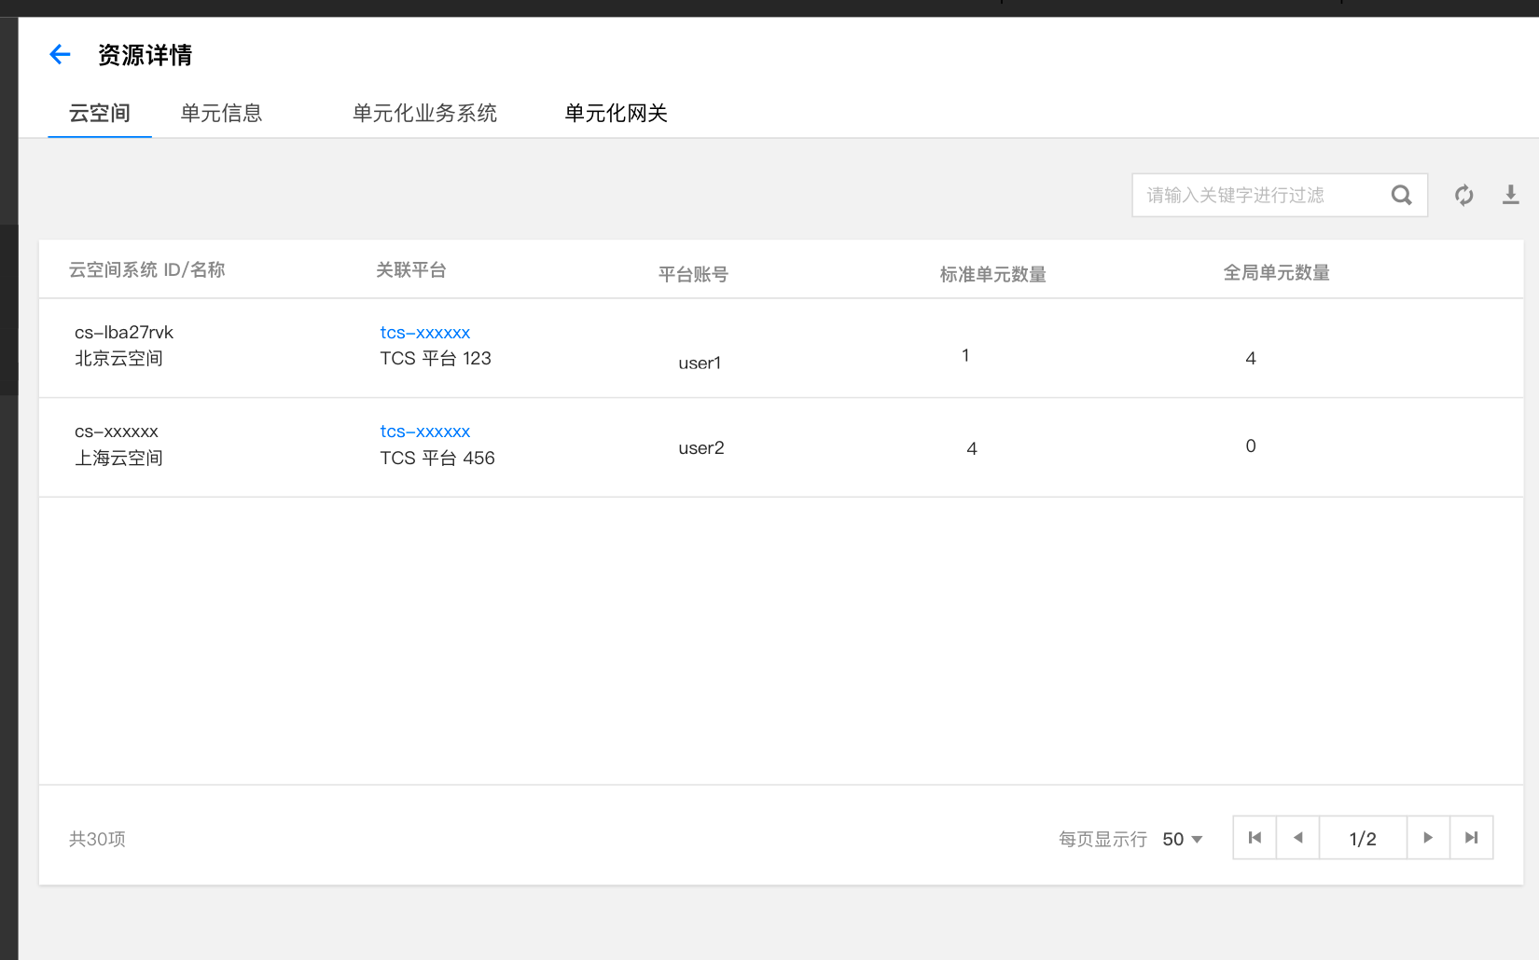

#### 修改云空间

修改云空间时，增加绑定账号的修改。

绑定账号变更后，所有已生效的资源变为未生效，提示需要重新推送。

提示文案【修改绑定账号后，原账号的资源不会删除，如需请使用原账号登录后手动删除。请使用新账号重新推送元数据，以确保当前使用账号具有全部元数据。】

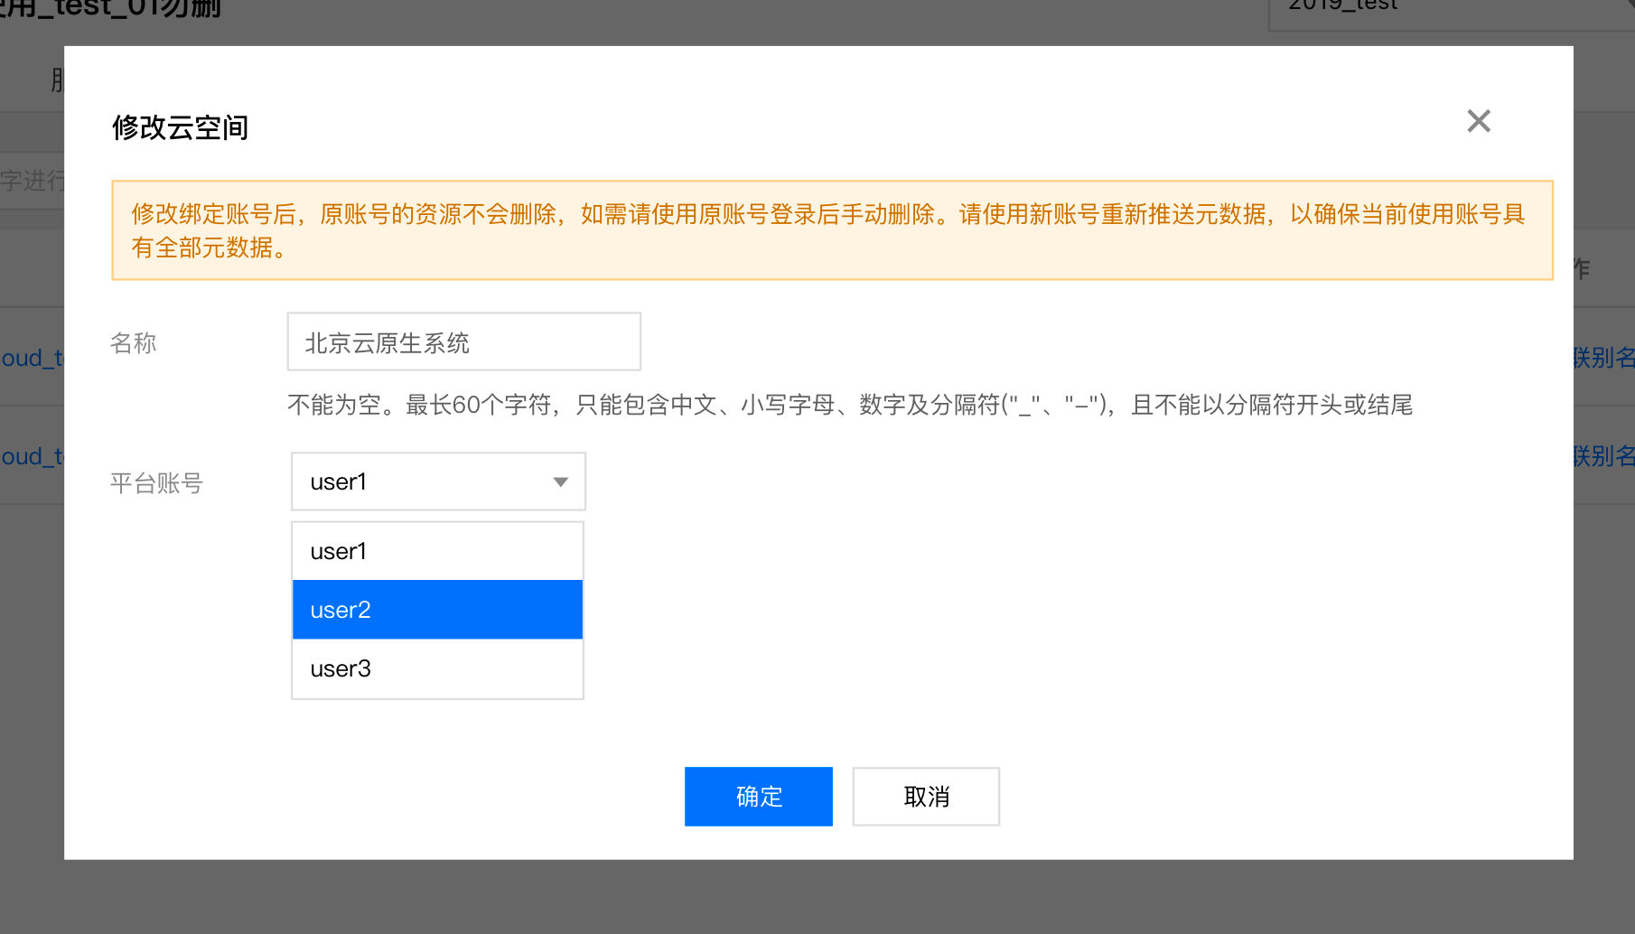

## TCT 支持单元化

容灾状态增加下发给 TCT，无交互变更

## 应用部署增加单元相关信息

新建部署组增加可用区展示，根据集群信息拉取可用区

可用区唯一，去掉下拉框，直接展示可用区信息

可用区名称(ID)

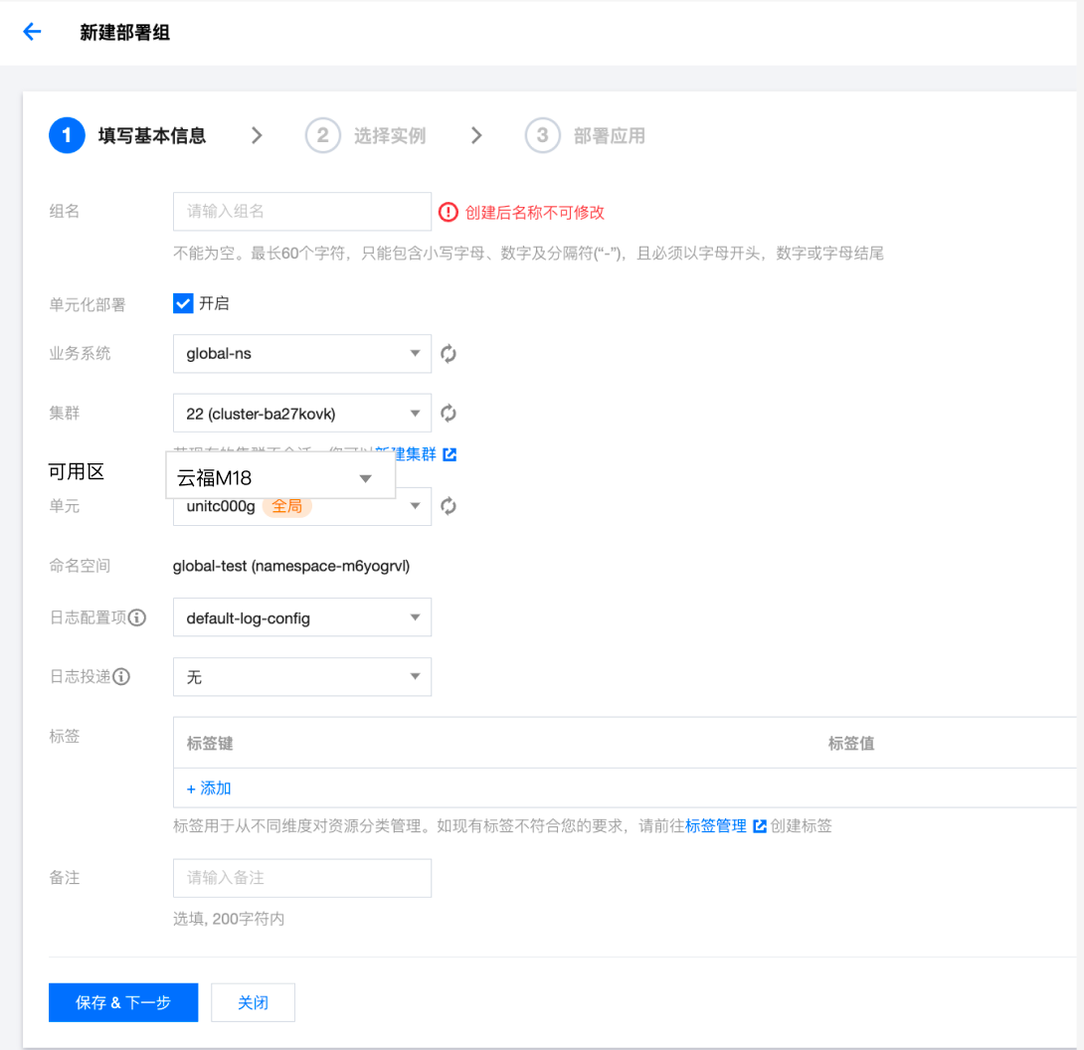

部署组的单元化部署增加展示单元类型，基本信息增加展示所在可用区

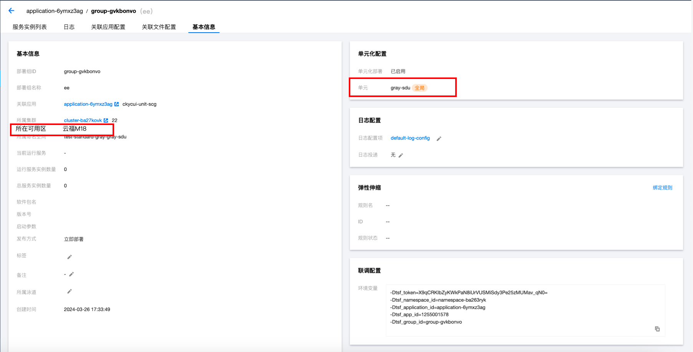

## 架构拓扑图优化

### 新建架构规划

添加云空间增加单元配置

SDU 和 GDU 都需要至少有一条

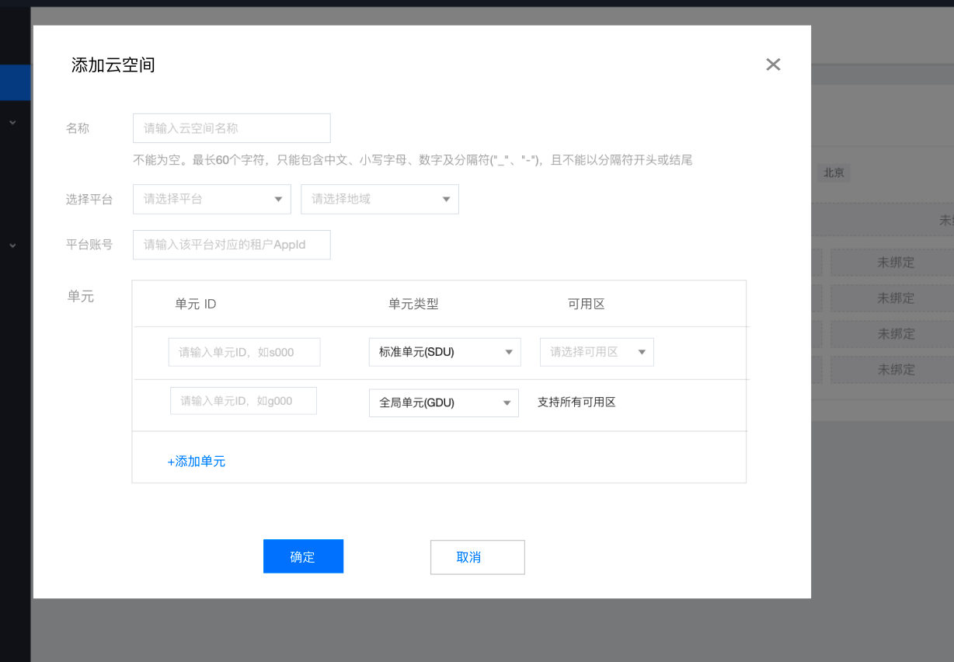

点击【确定】，展示架构规划信息。

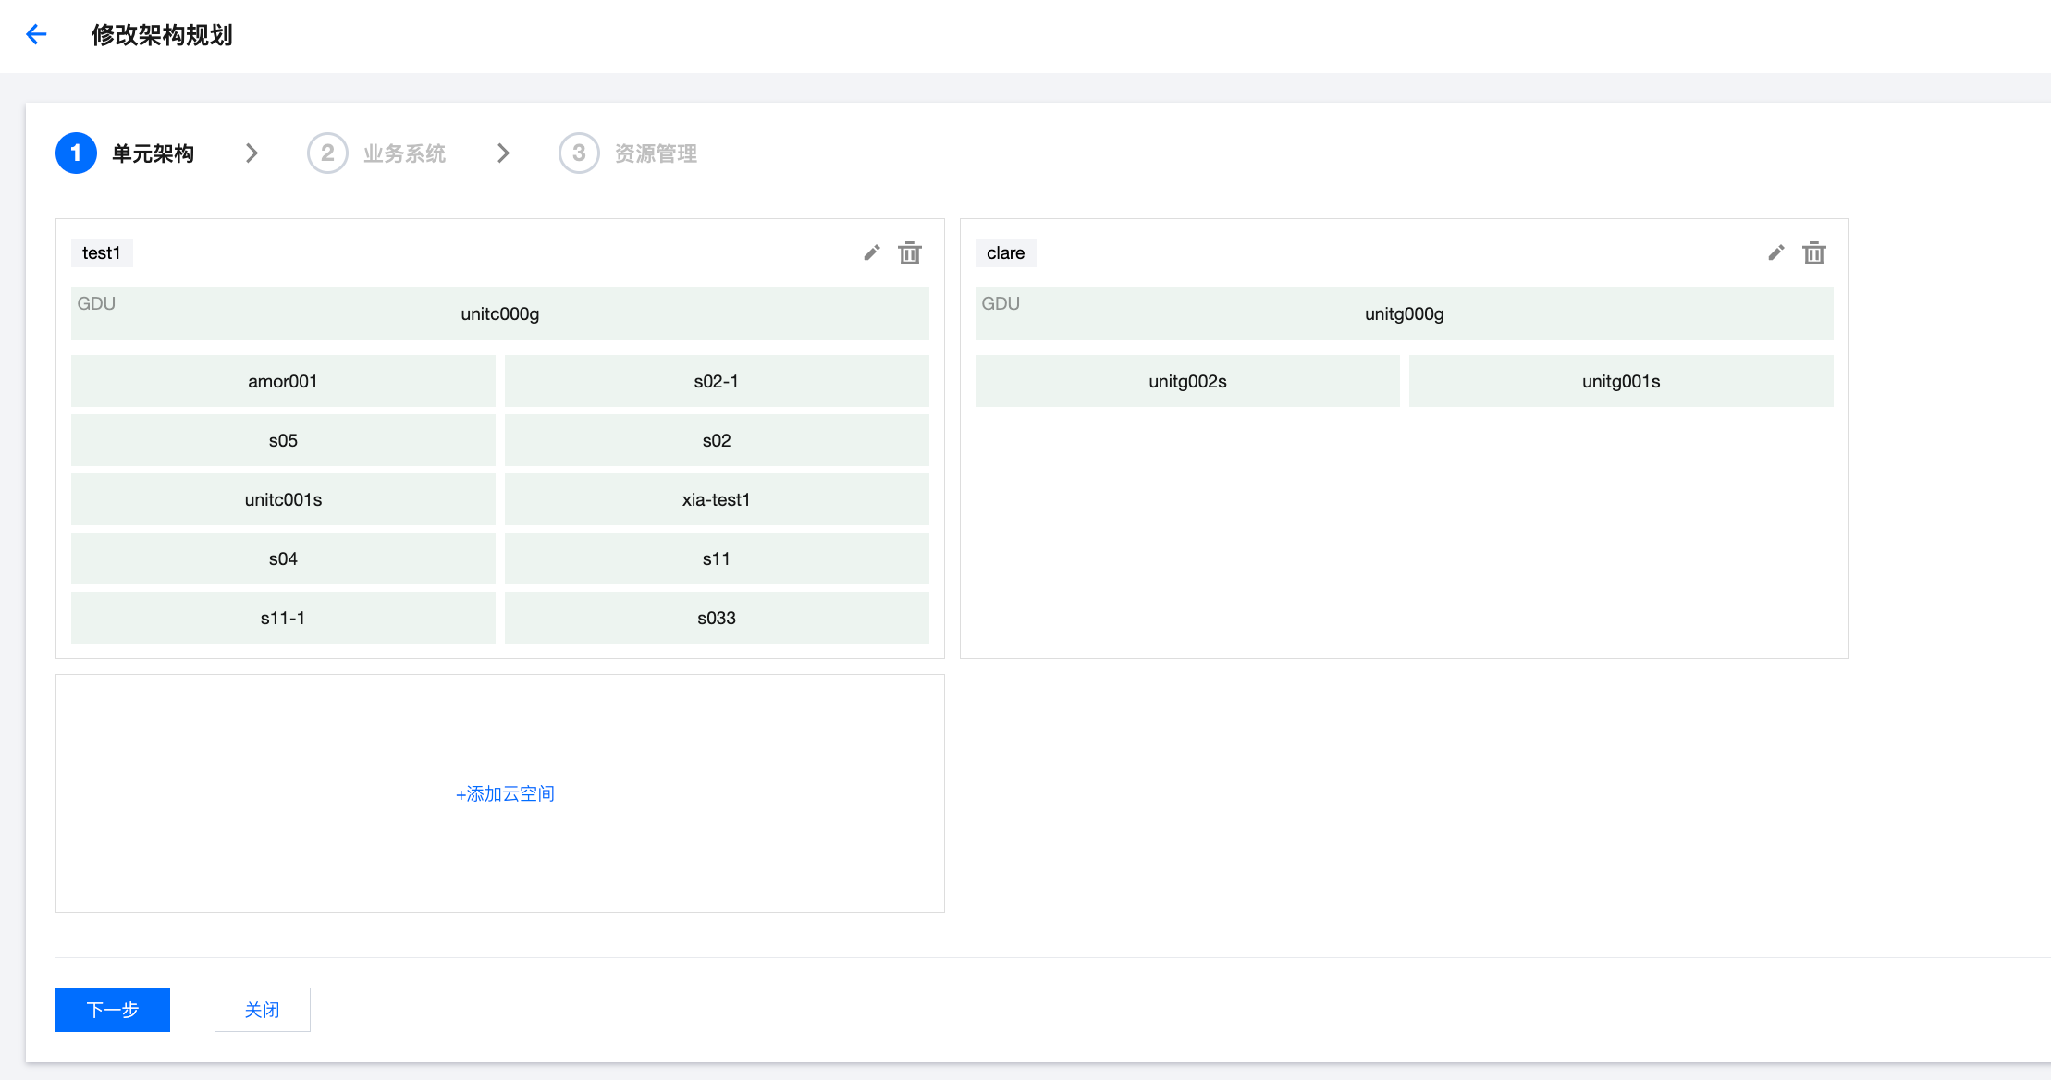

点击【下一步】进行业务系统配置，保持不变。

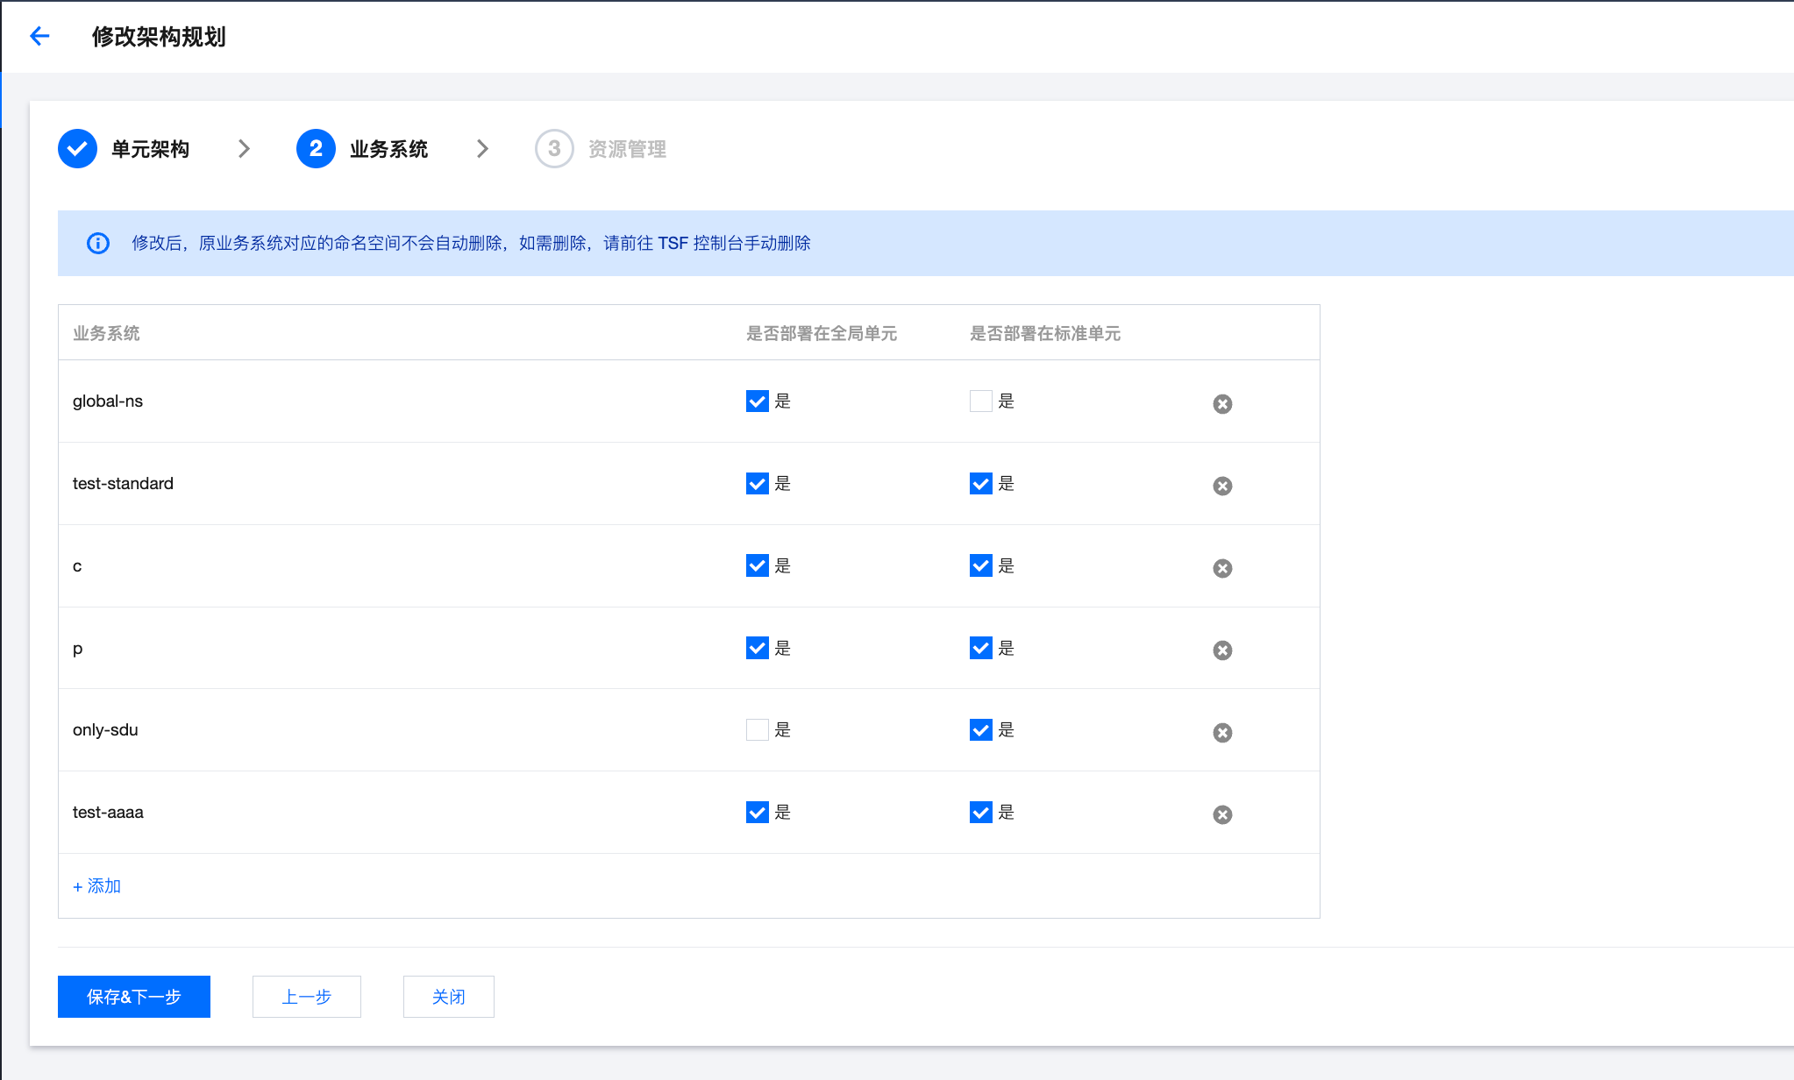

点击【保存&下一步】，进入资源管理

去掉配置单元，保留配置单元化网关。

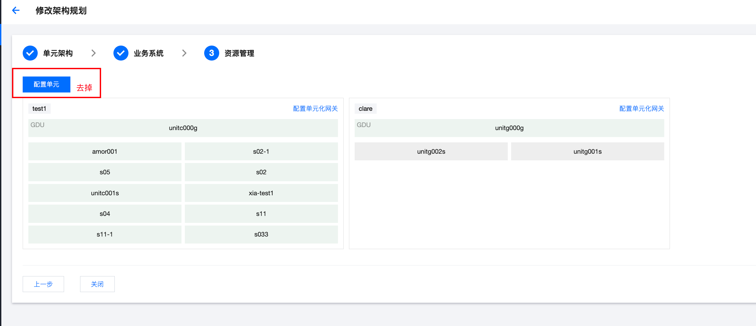

### 查看架构规划

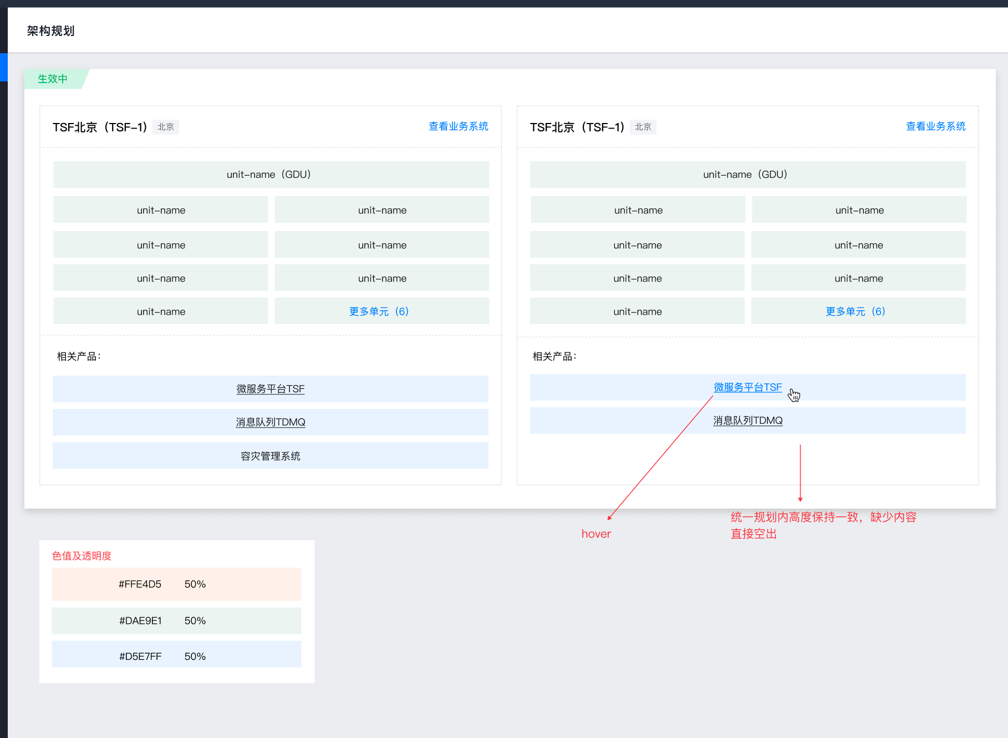

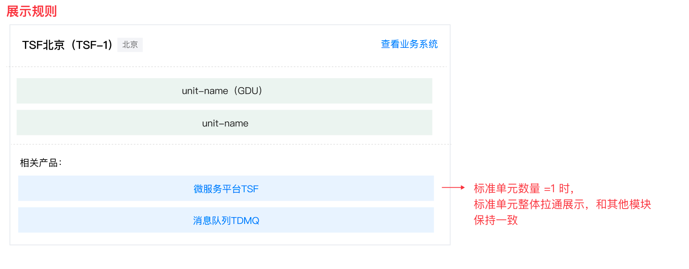

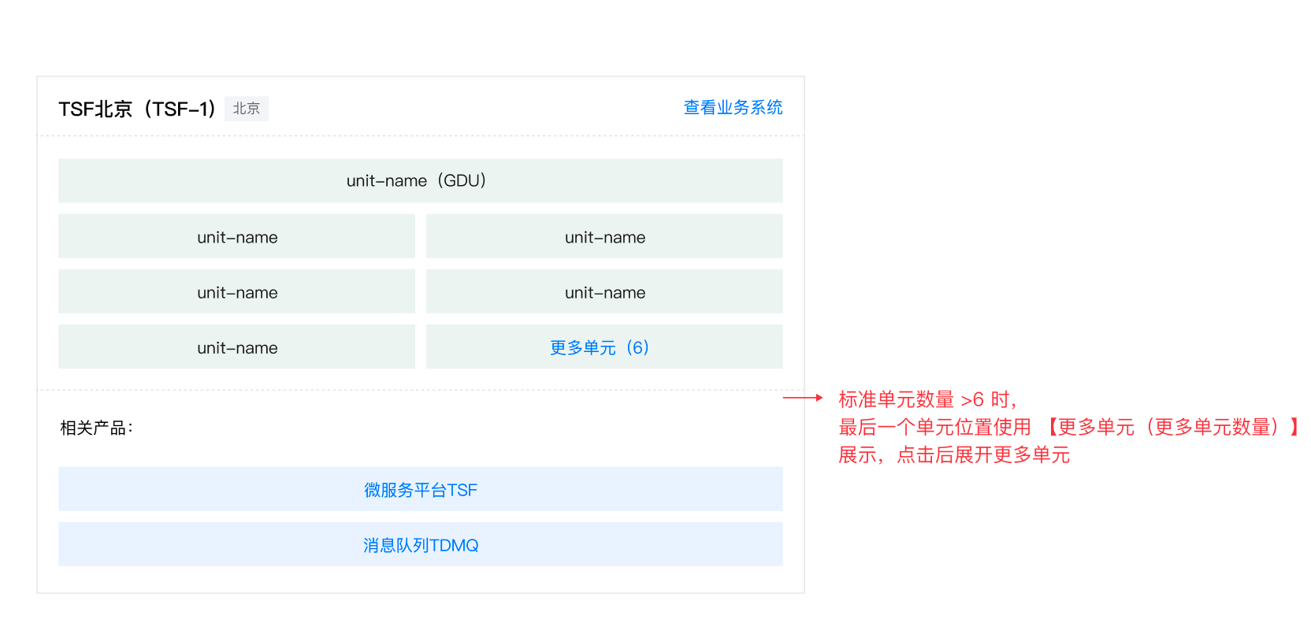

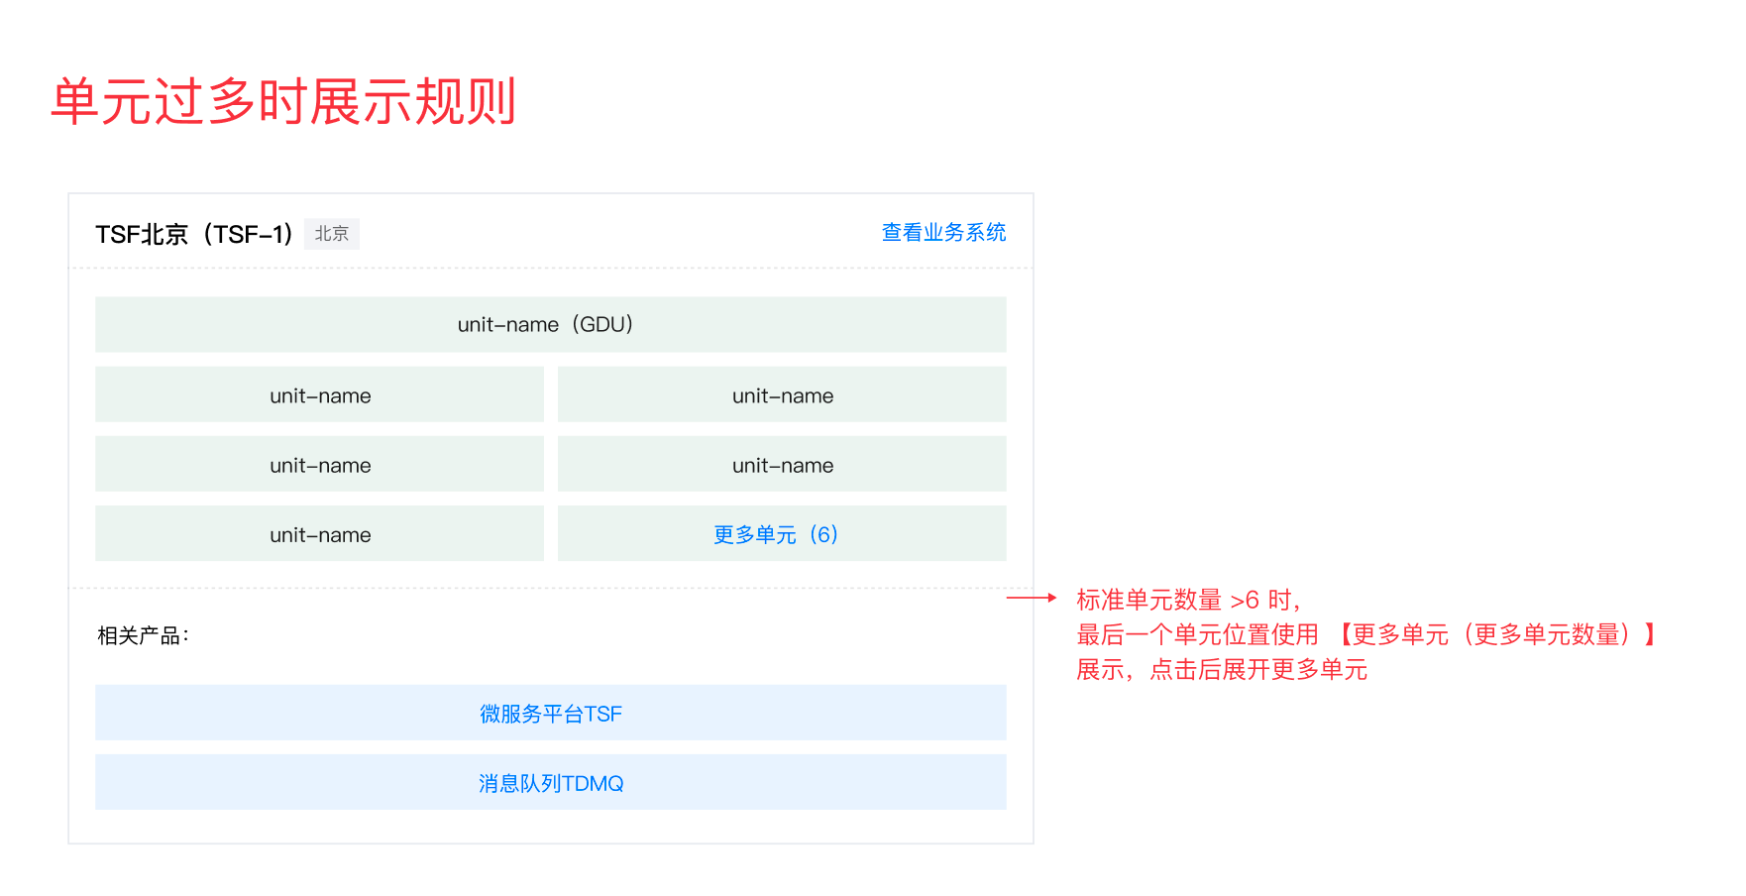

### 编辑架构规划

拆分为两个操作：修改云空间和修改单元

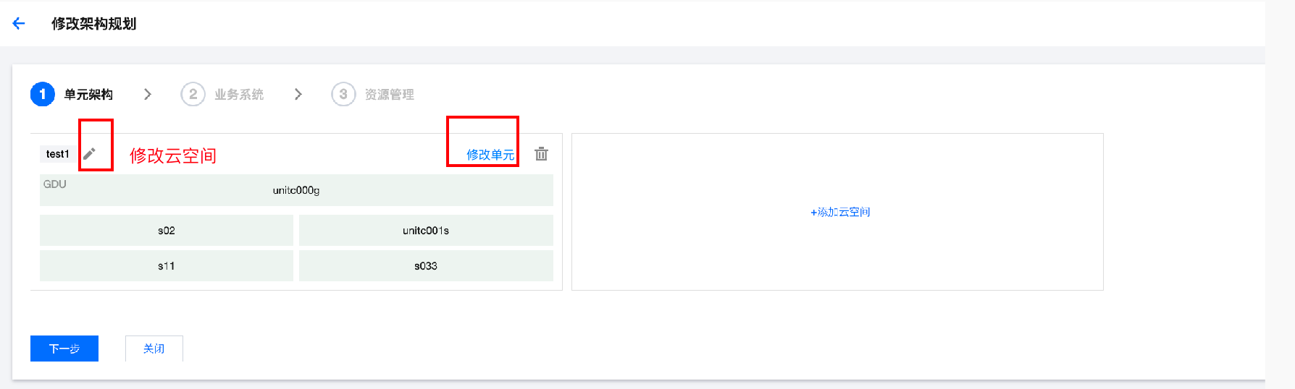

* 修改云空间：弹窗保持不变

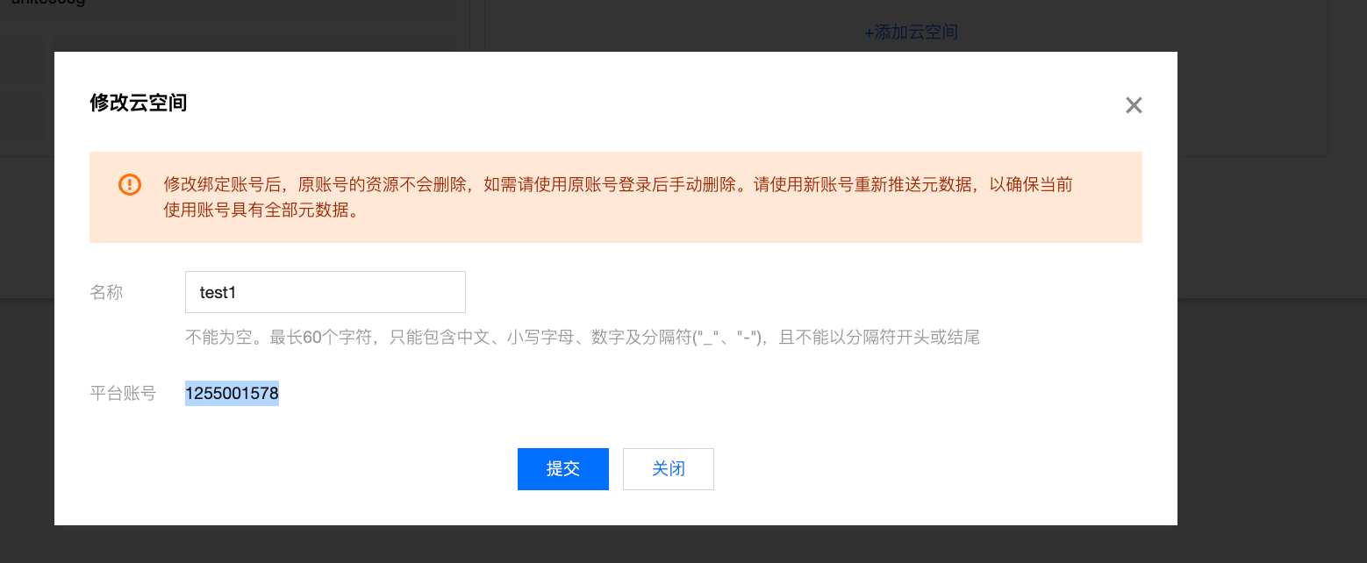

* 修改单元：保持不变

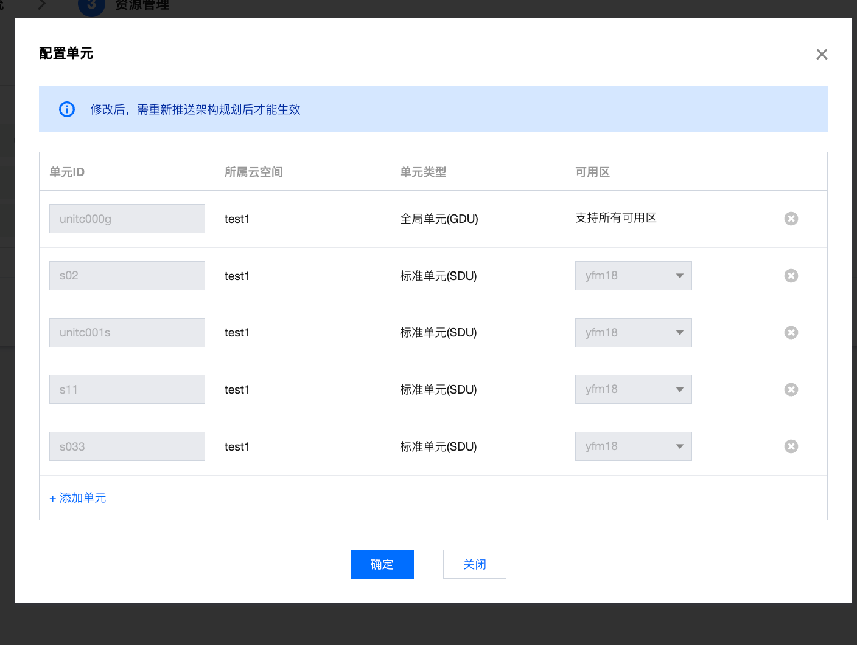

资源管理中的【配置单元】去掉

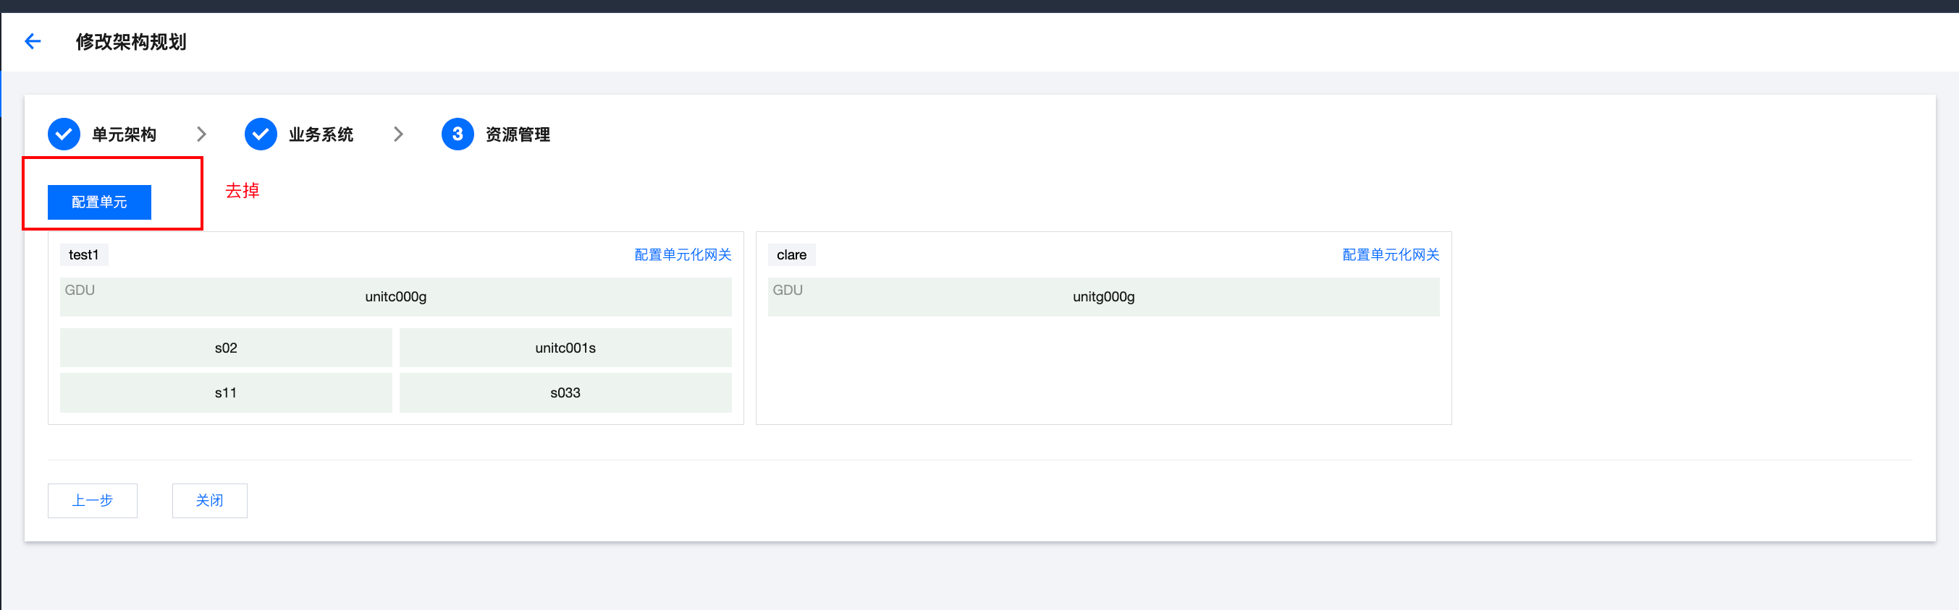

### 业务系统增加多种视图

点击【查看业务系统】，跳转到资源详情-业务系统tab，支持三种展示方式：

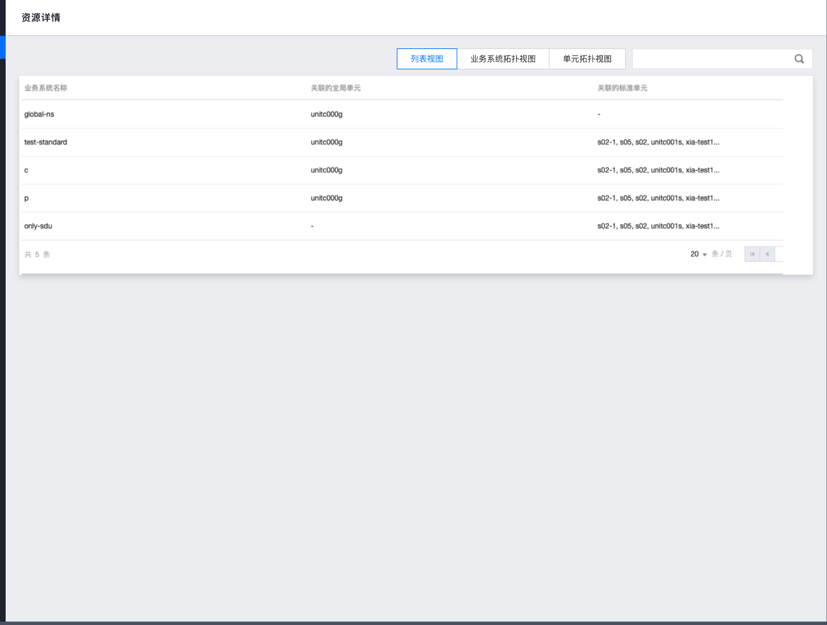

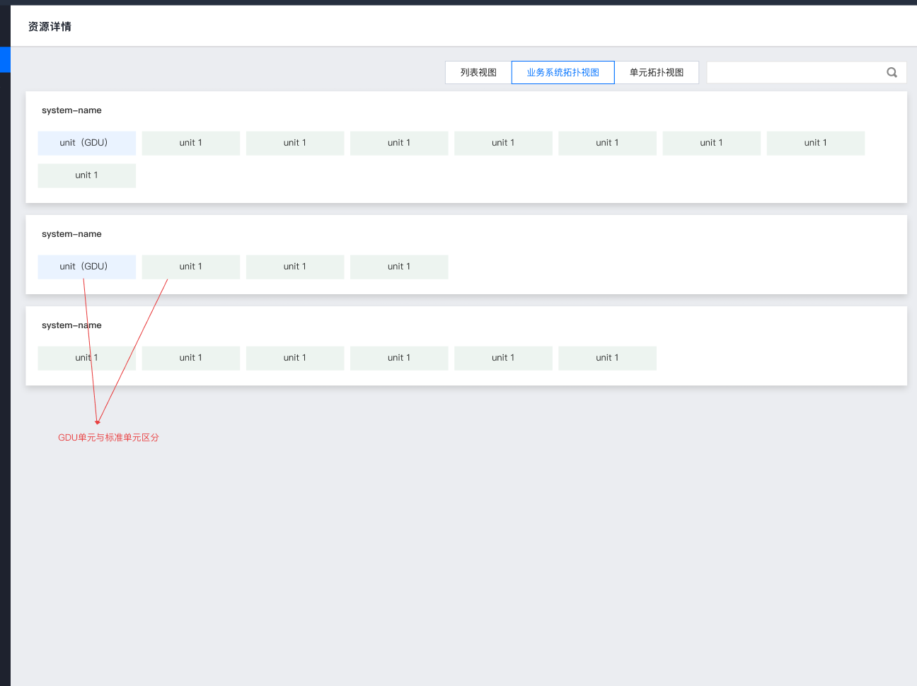

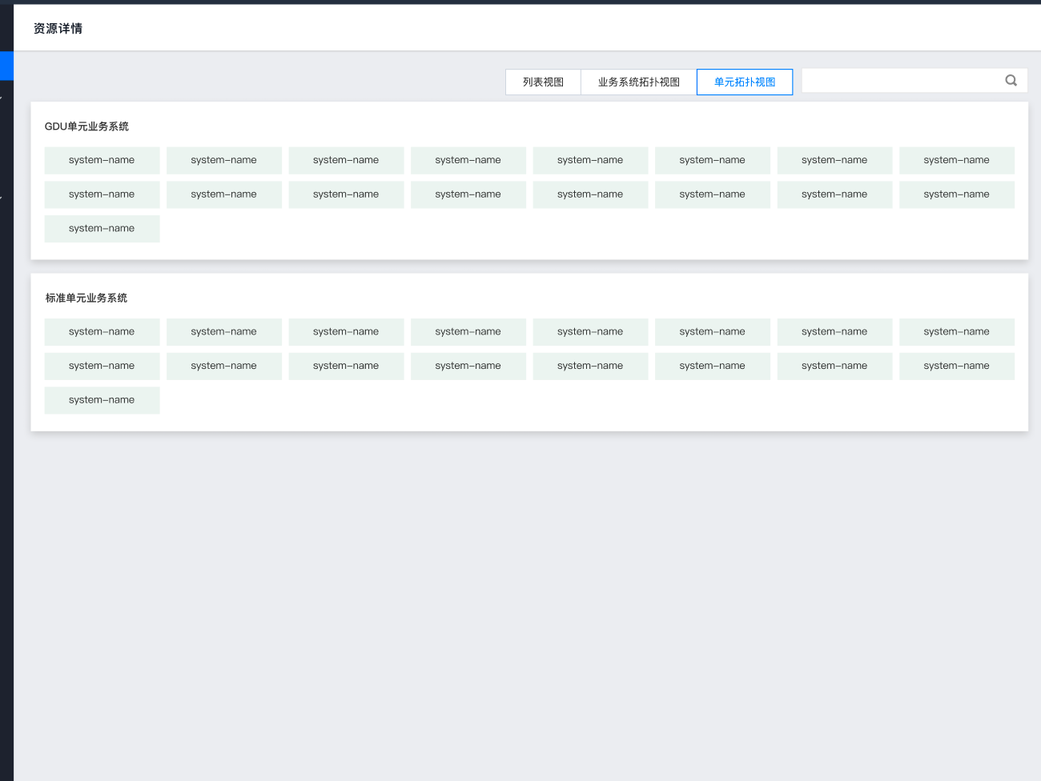

### 容灾规划

* 1. 配置灾备单元作为按钮放在上面

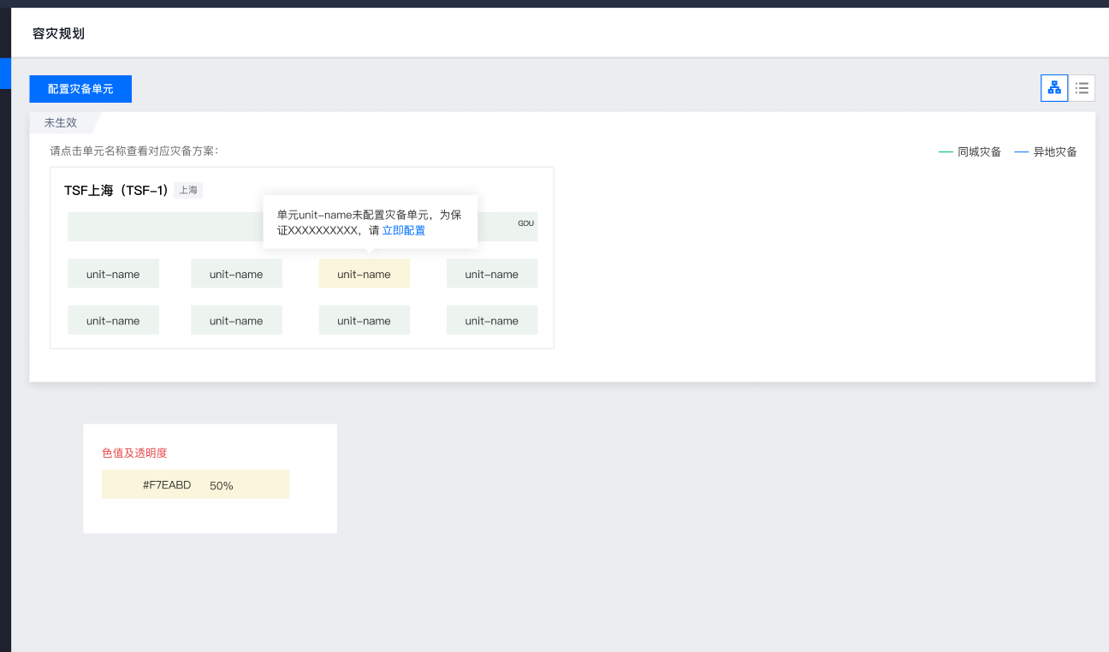

同城是蓝色，异地是绿色

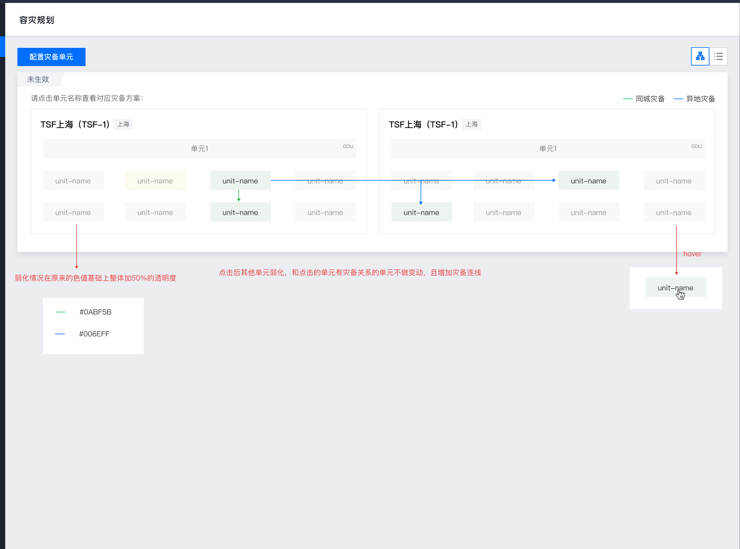

切换为表格视图去掉说明文字。

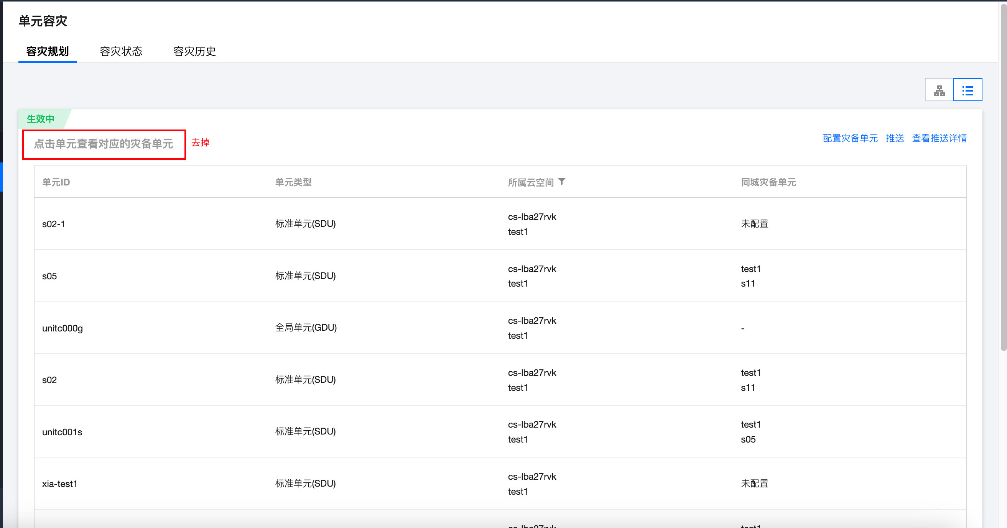

【四川银行容灾场景】

生产双活云平台，TCE31011双 AZ+仲裁（成都），单元化应用

版本：TCE 3.10.11.1及单元化 patch

同城跨 AZ 容灾切换 （分两次演练，第一次不带业务，第二次带核心业务）

1、MAZ 故障演练

2、SAZ 故障演练

3、仲裁区故障演练

4、孤岛演练（双中心网络故障，形成孤岛）

## 参考文档

整体方案：<https://iwiki.woa.com/p/4008769919?from=wxwork&event=comment_create>

接口规范：[腾讯云单元化架构接口规范](https://docs.qq.com/doc/DV3VVbEp2RUF3ZUxk)

MQ方案：[RocketMQ 单元化容灾架构（四川银行）](https://doc.weixin.qq.com/doc/w3_AcQAEgb1ALgtVK3gNPIR7qhsSf0SF?scode=AJEAIQdfAAoN9fot7QAcQAEgb1ALg)

DTF方案：[DTF 单元化方案](https://doc.weixin.qq.com/doc/w3_AJYAaga6ACgTYlH5tdiTpWGsmVvLb?scode=AJEAIQdfAAoLqJShCwAJYAaga6ACg)

TCT方案：[TCT 单元化方案](https://doc.weixin.qq.com/doc/w3_AJYAaga6ACgk56Txv11TAO1TCzO1l?scode=AJEAIQdfAAoB1OdwGbAA8AcAY3ACk)

单元化存量产品资料：

[TSF异地多活单元化产品方案](https://doc.weixin.qq.com/doc/w3_AA8AcAY3ACka4h8sJ4wRsase6llzz?scode=AJEAIQdfAAoZBSpdLHAA8AcAY3ACk)

[TSF单元化产品设计](https://doc.weixin.qq.com/doc/w3_AA8AcAY3ACkzBmOzG7OSGmUppW1SI?scode=AJEAIQdfAAoFvnvlTLAA8AcAY3ACk)

[TSF异地多活二期产品化设计](https://doc.weixin.qq.com/doc/w3_AA8AcAY3ACkThjEtR1HTxK0YILNS4?scode=AJEAIQdfAAoMaIvK35AA8AcAY3ACk)

[TSF异地多活高可用专项](https://doc.weixin.qq.com/doc/w3_AGQAUQZSACkJNATuXFFQKuOWxx4qr?scode=AJEAIQdfAAoPkelT1EAGQAUQZSACk)

[TCS+TSF异地多活](https://doc.weixin.qq.com/doc/w3_AA8AcAY3ACkf0C4qrYXTiG0w1eEp8?scode=AJEAIQdfAAobwquUw0AA8AcAY3ACk)

[TSF 高可用能力梳理表格](https://doc.weixin.qq.com/sheet/e3_AHAAqwaaACcxWOkJlrWSAalDEw0Wk?scode=AJEAIQdfAAoyWe77uFALAASAaCACc)

[TSF异地多活——网关部分](https://doc.weixin.qq.com/doc/w3_AA8AcAY3ACkEnrNy3VBT1WEHzcV0F?scode=AJEAIQdfAAoiZAXGCFAA8AcAY3ACk)

[TSF统一纳管平台](https://doc.weixin.qq.com/doc/w3_AA8AcAY3ACk0PE4Ju41TQagvm2UmR?scode=AJEAIQdfAAogEJG62CAA8AcAY3ACk)

[异地多活监控&链路追踪](https://doc.weixin.qq.com/doc/w3_AA8AcAY3ACkOaIvJo1NQOqpmdJ8s8?scode=AJEAIQdfAAoR0TkLrYAA8AcAY3ACk)

## 附录

### 单元 ID 规范

* 生产单元： 标准单元 s000，全局单元g000。拼接规范{单元类型s/g}{三位单元数字}，总共 4 位，生产单元范围[0, 799]，闭区间
* 灰度单元： 标准单元 s800，全局单元 g800。拼接规范{单元类型s/g}{三位单元数字}，总共 4 位，灰度单元范围[800, 899]，闭区间
* 预发单元： 标准单元 s900，全局单元 g900。拼接规范{单元类型s/g}{三位单元数字}，总共 4 位，灰度单元范围[900, 999]，闭区间

### 部署架构图

物理部署

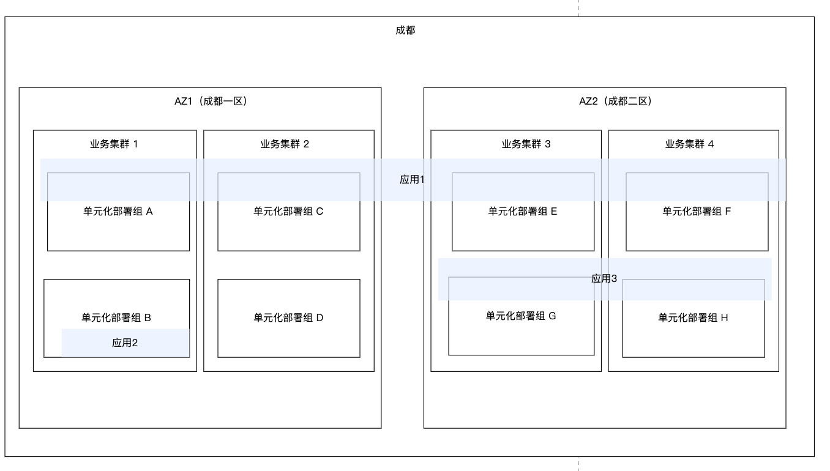

业务部署

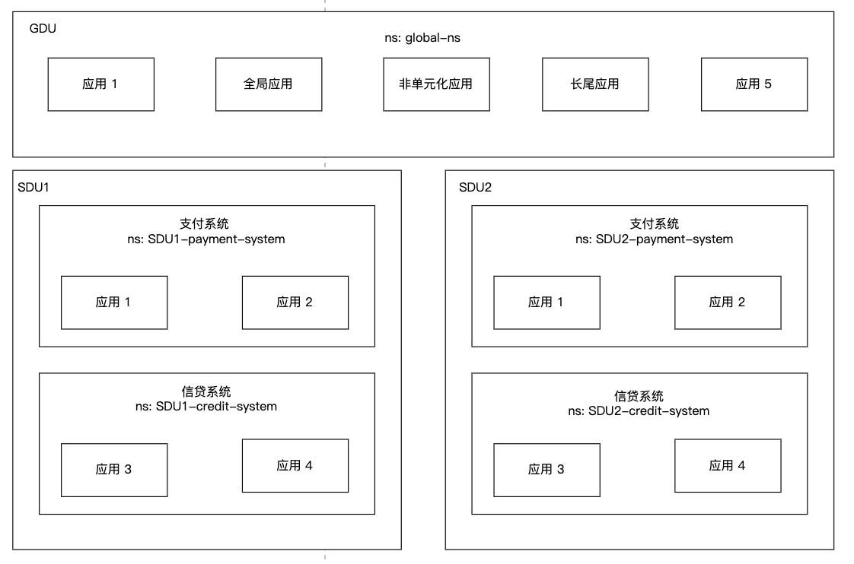

### 单元化平台用户使用指南

1）首次单元化部署

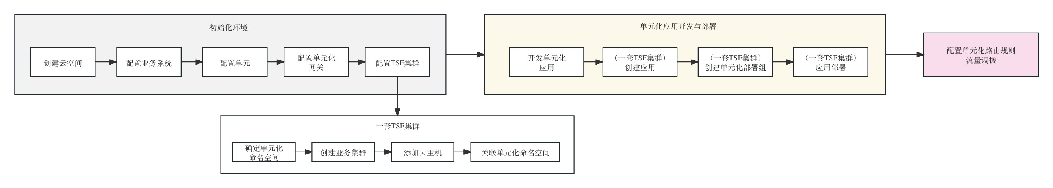

2）应用更新

通过提交发布单进行应用发布。

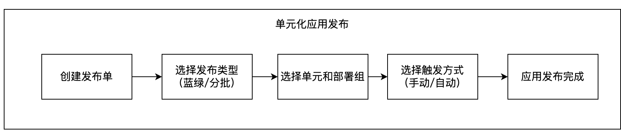

3）应用扩缩容

虚拟机：通过生命周期挂钩自动进行扩缩容

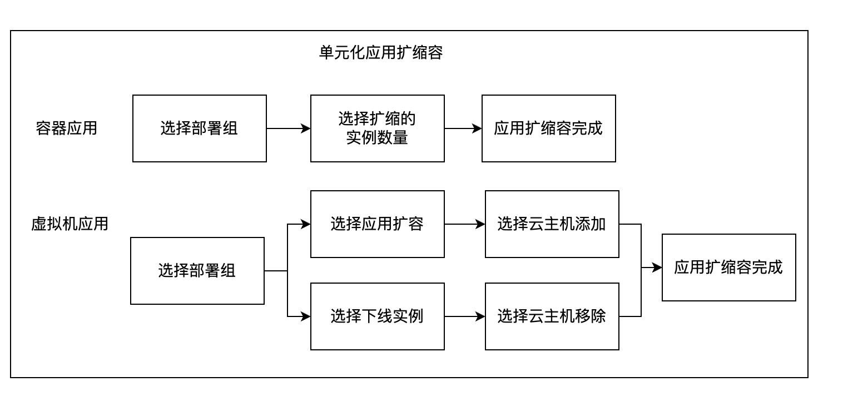

#### 架构规划

在单元化管理平台进行单元化架构规划。

#### 初始化环境

##### 步骤一：创建云空间

在架构规划点击【创建云空间】，选择地域和平台，创建云空间。

##### 步骤二：配置业务系统

在架构规划点击【配置业务系统】，添加单元化应用所属应用系统。

##### 步骤三：配置单元

在架构规划点击【配置单元】，配置单元对应的可用区，支持自定义单元 ID（可选）。

##### 步骤四：配置单元化网关

在各套 TSF部署网关，网关需部署在全局命名空间。

在架构规划对应的云空间，根据业务系统添加对应的单元化网关。

##### 步骤五：配置单元化路由规则

在单元化规则页面，配置单元化路由规则。

##### 步骤六：TSF 初始化

1. **确认单元化命名空间**

点击命名空间，确认单元与业务系统的命名空间已全部创建完成。

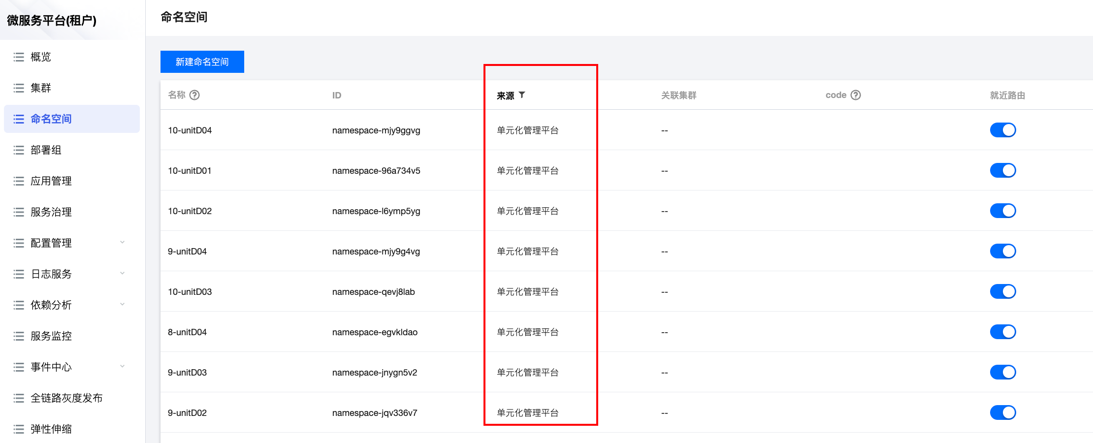

1. **配置集群**

1）点击集群-集群列表，点击新建集群。填写集群名，选择集群对应的可用区。点击【提交】，创建出TSF集群。

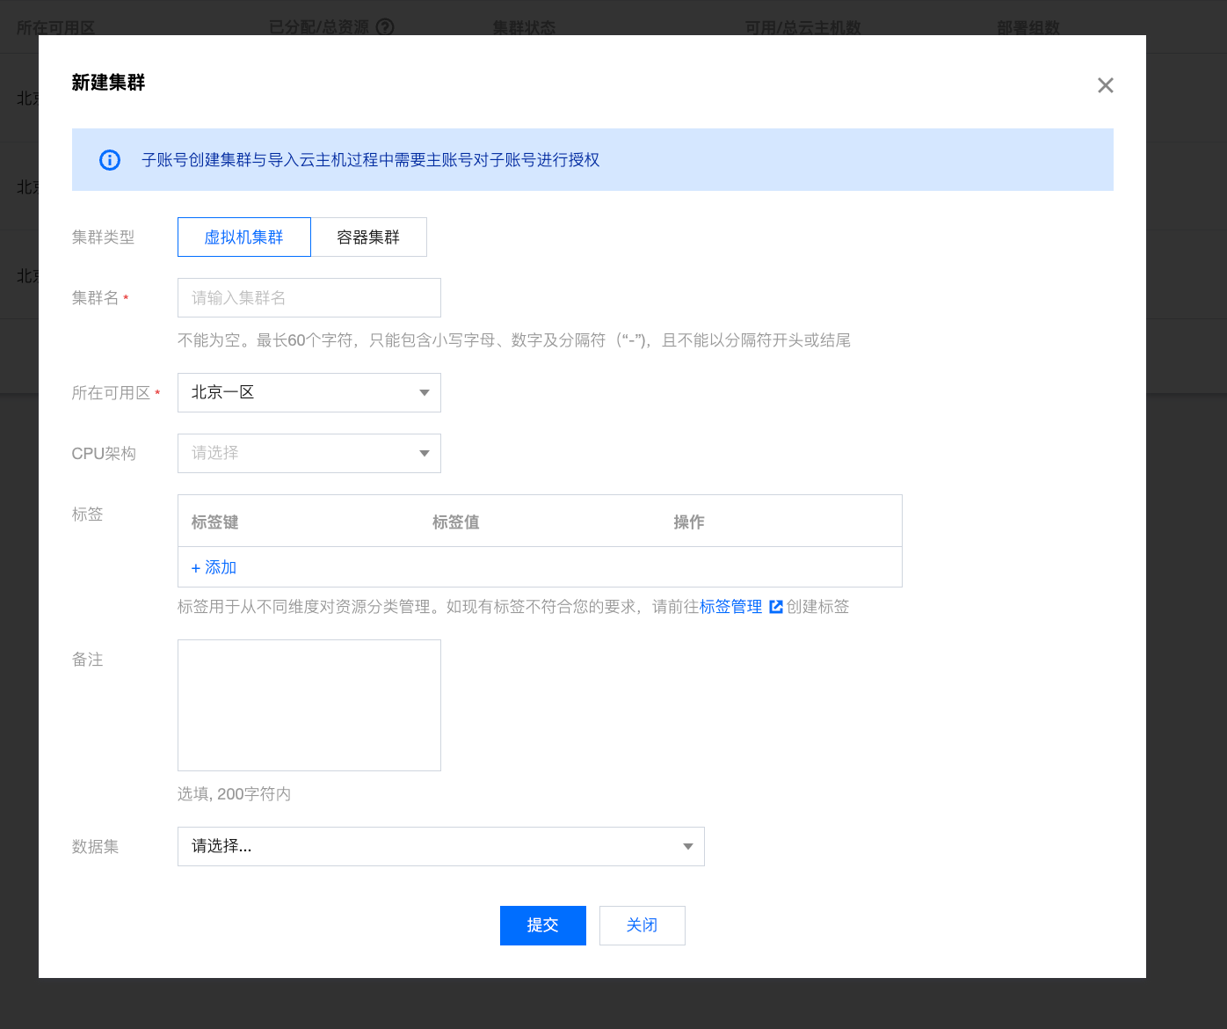

2）将云主机添加进 TSF 集群中。

3）点击命名空间-关联命名空间-关联已有命名空间，根据该集群需要部署的业务系统，关联对应单元的所有命名空间。

如该集群用于部署单元 1中信贷系统的应用，需要将<业务系统>-<单元 ID>对应的命名空间进行添加。

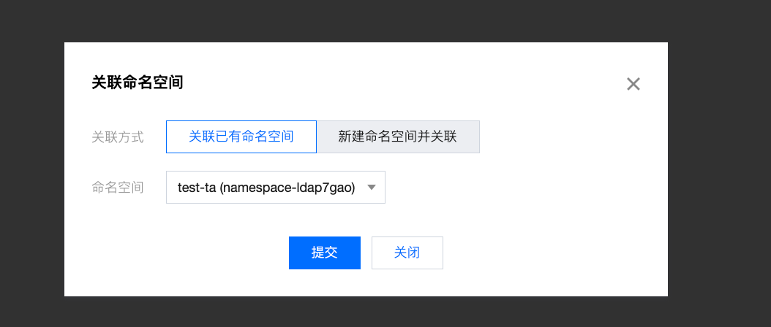

#### 开发单元化应用

参照单元化开发文档进行单元化应用开发，并生成jar包或容器镜像。

#### 部署并发布单元化应用

1. 分别前往各套 TSF，点击应用管理-新建应用，根据应用类型新建应用：

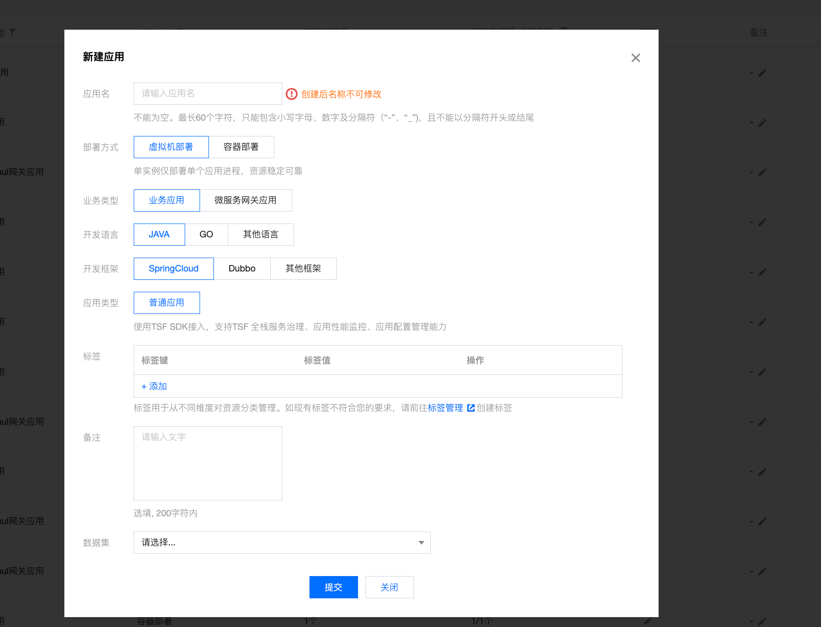

1. 进入应用详情页，点击新建部署组。其中，单元化部署选择开启，配置对应的集群、单元和业务系统，填写其他信息后进行应用部署。

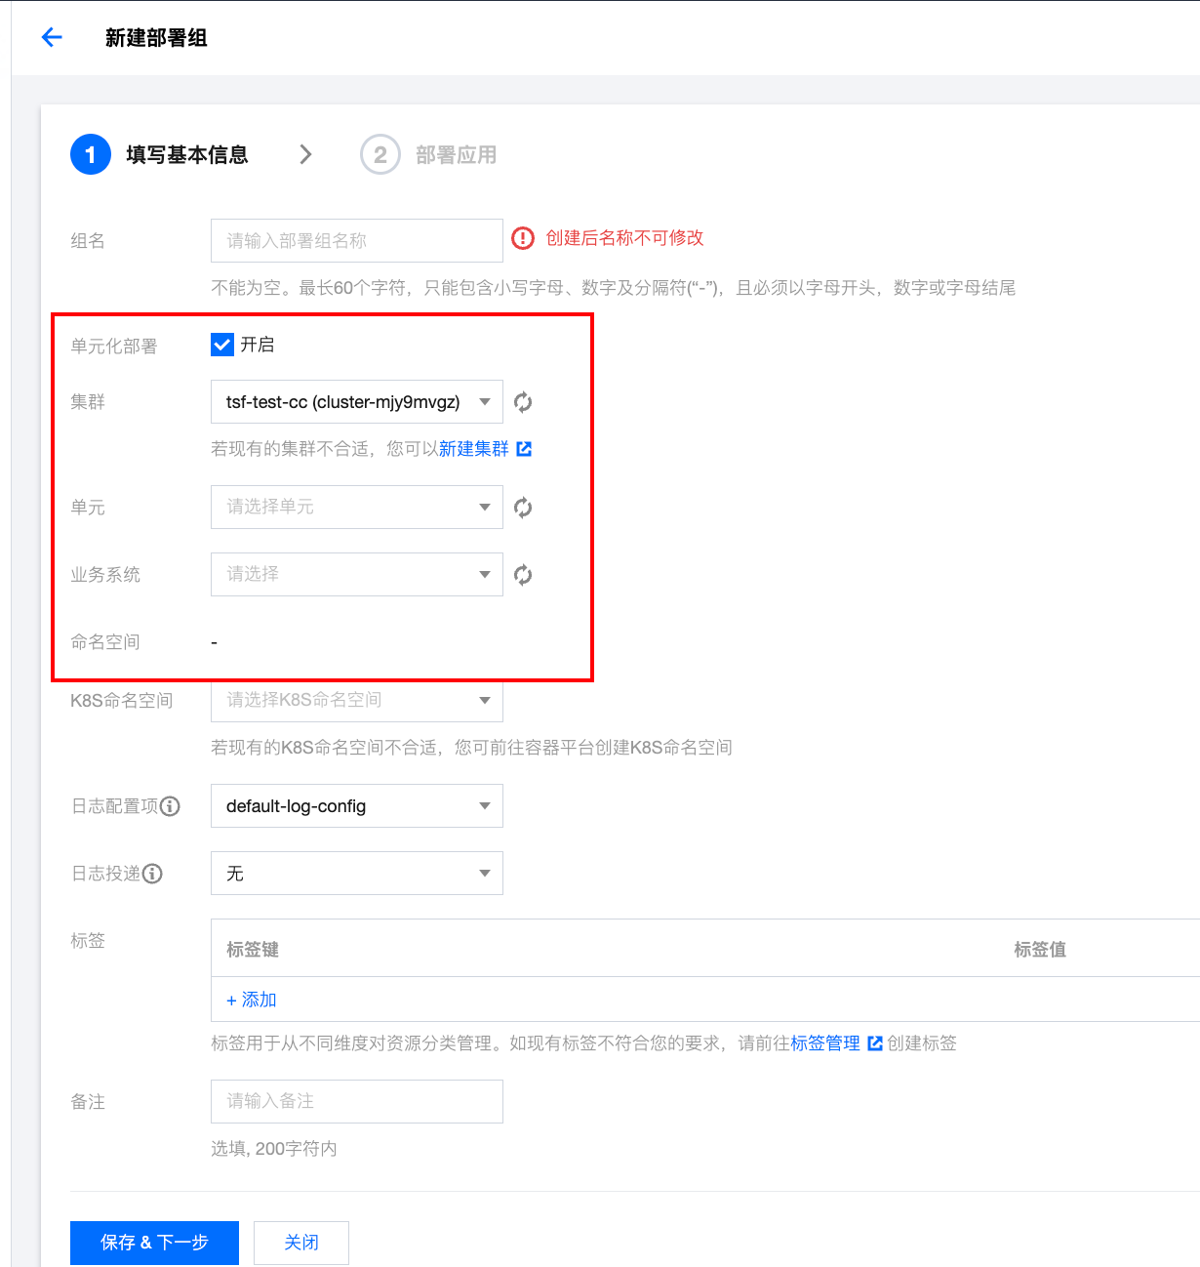

1. 部署完成后，回到应用列表，查看该应用运行实例数。

### GDU 演进规划（已废弃）

#### 1）现状&问题

一套云空间仅支持一个 GDU，会导致一个地域不能做到同城多活。受限于以下条件：

* 一个单元只能关联一个 AZ，保证同单元内的调用不会跨可用区
* GDU 对应 TSF 的全局命名空间，提供到其他命名空间的访问
* 一套 TSF 仅支持一个全局命名空间

#### 2）后续规划

* 产品层面放开一套 TSF 仅支持一个全局命名空间的限制
* 允许一套云空间配置多个 GDU，与 AZ 一一对应，保证同城多活能力

部署架构：

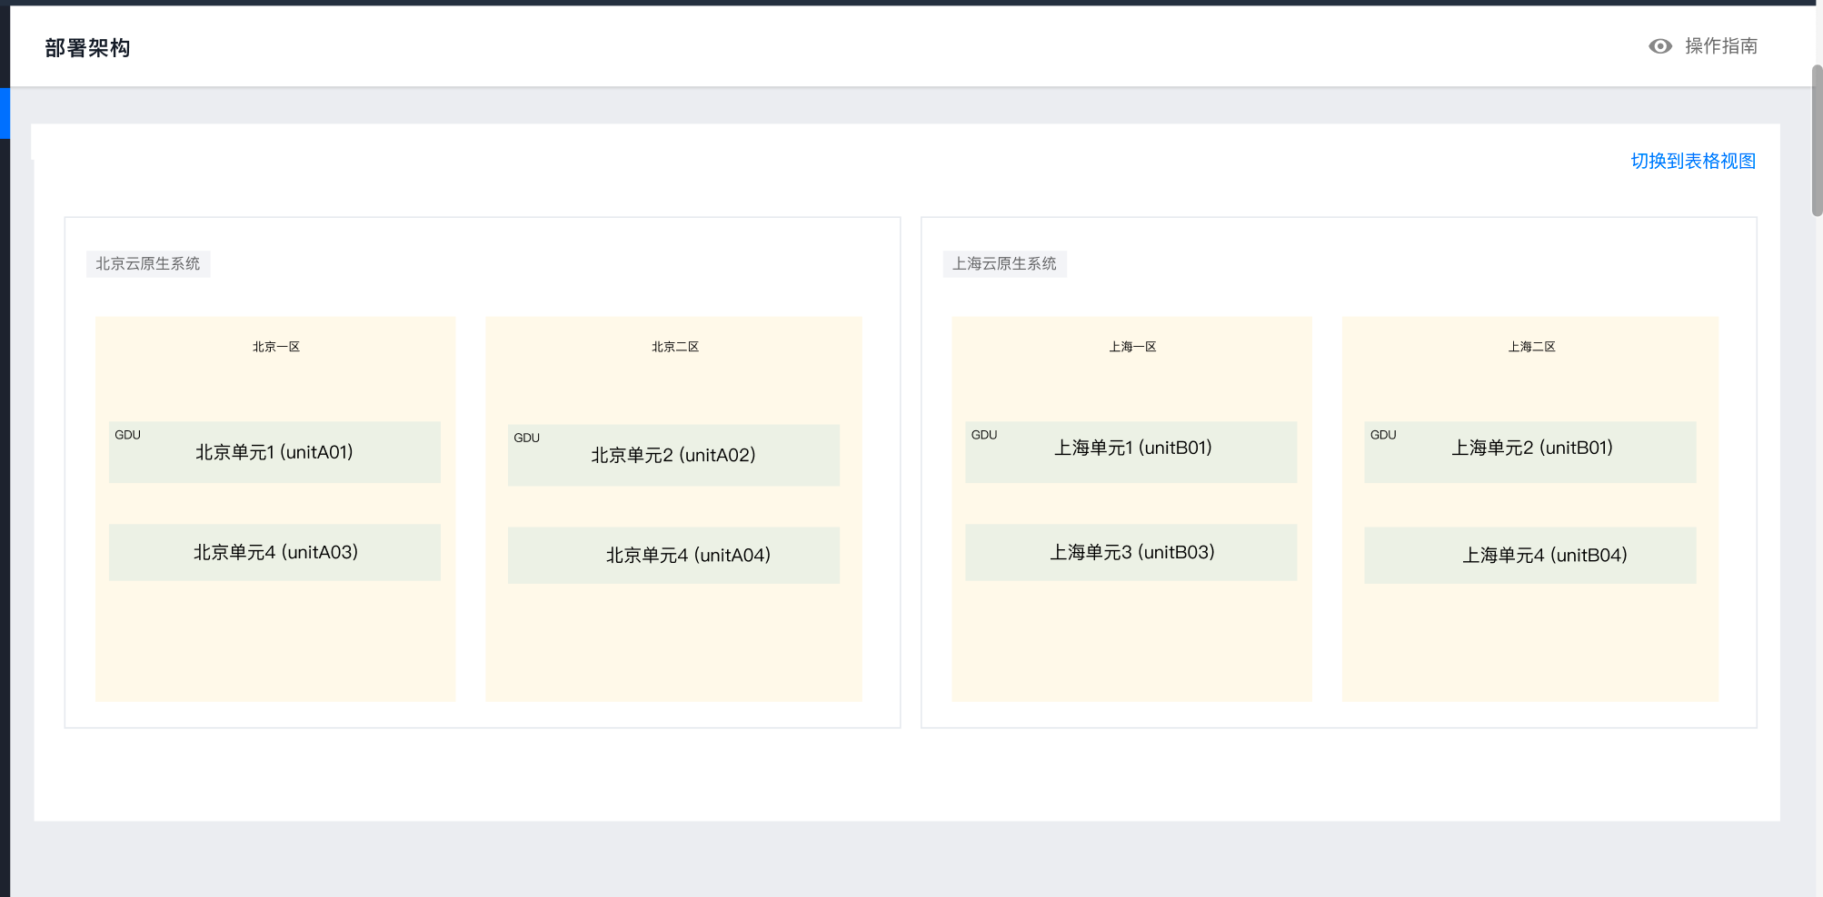

**单元与ns映射关系:**

* 每个 GDU 对应一个全局命名空间
* 每个 SDU，根据业务系统创建对应的普通ns

**最终实现效果：**

* GUD 按 AZ 部署，可做到多活
* GDU -> GDU：优先本 GDU 访问
* SDU -> GDU：普通ns调用全局ns，能调通
* GDU -> SDU：全局ns调用普通ns，能调通

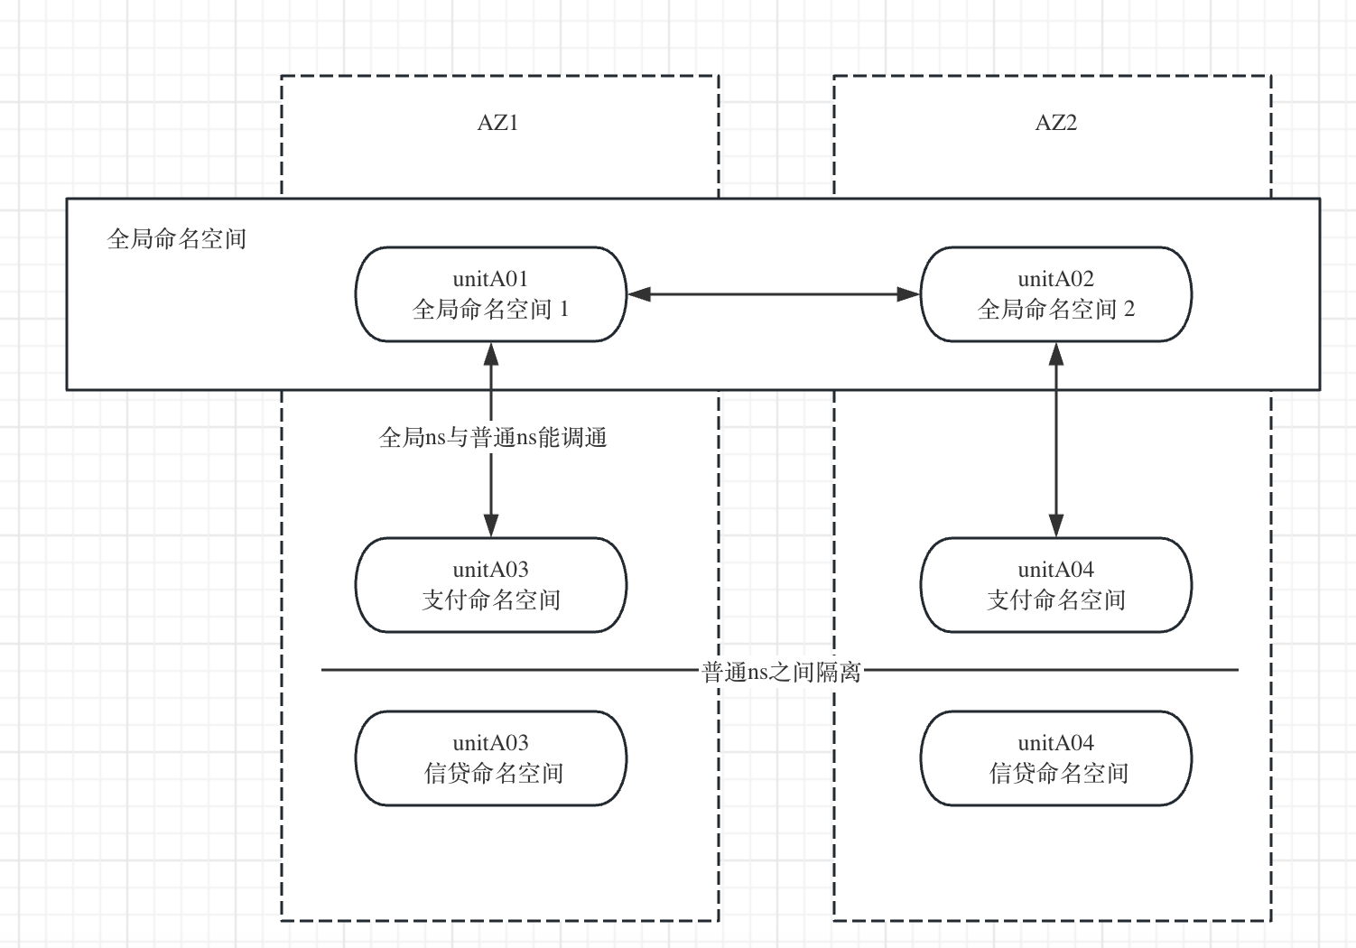

### 修改架构规划场景说明

修改架构规划主要有以下几种场景：

##### 1）新增云空间

1. 场景说明：业务扩展，需要新增一套云空间，如增加异地机房

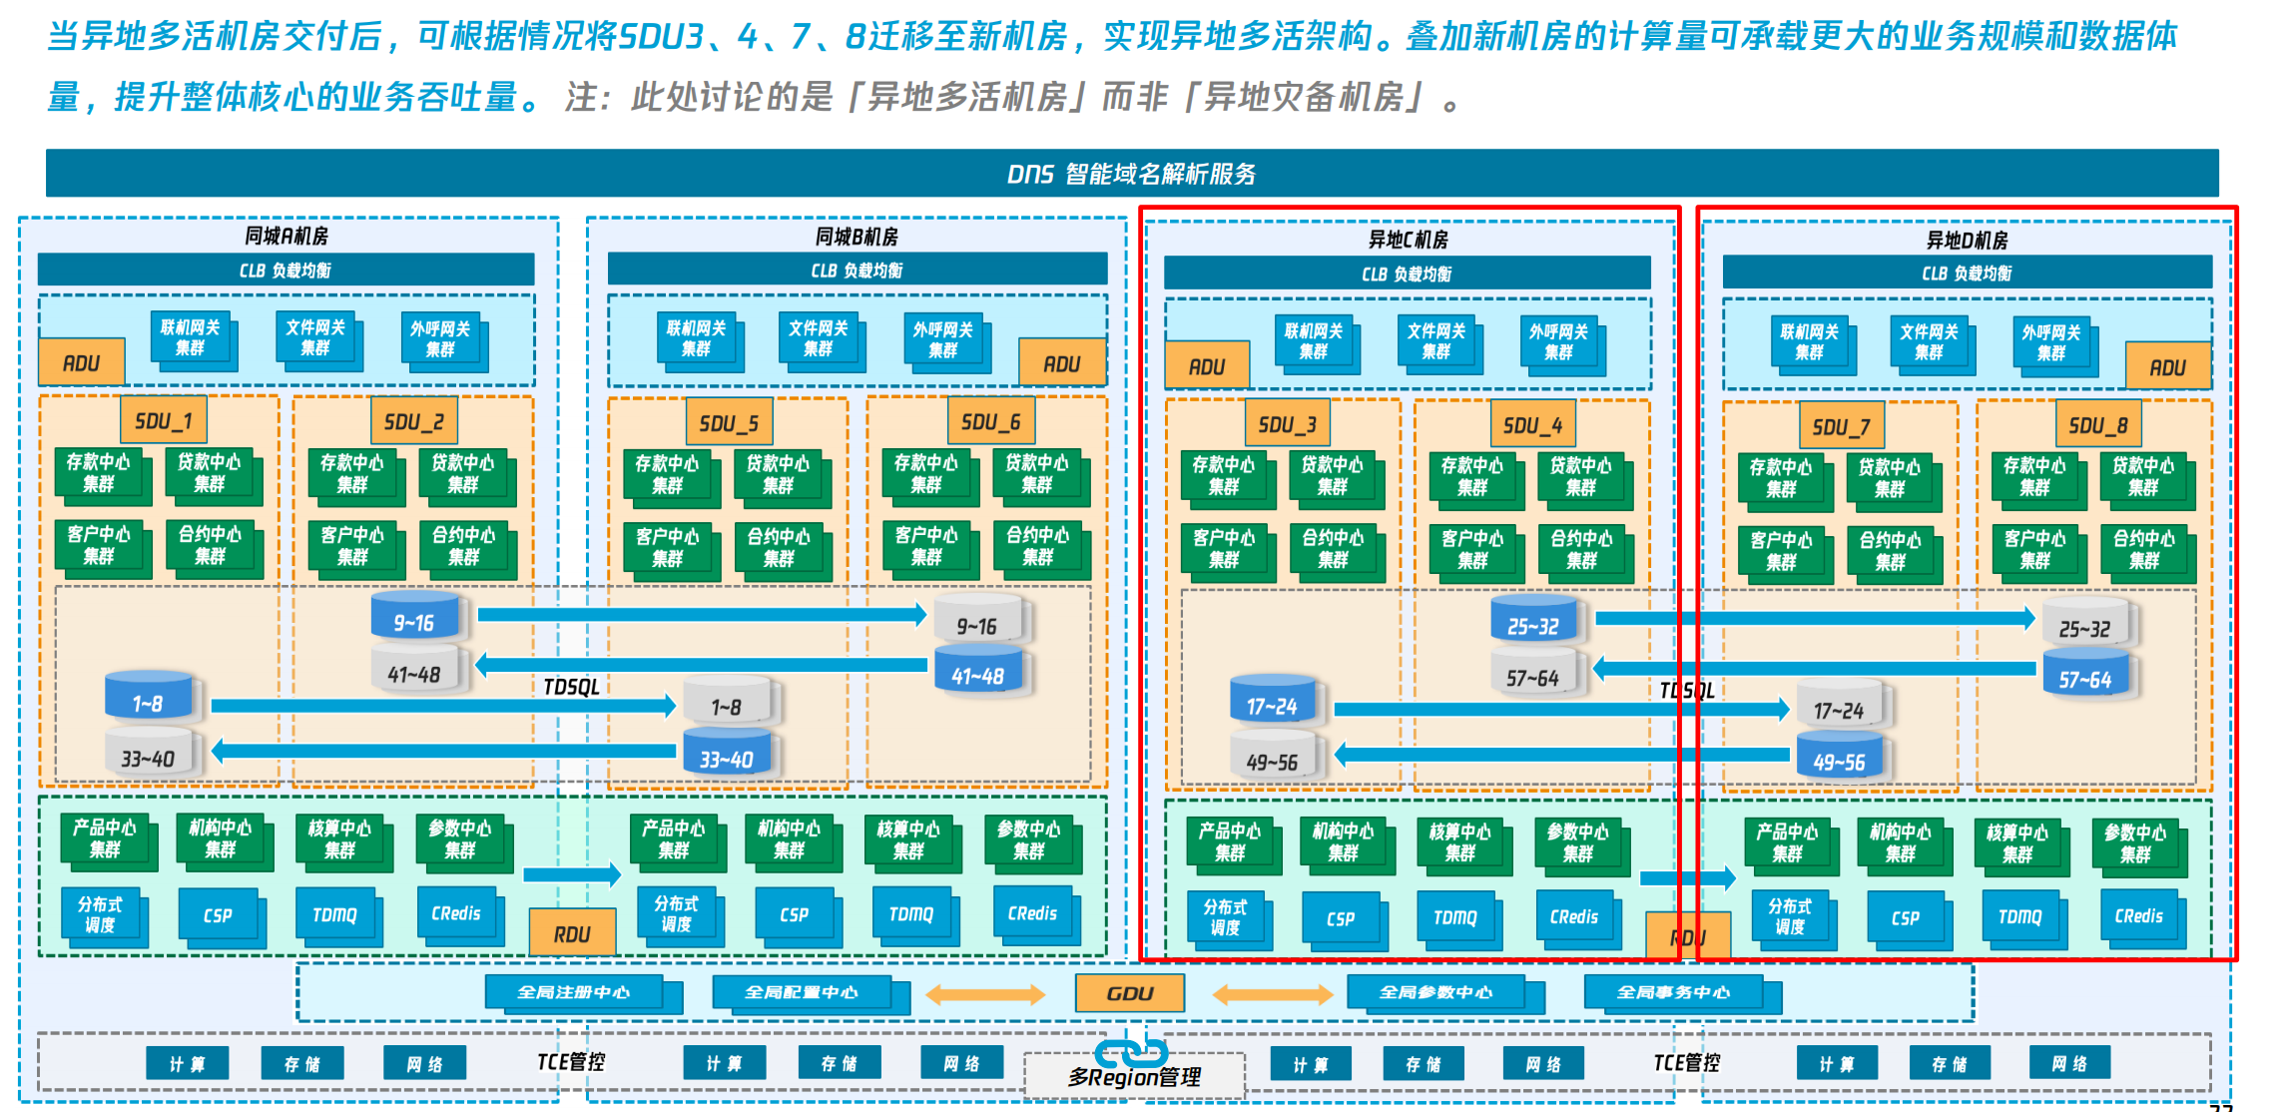

1. 操作：
   1. 基础设施构建完成
   2. 控制台【修改架构规划】
      1. 新增并配置云空间
      2. 配置单元：单元名称、可用区，SDU 与 GDU 的映射关系
      3. 资源管理：配置单元化网关
      4. 推送架构规划
   3. 控制台【修改单元化规则并推送】
      1. 增加新单元的路由规则
      2. 推送单元化规则

##### ~~2）云空间新增GDU~~

1. 场景说明：业务扩展，需要进行单元扩容。生产不建议进行单元数量变更！
2. 操作：
   1. 控制台【修改架构规划】
      1. 配置单元：配置新单元的名称、可用区，并确定是否需要调整 SDU 与 GDU 的映射关系
      2. 推送架构规划
   2. 控制台【修改单元化规则并推送】
      1. 增加新单元的路由规则
      2. 推送单元化规则

##### 3）云空间新增SDU

1. 场景说明：业务扩展，需要进行单元扩容。生产不建议进行单元数量变更！
2. 操作：
   1. 控制台【修改架构规划】
      1. 配置单元：配置新单元的可用区，并确定是否需要调整 SDU 与 GDU 的映射关系
      2. 推送架构规划
   2. 控制台【修改单元化规则并推送】
      1. 增加新单元的路由规则
      2. 推送单元化规则

##### ~~4）云空间删除 GDU~~

1. 场景说明：未生效的架构规划支持直接删除单元，已生效的架构规划单元删除需要加校验（单元化规则、单元配置校验）。
2. 操作 （未生效架构规划）：
3. 控制台【修改架构规划】
   1. 修改单元配置：移除单元映射中该全局单元，删除该全局单元
   2. 推送架构规划
4. 操作 （已生效架构规划）：
5. 控制台流量摘除【修改单元化规则并推送】
   1. 删除包含该单元的单元化规则
   2. 推送单元化规则
6. 控制台【修改架构规划】
   1. 修改单元配置：移除单元映射中该全局单元，删除该全局单元
   2. 推送架构规划

##### 5）云空间删除 SDU

1. 场景说明：未生效的架构规划支持删除单元，已生效的架构规划单元删除需要加校验。
2. 操作 （未生效架构规划）：
3. 控制台【修改架构规划】
   1. 修改单元配置：移除单元映射中该全局单元，删除该全局单元
   2. 推送架构规划
4. 操作 （已生效架构规划）：
5. 控制台流量摘除【修改单元化规则并推送】
   1. 删除包含该单元的单元化规则
   2. 推送单元化规则
6. 控制台【修改架构规划】
   1. 修改单元配置：移除单元映射中该SDU 的映射关系，删除该全局单元
   2. 推送架构规划

##### 6）修改单元化网关

1. 场景说明：使用新的网关，替换掉当前网关。
2. 操作：
3. 在单套 TSF 配置好新的纯净的网关。
4. 控制台【修改单元化网关】，点击编辑，重新关联一个纯净的单元化网关
5. 控制台【重新推送单元化规则】

##### 7）修改业务系统

1. 场景说明：增加或删除业务系统。只支持删除和新增，不支持修改已有业务系统。
2. 操作：
3. 删除单元化业务系统：允许删除单元化管理上的配置.
   1. (可选)手动在各套 TSF 中删除来自单元化管理平台创建的命名空间
   2. 控制台【修改架构规划】-【修改业务系统配置】，移除业务系统。提示用户已创建命名空间不会在单套进行删除，需手动在单套删除。
   3. 新增单元化业务系统：允许新增业务系统，新增后，在各套TSF 中同步创建对应的命名空间。
      1. 控制台【修改架构规划】-【修改业务系统配置】，新增单元化业务系统，确认后，同步创建 NS。

##### 8）删除云空间

1. 场景说明：下掉一个地域的产品。生产不建议修改！未生效的云空间支持删除，已生效的需要增加校验。
2. 操作：
3. 流量摘除：控制台【修改单元化规则并推送】
   1. 删除该系统所有单元的单元化规则
   2. 推送单元化规则
4. 基础设施裁撤完全
5. 控制台【修改架构规划】
   1. 修改单元配置：删除单元映射中该系统所有单元的的映射关系，删除所有相关单元
   2. 删除云空间

推送架构规划

##### ~~方案一：新增单元化应用和单元化部署组（废弃）~~

方案概述：对于架构规划添加的云空间，对应的 TSF 默认开启单元化配置，应用新增单元化类型，部署组新增单元化部署组。

方案要点：

1. 应用新增单元化类型：新建应用新增单元化类型，用于定义该应用是否为单元化应用，以及 SDU 应用还是 GDU 应用。
2. 部署组新增单元化部署组，用于创建单元化应用对应的部署组，在每套云空间都需要创建单元化部署组，创建后，自动在该套云空间的 TSF 中根据单元信息创建部署组，用于部署单元化应用。

1）新建应用

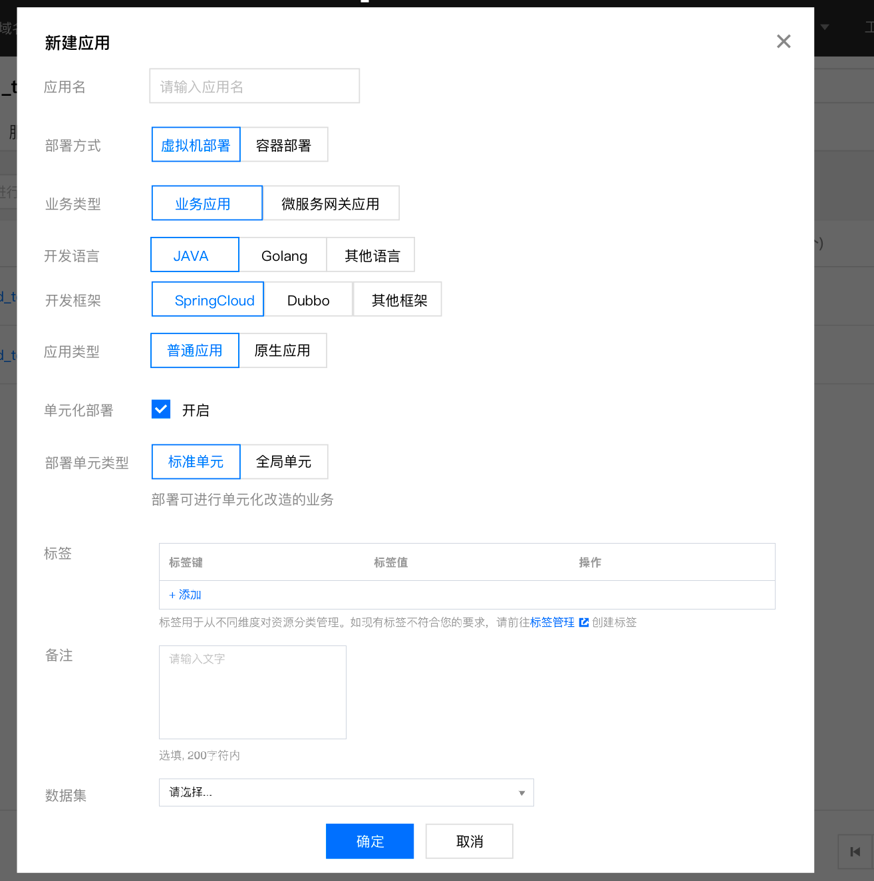

2）应用基本信息

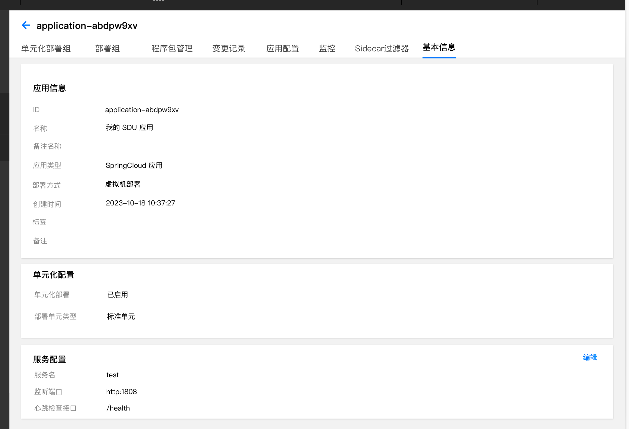

3）单元化部署组

每个单元化部署组将为该套TSF（云空间）所有单元创建对应的部署组。

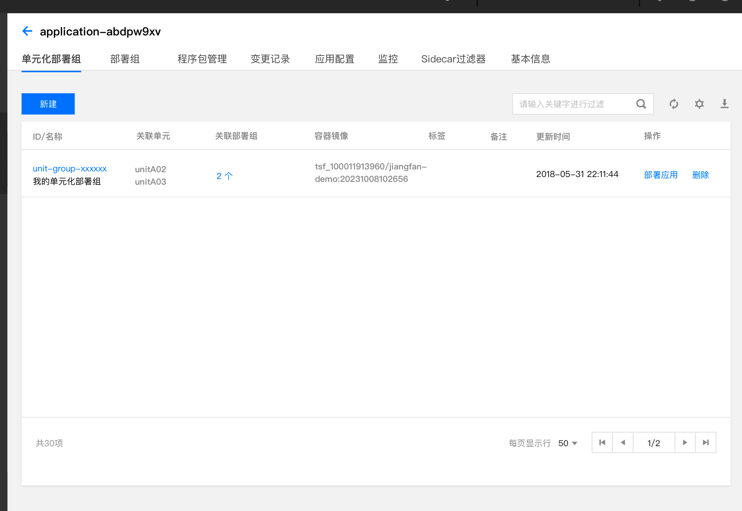

单元化部署组属性：名称、关联的部署组、关联应用

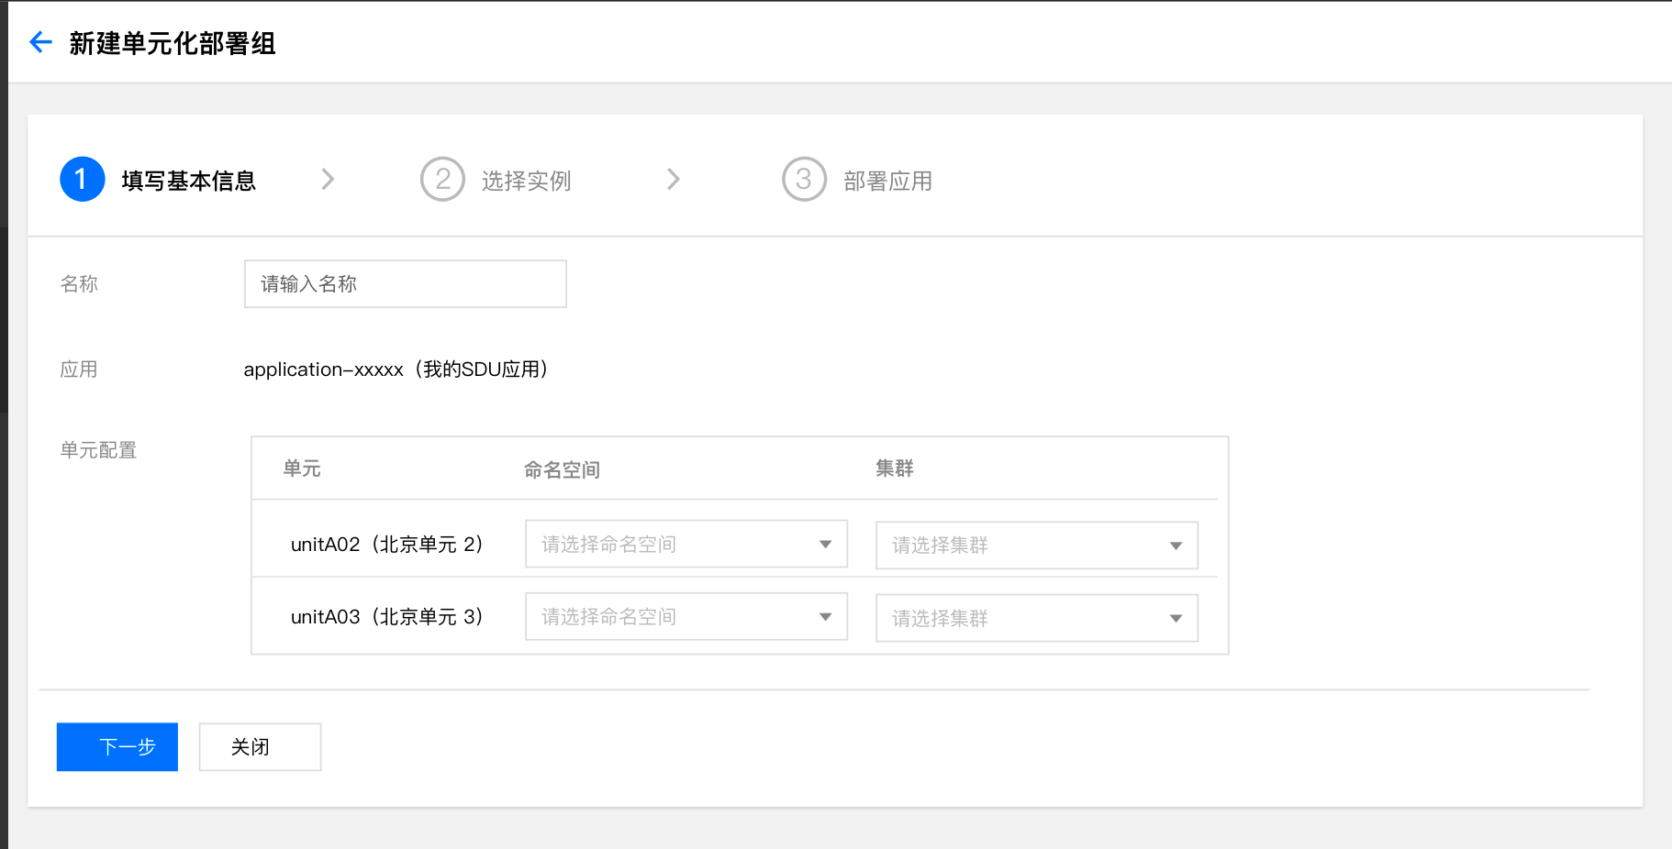

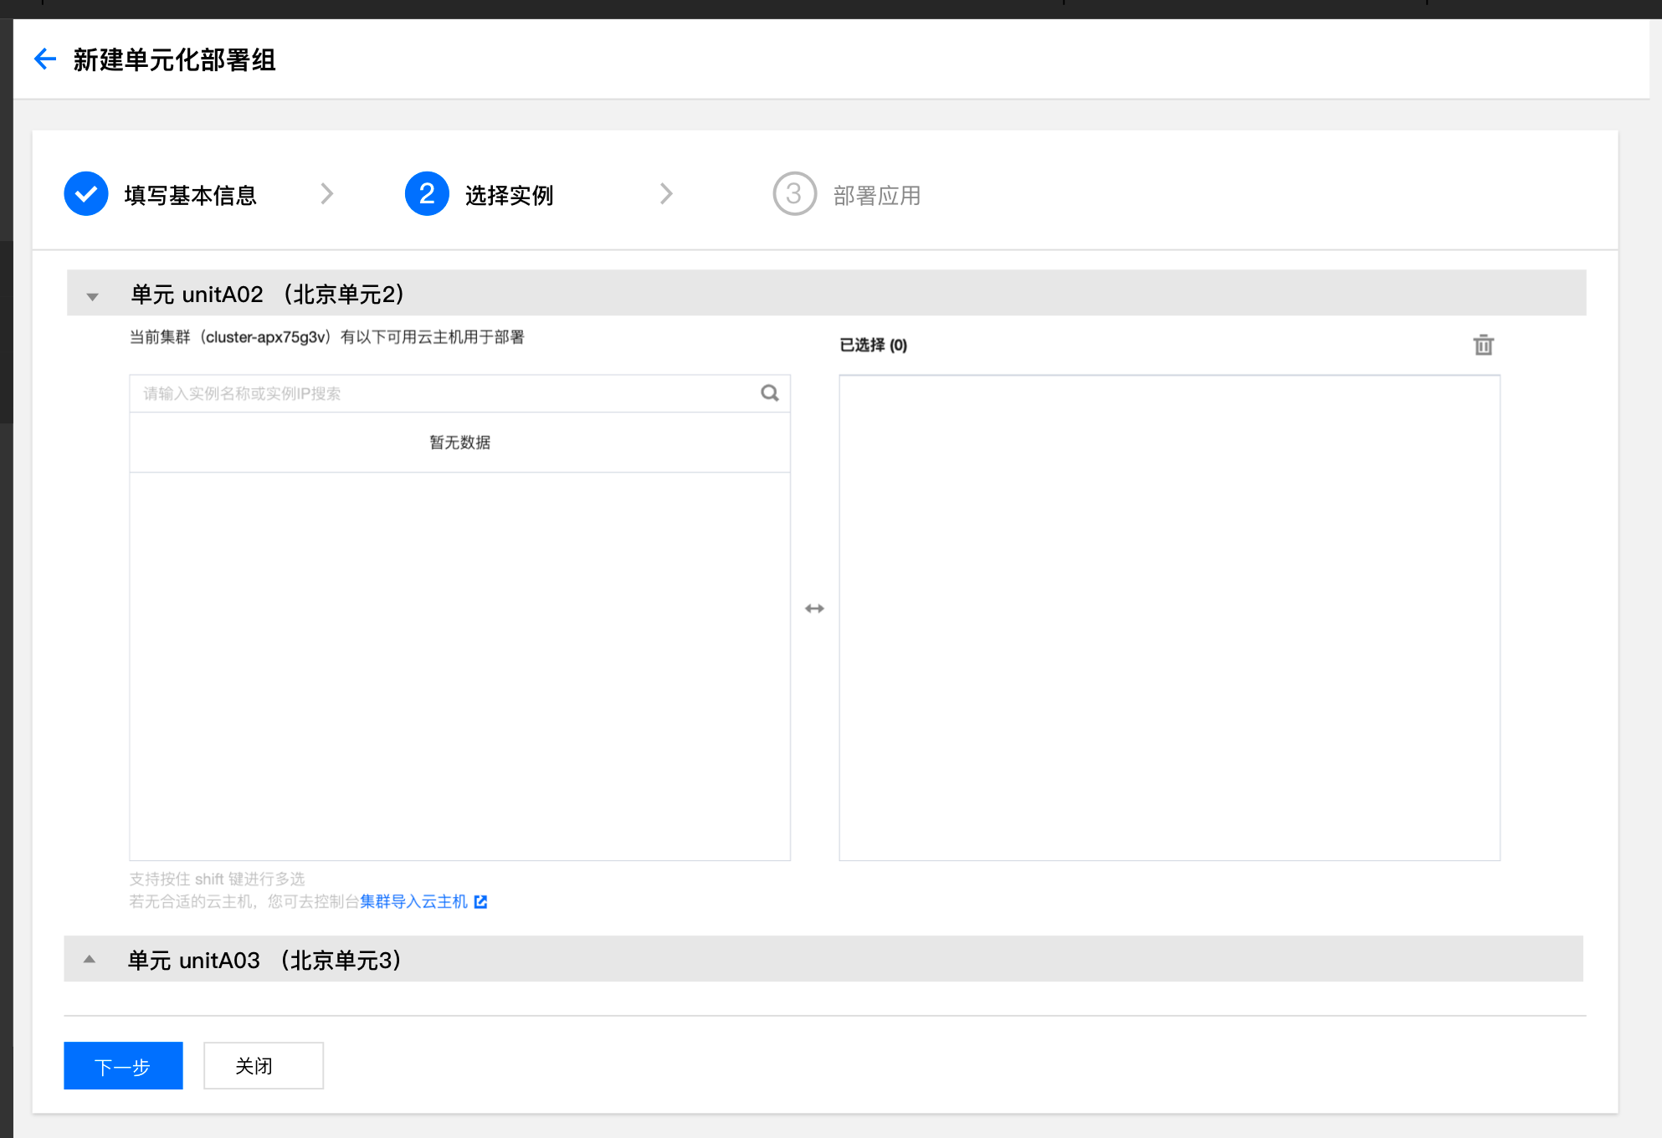

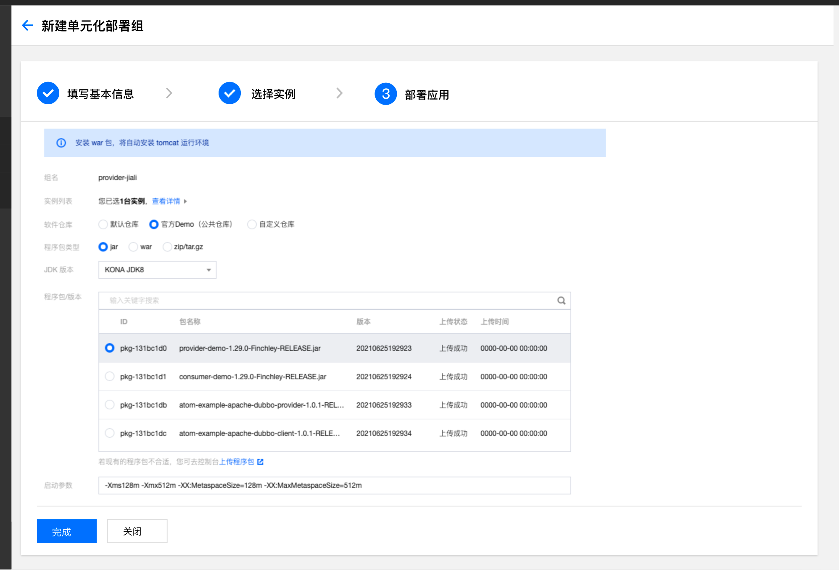

点击【完成】，将按照单元数量生成对应的部署组

4）部署组

部署组增加单元字段，标识是哪个单元。

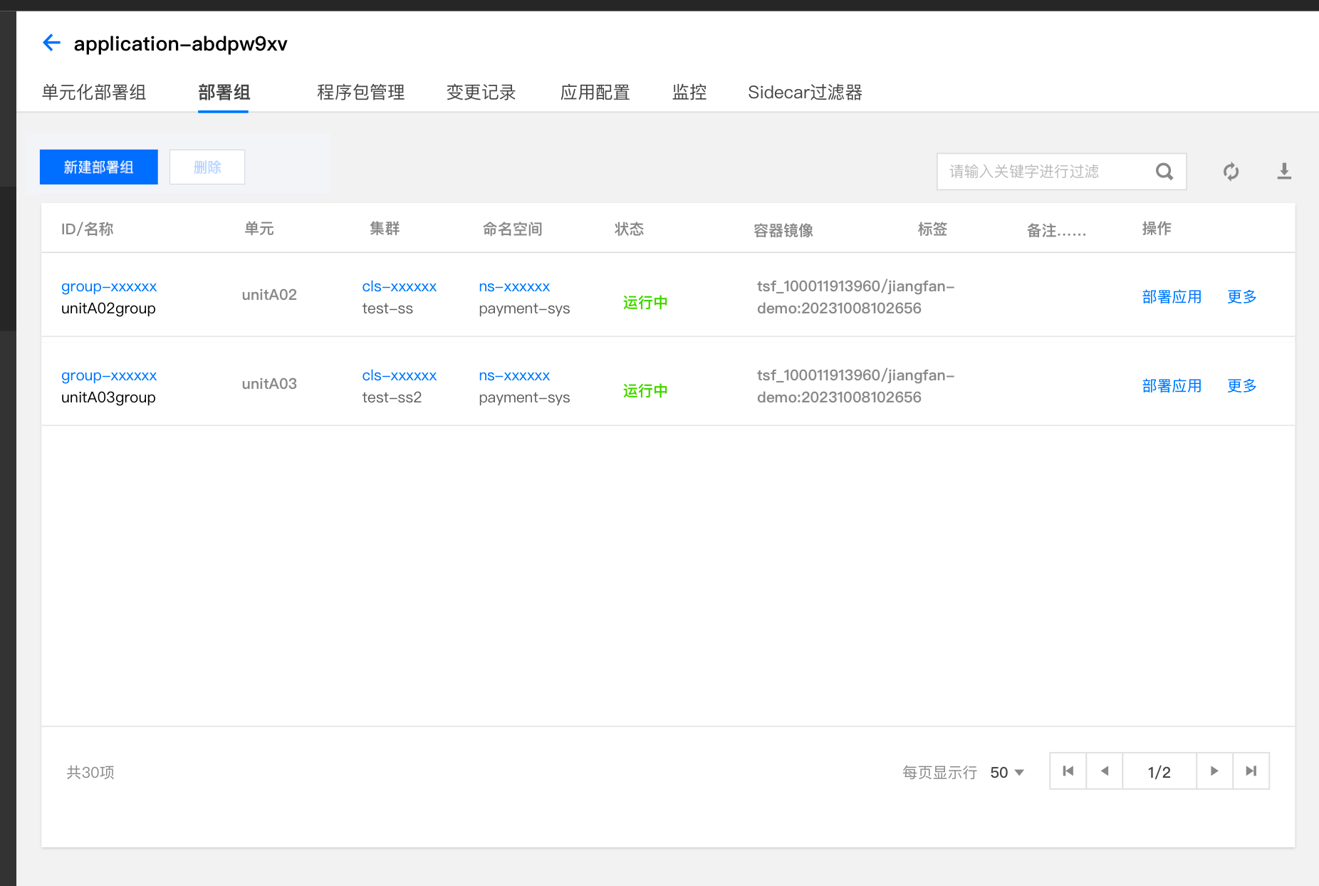

### 会议纪要

【架构规划1017需求评审会议纪要】

1. 本次评审范围：新建架构规划、资源管理、元数据推送、部署架构、资源详情

2. 变更点：

1）只允许添加一个GDU（受限于 TSF 全局命名空间一套 TSF 只能有一个），因此该 GDU 只能部署在一个 AZ 中。后续考虑放开gloabal-ns 限制，保证同城多 AZ 可分别部署 GDU。

2）关联产品默认勾选TDMQ，表明单元化场景支持的产品范围。待确认是否能根据交付情况动态添加产品选项。

3）已确认单元化网关暂时只支持跨TSF使用VIP访问这一种访问方式

4）单套 TSF 命名空间增加来源属性，去掉类型标识

5）单元流量路径改名为流量优先访问规则，增加提示信息（该规则为流量优先访问的规则，在优先单元未找到应用时还是会访问所有GDU）

6）架构规划 MQ ID ，跳转链接待提供 @tigerweili(李伟)

7）元数据推送，连通性检测规范待提供 @hanleng(冷涵)

【单元化规则1019需求评审会议纪要】

1. 本次评审范围：单元化路由规则、推送历史

2. 变更点：

1）当前使用单元化规则：只支持推送、查看历史两个操作，去掉删除和编辑

2）新建单元化路由规则：增加优先级匹配说明，建议流量不冲突，冲突时默认按照顺序进行优先级匹配

3）标签内逻辑关系：关系为 “范围”表示闭区间

4）规则推送：连通性检测与推送分离，连通性检测加在架构规划作为一个工具，规则推送只对云空间进行元数据推送

5）推送的技术实现方式与经过的组件待确定 @hanleng(冷涵) @caroliang(梁朝勇)

6）推送历史：只支持单元化规则和架构规划两类元数据。数据会推给各个产品，各个产品按需取字段进行消费

7）单元化标签映射插件暂定不需要支持

【单元化规则1018需求评审会议纪要】

1. 本次评审范围：应用部署新增单元属性、修改架构规划

2. 会议纪要：

1）应用部署新增单元属性：本次会议没有结论，需要再输出三种情况的交互后再约时间决定是否新增单元属性

2）修改架构规划：需要补充全操作手册，后续规划产品能力上支持使用任务流方式进行变更的前置操作检查。

3）单元化规则有变更，待研发确认方案后更新产品交互 @caroliang(梁朝勇)

【应用部署1020需求评审会议纪要】

1、 本次评审范围：应用部署新增单元属性

2、要点

1）会议讨论了方案一（新增单元化应用和单元化部署组）以及方案二（应用不变，新增单元化部署组）的内容以及优劣，认为方案二更简单和符合使用习惯，因此本次在部署组上新增单元属性，详细方案参考 4.6.1节

2）应用部署时，将单元 ID 写入环境变量，供其他产品和业务使用

3）确认新建云空间 GDU 范围为 0-1，当架构规划不存在 GDU 时，去掉流量路径配置。